**Manual JavaScript   
orientado al DOM**

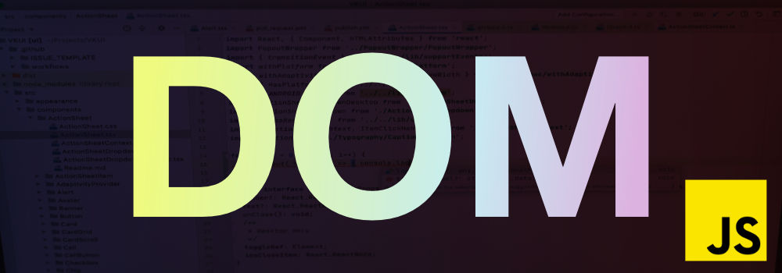

# **1. Selección de un nodo y actualización de datos**

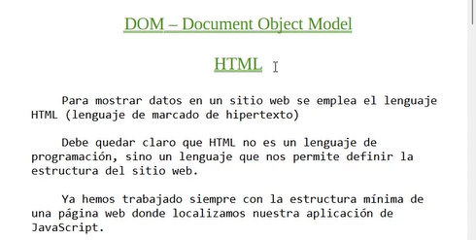

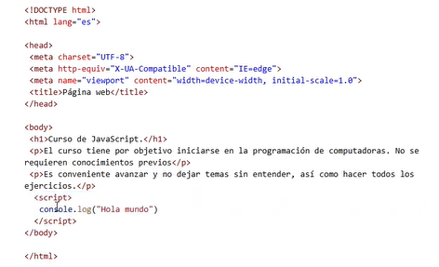  
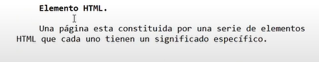  
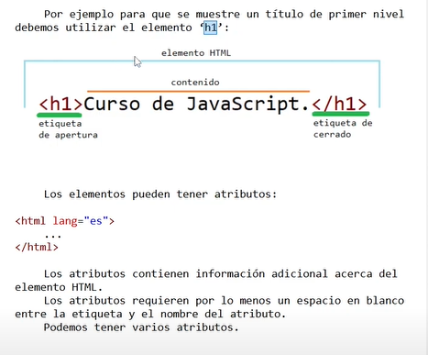

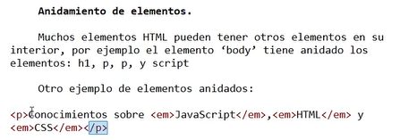  
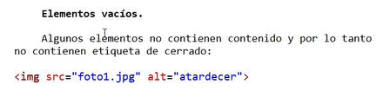  
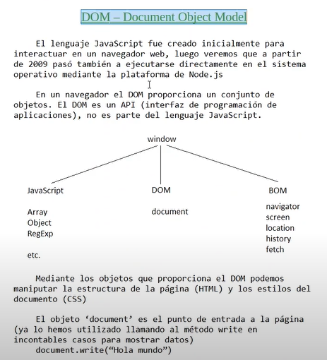

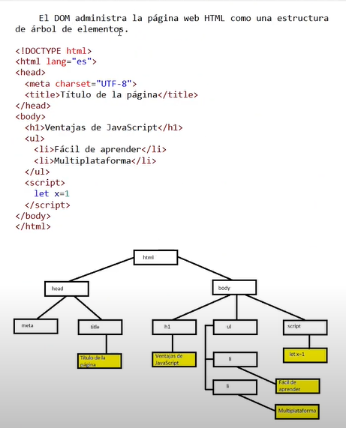

Nosotros vamos a poder a través del DOM acceder a cualquier de estos nodos para manipularlo, ya sea borrarlo, agregar nuevos elementos, modificarlos, etc.  
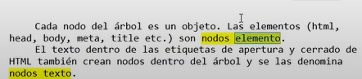

### **1.1.1 Mas sobre el DOM**

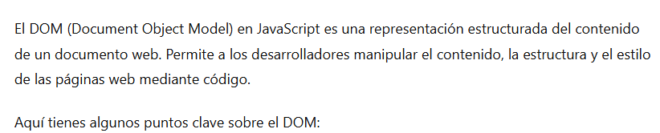

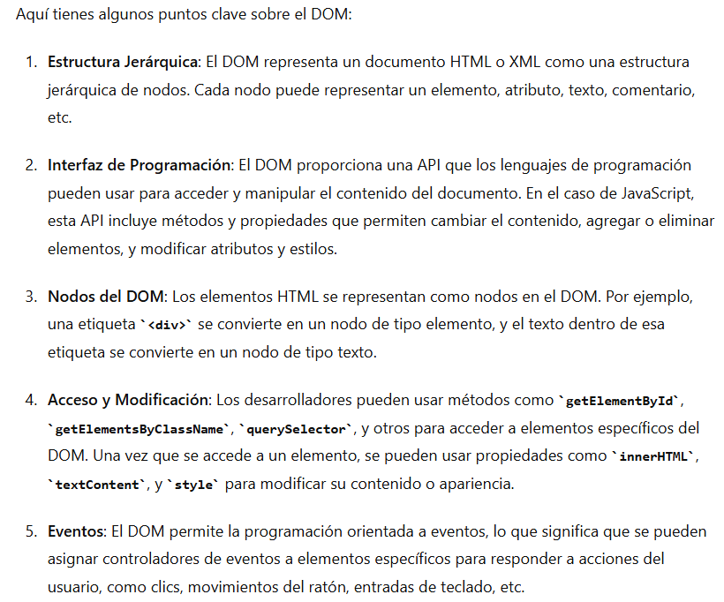

## **1.1 Ejercicio 1 - QuerySelector (textContent, innerHTML)**

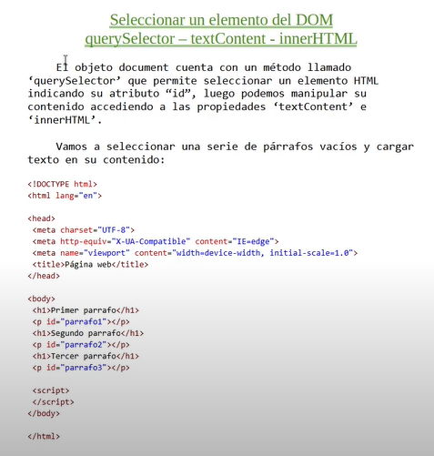

<!DOCTYPE html>

<html lang="en">

<head>

    <meta charset="UTF-8">

    <meta name="viewport" content="width=device-width, initial-scale=1.0">

    <meta http-equiv="X-UA-Compatible" content="IE=edge">

    <meta name="keywords" content="html">

    <meta name="author" content="Richard Rocuant">

    <title></title>

</head>

<body>

    <h1>Primer parrafo</h1>

    <p id="parrafo1"></p>

    <h1>Segundo parrafo</h1>

    <p id="parrafo2"></p>

    <h1>Tercer parrafo</h1>

    <p id="parrafo3"></p>

    <script>

        const parrafo1 = document.querySelector("#parrafo1")

        parrafo1.textContent = "Contenido del parrafo 1"

    </script>

</body>

</html>

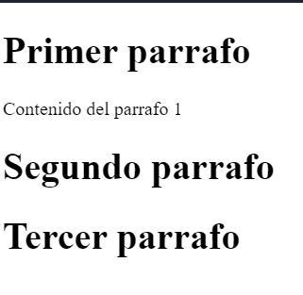

**Te sale error**

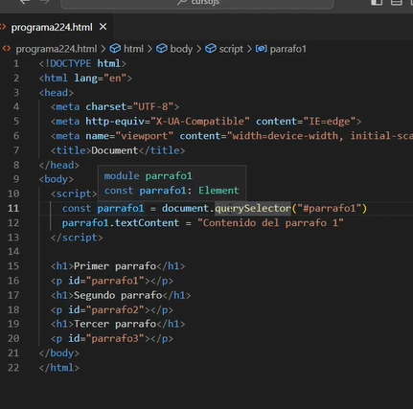

**Se puede hacer separando en otro archivo**

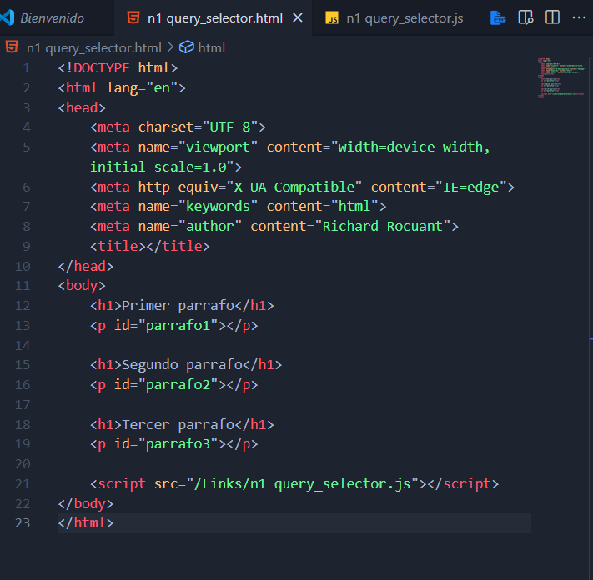

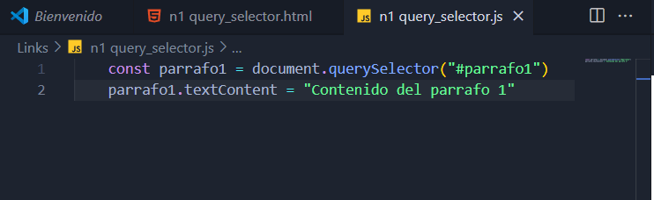

En **textContent** yo puedo agregarle texto  
Si yo quiero que interprete y genere esos elementos en el árbol del DOM en vez de textContent utilizo **innerHTML**

    const parrafo1 = document.querySelector("#parrafo1")

    parrafo1.textContent = "Contenido del parrafo 1"

    const parrafo2 = document.querySelector("#parrafo2")

    parrafo2.textContent="Contenido del <em> parrafo2 </m>"

    parrafo2.innerHTML = "Contenido del <em> parrafo2 </m>"

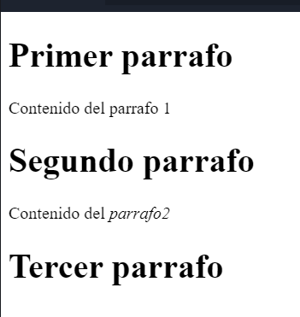

## **1.2 Ejercicio 2 - QuerySelector (textContent, innerHTML)**

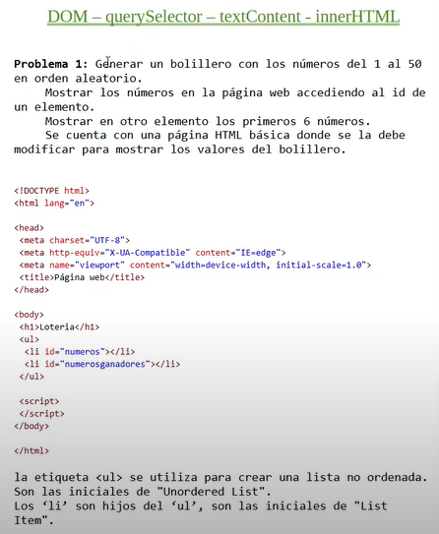

<!DOCTYPE html>

<html lang="en">

<head>

    <meta charset="UTF-8">

    <meta name="viewport" content="width=device-width, initial-scale=1.0">

    <meta http-equiv="X-UA-Compatible" content="IE=edge">

    <meta name="keywords" content="html">

    <meta name="author" content="Richard Rocuant">

    <title></title>

</head>

<body>

    <h1>Loteria</h1>

    <ul>

        <li id="numeros"></li>

        <li id="numerosganadores"></li>

    </ul>

    <script>

        function generarBolillero(){

            const bolillero = []

            while (bolillero.length!=50){

                const numero = Math.floor(Math.random()*50)+1

                if(!bolillero.includes(numero)){

                    bolillero.push(numero)

                }

            }

            return bolillero

        }

        const bolillero = generarBolillero()

        document.querySelector("#numeros").innerHTML="<strong> Numeros del bolillero </strong>" + bolillero.join(" - ")

        document.querySelector("#numerosganadores").innerHTML= "<strong> Numeros ganadores: </strong>" + bolillero.slice(0,6).join(" - ")

    </script>

</body>

</html>

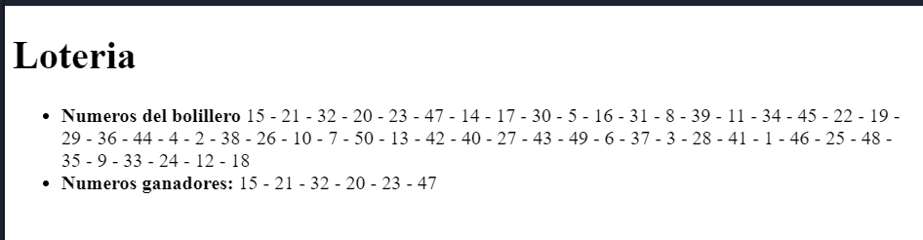

## **1.3 Problema propuesto 3- QuerySelector (textContent, innerHTML)**

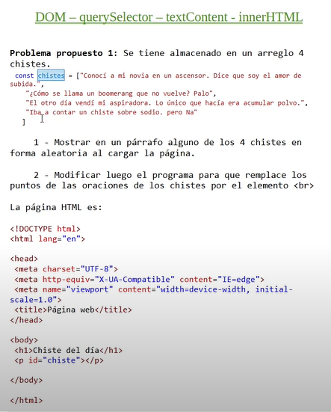

<!DOCTYPE html>

<html lang="en">

<head>

    <meta charset="UTF-8">

    <meta name="viewport" content="width=device-width, initial-scale=1.0">

    <meta http-equiv="X-UA-Compatible" content="IE=edge">

    <meta name="keywords" content="html">

    <meta name="author" content="Richard Rocuant">

    <title></title>

</head>

<body>

    <h1>Chiste del dia</h1>

    <p id="chiste"></p>

    <script>

        function retornarChiste(){

            const chistes = ["Conoci a mi novia en un ascensor. Dise que soy el amor de subida.",

                "¿Como se llama un booremerang que no vuelve? Palo.",

                "El otro dia vendi mi aspiradora. Lo unico que hacia era acumular polvo.",

                "Iba a contar un chiste sobre sodia. Pero Na"

            ]

            return chistes[Math.floor(Math.random()*chistes.length)].replace(".","<br>")

        }

        document.querySelector("#chiste").innerHTML= retornarChiste()

    </script>

</body>

</html>

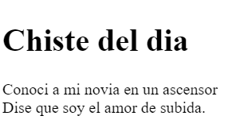

## **1.4 Problema propuesto 4- QuerySelector (textContent, innerHTML)**

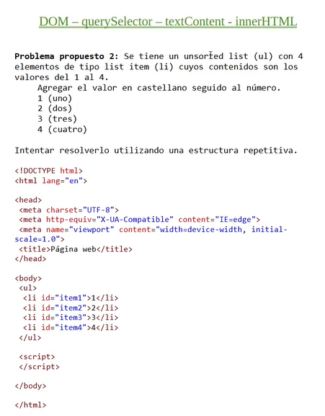

<!DOCTYPE html>

<html lang="en">

<head>

    <meta charset="UTF-8">

    <meta name="viewport" content="width=device-width, initial-scale=1.0">

    <meta name="keywords" content="html">

    <title></title>

</head>

<body>

    <ul>

        <li id="item1">1</li>

        <li id="item2">2</li>

        <li id="item3">3</li>

        <li id="item4">4</li>

    </ul>

    <script>

        document.querySelector("#item1").textContent+=" (uno)"

        document.querySelector("#item2").textContent+=" (dos)"

        document.querySelector("#item3").textContent+=" (tres)"

        document.querySelector("#item4").textContent+="   (cuatro)"

    </script>

</body>

</html>

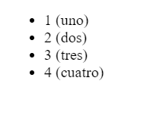

**Otra forma en estructura repetitiva for**<!DOCTYPE html>

<html lang="en">

<head>

    <meta charset="UTF-8">

    <meta name="viewport" content="width=device-width, initial-scale=1.0">

    <meta http-equiv="X-UA-Compatible" content="IE=edge">

    <meta name="keywords" content="html">

    <meta name="author" content="Richard Rocuant">

    <title></title>

</head>

<body>

    <ul>

        <li id="item1">1</li>

        <li id="item2">2</li>

        <li id="item3">3</li>

        <li id="item4">4</li>

    </ul>

    <script>

        const numeros = ["uno", "dos","tres","cuatro"]

        for(let x=1;x<=4;x++){

            document.querySelector(`#item${x}`).textContent+= `(${numeros[x-1]})`

        }

        /*

*document.querySelector("#item1").textContent+=" (uno)"*

*document.querySelector("#item2").textContent+=" (dos)"*

*document.querySelector("#item3").textContent+=" (tres)"*

*document.querySelector("#item4").textContent+="   (cuatro)"* */

    </script>

</body>

</html>

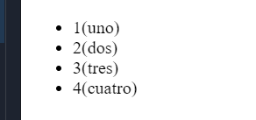

## **1.5 Problema propuesto 5- QuerySelector (textContent, innerHTML)**

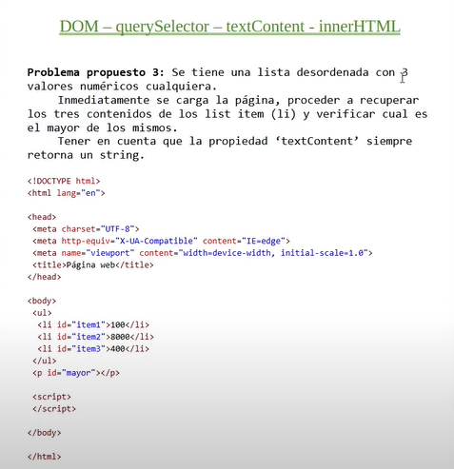

**Sin las estructuras condicionales**

<!DOCTYPE html>

<html lang="en">

<head>

    <meta charset="UTF-8">

    <meta name="viewport" content="width=device-width, initial-scale=1.0">

    <meta http-equiv="X-UA-Compatible" content="IE=edge">

    <meta name="keywords" content="html">

    <meta name="author" content="Richard Rocuant">

    <title></title>

</head>

<body>

    <ul>

        <li id="item1">100</li>

        <li id="item2">8000</li>

        <li id="item3">400</li>

    </ul>

    <p id="mayor"></p>

    <script>

        const valor1 = parseInt(document.querySelector("#item1").textContent)

        const valor2 = parseInt(document.querySelector("#item2").textContent)

        const valor3 = parseInt(document.querySelector("#item3").textContent)

        if(valor1 > valor2 && valor1 > valor3){

            document.querySelector("#mayor").textContent = valor1

        }else{

            if(valor2>valor3){

                document.querySelector("#mayor").textContent = valor2

            }else{

                document.querySelector("#mayor").textContent = valor3

            }

        }

        document.write(typeof(valor2))

    </script>

</body>

</html>

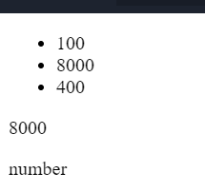

<!DOCTYPE html>

<html lang="en">

<head>

    <meta charset="UTF-8">

    <meta name="viewport" content="width=device-width, initial-scale=1.0">

    <meta http-equiv="X-UA-Compatible" content="IE=edge">

    <meta name="keywords" content="html">

    <meta name="author" content="Richard Rocuant">

    <title></title>

</head>

<body>

    <ul>

        <li id="item1">100</li>

        <li id="item2">8000</li>

        <li id="item3">400</li>

    </ul>

    <p id="mayor"></p>

    <script>

        const valores = [parseInt(document.querySelector("#item1").textContent),

        parseInt(document.querySelector("#item2").textContent),

        parseInt(document.querySelector("#item3").textContent)

        ]

        document.querySelector("#mayor").textContent=Math.max(...valores)

    </script>

</body>

</html>

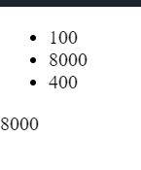

# **2. DOM – captura del evento click**

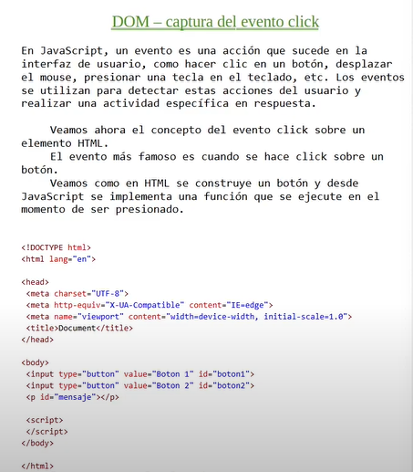

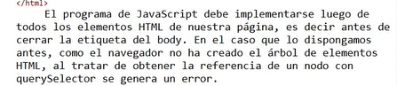

## **2.1 Ejemplo 1 AddeventListener**

<!DOCTYPE html>

<html lang="en">

<head>

    <meta charset="UTF-8">

    <meta name="viewport" content="width=device-width, initial-scale=1.0">

    <meta http-equiv="X-UA-Compatible" content="IE=edge">

    <meta name="keywords" content="html">

    <meta name="author" content="Richard Rocuant">

    <title></title>

</head>

<body>

    <input type="button" value="Boton 1" id="boton1">

    <input type="button" value="Boton 2" id="boton2">

    <p id="mensaje"></p>

    <script>

        document.querySelector("#boton1").addEventListener('click',()=>{

            document.querySelector("#mensaje").textContent="Se presiono el boton 1"

        })

        document.querySelector("#boton2").addEventListener("click",()=>{

            document.querySelector("#mensaje").textContent = "Se presiono el boton 2"

        })

    </script>

</body>

</html>

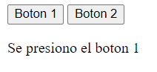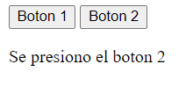

## **2.2 Ejemplo 2 AddeventListener**

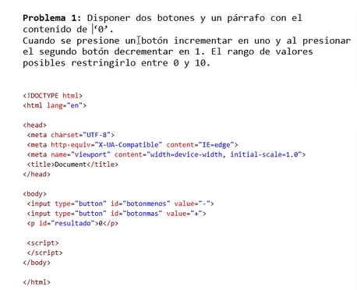

<!DOCTYPE html>

<html lang="en">

<head>

    <meta charset="UTF-8">

    <meta name="viewport" content="width=device-width, initial-scale=1.0">

    <meta http-equiv="X-UA-Compatible" content="IE=edge">

    <meta name="keywords" content="html">

    <meta name="author" content="Richard Rocuant">

    <title></title>

</head>

<body>

    <input type="button" id="botonmenos" value="-">

    <input type="button" id="botonmas" value="+">

    <p id="resultado">1</p>

    <script>

        document.querySelector("#botonmenos").addEventListener('click',()=>{

            let valor = parseInt(document.querySelector("#resultado").textContent)

            if(valor>0){

                valor--

                document.querySelector("#resultado").textContent = valor

            }

        })

        document.querySelector("#botonmas").addEventListener('click',()=>{

            let valor = parseInt(document.querySelector("#resultado").textContent)

            if(valor <10){

                valor++

                document.querySelector("#resultado").textContent =valor

            }

        })

    </script>

</body>

</html>

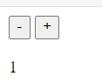

## **2.3 Problema propuesto 3 - AddeventListener**

<!DOCTYPE html>

<html lang="en">

<head>

    <meta charset="UTF-8">

    <meta name="viewport" content="width=device-width, initial-scale=1.0">

    <meta http-equiv="X-UA-Compatible" content="IE=edge">

    <meta name="keywords" content="html">

    <meta name="author" content="Richard Rocuant">

    <title></title>

</head>

<body>

    <div>

        <label for="editor1">Ingrese primer valor:</label>

        <input type="number" id="editor1">

    </div>

    <div>

        <label for="editor2">Ingrese segundo valor:</label>

        <input type="number" id="editor2">

    </div>

    <div>

        <input type="button" name="" id="boton1" value="Sumar">

        <input type="button" name="" id="boton2" value="Restar">

    </div>

    <p>

        <span>Resultado:</span>

        <span id="resultado"></span>

    </p>

    <script>

        document.querySelector("#boton1").addEventListener('click',()=>{

            operar('sumar')

        })

        document.querySelector("#boton2").addEventListener('click',()=>{

            operar("restar")

        })

        function operar(operacion){

            const valor1 = parseInt(document.querySelector("#editor1").value)

            const valor2 = parseInt(document.querySelector("#editor2").value)

            if(operacion=="sumar"){

                const suma = valor1 + valor2

                document.querySelector("#resultado").textContent=suma

             }

            if (operacion == "restar"){

                const resta = valor1 - valor2

                document.querySelector("#resultado").textContent=resta

            }}

    </script>

</body>

</html>

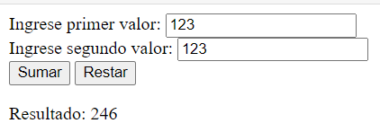

## **2.4 Problema propuesto 4 – AddeventListener (si una frase esta incluida)**

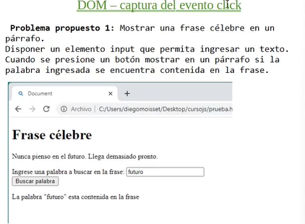

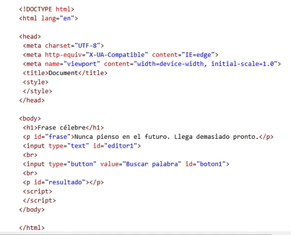

<!DOCTYPE html>

<html lang="en">

<head>

    <meta charset="UTF-8">

    <meta name="viewport" content="width=device-width, initial-scale=1.0">

    <meta http-equiv="X-UA-Compatible" content="IE=edge">

    <meta name="keywords" content="html">

    <meta name="author" content="Richard Rocuant">

    <title></title>

</head>

<body>

    <h1>Frase celebre</h1>

    <p id="frase">Nunca pienso en el futuro. Llega demasiado pronto.</p>

    <div>

        <label for="editor1">Ingrese una palabra a buscar en la frase:</label>

        <input type="text" id="editor1">

    </div>

    <div>

        <input type="button" value="Buscar palabra" id="boton1">

    </div>

    <p id="resultado"></p>

    <script>

        document.querySelector("#boton1").addEventListener('click',()=>{

            const frase = document.querySelector("#frase").textContent

            const palabra = document.querySelector("#editor1").value

            if(frase.includes(palabra)){

                document.querySelector("#resultado").textContent=`La palabra "${palabra}" esta contenida en la frase `

            }else{

                document.querySelector("#resultado").textContent=`La palabra "${palabra}" no esta contenida en la frase `

            }

        })

    </script>

</body>

</html>

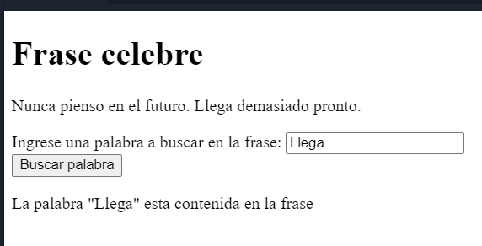

**En caso de que sea en mayúscula**

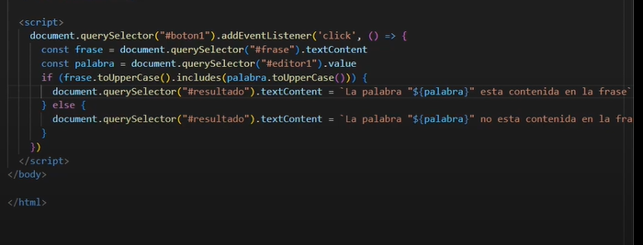

**

## 3.1 Ejemplo 1 form text (listado de nombres y apellidos(combinación))

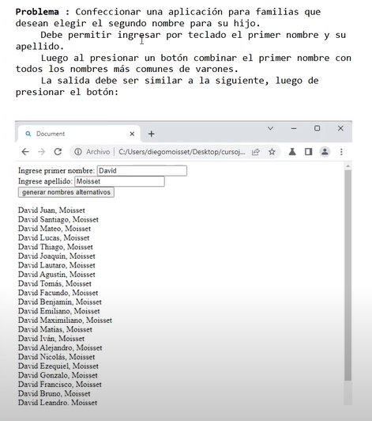

<!DOCTYPE html>

<html lang="en">

<head>

    <meta charset="UTF-8">

    <meta name="viewport" content="width=device-width, initial-scale=1.0">

    <meta http-equiv="X-UA-Compatible" content="IE=edge">

    <meta name="keywords" content="html">

    <meta name="author" content="Richard Rocuant">

</head>

<body>

    <div>

        <label for="nombre">Ingrese primer nombre:</label>

        <input type="text" id="nombre">

    </div>

    <div>

        <label for="apellido">Ingrese apellido</label>

        <input type="text" id="apellido">

    </div>

    <div>

        <input type="button" id="generar" value="generar nombres alternativos">

    </div>

    <p id="resultados"></p>

    <script>

        const nombresMasculinos = [

            "Juan",

            "Santiago",

            "Mateo",

            "Lucas",

            "Tomas",

            "Facundo",

            "Benjamin",

            "Alejandro",

            "Gonzalo",

            "Ezequiel",

            "Sergio",

            "Juan",

        ]

        document.querySelector("#generar").addEventListener('click',()=>{

            generarNombres(document.querySelector("#nombre").value,document.querySelector("#apellido").value)

        })

        function generarNombres(nombre,apellido){

            const nombresCompleto = nombresMasculinos.map(nombresMasculino => `${nombre}${nombresMasculino},${apellido}` )

            document.querySelector("#resultados").innerHTML=nombresCompleto.join("<br>")

        }

    </script>

</body>

</html>

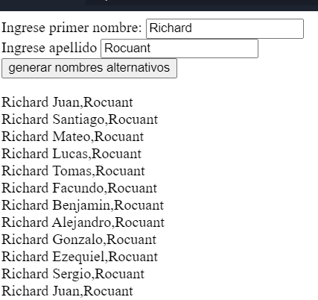

## **3.2 Ejemplo 2 form text (encontrar calorías dentro de un array con datos de tipo objeto)**

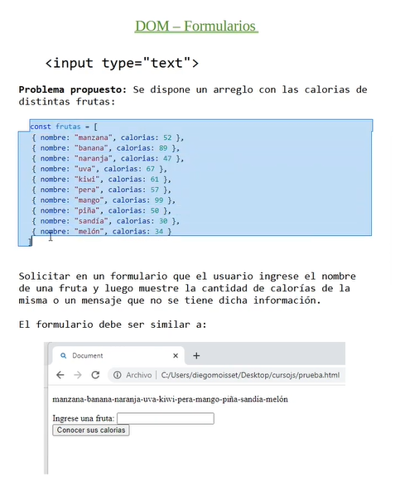

<!DOCTYPE html>

<html lang="en">

<head>

    <meta charset="UTF-8">

    <meta name="viewport" content="width=device-width, initial-scale=1.0">

    <meta http-equiv="X-UA-Compatible" content="IE=edge">

    <meta name="keywords" content="html">

    <meta name="author" content="Richard Rocuant">

    <title></title>

</head>

<body>

    <p id="frutas"></p>

    <div>

        <label for="fruta">Ingrese una fruta</label>

        <input type="text" name="" id="fruta">

    </div>

    <div>

        <input type="button" value="Conocer sus calorias" id="verificar">

    </div>

    <p id="resultado"></p>

    <script>

        const frutas = [

            {nombre :"manzana",calorias:52},

            {nombre :"banana",calorias:89},

            {nombre :"naranja",calorias:47},

            {nombre :"uva",calorias:67},

            {nombre :"kiwi",calorias:61},

            {nombre :"pera",calorias:57},

            {nombre :"mango",calorias:99},

            {nombre :"piña",calorias:50},

            {nombre :"sandia",calorias:30},

            {nombre :"melon",calorias:34}

        ]

        mostrarfrutas(frutas)

        function mostrarfrutas(frutas){

            const nombreFrutas = frutas.map(fruta => fruta.nombre)

            document.querySelector("#frutas").textContent=nombreFrutas.join(" - ")

        }

        document.querySelector("#verificar").addEventListener('click',()=>{

            const fruta = document.querySelector("#fruta").value

            const calorias = retornarCalorias(fruta)

            if(calorias!=null){

                document.querySelector("#resultado").textContent=`La cantidad de calorias de ${fruta} es ${calorias} `

            }else{

                document.querySelector("#resultado").textContent = "No tenemos registros de dicha fruta"

            }

        })

        function retornarCalorias (fruta){

            const frutaBuscada = frutas.find(frutaActual => frutaActual.nombre == fruta)

            if (frutaBuscada!=null){

                return frutaBuscada.calorias

            }

            return null

        }

    </script>

</body>

</html>

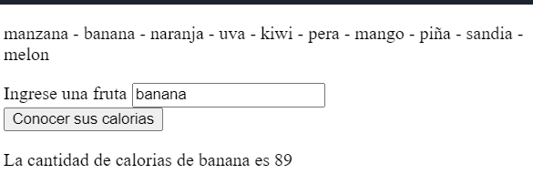

# **4. Form – input type = “radio”**

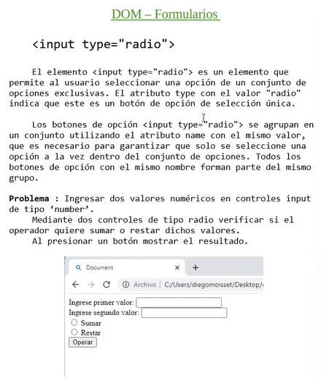

## **4.1 Ejercicio 1 (radio)**

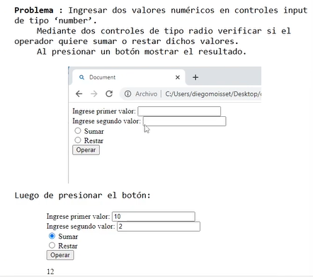

<!DOCTYPE html>

<html lang="en">

<head>

    <meta charset="UTF-8">

    <meta name="viewport" content="width=device-width, initial-scale=1.0">

    <meta http-equiv="X-UA-Compatible" content="IE=edge">

    <meta name="keywords" content="html">

    <meta name="author" content="Richard Rocuant">

    <title></title>

</head>

<body>

    <div>

        <label for="valor1">Ingrese primer valor</label>

        <input type="number" id="valor1">

    </div>

    <div>

        <label for="valor2">Ingrese segundo valor</label>

        <input type="number" id="valor2">

    </div>

    <div>

        <input type="radio" name="operacion" id="suma">

        <label for="suma">Suma</label>

    </div>

    <div>

        <input type="radio" name="operacion" id="resta">

        <label for="resta">Resta</label>

    </div>

    <div>

        <input type="button" value="Operar "id="operar">

    </div>

    <p id="resultado"></p>

    <script>

        document.querySelector("#operar").addEventListener('click',()=>{

            const valor1 = parseInt(document.querySelector("#valor1").value)

            const valor2 = parseInt(document.querySelector("#valor2").value)

            if(isNaN(valor1)||isNaN(valor2)){

                document.querySelector("#resultado").textContent="Debe ingresar los 2 numeros"

                return

            }

            const radioSuma = document.querySelector("#suma")

            const radioResta = document.querySelector("#resta")

            if(radioSuma.checked){

                const suma = valor1 + valor2

                document.querySelector("#resultado").textContent = suma

            }

            if(radioResta.checked){

                const resta = valor1 - valor2

                document.querySelector("#resultado").textContent = resta

            }

        })

    </script>

</body>

</html>

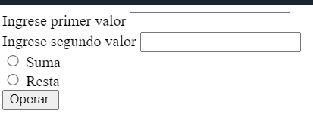

## **4.2 Ejercicio 2 (radio)**

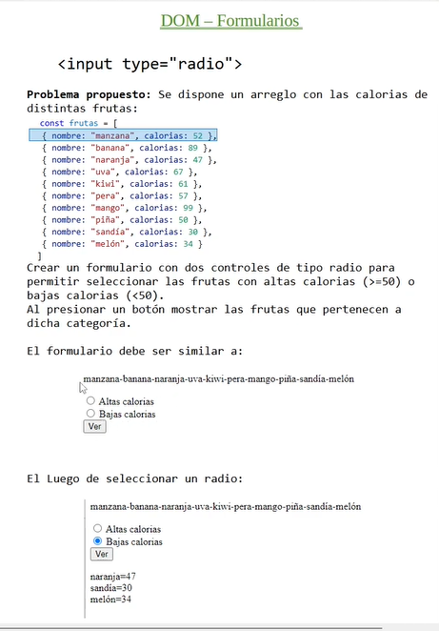

<!DOCTYPE html>

<html lang="en">

<head>

    <meta charset="UTF-8">

    <meta name="viewport" content="width=device-width, initial-scale=1.0">

    <meta http-equiv="X-UA-Compatible" content="IE=edge">

    <meta name="keywords" content="html">

    <meta name="author" content="Richard Rocuant">

    <title></title>

</head>

<body>

    <div>

        <p id="frutas"></p>

    </div>

    <div>

        <input type="radio" name="frutas" id="altas">

        <label for="altas">Altas calorias (>=50)</label>

    </div>

    <div>

        <input type="radio" name="frutas" id="bajas">

        <label for="bajas">Bajas calorias (&lt;50)</label>

    </div>

    <div>

        <input type="button" value="Ver" id="ver">

    </div>

    <p id="resultado"></p>

    <script>

        const frutas = [

            { nombre: "manzana", calorias: 52 },

            { nombre: "banana", calorias: 89 },

            { nombre: "naranja", calorias: 47 },

            { nombre: "uva", calorias: 67 },

            { nombre: "kiwi", calorias: 61 },

            { nombre: "pera", calorias: 57 },

            { nombre: "mango", calorias: 99 },

            { nombre: "piña", calorias: 50 },

            { nombre: "sandia", calorias: 30 },

            { nombre: "melon", calorias: 34 }

        ]

        mostrarFrutas(frutas)

        function mostrarFrutas(frutas){

            const nombreFrutas = frutas.map(fruta => fruta.nombre)

            document.querySelector("#frutas").textContent=nombreFrutas.join(", ")

        }

        document.querySelector("#ver").addEventListener('click',()=>{

            if(document.querySelector("#altas").checked){

                mostrarTipoFrutas(frutas,"altas")

            }

            if(document.querySelector("#bajas").checked){

                mostrarTipoFrutas(frutas,"bajas")

            }

        })

        function mostrarTipoFrutas(frutas,tipo){

            let lista

            switch (tipo){

                case "bajas":

                    lista = frutas.filter(fruta => fruta.calorias<50)

                    break

                case "altas":

                    lista = frutas.filter(fruta=>fruta.calorias>=50)

            }

            const datos = lista.map(fruta => `${fruta.nombre}=${fruta.calorias} `)

            document.querySelector("#resultado").innerHTML = datos.join("<br>")

        }

    </script>

</body>

</html>

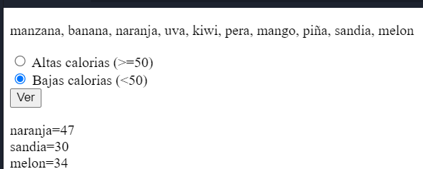

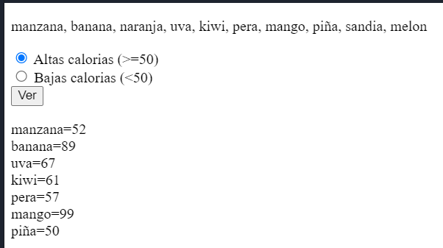

# **5. Form - input type = “checkbox”**

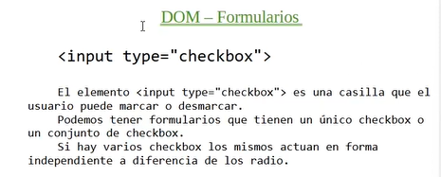

## **5.1 Ejercicio 1 (checkbox)**

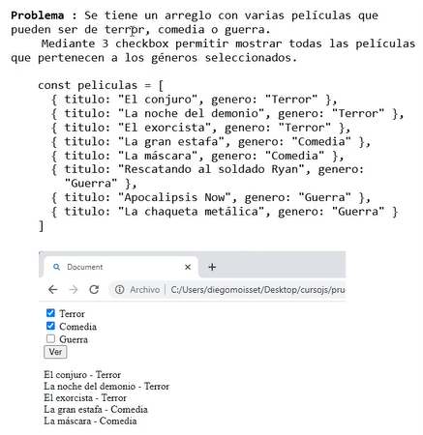

<!DOCTYPE html>

<html lang="en">

<head>

    <meta charset="UTF-8">

    <meta name="viewport" content="width=device-width, initial-scale=1.0">

    <meta http-equiv="X-UA-Compatible" content="IE=edge">

    <meta name="keywords" content="html">

    <meta name="author" content="Richard Rocuant">

    <title></title>

</head>

<body>

    <div>

        <input type="checkbox" id="terror">

        <label for="terror">Terror</label>

    </div>

    <div>

        <input type="checkbox" name="" id="comedia">

        <label for="comedia">Comedia</label>

    </div>

    <div>

        <input type="checkbox" name="" id="guerra">

        <label for="guerra">Guerra</label>

    </div>

    <div>

        <input type="button" value="Ver"id="ver">

    </div>

    <p id="resultado"></p>

    <script>

        const peliculas = [

            {titulo: "El conjuto",genero:"Terror"},

            {titulo:"La noche del demonio",genero:"Terror"},

            {titulo:"El exorcista",genero:"Terror"},

            {titulo:"La gran estafa",genero:"Comedia"},

            {titulo:"La mascara",genero:"Comedia"},

            {titulo:"Rescatando al soldado Ryan",genero:"Guerra"},

            {titulo:"Apocalipsis Now",genero:"Guerra"},

            {titulo:"La chaqueta metalica",genero:"Guerra"}

        ]

        document.querySelector("#ver").addEventListener('click',()=>{

            const checkTerror = document.querySelector("#terror")

            const checkComedia = document.querySelector("#comedia")

            const checkGuerra = document.querySelector("#guerra")

            const listado = []

            for(let pelicula of peliculas){

                if(checkTerror.checked && pelicula.genero == "Terror"){

                    listado.push(`${pelicula.titulo} - ${pelicula.genero}`)

                }

                if(checkComedia.checked && pelicula.genero == "Comedia"){

                    listado.push(`${pelicula.titulo} - ${pelicula.genero}`)

                }

                if(checkGuerra.checked && pelicula.genero == "Guerra"){

                    listado.push(`${pelicula.titulo} - ${pelicula.genero}`)

                }

            }

            document.querySelector("#resultado").innerHTML=listado.join("<br>")

        })

    </script>

</body>

</html>

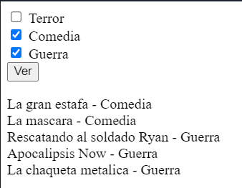

**Otra forma con los métodos de array**

<!DOCTYPE html>

<html lang="en">

<head>

    <meta charset="UTF-8">

    <meta name="viewport" content="width=device-width, initial-scale=1.0">

    <meta http-equiv="X-UA-Compatible" content="IE=edge">

    <meta name="keywords" content="html">

    <meta name="author" content="Richard Rocuant">

    <title></title>

</head>

<body>

    <div>

        <input type="checkbox" id="terror">

        <label for="terror">Terror</label>

    </div>

    <div>

        <input type="checkbox" name="" id="comedia">

        <label for="comedia">Comedia</label>

    </div>

    <div>

        <input type="checkbox" name="" id="guerra">

        <label for="guerra">Guerra</label>

    </div>

    <div>

        <input type="button" value="Ver"id="ver">

    </div>

    <p id="resultado"></p>

    <script>

        const peliculas = [

            {titulo: "El conjuto",genero:"Terror"},

            {titulo:"La noche del demonio",genero:"Terror"},

            {titulo:"El exorcista",genero:"Terror"},

            {titulo:"La gran estafa",genero:"Comedia"},

            {titulo:"La mascara",genero:"Comedia"},

            {titulo:"Rescatando al soldado Ryan",genero:"Guerra"},

            {titulo:"Apocalipsis Now",genero:"Guerra"},

            {titulo:"La chaqueta metalica",genero:"Guerra"}

        ]

        document.querySelector("#ver").addEventListener('click',()=>{

            const checkTerror = document.querySelector("#terror")

            const checkComedia = document.querySelector("#comedia")

            const checkGuerra = document.querySelector("#guerra")

            const listado = peliculas.filter(pelicula =>(

                (checkTerror.checked && pelicula.genero == "Terror") ||

                (checkComedia.checked && pelicula.genero == "Comedia") ||

                (checkGuerra.checked && pelicula.genero == "Guerra"))).map(pelicula => `${pelicula.titulo} - ${pelicula.genero}`)

            document.querySelector("#resultado").innerHTML = listado.join("<br>")

        })

    </script>

</body>

</html>

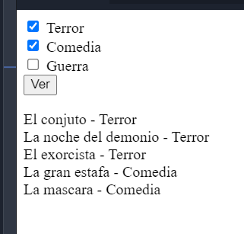

## **5.2 Ejercicio 2 (checkbox)**

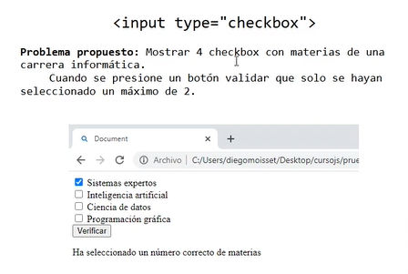

<!DOCTYPE html>

<html lang="en">

<head>

    <meta charset="UTF-8">

    <meta name="viewport" content="width=device-width, initial-scale=1.0">

    <meta http-equiv="X-UA-Compatible" content="IE=edge">

    <meta name="keywords" content="html">

    <meta name="author" content="Richard Rocuant">

    <title></title>

</head>

<body>

    <div>

        <input type="checkbox" id="materia1">

        <label for="material">Sistemas expertos</label>

    </div>

    <div>

        <input type="checkbox" id="materia2">

        <label for="materia2">Inteligencia Artificial</label>

    </div>

    <div>

        <input type="checkbox" name="" id="materia3">

        <label for="materia3">Ciancia de datos</label>

    </div>

    <div>

        <input type="checkbox" name="" id="materia4">

        <label for="materia4">Programacion grafica</label>

    </div>

    <div>

        <input type="button" value="verificar" id="verificar">

    </div>

    <p id="resultado"></p>

    <script>

        document.querySelector("#verificar").addEventListener("click",()=>{

            const materia1 = document.querySelector("#materia1")

            const materia2 = document.querySelector("#materia2")

            const materia3 = document.querySelector("#materia3")

            const materia4 = document.querySelector("#materia4")

            let cant = 0

            if(materia1.checked){

                cant++

            }

            if(materia2.checked){

                cant++

            }

            if(materia3.checked){

                cant++

            }

            if(materia4.checked){

                cant++

            }

            if(cant<=2){

                document.querySelector("#resultado").textContent="Selecciono un numero correcto de materias"

            }else{

                document.querySelector("#resultado").textContent="No puede seleccionar mas que 2 materias como maximo"

            }

        })

    </script>

</body>

</html>

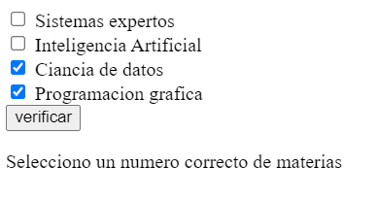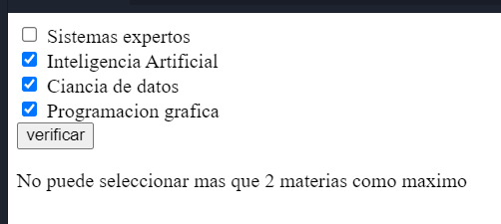

**Otra forma de hacerlo**

<!DOCTYPE html>

<html lang="en">

<head>

    <meta charset="UTF-8">

    <meta name="viewport" content="width=device-width, initial-scale=1.0">

    <meta http-equiv="X-UA-Compatible" content="IE=edge">

    <meta name="keywords" content="html">

    <meta name="author" content="Richard Rocuant">

    <title></title>

</head>

<body>

    <div>

        <input type="checkbox" id="materia1">

        <label for="material">Sistemas expertos</label>

    </div>

    <div>

        <input type="checkbox" id="materia2">

        <label for="materia2">Inteligencia Artificial</label>

    </div>

    <div>

        <input type="checkbox" name="" id="materia3">

        <label for="materia3">Ciancia de datos</label>

    </div>

    <div>

        <input type="checkbox" name="" id="materia4">

        <label for="materia4">Programacion grafica</label>

    </div>

    <div>

        <input type="button" value="verificar" id="verificar">

    </div>

    <p id="resultado"></p>

    <script>

        document.querySelector("#verificar").addEventListener("click",()=>{

        const estado = []

        for(let i=1;i<=4;i++){

            estado.push(document.querySelector(`#materia${i} `).checked)

        }

        const cant = estado.reduce((contador,seleccionado)=> contador + (seleccionado? 1:0))

        if(cant <=2){

            document.querySelector("#resultado").textContent="Selecciono un numero correcto de materias"

        }else{

            document.querySelector("#resultado").textContent="No puede seleccionar mas que 2 materias como maximo"

        }

        })

    </script>

</body>

</html>

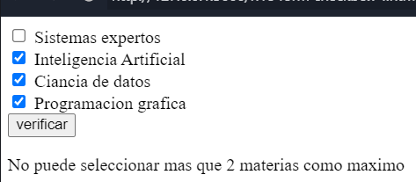

# **6. Form – Select y option**

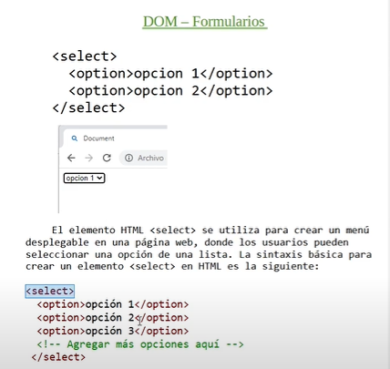  
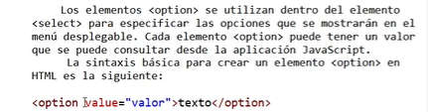  
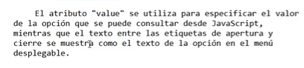

## 6.1 Ejemplo

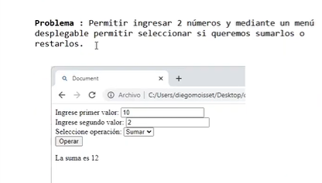

<!DOCTYPE html>

<html lang="en">

<head>

    <meta charset="UTF-8">

    <meta name="viewport" content="width=device-width, initial-scale=1.0">

    <meta http-equiv="X-UA-Compatible" content="IE=edge">

    <meta name="keywords" content="html">

    <meta name="author" content="Richard Rocuant">

    <title></title>

</head>

<body>

    <div>

        <label for="valor1">Ingrese primer valor:</label>

        <input type="number" id="valor1">

    </div>

    <div>

        <label for="valor2">Ingrese segundo valor:</label>

        <input type="number" id="valor2">

    </div>

    <div>

        <label for="operacion">Selecciona la operacion:</label>

        <select id="operacion">

            <option value="sumar">Sumar</option>

            <option value="restar">Restar</option>

        </select>

    </div>

    <div>

        <input type="button" value="Operar" id="operar">

    </div>

    <p id="resultado"></p>

    <script>

        document.querySelector("#operar").addEventListener('click',()=>{

            const valor1 = parseInt(document.querySelector("#valor1").value)

            const valor2 = parseInt(document.querySelector("#valor2").value)

            const operacion = document.querySelector("#operacion").value

            switch(operacion){

                case "sumar": const suma = valor1 + valor2

                    document.querySelector("#resultado").textContent = `La suma es ${suma} `

                    break

                case "restar": const resta = valor1 - valor2

                    document.querySelector("#resultado").textContent = `La resta es ${resta} `

                    break

            }

        })

    </script>

</body>

</html>

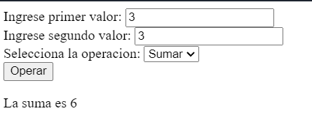

**En vez de usar el parseint para convertir a entero el value, usamos el valueAsNumber (solo aplicable para tipo de dato number)**

<!DOCTYPE html>

<html lang="en">

<head>

    <meta charset="UTF-8">

    <meta name="viewport" content="width=device-width, initial-scale=1.0">

    <meta http-equiv="X-UA-Compatible" content="IE=edge">

    <meta name="keywords" content="html">

    <meta name="author" content="Richard Rocuant">

    <title></title>

</head>

<body>

    <div>

        <label for="valor1">Ingrese primer valor:</label>

        <input type="number" id="valor1">

    </div>

    <div>

        <label for="valor2">Ingrese segundo valor:</label>

        <input type="number" id="valor2">

    </div>

    <div>

        <label for="operacion">Selecciona la operacion:</label>

        <select id="operacion">

            <option value="sumar">Sumar</option>

            <option value="restar">Restar</option>

        </select>

    </div>

    <div>

        <input type="button" value="Operar" id="operar">

    </div>

    <p id="resultado"></p>

    <script>

        document.querySelector("#operar").addEventListener('click',()=>{

            const valor1 = document.querySelector("#valor1").valueAsNumber

            const valor2 = document.querySelector("#valor2").valueAsNumber

            const operacion = document.querySelector("#operacion").value

            switch(operacion){

                case "sumar": const suma = valor1 + valor2

                    document.querySelector("#resultado").textContent = `La suma es ${suma} `

                    break

                case "restar": const resta = valor1 - valor2

                    document.querySelector("#resultado").textContent = `La resta es ${resta} `

                    break

            }

        })

    </script>

</body>

</html>

## 6.2 Problema propuesto (selección de emoji correcto)

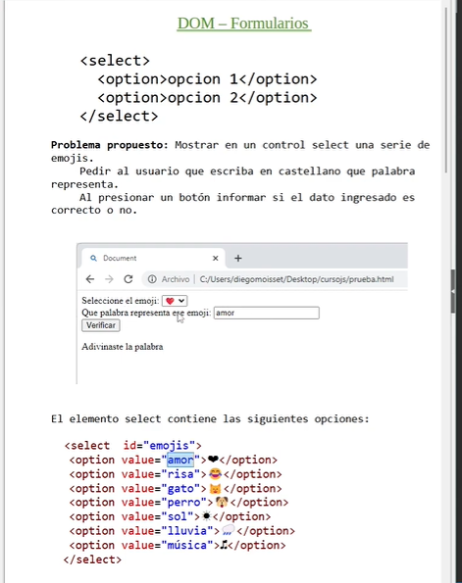

<!DOCTYPE html>

<html lang="en">

<head>

    <meta charset="UTF-8">

    <meta name="viewport" content="width=device-width, initial-scale=1.0">

    <meta http-equiv="X-UA-Compatible" content="IE=edge">

    <meta name="keywords" content="html">

    <meta name="author" content="Richard Rocuant">

    <title></title>

</head>

<body>

    <div>

        <label for="emojis">Seleccione el emoji</label>

        <select  id="emojis">

            <option value="amor">❤️</option>

            <option value="risa">😀</option>

            <option value="gato">🐈</option>

            <option value="perro">🐕</option>

            <option value="sol">☀️</option>

            <option value="lluvia">🌧️</option>

            <option value="música">🎶</option>

          </select>

    </div>

    <div>

        <label for="palabra">Que palabra representa ese emoji</label>

        <input type="text" id="palabra">

    </div>

    <div>

        <input type="button" id="verificar" value="verificar">

    </div>

    <p id="resultado"></p>

    <script>

        document.querySelector("#verificar").addEventListener('click',()=>{

            const palabra = document.querySelector("#palabra").value

            const seleccion = document.querySelector("#emojis").value

            if(palabra==seleccion){

                document.querySelector("#resultado").textContent = 'Adivinaste la palabra'

            }else{

                document.querySelector("#resultado").textContent='La palabra correcta es '+seleccion

            }

        })

    </script>

</body>

</html>

**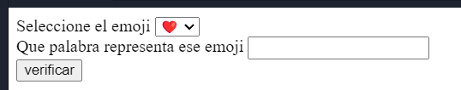  
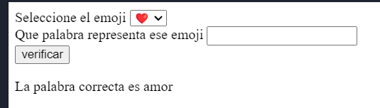**

# **7. Form – textarea**

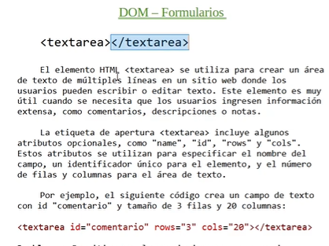

## **7.1 Ejemplo 1 (conversión de emojis)**

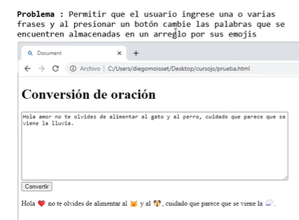

Se tiene el siguiente arreglo de objetos  
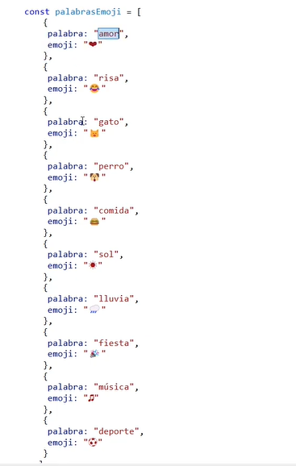

**Value también aplicable para input tipo textarea  
Sobre el:**

split(/(\W+)/)

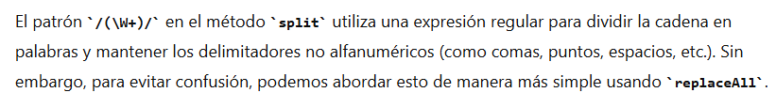

**Primera forma considerando las mayúsculas**

<!DOCTYPE html>

<html lang="en">

<head>

    <meta charset="UTF-8">

    <meta name="viewport" content="width=device-width, initial-scale=1.0">

    <meta http-equiv="X-UA-Compatible" content="IE=edge">

    <meta name="keywords" content="html">

    <meta name="author" content="Richard Rocuant">

    <title></title>

</head>

<body>

    <h1>Conversion de oracion</h1>

    <div>

        <textarea name="oracion" id="oracion" cols="50" rows="10"></textarea>

    </div>

    <div>

        <input type="button" value="Convertir" name="" id="convertir">

    </div>

    <p id="resultado"></p>

    <script>

        const palabrasEmoji = [

            { palabra: "amor", emoji: "❤️" },

            { palabra: "risa", emoji: "🤣" },

            { palabra: "gato", emoji: "🐈" },

            { palabra: "perro", emoji: "🐕" },

            { palabra: "comida", emoji: "🍗" },

            { palabra: "sol", emoji: "☀️" },

            { palabra: "lluvia", emoji: "🌧️" },

            { palabra: "fiesta", emoji: "🥳" },

            { palabra: "música", emoji: "🎶" },

            { palabra: "deporte", emoji: "⚽" }

        ];

        document.querySelector("#convertir").addEventListener('click', () => {

            let oracion = document.querySelector("#oracion").value.toLowerCase();

            for (let elemento of palabrasEmoji) {

                const palabraMinuscula = elemento.palabra.toLowerCase();

                const emoji = elemento.emoji;

                // *Reemplazo de todas las ocurrencias de la palabra, incluyendo aquellas rodeadas de caracteres especiales*

                let palabras = oracion.split(/(\W+)/); // *Separar por palabras manteniendo los delimitadores*

                for (let i = 0; i < palabras.length; i++) {

                    if (palabras[i].toLowerCase() === palabraMinuscula) {

                        palabras[i] = emoji;

                    }

                }

                oracion = palabras.join(''); // *Unir manteniendo los delimitadores*

            }

            document.querySelector("#resultado").textContent = oracion;

        });

    </script>

</body>

</html>

**Forma mas simple para que el value me retorne siempre el str el minúscula**<!DOCTYPE html>

<html lang="en">

<head>

    <meta charset="UTF-8">

    <meta name="viewport" content="width=device-width, initial-scale=1.0">

    <meta http-equiv="X-UA-Compatible" content="IE=edge">

    <meta name="keywords" content="html">

    <meta name="author" content="Richard Rocuant">

    <title></title>

</head>

<body>

    <h1>Conversion de oracion</h1>

    <div>

        <textarea name="oracion" id="oracion" cols="50" rows="10"></textarea>

    </div>

    <div>

        <input type="button" value="Convertir" name="" id="convertir">

    </div>

    <p id="resultado"></p>

    <script>

        const palabrasEmoji = [

            { palabra: "amor", emoji: "❤️" },

            { palabra: "risa", emoji: "🤣" },

            { palabra: "gato", emoji: "🐈" },

            { palabra: "perro", emoji: "🐕" },

            { palabra: "comida", emoji: "🍗" },

            { palabra: "sol", emoji: "☀️" },

            { palabra: "lluvia", emoji: "🌧️" },

            { palabra: "fiesta", emoji: "🥳" },

            { palabra: "música", emoji: "🎶" },

            { palabra: "deporte", emoji: "⚽" }

        ];

        document.querySelector("#convertir").addEventListener('click', () =>{

            const oracion = document.querySelector("#oracion").value.toLowerCase()

            console.log(oracion)

            document.querySelector("#resultado").textContent=retornarTransformacion(oracion)

        } )

        /\**Aca podemos descomponerlo*\*/

        function retornarTransformacion(oracion){

            for(let {palabra,emoji} of palabrasEmoji){

                oracion = oracion.replaceAll(palabra,emoji)

            }

            return oracion

        }

    </script>

</body>

</html>

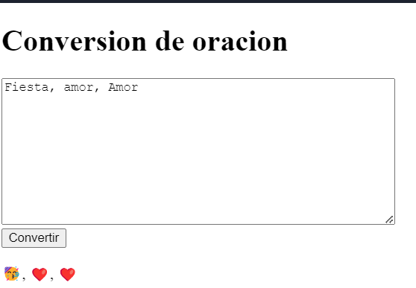

## **7.2 Problema propuesto (palabras censuradas)**

**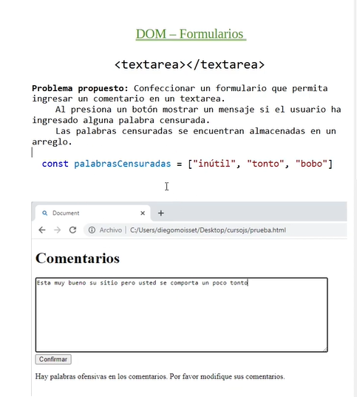  
Recordatorio:  
Value:** retorna un str

**Mas explicación sobre el método Split  
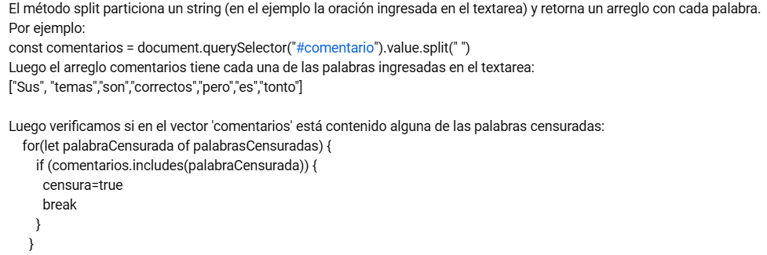**

<!DOCTYPE html>

<html lang="en">

<head>

    <meta charset="UTF-8">

    <meta name="viewport" content="width=device-width, initial-scale=1.0">

    <meta http-equiv="X-UA-Compatible" content="IE=edge">

    <meta name="keywords" content="html">

    <meta name="author" content="Richard Rocuant">

    <title></title>

</head>

<body>

    <h1>Comentarios</h1>

    <div>

        <textarea name="comentario" id="comentario" cols="80" rows="10"></textarea>

    </div>

    <div>

        <input type="button" id="confirmar" value="Confirmar">

    </div>

    <p id="resultado"></p>

    <script>

        const palabrasCensuradas = ["inutul","tonto","bobo"]

        document.querySelector("#confirmar").addEventListener('click',()=>{

            const comentarios = document.querySelector("#comentario").value.split(" ")

            let censura = false

            for (let palabrasCensurada of palabrasCensuradas){

                if(comentarios.includes(palabrasCensurada)){

                    censura=true

                    break

                }

            }

            if(censura){

                document.querySelector("#resultado").textContent="Hay palabras ofensivas en el comentario. Por favor modifique sus comentarios"

            }else{

                document.querySelector("#resultado").textContent = "Gracias"

            }

        })

    </script>

</body>

</html>

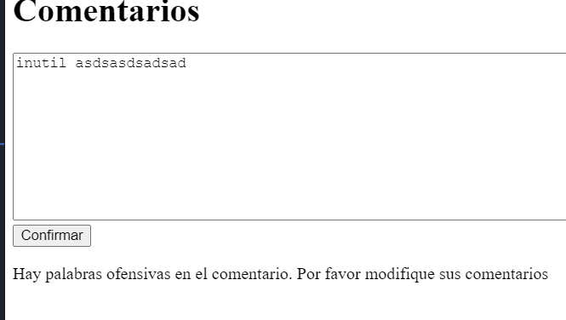

**

## **8.1 Claves no validas**

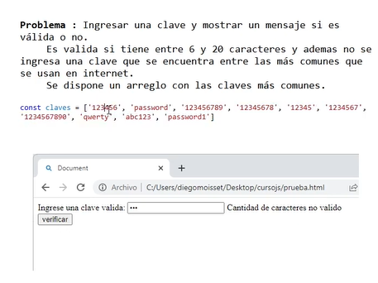

<!DOCTYPE html>

<html lang="en">

<head>

    <meta charset="UTF-8">

    <meta name="viewport" content="width=device-width, initial-scale=1.0">

    <meta http-equiv="X-UA-Compatible" content="IE=edge">

    <meta name="keywords" content="html">

    <meta name="author" content="Richard Rocuant">

    <title></title>

</head>

<body>

    <div>

        <label for="clave">Ingrese una clave:</label>

        <input type="password" id="clave">

        <span id="error"></span>

    </div>

    <div>

        <input type="button" id="verificar" value="Verificar">

    </div>

    <script>

        function enClavesComunes(clave){

            const claves = ['123456','password','123456789','12345','1234567','1234567890','qwerty','abc123','password1']

            return claves.includes(clave)

        }

        document.querySelector("#verificar").addEventListener('click',()=>{

            const clave = document.querySelector("#clave").value

            if(clave.length <6 || clave.length>20){

                document.querySelector('#error').textContent = "Cantidad de caracteres no valido"

                return

            }

            if(enClavesComunes(clave)){

                document.querySelector('#error').textContent="Es una clave muy comun y por lo tanto insegura"

                return

            }

            document.querySelector("#error").textContent="Clave valida"

        })

    </script>

</body>

</html>

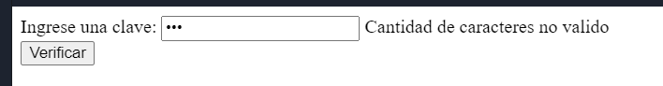

**

<!DOCTYPE html>

<html lang="en">

<head>

    <meta charset="UTF-8">

    <meta name="viewport" content="width=device-width, initial-scale=1.0">

    <meta http-equiv="X-UA-Compatible" content="IE=edge">

    <meta name="keywords" content="html">

    <meta name="author" content="Richard Rocuant">

    <title></title>

</head>

<body>

    <div>

        <label for="clave1">Ingrese una clave valida</label>

        <input type="password" id="clave1">

    </div>

    <div>

        <label for="clave2">Repita la clave ingresada: </label>

        <input type="password" id="clave2">

    </div>

    <div>

        <input type="button" id="verificar" value="Verificar">

        <input type="button" id="ver" value="Ver claves">

    </div>

    <p id="resultado"></p>

    <script>

        document.querySelector("#verificar").addEventListener('click',()=>{

            const clave1 = document.querySelector("#clave1").value

            const clave2 = document.querySelector("#clave2").value

            if(clave1!=clave2){

                document.querySelector("#resultado").textContent="Las claves ingresadas son distintas"

                return

            }

            if (clave1.length <8){

                document.querySelector("#resultado").textContent = "Las claves deben tener al menos 8 caracteres"

            }

            document.querySelector("#resultado").textContent = "Clave valida"

        })

        document.querySelector("#ver").addEventListener('click',()=>{

            const clave1 = document.querySelector("#clave1").value

            const clave2 = document.querySelector("#clave2").value

            alert(`Primera clave ${clave1}\n Segunda clave ${clave2}`)

        })

    </script>

</body>

</html>

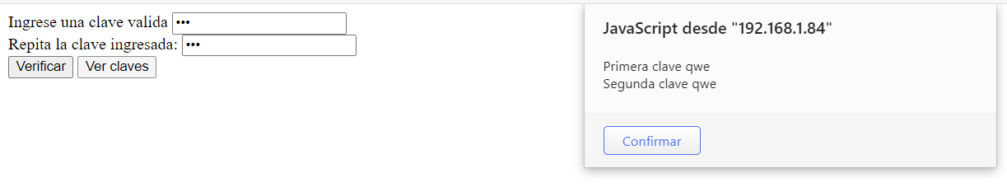

**De otra forma, con funciones, con desestructuración de arrays  
  
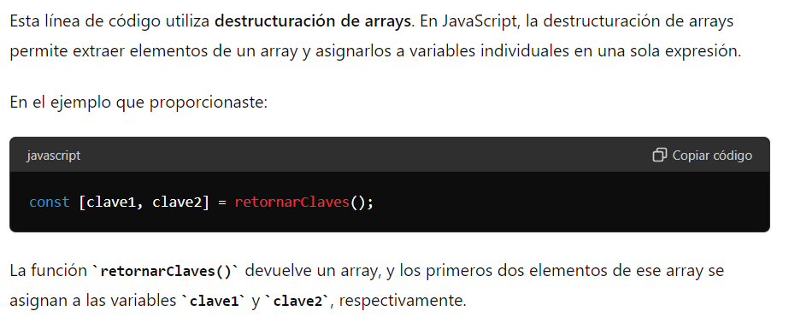**

<!DOCTYPE html>

<html lang="en">

<head>

    <meta charset="UTF-8">

    <meta name="viewport" content="width=device-width, initial-scale=1.0">

    <meta http-equiv="X-UA-Compatible" content="IE=edge">

    <meta name="keywords" content="html">

    <meta name="author" content="Richard Rocuant">

    <title></title>

</head>

<body>

    <div>

        <label for="clave1">Ingrese una clave valida</label>

        <input type="password" id="clave1">

    </div>

    <div>

        <label for="clave2">Repita la clave ingresada: </label>

        <input type="password" id="clave2">

    </div>

    <div>

        <input type="button" id="verificar" value="Verificar">

        <input type="button" id="ver" value="Ver claves">

    </div>

    <p id="resultado"></p>

    <script>

        function retornarClaves(){

            const clave1 = document.querySelector("#clave1").value

            const clave2 = document.querySelector("#clave2").value

            return [clave1,clave2]

        }

        document.querySelector("#verificar").addEventListener('click',()=>{

            const [clave1, clave2]= retornarClaves()

            if(clave1!=clave2){

                document.querySelector("#resultado").textContent="Las claves ingresadas son distintas"

                return

            }

            if (clave1.length <8){

                document.querySelector("#resultado").textContent = "Las claves deben tener al menos 8 caracteres"

            }

            document.querySelector("#resultado").textContent = "Clave valida"

        })

        document.querySelector("#ver").addEventListener('click',()=>{

            const [clave1, clave2]= retornarClaves()

            alert(`Primera clave ${clave1}\n Segunda clave ${clave2}`)

        })

    </script>

</body>

</html>

# **9. Form – Selección de varios elementos con querySelectorAll (Selector de elemento)**

**Selector CSS  
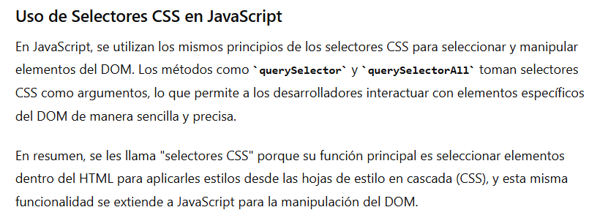**

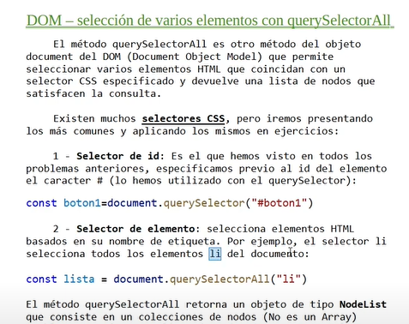

### **9.1.1 Objetos de tipo NodeList**

Los objetos de tipo **“NodeList”** son colecciones de nodos (elementos del DOM) que son retornados por varios metodos del DOM como **“document.querySelectorAll()”** y **“document.getElementsByClassName()”**.  
  
**Ejemplo visual de cómo se vería un nodelist:  
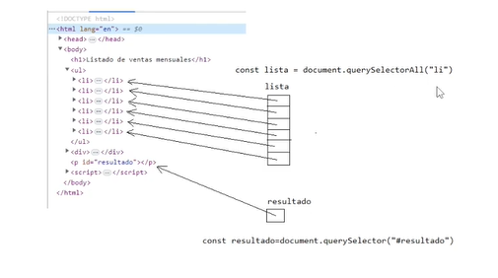**

**(  
queryselectorall:** retorna una lista con las referencias de un elemento común (nodo de elemento)  
-devuelve un conjunto de referencias, lo que se llama un objeto de la clase **NodeList**  
**queryselector:** retorna la referencia de un solo elemento. **)**

## **9.1 Ejemplo 1 (suma)**

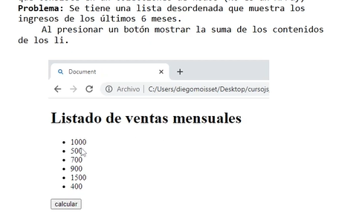

### **9.1.1 Primera forma (Por medio de subíndice)**

<!DOCTYPE html>

<html lang="en">

<head>

    <meta charset="UTF-8">

    <meta name="viewport" content="width=device-width, initial-scale=1.0">

    <meta http-equiv="X-UA-Compatible" content="IE=edge">

    <meta name="keywords" content="html">

    <meta name="author" content="Richard Rocuant">

    <title></title>

</head>

<body>

    <h1>Listado de ventas mensuales</h1>

    <ul>

        <li>1000</li>

        <li>500</li>

        <li>700</li>

        <li>900</li>

        <li>1500</li>

        <li>400</li>

    </ul>

    <div>

        <input type="button" name="" id="calcular" value="calcular">

    </div>

    <p id="resultado"></p>

    <script>

        document.querySelector("#calcular").addEventListener('click',()=>{

            const lista = document.querySelectorAll("li")

            console.log(lista)

            console.log(typeof(lista))

            let suma=0

            for(let i=0; i<lista.length;i++){

                suma+=parseInt(lista[i].textContent)

            }

            document.querySelector("#resultado").textContent="La suma es "+suma

        })

    </script>

</body>

</html>

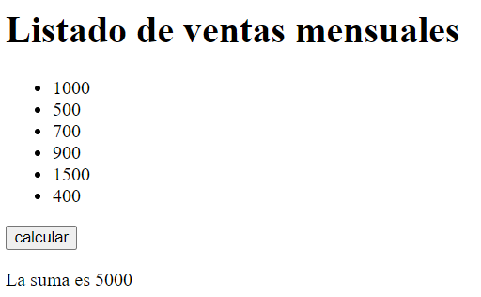

### **9.1.2 Segunda forma (con for of)**

<!DOCTYPE html>

<html lang="en">

<head>

    <meta charset="UTF-8">

    <meta name="viewport" content="width=device-width, initial-scale=1.0">

    <meta http-equiv="X-UA-Compatible" content="IE=edge">

    <meta name="keywords" content="html">

    <meta name="author" content="Richard Rocuant">

    <title></title>

</head>

<body>

    <h1>Listado de ventas mensuales</h1>

    <ul>

        <li>1000</li>

        <li>500</li>

        <li>700</li>

        <li>900</li>

        <li>1500</li>

        <li>400</li>

    </ul>

    <div>

        <input type="button" name="" id="calcular" value="calcular">

    </div>

    <p id="resultado"></p>

    <script>

        document.querySelector("#calcular").addEventListener('click',()=>{

            const lista = document.querySelectorAll("li")

            let suma=0

            for(let elemento of lista){

                suma+=parseInt(elemento.textContent)

            }

            document.querySelector("#resultado").textContent="La suma es "+suma

        })

    </script>

</body>

</html>

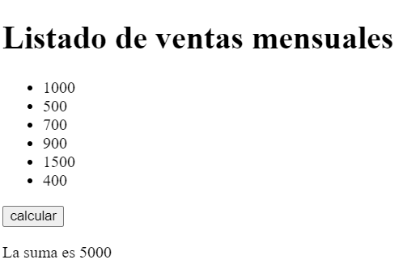

### **9.1.3 Tercera forma (foreach)**

La clase NodeList tiene un método foreach  
<!DOCTYPE html>

<html lang="en">

<head>

    <meta charset="UTF-8">

    <meta name="viewport" content="width=device-width, initial-scale=1.0">

    <meta http-equiv="X-UA-Compatible" content="IE=edge">

    <meta name="keywords" content="html">

    <meta name="author" content="Richard Rocuant">

    <title></title>

</head>

<body>

    <h1>Listado de ventas mensuales</h1>

    <ul>

        <li>1000</li>

        <li>500</li>

        <li>700</li>

        <li>900</li>

        <li>1500</li>

        <li>400</li>

    </ul>

    <div>

        <input type="button" name="" id="calcular" value="calcular">

    </div>

    <p id="resultado"></p>

    <script>

        document.querySelector("#calcular").addEventListener('click',()=>{

            const lista = document.querySelectorAll("li")

            let suma=0

            lista.forEach(elemento => suma+=parseInt(elemento.textContent))

            document.querySelector("#resultado").textContent="La suma es " + suma

        })

    </script>

</body>

</html>

### **9.1.4 Cuarta forma (se puede convertir el nodelist en un array)**

<!DOCTYPE html>

<html lang="en">

<head>

    <meta charset="UTF-8">

    <meta name="viewport" content="width=device-width, initial-scale=1.0">

    <meta http-equiv="X-UA-Compatible" content="IE=edge">

    <meta name="keywords" content="html">

    <meta name="author" content="Richard Rocuant">

    <title></title>

</head>

<body>

    <h1>Listado de ventas mensuales</h1>

    <ul>

        <li>1000</li>

        <li>500</li>

        <li>700</li>

        <li>900</li>

        <li>1500</li>

        <li>400</li>

    </ul>

    <div>

        <input type="button" name="" id="calcular" value="calcular">

    </div>

    <p id="resultado"></p>

    <script>

        document.querySelector("#calcular").addEventListener('click',()=>{

            const lista = document.querySelectorAll("li")

            let suma=0

            const arregloLista = [...lista]

            suma= arregloLista.reduce((acumulador,elemento)=>acumulador+parseInt(elemento.textContent),0)

            document.querySelector("#resultado").textContent="La suma es " + suma

        })

    </script>

</body>

</html>

## **9.2 Ejemplo 2 (Descendientes de otro)**

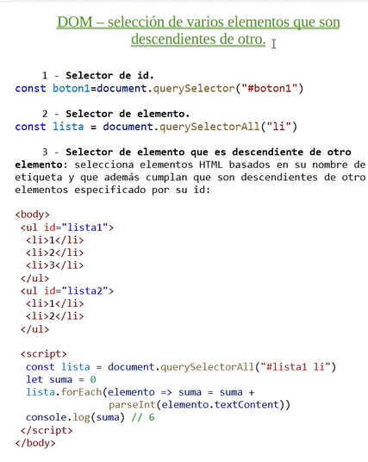

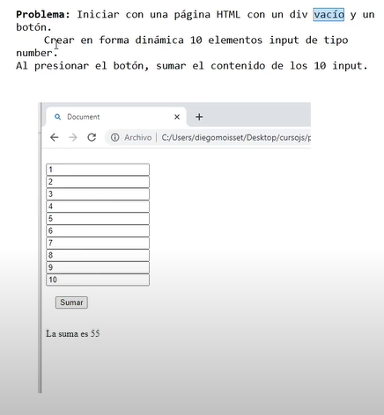

<!DOCTYPE html>

<html lang="en">

<head>

    <meta charset="UTF-8">

    <meta name="viewport" content="width=device-width, initial-scale=1.0">

    <meta http-equiv="X-UA-Compatible" content="IE=edge">

    <meta name="keywords" content="html">

    <meta name="author" content="Richard Rocuant">

    <title></title>

</head>

<body>

    <div id="entradas">

    </div>

    <div>

        <input type="button" value="sumar" id="sumar">

    </div>

    <p id="resultado"></p>

    <script>

        let html = ''

        for(let i=1;i<=10;i++){

            html+="<div><input type = 'number'></div>"

            console.log(html)

        }

        document.querySelector("#entradas").innerHTML=html

        document.querySelector('#sumar').addEventListener('click',()=>{

            const lista =document.querySelectorAll("#entradas input")

            let suma = 0

            lista.forEach(elemento => suma+=parseInt(elemento.value))

            document.querySelector("#resultado").textContent= `La suma es ${suma}`

        })

    </script>

</body>

</html>

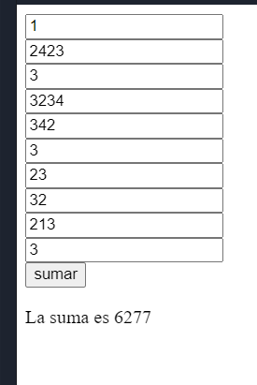

**

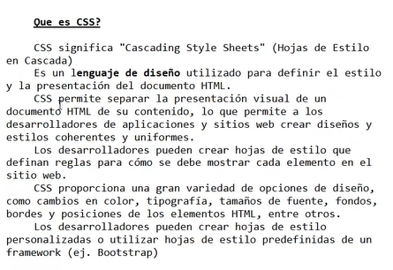

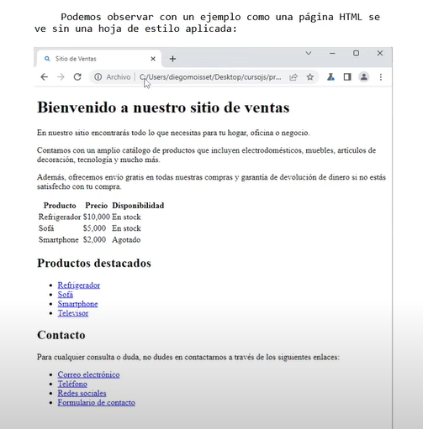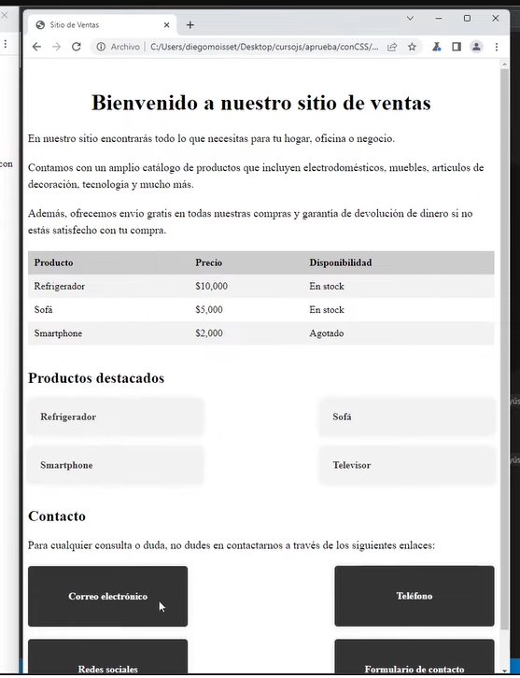

### **10.0.1 CSS funciona a partir de los selectores**

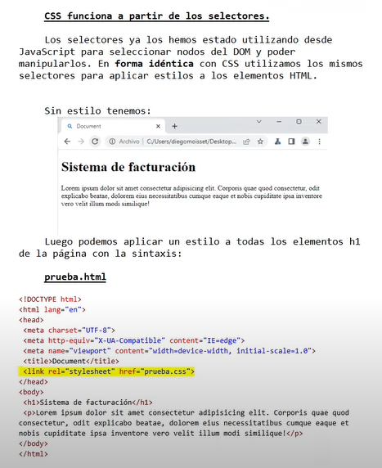

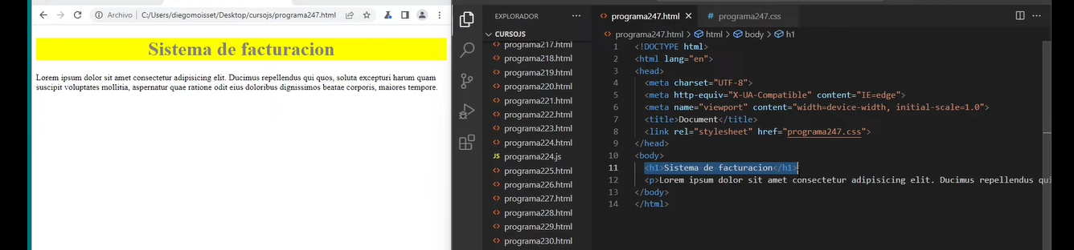  
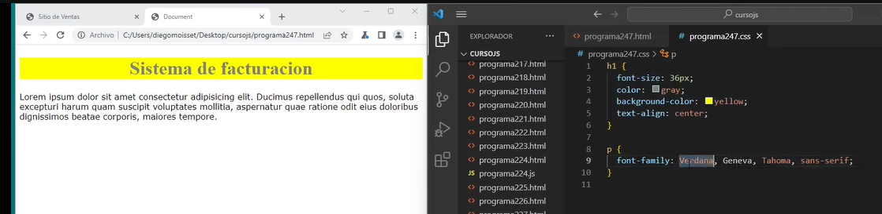

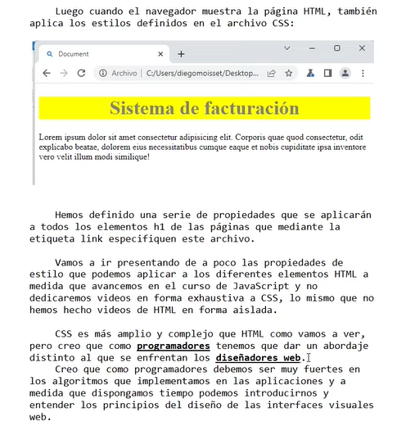

**

### **10.1.1 Ejemplo 1 (Mostrar datos)**

<!DOCTYPE html>

<html lang="en">

<head>

    <meta charset="UTF-8">

    <meta name="viewport" content="width=device-width, initial-scale=1.0">

    <meta http-equiv="X-UA-Compatible" content="IE=edge">

    <meta name="keywords" content="html">

    <meta name="author" content="Richard Rocuant">

    <title></title>

</head>

<body>

    <ul>

        <li class="americano">Mexico</li>

        <li class="europeo">Francia</li>

        <li class="americano">Brasil</li>

        <li class="europeo">Alemania</li>

        <li class="americano">Argentina</li>

    </ul>

    <div>

        <input type="button" value = "Mostrar los paises americanos"id="mostrar">

    </div>

    <p id="resultado"></p>

    <script>

        document.querySelector("#mostrar").addEventListener('click',()=>{

            const americanos = document.querySelectorAll(".americano")

            console.log(americanos)

            let paises =''

            americanos.forEach(pais => paises+=pais.textContent+='-')

            document.querySelector("#resultado").textContent=paises

        })

    </script>

</body>

</html>

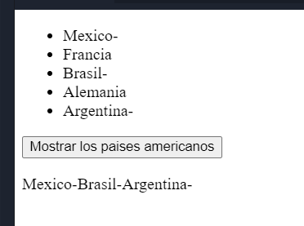

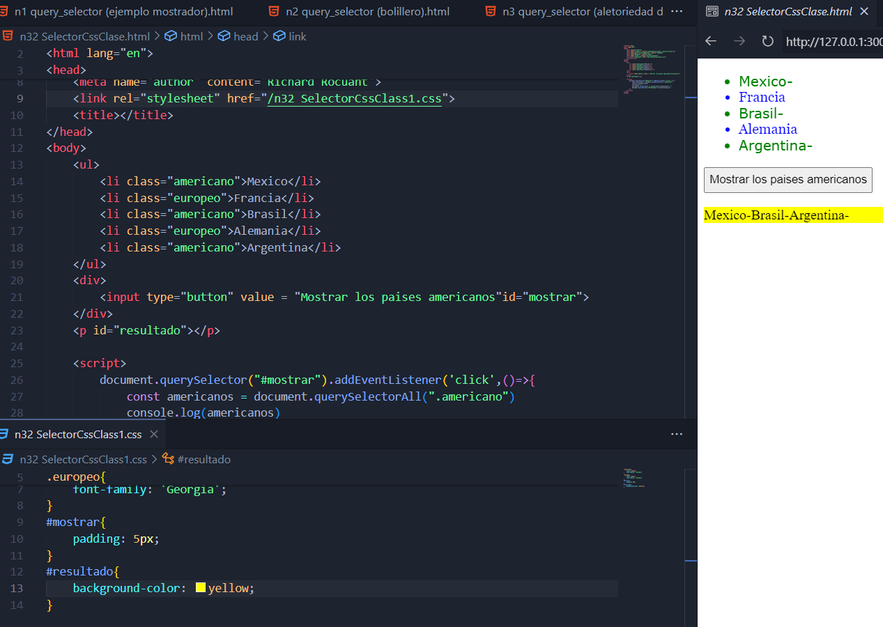

.americano{

    color: green;

    font-family: 'Verdana';

}

.europeo{

    color: blue;

    font-family: 'Georgia';

}

#mostrar{

    padding: 5px;

}

#resultado{

    background-color: yellow;

}

### **10.1.2 Problema propuesto 2 (Mostrar datos pendientes)**

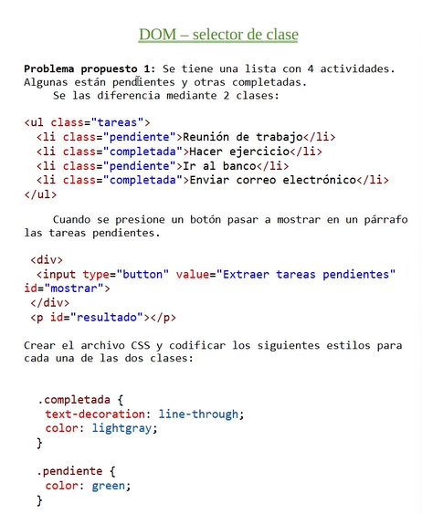

<!DOCTYPE html>

<html lang="en">

<head>

    <meta charset="UTF-8">

    <meta name="viewport" content="width=device-width, initial-scale=1.0">

    <meta http-equiv="X-UA-Compatible" content="IE=edge">

    <meta name="keywords" content="html">

    <meta name="author" content="Richard Rocuant">

    <link rel="stylesheet" href="/n33SelectorCcss.css">

    <title></title>

</head>

<body>

    <ul class="tareas">

        <li class="pendiente">Reunion de trabajo</li>

        <li class="completada">Hacer ejercicio</li>

        <li class="pendiente">Ir al banco</li>

        <li class="completada">Enviar correo electronico</li>

    </ul>

    <div>

        <input type="button" value = "Extraer tareas pendientes"id="mostrar">

    </div>

    <p id="resultado"></p>

    <script>

        document.querySelector("#mostrar").addEventListener('click',()=>{

            const tareasPendientes = document.querySelectorAll(".pendiente")

            let tareas = ""

            tareasPendientes.forEach(tarea => tareas+=tarea.textContent+"<br>")

            document.querySelector("#resultado").innerHTML=tareas

        })

    </script>

</body>

</html>

.completada{

    text-decoration: line-through;

    color: lightgray;

}

.pendiente{

    color: green;

}

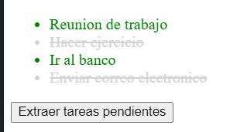

### **10.1.3 Problema propuesto 3 (reemplazar poesía por emojis)**

**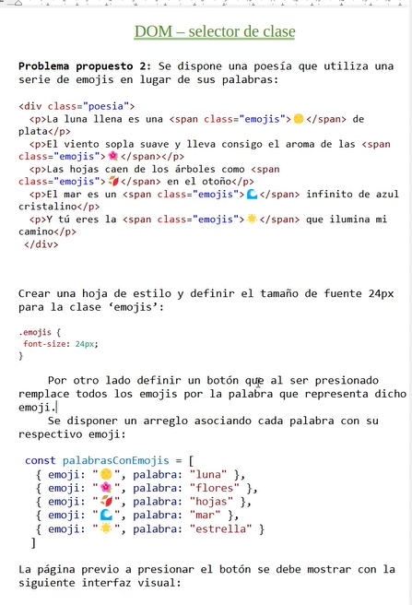  
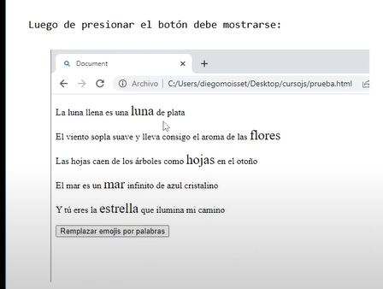**

<!DOCTYPE html>

<html lang="en">

<head>

    <meta charset="UTF-8">

    <meta name="viewport" content="width=device-width, initial-scale=1.0">

    <meta http-equiv="X-UA-Compatible" content="IE=edge">

    <meta name="keywords" content="html">

    <meta name="author" content="Richard Rocuant">

    <link rel="stylesheet" href="/n34 queryselectorAllselectorCLass.css">

    <title></title>

</head>

<body>

    <div class="poesia">

        <p>La luna llena es una <span class="emojis">🪙</span>de plata</p>

        <p>El viento sopla suave y lleva consigo el aroma de las <span class="emojis">🌹</span></p>

        <p>Las hojas caen de los arboles como <span class="emojis">🌸</span>en el otoño</p>

        <p>El mar es un <span class="emojis">🌧️</span> Infinito de azul cristalino</p>

        <p>Y tu eres <span class="emojis">☀️</span>que ilumina mi camino</p>

    </div>

    <div>

        <input type="button" value="Reemplazar emojis por palabras" id="reemplazar">

    </div>

    <script>

        const palabrasConEmojis=[

            {emoji: "🪙", palabra: "luna "},

            {emoji: "🌹", palabra: "flores "},

            {emoji: "🌸",palabra: "hojas "},

            {emoji:"🌧️",palabra: "lluvia "},

            {emoji: "☀️",palabra:"sol "}

        ]

        function retornarPalabra(emoji){

            return palabrasConEmojis.find(palabrasConEmojis =>palabrasConEmojis.emoji ==emoji).palabra

        }

        document.querySelector("#reemplazar").addEventListener('click',()=>{

            const dibujos = document.querySelectorAll(".emojis")

            dibujos.forEach(dibujo =>dibujo.textContent=retornarPalabra(dibujo.textContent))

        })

    </script>

</body>

</html>

.emojis{

    font-size:24px

}

**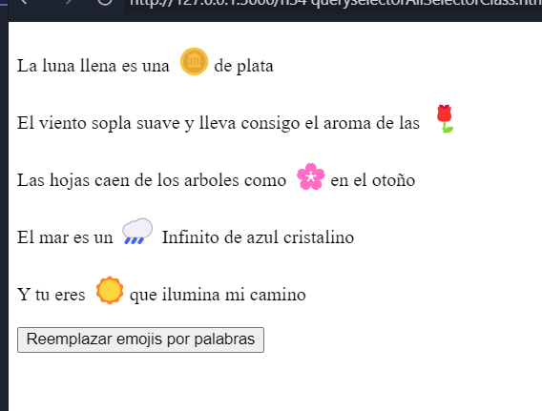  
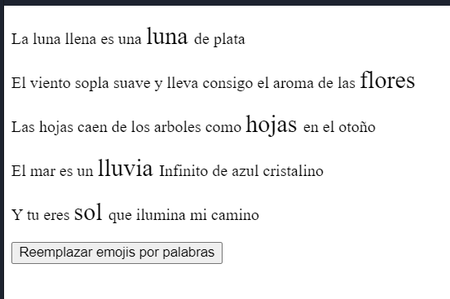**

## **10.2 Definición de estilos en línea (inputs y label)**

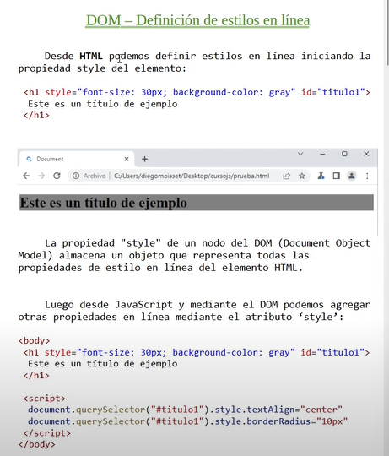

<!DOCTYPE html>

<html lang="en">

<head>

    <meta charset="UTF-8">

    <meta name="viewport" content="width=device-width, initial-scale=1.0">

    <meta http-equiv="X-UA-Compatible" content="IE=edge">

    <meta name="keywords" content="html">

    <meta name="author" content="Richard Rocuant">

    <title></title>

</head>

<body>

    <h1 style="font-size: 30px; background-color: gray;" id="titulo1">

        Titulo Ejemplo

    </h1>

    <script>

        document.querySelector("#titulo1").style.textAlign="Center"

    </script>

</body>

</html>

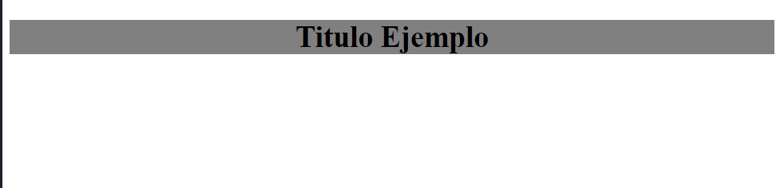

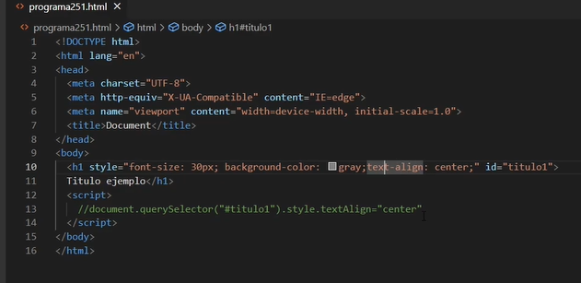  
textAlign: se escribe así en js  
text-align: se escribe así en html

<!DOCTYPE html>

<html lang="en">

<head>

    <meta charset="UTF-8">

    <meta name="viewport" content="width=device-width, initial-scale=1.0">

    <meta http-equiv="X-UA-Compatible" content="IE=edge">

    <meta name="keywords" content="html">

    <meta name="author" content="Richard Rocuant">

    <title></title>

</head>

<body>

    <h1 style="font-size: 30px; background-color: gray;" id="titulo1">

        Titulo Ejemplo

    </h1>

    <script>

        document.querySelector("#titulo1").style.textAlign="Center"

        document.querySelector("#titulo1").style.borderRadius="20px"

    </script>

</body>

</html>

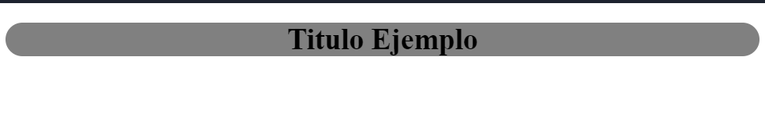

### **10.2.1 Ejemplo 1 (border radius)**

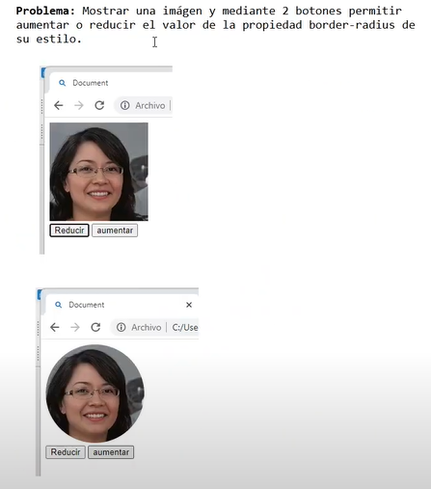

<!DOCTYPE html>

<html lang="en">

<head>

    <meta charset="UTF-8">

    <meta name="viewport" content="width=device-width, initial-scale=1.0">

    <meta http-equiv="X-UA-Compatible" content="IE=edge">

    <meta name="keywords" content="html">

    <meta name="author" content="Richard Rocuant">

    <title></title>

</head>

<body>

    <div>

        <img src="/assets/images.jpeg" alt="cara" id="foto1" style="border-radius: 0%;">

    </div>

    <div>

        <input type="button" name="" id="reducir" value="Reducir">

        <input type="button" name="" id="aumentar" value="Aumentar">

    </div>

    <script>

        const foto1 = document.querySelector("#foto1")

        document.querySelector("#reducir").addEventListener('click',()=>{

            let radio = parseInt(foto1.style.borderRadius)

            if(radio>0){

                radio-=5

                foto1.style.borderRadius=radio+"%"

            }

        })

        document.querySelector("#aumentar").addEventListener('click',()=>{

            let radio = parseInt(foto1.style.borderRadius)

            if (radio<50){

                radio+=5

                foto1.style.borderRadius=radio+"%"

            }

        })

    </script>

</body>

</html>

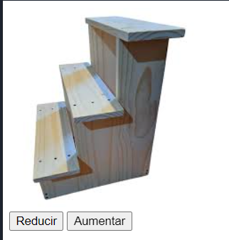

### **10.2.2 Ejercicio 2 (ancho, alto, color)**

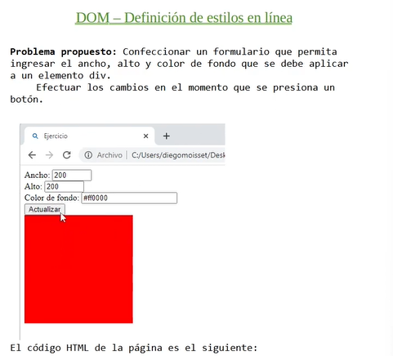

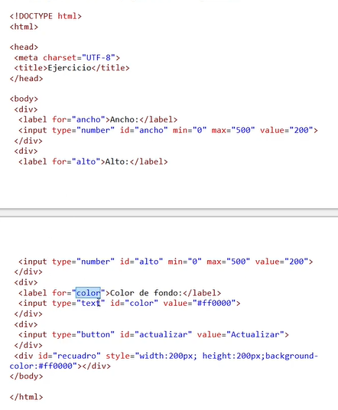

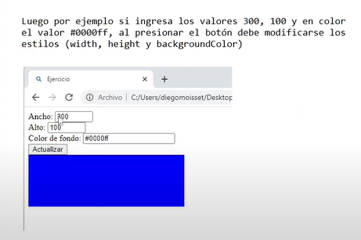

<!DOCTYPE html>

<html lang="en">

<head>

    <meta charset="UTF-8">

    <meta name="viewport" content="width=device-width, initial-scale=1.0">

    <meta http-equiv="X-UA-Compatible" content="IE=edge">

    <meta name="keywords" content="html">

    <meta name="author" content="Richard Rocuant">

    <title></title>

</head>

<body>

    <div>

        <label for="ancho">Ancho:</label>

        <input type="number" name="" id="ancho" min="0" max="500" value="200">

    </div>

    <div>

        <label for="alto">Alto:</label>

        <input type="number" name="" id="alto" min="0" max="500" value="200">

    </div>

    <div>

        <label for="color">Color de fondo: </label>

        <input type="text" name="" id="color"value="#ff0000">

    </div>

    <div>

        <input type="button" name="" id="actualizar" value="Actualizar">

    </div>

    <div id="recuadro" style="width: 200px;height: 200px; background-color: #ff0000;">

    </div>

    <script>

        document.querySelector("#actualizar").addEventListener('click',()=>{

            const recuadro = document.querySelector("#recuadro")

            recuadro.style.width = document.querySelector("#ancho").value+="px"

            recuadro.style.height=document.querySelector("#alto").value+="px"

            recuadro.style.backgroundColor =document.querySelector("#color").value

        })

    </script>

</body>

</html>

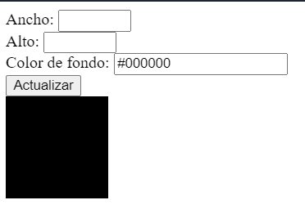

## **10.3 Selector CSS universal**

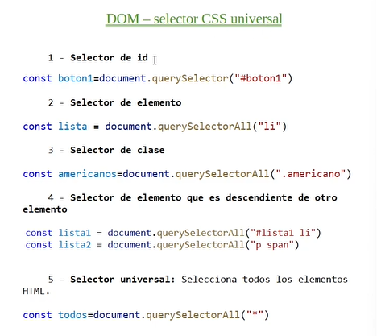  
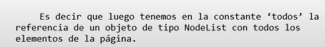

### **10.3.1 Problema 1**

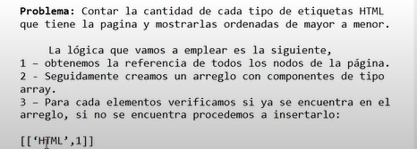  
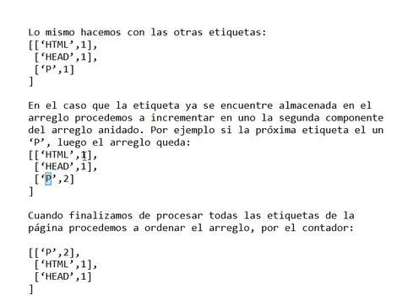

<!DOCTYPE html>

<html lang="en">

<head>

    <meta charset="UTF-8">

    <meta name="viewport" content="width=device-width, initial-scale=1.0">

    <meta http-equiv="X-UA-Compatible" content="IE=edge">

    <meta name="keywords" content="html">

    <meta name="author" content="Richard Rocuant">

    <title></title>

</head>

<body>

    <h1>Titulo</h1>

    <p>Lorem ipsum dolor sit amet consectetur adipisicing elit. Mollitia labore ad facilis culpa aliquam, temporibus animi maiores fuga deleniti adipisci. Autem, laborum dolores consequuntur deleniti minus eos delectus aliquam dolore!</p>

    <p>Lorem ipsum dolor, sit amet consectetur adipisicing elit. Tempore accusamus blanditiis quidem ab itaque, perferendis ipsa sapiente, omnis, ea earum totam magni maiores voluptatum veritatis. Maxime esse consectetur ut modi.</p>

    <p>Lorem ipsum dolor sit amet consectetur adipisicing elit. Ab ipsum pariatur fugit est et similique asperiores ducimus aperiam suscipit repellendus numquam, nulla, odio soluta fugiat? Corrupti at dolor molestiae dolore.</p>

    <p id="resultado"></p>

    <script>

        const elementosHTML = document.querySelectorAll("*")

        const arreglo = []

        elementosHTML.forEach(elemento => {

            const referenciaElemento = arreglo.find(elementoArreglo => elementoArreglo[0]==elemento.tagName)

            if(referenciaElemento==undefined){

                arreglo.push([elemento.tagName,1])

            }else{

                referenciaElemento[1]++

            }

        })

        arreglo.sort((a,b)=>b[1]-a[1])

        document.querySelector("#resultado").innerHTML=arreglo.join("<br>")

    </script>

</body>

</html>

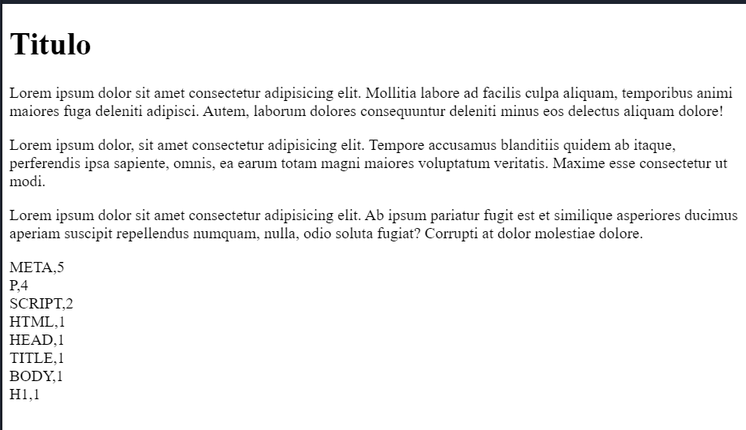

#### **10.3.1.1 Ejemplo más real**

<!doctype html>

<html lang="en">

<head>

    <meta charset="utf-8">

    <title>Intranet Estudiante | INACAP</title>

    <base href="/Inacap.Siga.ResumenAcademico/">

    <meta name="viewport" content="width=device-width, initial-scale=1">

    <meta http-equiv="x-ua-compatible" content="ie=edge">

    <link rel="shortcut icon" href="https://www.inacap.cl/web/template-aplicaciones/img/favicon.ico" />

    <link rel="stylesheet" href="https://www.inacap.cl/web/template-aplicaciones/css/mdb.min.css">

    <link rel="stylesheet" href="/Inacap.Siga.ResumenAcademico/App/styles.f0e3f29a51ef99516ffc.css">

</head>

<body>

    <app-root class="d-flex flex-column"></app-root>

    <script>

        var config = {

            id: 3538466,

            rutUsuario: '19662924',

            nombreUsuario: 'Richard Rodrigo Rocuant',

            preferencias: {

                "oscuro": false,

                "movil": {

                    "sincronizar_calendario": false,

                    "contraste": 0,

                    "font_size": 1,

                    "font_range": 4,

                    "oscuro_automatico": 0,

                    "color_credencial": "#a33539",

                    "paleta_color": "blue"

                }

            },

            baseUrl: 'https://siga.inacap.cl/Inacap.Siga.ResumenAcademico'

        };

    </script>

    <script src="/Inacap.Siga.ResumenAcademico/App/runtime.e227d1a0e31cbccbf8ec.js" defer></script>

    <script src="/Inacap.Siga.ResumenAcademico/App/polyfills-es5.e9fb9d496fb4cee17e9d.js" nomodule defer></script>

    <script src="/Inacap.Siga.ResumenAcademico/App/polyfills.93177a53ca34ac33f8e7.js" defer></script>

    <script src="/Inacap.Siga.ResumenAcademico/App/scripts.cc550b11b16c871356ae.js" defer></script>

    <script src="/Inacap.Siga.ResumenAcademico/App/main.3a1af6cd3e9b15bc7175.js" defer></script>

    <p id="resultado"></p>

    <script>

        const elementosHTML = document.querySelectorAll("*")

        const arreglo = []

        elementosHTML.forEach(elemento => {

            const referenciaElemento = arreglo.find(elementoArreglo => elementoArreglo[0] == elemento.tagName)

            if (referenciaElemento == undefined) {

                arreglo.push([elemento.tagName, 1])

            } else {

                referenciaElemento[1]++

            }

        })

        arreglo.sort((a, b) => b[1] - a[1])

        document.querySelector("#resultado").innerHTML = arreglo.join("<br>")

    </script>

</body>

</html>

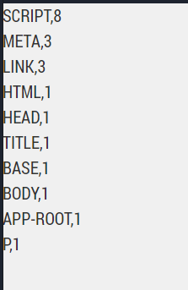

### **10.3.2 Problema 2**

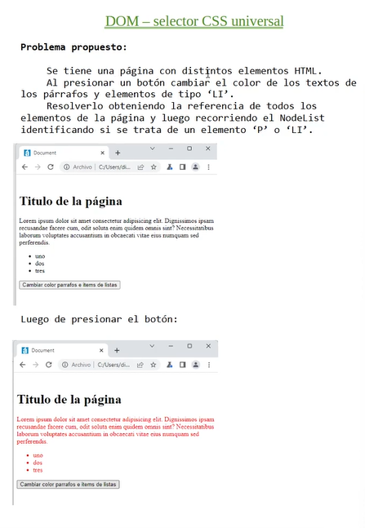

<!DOCTYPE html>

<html lang="en">

<head>

    <meta charset="UTF-8">

    <meta name="viewport" content="width=device-width, initial-scale=1.0">

    <meta http-equiv="X-UA-Compatible" content="IE=edge">

    <meta name="keywords" content="html">

    <meta name="author" content="Richard Rocuant">

    <title></title>

</head>

<body>

    <h1>Titulo de la pagina</h1>

    <p>Lorem ipsum dolor sit amet consectetur adipisicing elit. Eius temporibus accusamus magni earum nulla quasi quisquam quos repellat natus tempore? Error quas repudiandae ullam nulla tempora odio aut? Possimus, explicabo.</p>

    <p>Lorem ipsum dolor sit amet consectetur adipisicing elit. Perspiciatis asperiores culpa reiciendis sed quod consectetur adipisci eum voluptatem soluta? Temporibus blanditiis itaque earum aliquid aspernatur optio dolorum fugiat beatae minus!</p>

    <ul>

        <li>uno</li>

        <li>dos</li>

        <li>tres</li>

    </ul>

    <input type="button" id="cambiar" value="cambiar el color de parrafos de items de listas">

    <script>

        document.querySelector("#cambiar").addEventListener('click',()=>{

            const todos = document.querySelectorAll("*")

            todos.forEach(elemento =>{

                if(elemento.tagName=="LI" || elemento.tagName=="P"){

                    elemento.style.color="#ff0000"

                }

            })

        })

    </script>

</body>

</html>

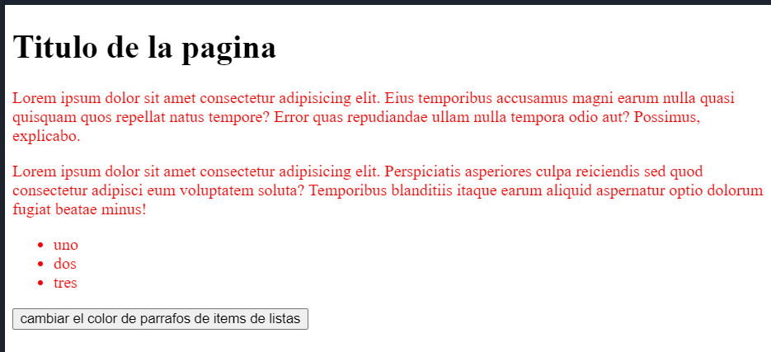

#### **10.3.2.1 Otra forma**

<!DOCTYPE html>

<html lang="en">

<head>

    <meta charset="UTF-8">

    <meta name="viewport" content="width=device-width, initial-scale=1.0">

    <meta http-equiv="X-UA-Compatible" content="IE=edge">

    <meta name="keywords" content="html">

    <meta name="author" content="Richard Rocuant">

    <title></title>

</head>

<body>

    <h1>Titulo de la pagina</h1>

    <p>Lorem ipsum dolor sit amet consectetur adipisicing elit. Eius temporibus accusamus magni earum nulla quasi

        quisquam quos repellat natus tempore? Error quas repudiandae ullam nulla tempora odio aut? Possimus, explicabo.

    </p>

    <p>Lorem ipsum dolor sit amet consectetur adipisicing elit. Perspiciatis asperiores culpa reiciendis sed quod

        consectetur adipisci eum voluptatem soluta? Temporibus blanditiis itaque earum aliquid aspernatur optio dolorum

        fugiat beatae minus!</p>

    <ul>

        <li>uno</li>

        <li>dos</li>

        <li>tres</li>

    </ul>

    <input type="button" id="cambiar" value="cambiar el color de parrafos de items de listas">

    <script>

        document.querySelector("#cambiar").addEventListener('click', () => {

            //*const todos = document.querySelectorAll("*")*

            //*todos.forEach(elemento =>{*

            //*if(elemento.tagName=="LI" || elemento.tagName=="P"){*

            // *elemento.style.color="#ff0000"*

            //*}*

            document.querySelectorAll("li, p").forEach(elemento =>

                elemento.style.color = "red"

            )

            document.querySelectorAll("p").forEach(elemento=>

                elemento.style.color="red"

            )

        })

    </script>

</body>

</html>

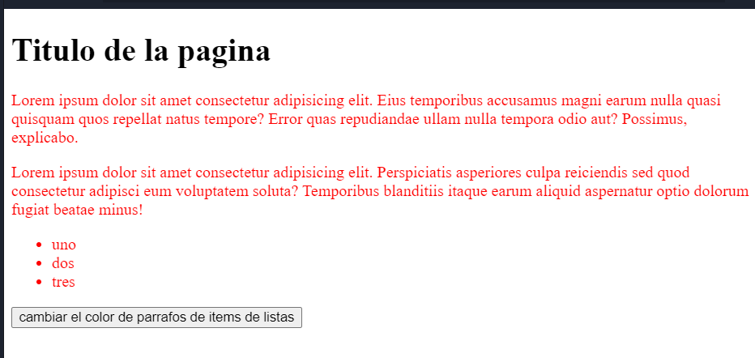

## **10.4 Manipulación del atributo “class” de los elementos HTML – classList**

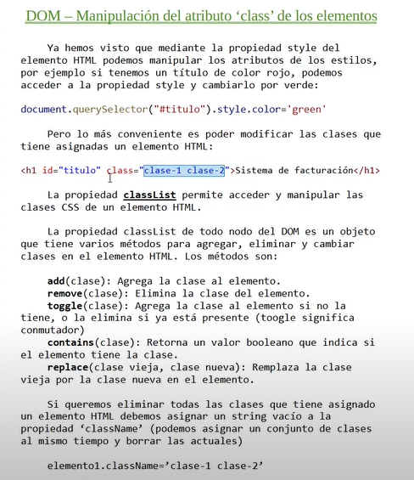  
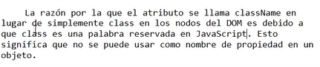

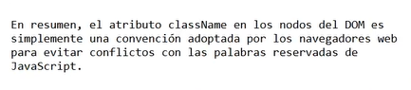

### **10.4.1 Problema 1**

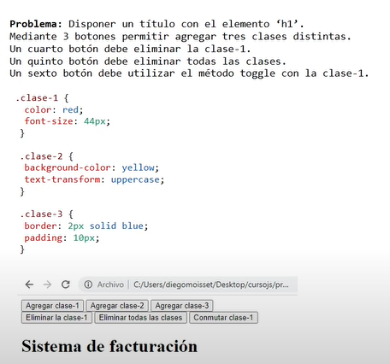

<!DOCTYPE html>

<html lang="en">

<head>

    <meta charset="UTF-8">

    <meta name="viewport" content="width=device-width, initial-scale=1.0">

    <meta http-equiv="X-UA-Compatible" content="IE=edge">

    <meta name="keywords" content="html">

    <meta name="author" content="Richard Rocuant">

    <title></title>

    <link rel="stylesheet" href="/n41manipulacion-atributo-css.css">

</head>

<body>

    <div>

        <input type="button" name="" id="boton1" value="Agregar clase-1">

        <input type="button" name="" id="boton2" value="Agregar clase-2">

        <input type="button" name="" id="boton3" value="Agregar clase-3">

    </div>

    <div>

        <input type="button" name="" id="boton4" value="Eliminar la clase-1">

        <input type="button" name="" id="boton4" value="Eliminar todas las clases">

        <input type="button" name="" id="boton4" value="Conmutar clase-1">

    </div>

    <h1 id="titulo">Sistema de facturacion</h1>

    <script>

        const titulo = document.querySelector("#titulo")

        document.querySelector("#boton1").addEventListener('click',()=>{

            titulo.classList.add("clase-1")

        })

        document.querySelector("#boton2").addEventListener('click',()=>{

            titulo.classList.add("clase-2")

        })

        document.querySelector("#boton3").addEventListener('click',()=>{

        })

        document.querySelector("#boton4").addEventListener('click',()=>{

        })

    </script>

</body>

</html>

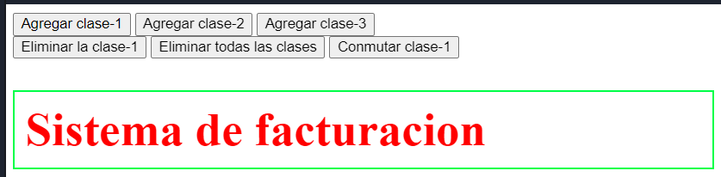

El objeto classlist no tiene un metodo **RemoveAll**

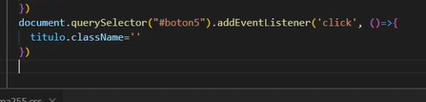

Con esto eliminamos todas las clases que tenga asignado el titulo.

<!DOCTYPE html>

<html lang="en">

<head>

    <meta charset="UTF-8">

    <meta name="viewport" content="width=device-width, initial-scale=1.0">

    <meta http-equiv="X-UA-Compatible" content="IE=edge">

    <meta name="keywords" content="html">

    <meta name="author" content="Richard Rocuant">

    <title></title>

    <link rel="stylesheet" href="/n41manipulacion-atributo-css.css">

</head>

<body>

    <div>

        <input type="button" name="" id="boton1" value="Agregar clase-1">

        <input type="button" name="" id="boton2" value="Agregar clase-2">

        <input type="button" name="" id="boton3" value="Agregar clase-3">

    </div>

    <div>

        <input type="button" name="" id="boton4" value="Eliminar la clase-1">

        <input type="button" name="" id="boton5" value="Eliminar todas las clases">

        <input type="button" name="" id="boton6" value="Conmutar clase-1">

    </div>

    <h1 id="titulo">Sistema de facturacion</h1>

    <script>

        const titulo = document.querySelector("#titulo")

        document.querySelector("#boton1").addEventListener('click',()=>{

            titulo.classList.add("clase-1")

        })

        document.querySelector("#boton2").addEventListener('click',()=>{

            titulo.classList.add("clase-2")

        })

        document.querySelector("#boton3").addEventListener('click',()=>{

            titulo.classList.add("clase-3")

        })

        document.querySelector("#boton4").addEventListener('click',()=>{

            titulo.classList.remove("clase-1")

        })

        document.querySelector("#boton5").addEventListener('click',()=>{

            titulo.className=''

        })

        document.querySelector("#boton6").addEventListener('click',()=>{

            titulo.classList.toggle('clase-1')

        })

    </script>

</body>

</html>

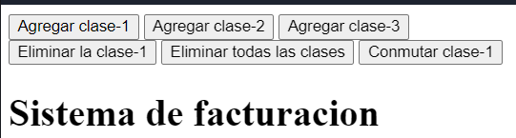

#### **10.4.1.1 Diferencias entre el uso de className y classList**

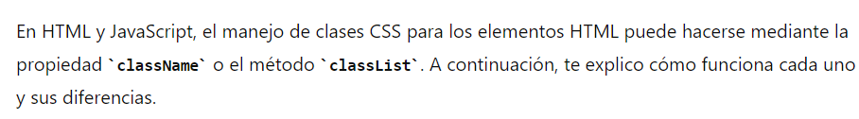  
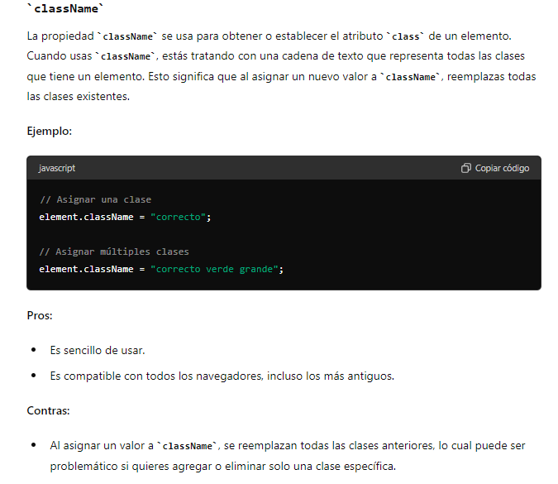  
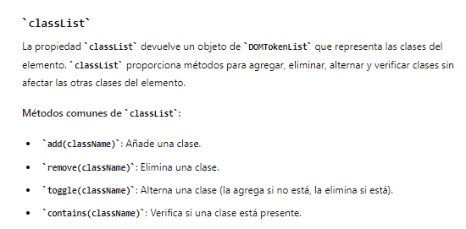  
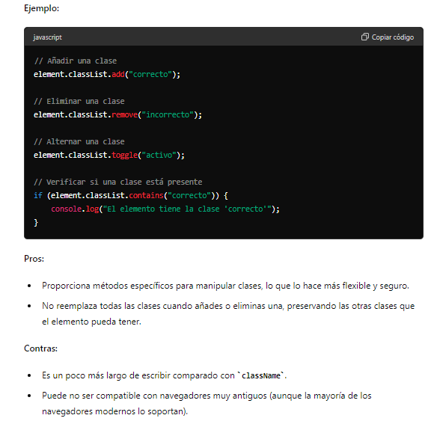

### **10.4.2 Problema propuesto**

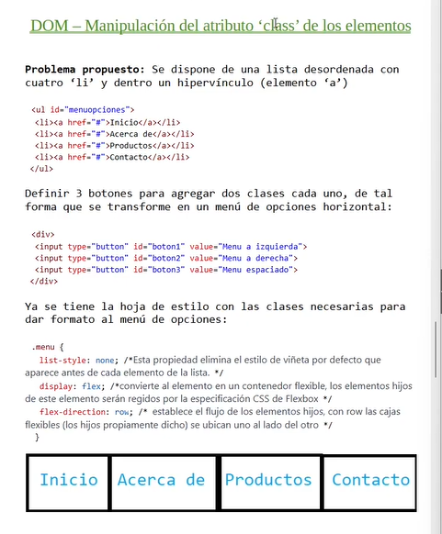

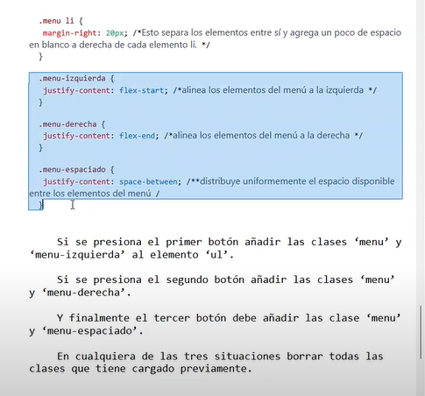

<!DOCTYPE html>

<html lang="en">

<head>

    <meta charset="UTF-8">

    <meta name="viewport" content="width=device-width, initial-scale=1.0">

    <meta http-equiv="X-UA-Compatible" content="IE=edge">

    <meta name="keywords" content="html">

    <meta name="author" content="Richard Rocuant">

    <link rel="stylesheet" href="/n42manupulacion-atributo-class2.css">

    <title></title>

</head>

<body>

    <ul id="menuopciones">

        <li><a href="#">Inicio</a></li>

        <li><a href="#">Acerca de</a></li>

        <li><a href="#">Productos</a></li>

        <li><a href="#">Contacto</a></li>

    </ul>

    <div>

        <input type="button" id="boton1" value="Menu a izquierda">

        <input type="button" id="boton2" value="Menu a derecha">

        <input type="button" id="boton3" value="Menu espaciado">

    </div>

    <script>

        const menu = document.querySelector("#menuopciones")

        document.querySelector("#boton1").addEventListener('click',()=>{

            menu.className=''

            menu.classList.add("menu","menu-izquierda")

        })

        document.querySelector("#boton2").addEventListener('click',()=>{

            menu.className=''

            menu.classList.add("menu")

            menu.classList.add("menu-derecha")

        })

        document.querySelector("#boton3").addEventListener('click',()=>{

            menu.className=''

            menu.classList.add("menu")

            menu.classList.add("menu-espaciado")

        })

    </script>

</body>

</html>

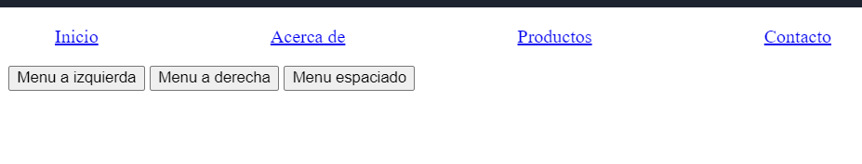

# **11. Los atributos estándar de elementos HTML**

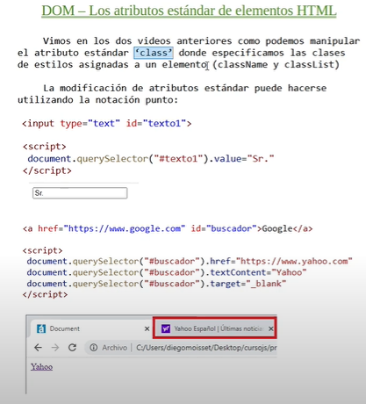

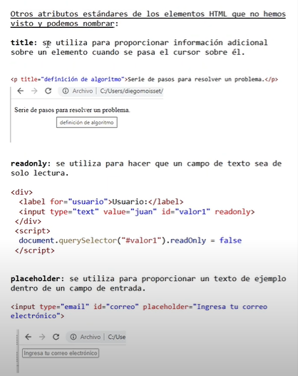  
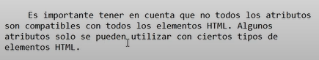

## **11.1 Problema 1 (mostrar el tipo de input con option select)**

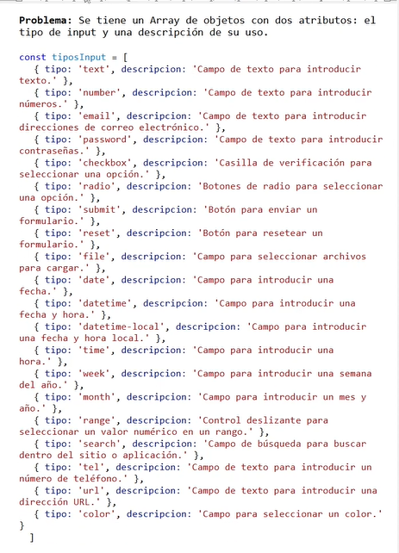

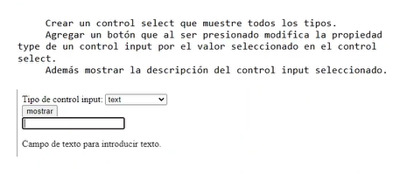

<!DOCTYPE html>

<html lang="en">

<head>

    <meta charset="UTF-8">

    <meta name="viewport" content="width=device-width, initial-scale=1.0">

    <meta http-equiv="X-UA-Compatible" content="IE=edge">

    <meta name="keywords" content="html">

    <meta name="author" content="Richard Rocuant">

    <title></title>

</head>

<body>

    <div>

        <label for="tipos">Tipo de control input:</label>

        <select id="tipos"></select>

    </div>

    <div>

        <input type="button" id="mostrar" value="mostrar">

    </div>

    <div>

        <input type="text" id="ejemplo">

    </div>

    <p id="descripcion"></p>

    <script>

        const tiposInput = [

            { tipo: 'text', descripcion: 'Campo de texto para introducir texto.' },

            { tipo: 'number', descripcion: 'Campo de texto para introducir números.' },

            { tipo: 'email', descripcion: 'Campo de texto para introducir direcciones de correo electrónico.' },

            { tipo: 'password', descripcion: 'Campo de texto para introducir contraseñas.' },

            { tipo: 'checkbox', descripcion: 'Casilla de verificación para seleccionar una opción.' },

            { tipo: 'radio', descripcion: 'Botones de radio para seleccionar una opción.' },

            { tipo: 'submit', descripcion: 'Botón para enviar un formulario.' },

            { tipo: 'reset', descripcion: 'Botón para resetear un formulario.' },

            { tipo: 'file', descripcion: 'Campo para seleccionar archivos para cargar.' },

            { tipo: 'date', descripcion: 'Campo para introducir una fecha.' },

            { tipo: 'datetime-local', descripcion: 'Campo para introducir una fecha y hora local.' },

            { tipo: 'time', descripcion: 'Campo para introducir una hora.' },

            { tipo: 'week', descripcion: 'Campo para introducir una semana del año.' },

            { tipo: 'month', descripcion: 'Campo para introducir un mes y año.' },

            { tipo: 'range', descripcion: 'Control deslizante para seleccionar un valor numérico en un rango.' },

            { tipo: 'search', descripcion: 'Campo de búsqueda para buscar dentro del sitio o aplicación.' },

            { tipo: 'tel', descripcion: 'Campo de texto para introducir un número de teléfono.' },

            { tipo: 'url', descripcion: 'Campo de texto para introducir una dirección URL.' },

            { tipo: 'color', descripcion: 'Campo para seleccionar un color.' }

        ]

        document.querySelector("#tipos").innerHTML= tiposInput.map(elemento => "<option value= "+elemento.tipo+">"+elemento.tipo+"</option>").join("")

        document.querySelector("#mostrar").addEventListener('click',()=>{

            const tipo = document.querySelector("#tipos").value

            document.querySelector("#ejemplo").type=tipo

            document.querySelector("#descripcion").textContent=tiposInput.find(elemento=>elemento.tipo == tipo).descripcion

        })

    </script>

</body>

</html>

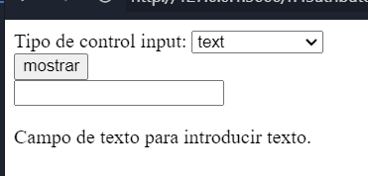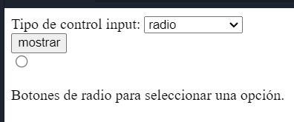

## **11.2 Problema 2 (mostrar imágenes)**

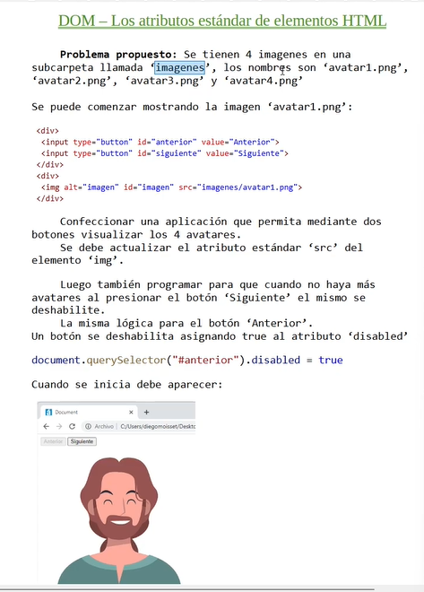

<!DOCTYPE html>

<html lang="en">

<head>

    <meta charset="UTF-8">

    <meta name="viewport" content="width=device-width, initial-scale=1.0">

    <meta http-equiv="X-UA-Compatible" content="IE=edge">

    <meta name="keywords" content="html">

    <meta name="author" content="Richard Rocuant">

    <title></title>

</head>

<body>

    <div>

        <input type="button" id="anterior" value="Anterior">

        <input type="button" id="siguiente" value="Siguiente">

    </div>

    <div>

        <img alt="imagen" id="imagen" src="/assets/images1.jpeg">

    </div>

    <script>

        function mostrar(seleccionado){

            document.querySelector("#imagen").src="assets/"+"images"+seleccionado+".jpeg"

        }

        let seleccionado=1

        document.querySelector("#anterior").addEventListener('click',()=>{

            if(seleccionado>1){

                seleccionado--

                mostrar(seleccionado)

            }

        })

        document.querySelector("#siguiente").addEventListener('click',()=>{

            if(seleccionado<3){

                seleccionado++

                mostrar(seleccionado)

            }

        })

    </script>

</body>

</html>

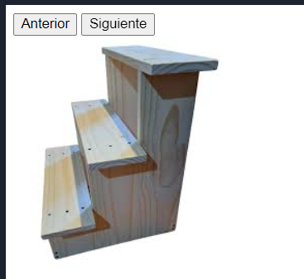

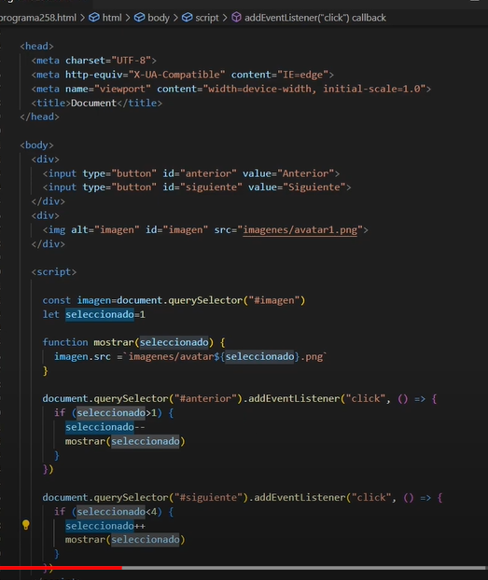  
Esta es otra forma de hacerlo.

<!DOCTYPE html>

<html lang="en">

<head>

    <meta charset="UTF-8">

    <meta name="viewport" content="width=device-width, initial-scale=1.0">

    <meta http-equiv="X-UA-Compatible" content="IE=edge">

    <meta name="keywords" content="html">

    <meta name="author" content="Richard Rocuant">

    <title>Image Slider</title>

</head>

<body>

    <div>

        <input type="button" id="anterior" value="Anterior">

        <input type="button" id="siguiente" value="Siguiente">

    </div>

    <div>

        <img alt="imagen" id="imagen" src="/assets/images1.jpeg">

    </div>

    <script>

        const imagen = document.querySelector("#imagen");

        let seleccionado = 1;

        function mostrar(seleccionado) {

            imagen.src = "/assets/images" + seleccionado + ".jpeg";

        }

        document.querySelector("#anterior").addEventListener('click', () => {

            if (seleccionado > 1) {

                seleccionado--;

                mostrar(seleccionado);

                ActualizarBotones();

            }

        });

        document.querySelector("#siguiente").addEventListener('click', () => {

            if (seleccionado < 3) {

                seleccionado++;

                mostrar(seleccionado);

                ActualizarBotones();

            }

        });

        function ActualizarBotones() {

            document.querySelector("#anterior").disabled = seleccionado === 1;

            document.querySelector("#siguiente").disabled = seleccionado === 3;

        }

        // *Inicializar botones en el estado correcto*

        ActualizarBotones();

    </script>

</body>

</html>

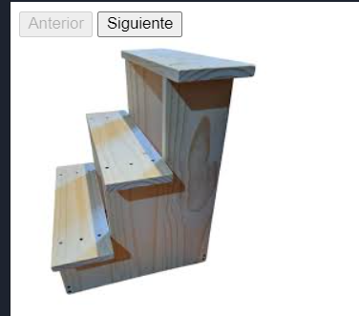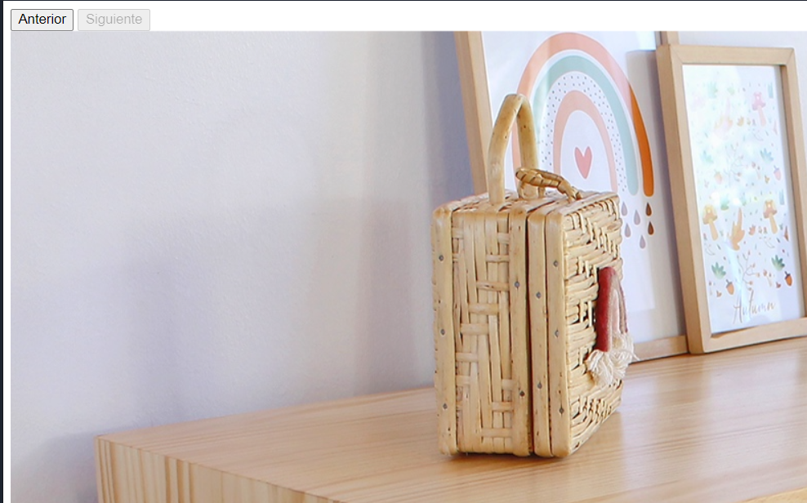

# **12. Los atributos estándar de elementos HTML mediante métodos**

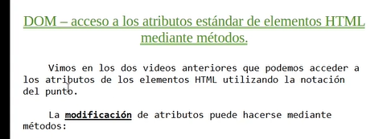  
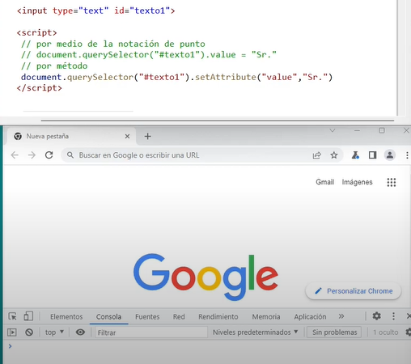

<!DOCTYPE html>

<html lang="en">

<head>

    <meta charset="UTF-8">

    <meta name="viewport" content="width=device-width, initial-scale=1.0">

    <meta http-equiv="X-UA-Compatible" content="IE=edge">

    <meta name="keywords" content="html">

    <meta name="author" content="Richard Rocuant">

    <title></title>

</head>

<body>

    <input type="text" id="texto1">

    <script>

        //*por medio de la notacion de punto*

        //*document.querySelector("#texto1").value= "Str."*

        // *Por metodo*

        document.querySelector("#texto1").setAttribute("value","Sr.")

    </script>

</body>

</html>

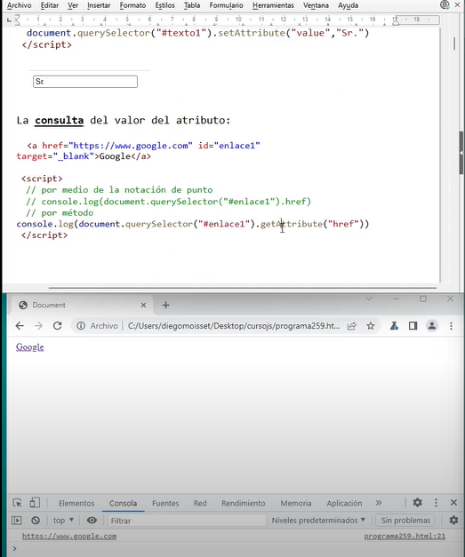

<!DOCTYPE html>

<html lang="en">

<head>

    <meta charset="UTF-8">

    <meta name="viewport" content="width=device-width, initial-scale=1.0">

    <meta http-equiv="X-UA-Compatible" content="IE=edge">

    <meta name="keywords" content="html">

    <meta name="author" content="Richard Rocuant">

    <title></title>

</head>

<body>

    <a href="https://www.google.cl/" id="enlace1" target="_blank">Google</a>

    <script>

        // *por medio de la notacion de punto*

        // *console.log(document.querySelector("#enlace1").href)*

        console.log(document.querySelector("#enlace1").getAttribute("href"))

    </script>

</body>

</html>

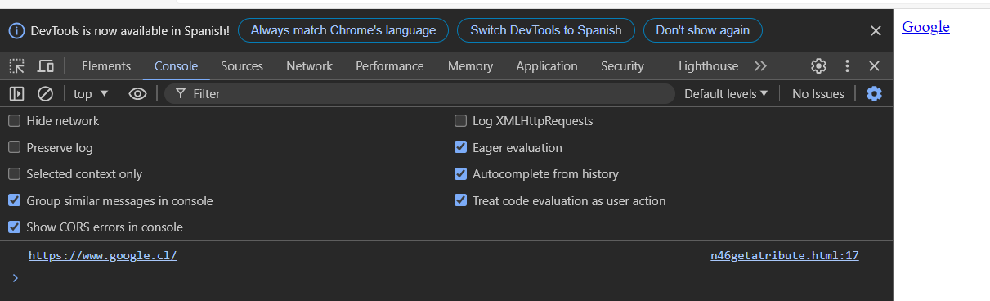

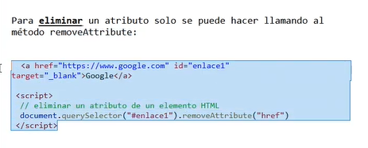

<!DOCTYPE html>

<html lang="en">

<head>

    <meta charset="UTF-8">

    <meta name="viewport" content="width=device-width, initial-scale=1.0">

    <meta http-equiv="X-UA-Compatible" content="IE=edge">

    <meta name="keywords" content="html">

    <meta name="author" content="Richard Rocuant">

    <title></title>

</head>

<body>

    <a href="https://www.google.cl/" id="enlace1" target="_blank">Google</a>

    <script>

        //*eliminar un atributo de un elemento HTML*

        document.querySelector("#enlace1").removeAttribute("href")

    </script>

</body>

</html>

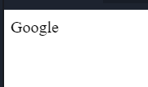

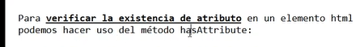

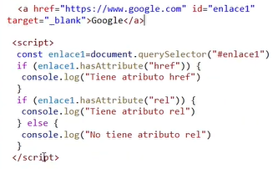

<!DOCTYPE html>

<html lang="en">

<head>

    <meta charset="UTF-8">

    <meta name="viewport" content="width=device-width, initial-scale=1.0">

    <meta http-equiv="X-UA-Compatible" content="IE=edge">

    <meta name="keywords" content="html">

    <meta name="author" content="Richard Rocuant">

    <title></title>

</head>

<body>

    <a href="https://www.google.cl/" id="enlace1" target="_blank">Google</a>

    <p id="texto"></p>

    <script>

        const enlace1 = document.querySelector("#enlace1")

        let mensaje= ""

        if(enlace1.hasAttribute("href")){

            mensaje += "Tiene el atributo href <br>"

        }

        if(enlace1.hasAttribute("rel")){

            mensaje += "Tiene el atributo rel"

        }else{

            mensaje+="No tiene el atributo rel"

        }

        if(enlace1.hasAttribute("id")){

            mensaje+="<br>Tiene el atributo id <br>"

            mensaje+=enlace1.getAttribute("id")

        }else{

            mensaje+="<br>No tiene el atributo id"

        }

        document.querySelector("#texto").innerHTML=mensaje

    </script>

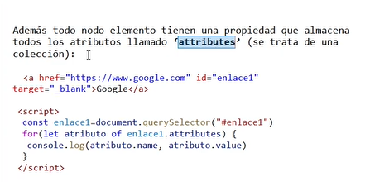

<!DOCTYPE html>

<html lang="en">

<head>

    <meta charset="UTF-8">

    <meta name="viewport" content="width=device-width, initial-scale=1.0">

    <meta http-equiv="X-UA-Compatible" content="IE=edge">

    <meta name="keywords" content="html">

    <meta name="author" content="Richard Rocuant">

    <title></title>

</head>

<body>

    <a href="https://www.instagram.com/kassan.n/" id="enlace1" target="_blank">Google</a>

    <p></p>

    <script>

        const enlace1 =document.querySelector("#enlace1")

        for(let atributo of enlace1.attributes){

            document.querySelector("p").innerHTML += "Nombre: "+ atributo.name + ", Valor: " +atributo.value + "<br>"

        }

    </script>

</body>

</html>

## **12.1 Prob Propuesto 1 (eliminar el atributo href del elemento a)**

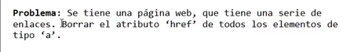

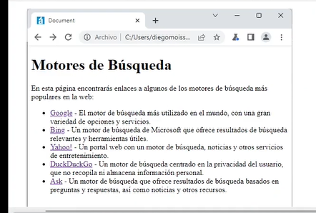

<!DOCTYPE html>

<html lang="en">

<head>

    <meta charset="UTF-8">

    <meta name="viewport" content="width=device-width, initial-scale=1.0">

    <meta http-equiv="X-UA-Compatible" content="IE=edge">

    <meta name="keywords" content="html">

    <meta name="author" content="Richard Rocuant">

    <title></title>

</head>

<body>

    <h1>Motores de busqueda</h1>

    <p>Lorem ipsum dolor sit amet consectetur adipisicing elit. Perferendis vero magni fugit hic sed assumenda harum accusantium, laudantium atque earum itaque architecto, dolores exercitationem, voluptates ratione in amet eum cum?</p>

    <ul>

        <li>

            <a href="https://www.google.cl/">Google</a>

            -el motor de busqueda mas utilizado en el mundo, con una gran variedad de opciones y servicios.

        </li>

        <li>

            <a href="https://www.bing.com/?setlang=es">Bing</a>

            -Un motor de busqueda de Microsoft que ofrece resultados de busqueda relevantes y herramientas utiles

        </li>

        <li>

            <a href="https://espanol.yahoo.com/?p=us">Yahoo</a>

            -Un portal web con un motor de busqueda, noticias, y otros servicios de entretenimiento.

        </li>

        <li>

            <a href="https://duckduckgo.com/">DuckDuck</a>

            -Un motor de busqueda centrado en la privacidad del usuario, que no recopila ni almacena informacion personal.

        </li>

        <li>

            <a href="https://www.ask.com/">Ask</a>

            -Un motor de busqueda que ofrece resultados de busqueda basado en preguntas y respuestas, asi como noticias y otros recursos.

        </li>

        <script>

            const enlaces = document.querySelectorAll("a")

            enlaces.forEach(elemento => elemento.removeAttribute("href"))

        </script>

    </ul>

</body>

</html>

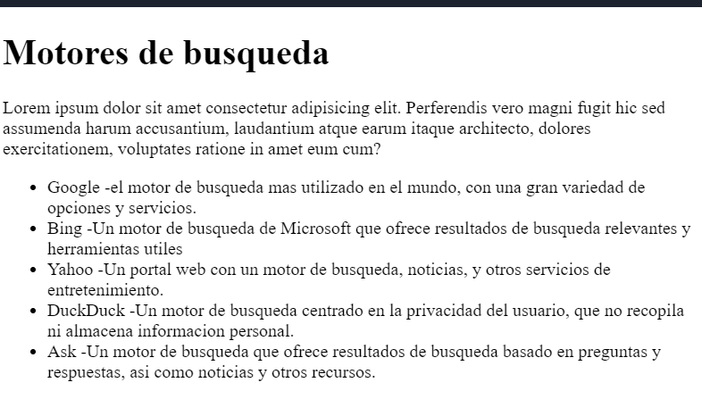

## **12.2 Prob Propuesto 2 (agregar target blanck al elemento a)**

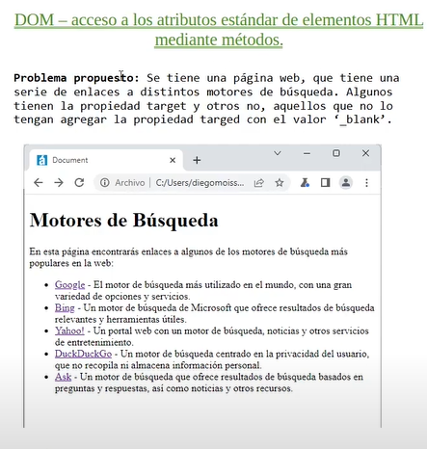

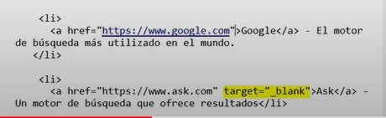

<!DOCTYPE html>

<html lang="en">

<head>

    <meta charset="UTF-8">

    <meta name="viewport" content="width=device-width, initial-scale=1.0">

    <meta http-equiv="X-UA-Compatible" content="IE=edge">

    <meta name="keywords" content="html">

    <meta name="author" content="Richard Rocuant">

    <title></title>

</head>

<body>

    <h1>Motores de busqueda</h1>

    <p>Lorem ipsum dolor sit amet consectetur adipisicing elit. Perferendis vero magni fugit hic sed assumenda harum accusantium, laudantium atque earum itaque architecto, dolores exercitationem, voluptates ratione in amet eum cum?</p>

    <ul>

        <li>

            <a href="https://www.google.cl/">Google</a>

            -el motor de busqueda mas utilizado en el mundo, con una gran variedad de opciones y servicios.

        </li>

        <li>

            <a href="https://www.bing.com/?setlang=es">Bing</a>

            -Un motor de busqueda de Microsoft que ofrece resultados de busqueda relevantes y herramientas utiles

        </li>

        <li>

            <a href="https://espanol.yahoo.com/?p=us">Yahoo</a>

            -Un portal web con un motor de busqueda, noticias, y otros servicios de entretenimiento.

        </li>

        <li>

            <a href="https://duckduckgo.com/">DuckDuck</a>

            -Un motor de busqueda centrado en la privacidad del usuario, que no recopila ni almacena informacion personal.

        </li>

        <li>

            <a href="https://www.ask.com/">Ask</a>

            -Un motor de busqueda que ofrece resultados de busqueda basado en preguntas y respuestas, asi como noticias y otros recursos.

        </li>

    </ul>

    <script>

        const enlaces = document.querySelectorAll("a")

        enlaces.forEach(elemento => {

            if(!elemento.hasAttribute("target")){

                elemento.target="_blank"

                //*elemento.setAttribute("target","_blank")*

            }

        })

    </script>

</body>

</html>

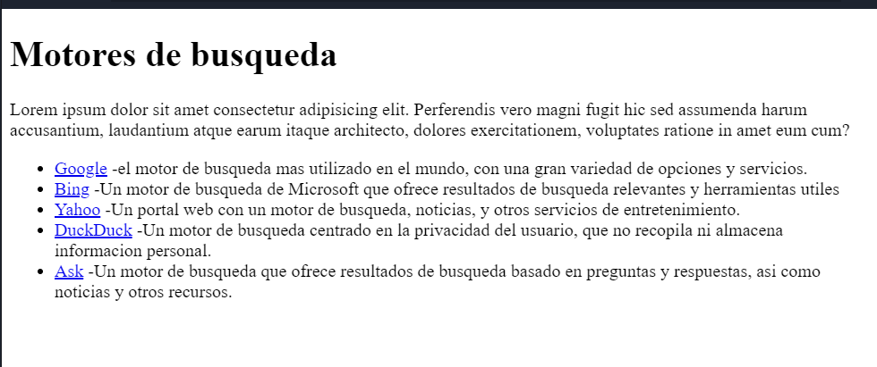

# **13. Atributos no estándar de elementos HTML**

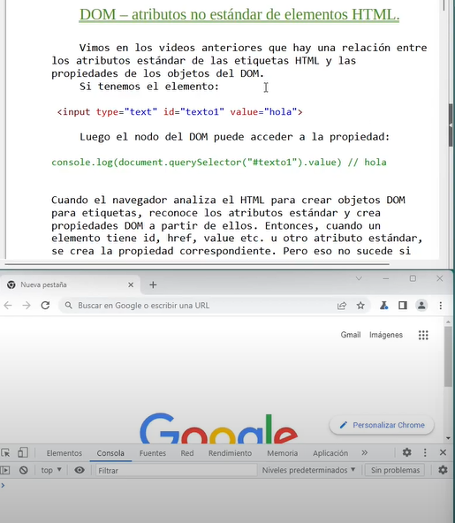  
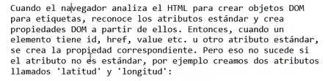  
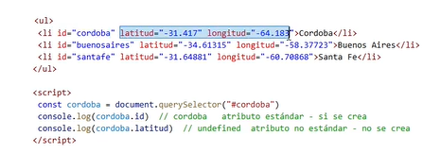

<!DOCTYPE html>

<html lang="en">

<head>

    <meta charset="UTF-8">

    <meta name="viewport" content="width=device-width, initial-scale=1.0">

    <meta http-equiv="X-UA-Compatible" content="IE=edge">

    <meta name="keywords" content="html">

    <meta name="author" content="Richard Rocuant">

    <title></title>

</head>

<body>

    <ul>

        <li id="cordoba" latitud = "-31.417" longitud="-64.183">Cordoba</li>

        <li id="buenosaires" latitud = "-34.421" longitud="-58.4444">Buenos Aires</li>

        <li id="santafe" latitud = "-31.213112" longitud="-60.183212">Santa Fe</li>

    </ul>

    <script>

        const cordoba = document.querySelector("#cordoba")

        console.log(cordoba.id) //*cordoba atributo estandar - si se crea*

        console.log(cordoba.latitud) //*undefined atributo no estandar - no se crea*

    </script>

</body>

</html>

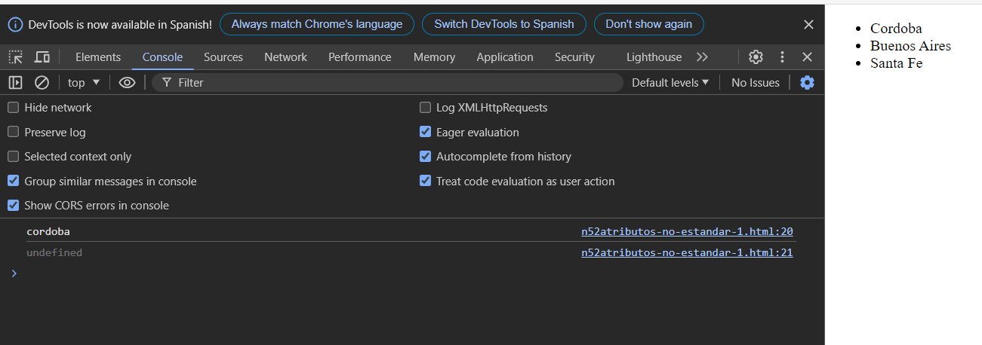

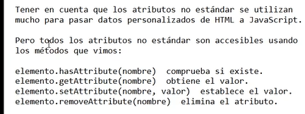

<!DOCTYPE html>

<html lang="en">

<head>

    <meta charset="UTF-8">

    <meta name="viewport" content="width=device-width, initial-scale=1.0">

    <meta http-equiv="X-UA-Compatible" content="IE=edge">

    <meta name="keywords" content="html">

    <meta name="author" content="Richard Rocuant">

    <title></title>

</head>

<body>

    <ul>

        <li id="cordoba" latitud = "-31.417" longitud="-64.183">Cordoba</li>

        <li id="buenosaires" latitud = "-34.421" longitud="-58.4444">Buenos Aires</li>

        <li id="santafe" latitud = "-31.213112" longitud="-60.183212">Santa Fe</li>

    </ul>

    <script>

        const cordoba = document.querySelector("#cordoba")

        console.log(cordoba.id) //*cordoba atributo estandar - si se crea*

        console.log(cordoba.latitud) //*undefined atributo no estandar - no se crea*

        console.log(cordoba.getAttribute("latitud")) // *ahora si es accesible*

    </script>

</body>

</html>

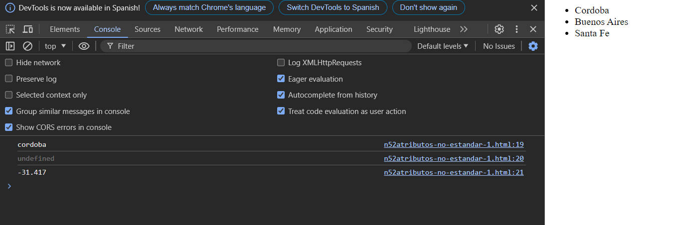

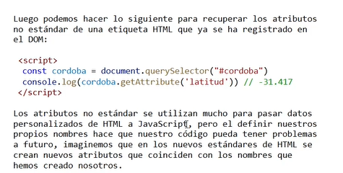  
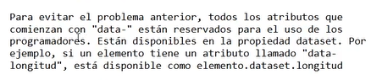  
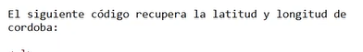

<!DOCTYPE html>

<html lang="en">

<head>

    <meta charset="UTF-8">

    <meta name="viewport" content="width=device-width, initial-scale=1.0">

    <meta http-equiv="X-UA-Compatible" content="IE=edge">

    <meta name="keywords" content="html">

    <meta name="author" content="Richard Rocuant">

    <title></title>

</head>

<body>

    <ul>

        <li id="cordoba" data-latitud="-31.417" data-longitud="-64.183">Cordoba</li>

        <li id="buenosaires" data-latitud="-34.55555" data-longitud="-58.3838">Buenos Aires</li>

        <li id="santafe" data-latitud="-31.332" data-longitud="-60.18322">Santa Fe</li>

    </ul>

    <p id="resultado"></p>

    <script>

        const cordoba = document.querySelector("#cordoba")

        const posicion = `Latitud: ${cordoba.dataset.latitud} - Longitud: ${cordoba.dataset.longitud}`

        document.querySelector("#resultado").textContent=posicion

    </script>

</body>

</html>



## **13.1 Problema 1 (mostrar atributos no estándar por medio de pulsar un botón)**

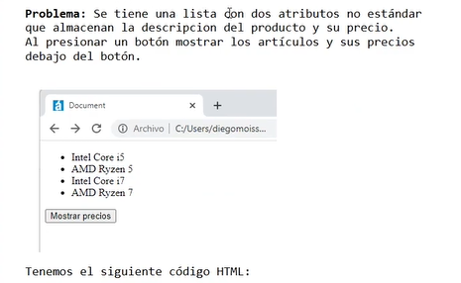

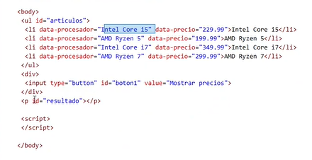

<!DOCTYPE html>

<html lang="en">

<head>

    <meta charset="UTF-8">

    <meta name="viewport" content="width=device-width, initial-scale=1.0">

    <meta http-equiv="X-UA-Compatible" content="IE=edge">

    <meta name="keywords" content="html">

    <meta name="author" content="Richard Rocuant">

    <title></title>

</head>

<body>

    <ul id="articulos">

        <li data-procesador="Intel Core ¡5" data-precios="229.99">Intel Core !5</li>

        <li data-procesador="AMD Ryzen 5" data-precios="199.99">AMD Ryzen 5</li>

        <li data-procesador="Intel Core ¡7" data-precios="349.99">Intel Core !7</li>

        <li data-procesador="AMD Ryzen 7" data-precios="299.99">AMD Ryzen 7</li>

    </ul>

    <div>

        <input type="button"id="boton1" value="Mostrar precios">

    </div>

    <p id="resultado"></p>

    <script>

        document.querySelector("#boton1").addEventListener('click',()=>{

            const articulos = [...document.querySelectorAll("#articulos li")]

            document.querySelector("#resultado").innerHTML =

                articulos.map(articulo => `${articulo.dataset.procesador} - ${articulo.dataset.precios}`).join("<br>")

        })

    </script>

</body>

</html>

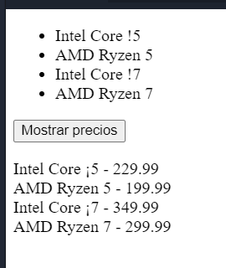

## **13.2 Problema 2 (mostrar actividades completadas o no completas)**

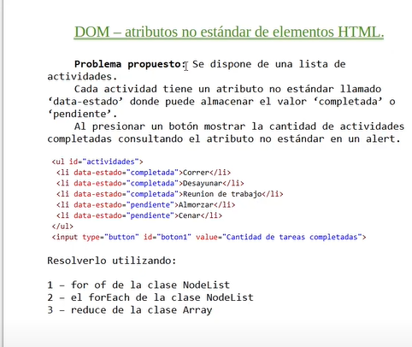

**Con for of**

<!DOCTYPE html>

<html lang="en">

<head>

    <meta charset="UTF-8">

    <meta name="viewport" content="width=device-width, initial-scale=1.0">

    <meta http-equiv="X-UA-Compatible" content="IE=edge">

    <meta name="keywords" content="html">

    <meta name="author" content="Richard Rocuant">

    <title></title>

</head>

<body>

    <ul id="actividades">

        <li data-estado="Completada">Correr</li>

        <li data-estado="Completada">Desayunar</li>

        <li data-estado="Completada">Reunion de trabajo</li>

        <li data-estado="Pendiente">Almorzar</li>

        <li data-estado="Pendiente">Cenar</li>

    </ul>

    <input type="button" id="boton1" value="Cantidad de tareas completadas">

    <script>

        document.querySelector("#boton1").addEventListener('click',()=>{

            const actividades = document.querySelectorAll("#actividades li")

            let cant = 0

            for(let actividad of actividades){

                if(actividad.dataset.estado=="Completada"){

                    cant++

                }

            }

            alert("Cantidad de tareas completadas" + cant)

        })

    </script>

</body>

</html>

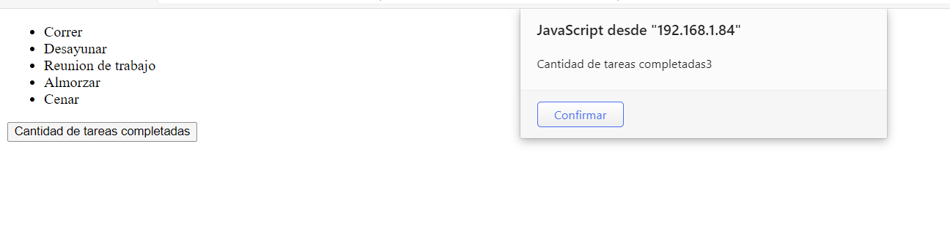

**Con forEach**

<!DOCTYPE html>

<html lang="en">

<head>

    <meta charset="UTF-8">

    <meta name="viewport" content="width=device-width, initial-scale=1.0">

    <meta http-equiv="X-UA-Compatible" content="IE=edge">

    <meta name="keywords" content="html">

    <meta name="author" content="Richard Rocuant">

    <title></title>

</head>

<body>

    <ul id="actividades">

        <li data-estado="Completada">Correr</li>

        <li data-estado="Completada">Desayunar</li>

        <li data-estado="Completada">Reunion de trabajo</li>

        <li data-estado="Pendiente">Almorzar</li>

        <li data-estado="Pendiente">Cenar</li>

    </ul>

    <input type="button" id="boton1" value="Cantidad de tareas completadas">

    <script>

        document.querySelector("#boton1").addEventListener('click',()=>{

            const actividades = document.querySelectorAll("#actividades li")

            let cant = 0

            actividades.forEach(actividad =>{

                if(actividad.dataset.estado=="Completada")

                    cant++

            })

            alert("Cantidad de tareas completadas " + cant)

        })

    </script>

</body>

</html>

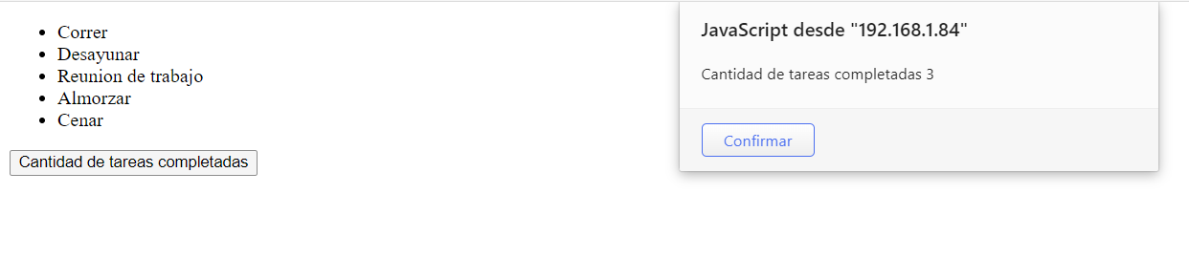

**Reduce de la Class Array**

<!DOCTYPE html>

<html lang="en">

<head>

    <meta charset="UTF-8">

    <meta name="viewport" content="width=device-width, initial-scale=1.0">

    <meta http-equiv="X-UA-Compatible" content="IE=edge">

    <meta name="keywords" content="html">

    <meta name="author" content="Richard Rocuant">

    <title></title>

</head>

<body>

    <ul id="actividades">

        <li data-estado="Completada">Correr</li>

        <li data-estado="Completada">Desayunar</li>

        <li data-estado="Completada">Reunion de trabajo</li>

        <li data-estado="Pendiente">Almorzar</li>

        <li data-estado="Pendiente">Cenar</li>

    </ul>

    <input type="button" id="boton1" value="Cantidad de tareas completadas">

    <script>

        document.querySelector("#boton1").addEventListener('click',()=>{

            const actividades = [...document.querySelectorAll("#actividades li")]

            const cant = actividades.reduce ((contador, actividad)=>

            actividad.dataset.estado =="Completada"?contador+1:contador,0)

        alert("Cantidad de tareas completadas " + cant)

        })

    </script>

</body>

</html>

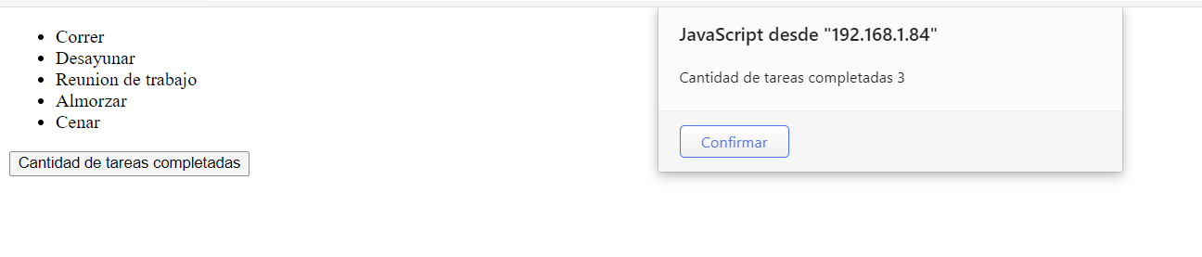

# **14. Propiedades de navegación entre los nodos**

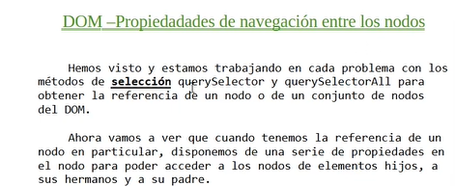  
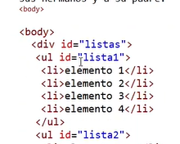  
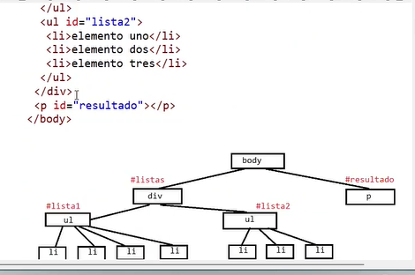

<!DOCTYPE html>

<html lang="en">

<head>

    <meta charset="UTF-8">

    <meta name="viewport" content="width=device-width, initial-scale=1.0">

    <meta http-equiv="X-UA-Compatible" content="IE=edge">

    <meta name="keywords" content="html">

    <meta name="author" content="Richard Rocuant">

    <title></title>

</head>

<body>

    <div id="listas">

        <ul id="lista1">

            <li>elemento 1</li>

            <li>elemento 2</li>

            <li>elemento 3</li>

            <li>elemento 4</li>

        </ul>

        <ul id="lista2">

            <li>elemento uno</li>

            <li>elemento dos</li>

            <li>elemento tres</li>

            <li>elemento cuatro</li>

        </ul>

    </div>

    <p id="resultado"></p>

    <script>

        const lista1 = document.querySelector("#lista2")

        const primerHijo = lista1.firstElementChild

        primerHijo.style.backgroundColor = "red"

    </script>

</body>

</html>

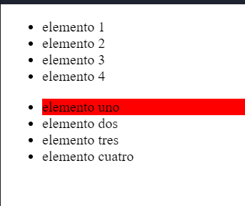

<!DOCTYPE html>

<html lang="en">

<head>

    <meta charset="UTF-8">

    <meta name="viewport" content="width=device-width, initial-scale=1.0">

    <meta http-equiv="X-UA-Compatible" content="IE=edge">

    <meta name="keywords" content="html">

    <meta name="author" content="Richard Rocuant">

    <title></title>

</head>

<body>

    <div id="listas">

        <ul id="lista1">

            <li>elemento 1</li>

            <li>elemento 2</li>

            <li>elemento 3</li>

            <li>elemento 4</li>

        </ul>

        <ul id="lista2">

            <li>elemento uno</li>

            <li>elemento dos</li>

            <li>elemento tres</li>

            <li>elemento cuatro</li>

        </ul>

    </div>

    <p id="resultado"></p>

    <script>

        const lista1 = document.querySelector("#lista1")

        const primerHijo = lista1.firstElementChild

        primerHijo.style.backgroundColor = "red"

        const ultimoHijo = lista1.lastElementChild

        ultimoHijo.style.backgroundColor = "green"

        const hermanoSiguiente = primerHijo.nextElementSibling

        hermanoSiguiente.style.backgroundColor="yellow"

        //*Para el anteultimo hermano*

        const anteUltimoHermano = ultimoHijo.previousElementSibling

        anteUltimoHermano.style.backgroundColor="blue"

    </script>

</body>

</html>

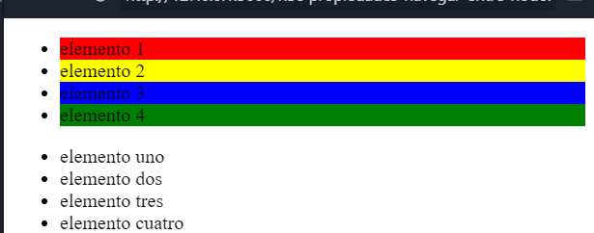

<!DOCTYPE html>

<html lang="en">

<head>

    <meta charset="UTF-8">

    <meta name="viewport" content="width=device-width, initial-scale=1.0">

    <meta http-equiv="X-UA-Compatible" content="IE=edge">

    <meta name="keywords" content="html">

    <meta name="author" content="Richard Rocuant">

    <title></title>

</head>

<body>

    <div id="listas">

        <ul id="lista1">

            <li>elemento 1</li>

            <li>elemento 2</li>

            <li>elemento 3</li>

            <li>elemento 4</li>

        </ul>

        <ul id="lista2">

            <li>elemento uno</li>

            <li>elemento dos</li>

            <li>elemento tres</li>

            <li>elemento cuatro</li>

        </ul>

    </div>

    <p id="resultado"></p>

    <script>

        const lista1 = document.querySelector("#lista1")

        const primerHijo = lista1.firstElementChild

        primerHijo.style.backgroundColor = "red"

        const ultimoHijo = lista1.lastElementChild

        ultimoHijo.style.backgroundColor = "green"

        const hermanoSiguiente = primerHijo.nextElementSibling

        hermanoSiguiente.style.backgroundColor="yellow"

        //*Para el anteultimo hermano*

        const anteUltimoHermano = ultimoHijo.previousElementSibling

        anteUltimoHermano.style.backgroundColor="blue"

        const lista2 =document.querySelector("#lista2")

        let hijo = lista2.firstElementChild

        while (hijo!=null){

            hijo.style.color="red"

            hijo = hijo.nextElementSibling

        }

    </script>

</body>

</html>

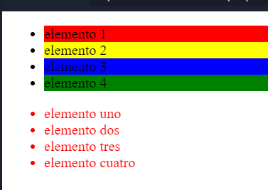

        for (let hijo of lista2.children){

            hijo.style.backgroundColor="black"

        }

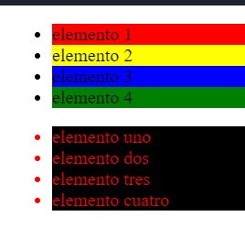

        const arreglo = [...lista2.children]

        arreglo.forEach(elemento => elemento.style.color ="green")

CHILDREN: todo nodo tiene un atributo llamado children. Es una colección con todos los hijos.

nos devuelve una colección de tipo **htmlcollection**, no tiene el método foreach.

Como children no tiene un método foreach, lo podemos convertir en array con spray-array, y ahí ya tendría todos los métodos propios de array.

**Para obtener la referencia del padre**

        let padre = lista1.parentElement

        let hermano =padre.nextElementSibling

        hermano.textContent="Fin"

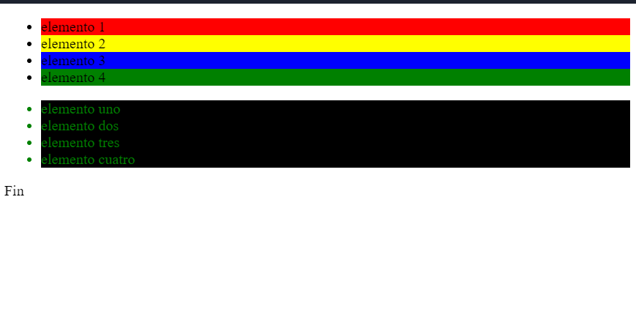

<!DOCTYPE html>

<html lang="en">

<head>

    <meta charset="UTF-8">

    <meta name="viewport" content="width=device-width, initial-scale=1.0">

    <meta http-equiv="X-UA-Compatible" content="IE=edge">

    <meta name="keywords" content="html">

    <meta name="author" content="Richard Rocuant">

    <title></title>

</head>

<body>

    <div id="listas">

        <ul id="lista1">

            <li>elemento 1</li>

            <li>elemento 2</li>

            <li>elemento 3</li>

            <li>elemento 4</li>

        </ul>

        <ul id="lista2">

            <li>elemento uno</li>

            <li>elemento dos</li>

            <li>elemento tres</li>

            <li>elemento cuatro</li>

        </ul>

    </div>

    <p>eeee</p>

    <script>

        const lista1 = document.querySelector("#lista1")

        const primerHijo = lista1.firstElementChild

        primerHijo.style.backgroundColor = "red"

        const ultimoHijo = lista1.lastElementChild

        ultimoHijo.style.backgroundColor = "green"

        const hermanoSiguiente = primerHijo.nextElementSibling

        hermanoSiguiente.style.backgroundColor="yellow"

        //*Para el anteultimo hermano*

        const anteUltimoHermano = ultimoHijo.previousElementSibling

        anteUltimoHermano.style.backgroundColor="blue"

        const lista2 =document.querySelector("#lista2")

        let hijo = lista2.firstElementChild

        while (hijo!=null){

            hijo.style.color="red"

            hijo = hijo.nextElementSibling

        }

        for (let hijo of lista2.children){

            hijo.style.backgroundColor="black"

        }

        const arreglo = [...lista2.children]

        arreglo.forEach(elemento => elemento.style.color ="green")

        let padre = lista1.parentElement

        let hermano =padre.nextElementSibling

        hermano.textContent="Fin"

    </script>

</body>

</html>

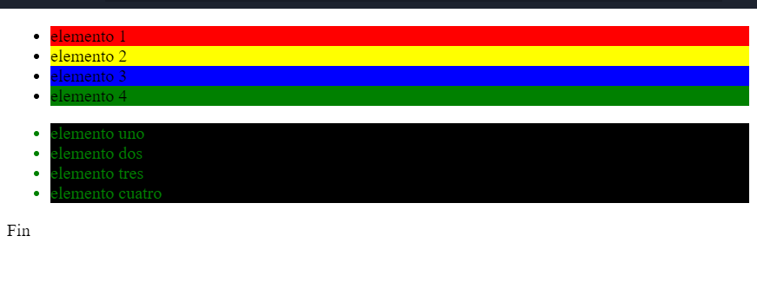

## **14.1 Prob propuesto (poner de color rojo si es negativo)**

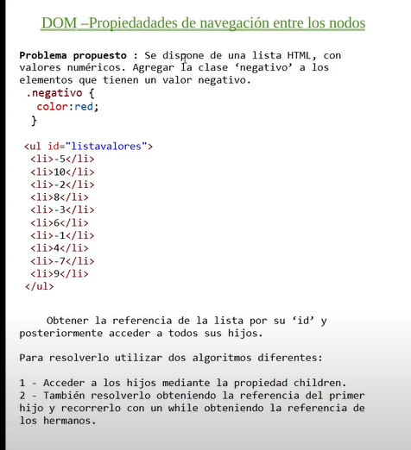

<!DOCTYPE html>

<html lang="en">

<head>

    <meta charset="UTF-8">

    <meta name="viewport" content="width=device-width, initial-scale=1.0">

    <meta http-equiv="X-UA-Compatible" content="IE=edge">

    <meta name="keywords" content="html">

    <meta name="author" content="Richard Rocuant">

    <link rel="stylesheet" href="/n59prob.css">

    <title></title>

</head>

<body>

    <ul id="listavalores">

        <li>-5</li>

        <li>10</li>

        <li>-2</li>

        <li>8</li>

        <li>-3</li>

        <li>6</li>

        <li>-1</li>

        <li>4</li>

        <li>-7</li>

        <li>9</li>

    </ul>

    <script>

        const lista = document.querySelector("#listavalores")

        for(let hijo of lista.children){

            const valor = parseInt(hijo.textContent)

            if(valor<0){

                hijo.classList.add("negativo")

            }

        }

    </script>

</body>

</html>

.negativo{

    color: red;

}

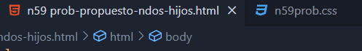

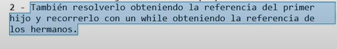

<!DOCTYPE html>

<html lang="en">

<head>

    <meta charset="UTF-8">

    <meta name="viewport" content="width=device-width, initial-scale=1.0">

    <meta http-equiv="X-UA-Compatible" content="IE=edge">

    <meta name="keywords" content="html">

    <meta name="author" content="Richard Rocuant">

    <link rel="stylesheet" href="/n59prob.css">

    <title></title>

</head>

<body>

    <ul id="listavalores">

        <li>-5</li>

        <li>10</li>

        <li>-2</li>

        <li>8</li>

        <li>-3</li>

        <li>6</li>

        <li>-1</li>

        <li>4</li>

        <li>-7</li>

        <li>9</li>

    </ul>

    <script>

        const lista = document.querySelector("#listavalores")

        /\**for(let hijo of lista.children){*

*const valor = parseInt(hijo.textContent)*

*if(valor<0){*

*hijo.classList.add("negativo")*

*}*

*}*\*/

        let hijo = lista.firstElementChild

        while (hijo!=null){

            const valor = parseInt(hijo.textContent)

            if(valor<0){

                hijo.classList.add("negativo")

            }

            hijo = hijo.nextElementSibling

        }

    </script>

</body>

</html>

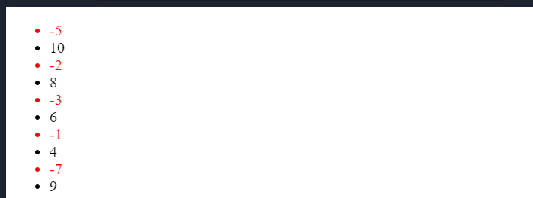

# **15. Creación de nodos elemento individuales**

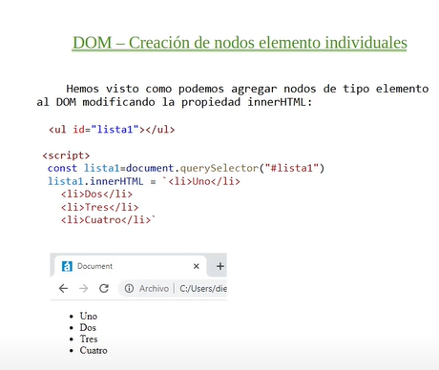  
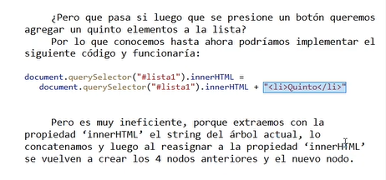  
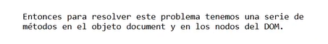

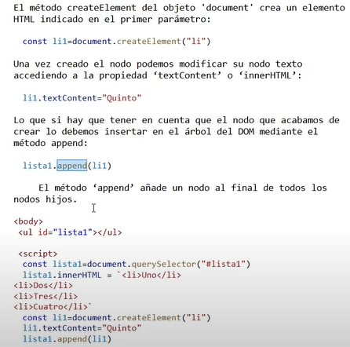  
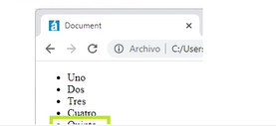

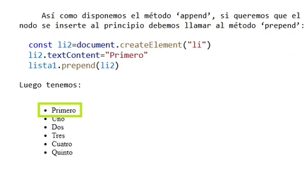

<!DOCTYPE html>

<html lang="en">

<head>

    <meta charset="UTF-8">

    <meta name="viewport" content="width=device-width, initial-scale=1.0">

    <meta http-equiv="X-UA-Compatible" content="IE=edge">

    <meta name="keywords" content="html">

    <meta name="author" content="Richard Rocuant">

    <title></title>

</head>

<body>

    <ul id="lista1"></ul>

    <script>

        const lista1= document.querySelector("#lista1")

        lista1.innerHTML= `<li>Uno</li>

                            <li>Dos</li>

                            <li>Tres</li>

                            <li>Cuatro</li>`

        const li1 = document.createElement("li")

        li1.textContent="Quinto"

        lista1.append(li1)

        const li2 = document.createElement("li")

        li2.textContent="Primero"

        lista1.prepend(li2)

    </script>

</body>

</html>

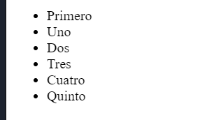

## **15.1 Problema propuesto (Añadir nombres al final de la lista)**

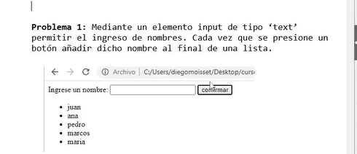

<!DOCTYPE html>

<html lang="en">

<head>

    <meta charset="UTF-8">

    <meta name="viewport" content="width=device-width, initial-scale=1.0">

    <meta http-equiv="X-UA-Compatible" content="IE=edge">

    <meta name="keywords" content="html">

    <meta name="author" content="Richard Rocuant">

    <title></title>

</head>

<body>

    <div>

        <label for="madre">Ingrese un nombre</label>

        <input type="text" name="" id="nombre">

        <input type="button" id="confirmar" value="Confirmar">

    </div>

    <ul id="listanombres"></ul>

    <script>

        const nombre = document.querySelector("#nombre")

        const listanombres = document.querySelector("#listanombres")

        document.querySelector("#confirmar").addEventListener('click',()=>{

            if(nombre.value.length==0){

                alert("Debe ingresar un nombre")

                return

            }

            const li = document.createElement("li")

            li.textContent=nombre.value

            listanombres.append(li)

            nombre.value=""

        })

    </script>

</body>

</html>

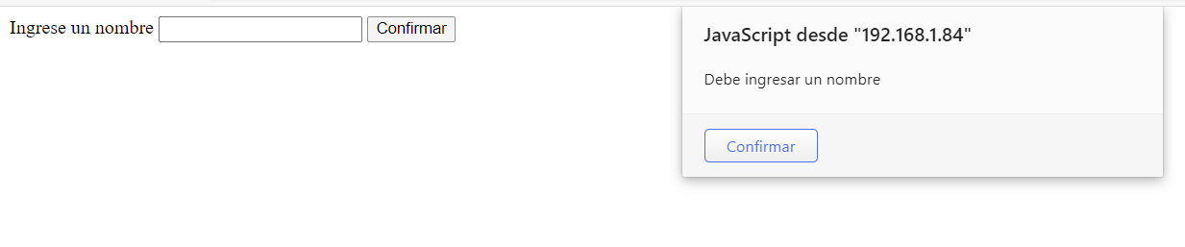

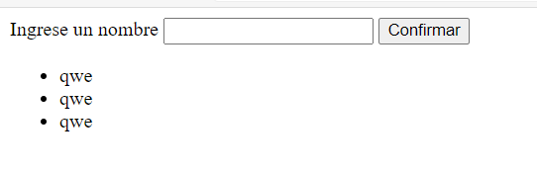

## **15.2 Problema propuesto (ingresar nombre, clave, email a una fila de tabla)**

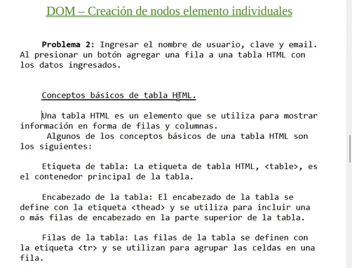  
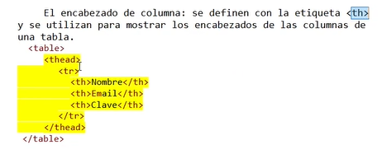  
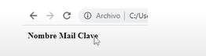

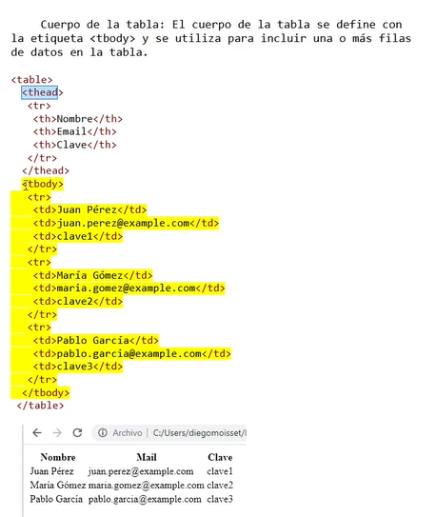

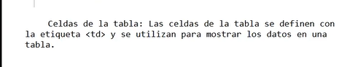

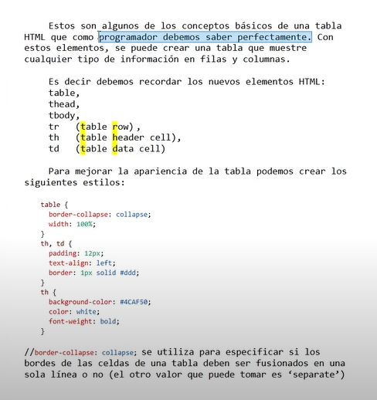

**Conceptos básicos**

<!DOCTYPE html>

<html lang="en">

<head>

    <meta charset="UTF-8">

    <meta name="viewport" content="width=device-width, initial-scale=1.0">

    <meta http-equiv="X-UA-Compatible" content="IE=edge">

    <meta name="keywords" content="html">

    <meta name="author" content="Richard Rocuant">

    <title></title>

    <style>

        table{

            border-collapse: collapse;

            width: 100%;

        }

        th,td{

            padding: 10px;

            text-align: left;

            border: 1px solid #ddd;

        }

        th{

            background-color: #4CAF50;

            color: white;

            font-weight: bold;

        }

    </style>

</head>

<body>

    <table>

        <thead>

            <tr>

                <th>Nombre</th>

                <th>Email</th>

                <th>Clave</th>

            </tr>

        </thead>

        <tbody>

            <tr>

                <td>Juan Pérez</td>

                <td>juan.perez@example.com</td>

                <td>clave1</td>

            </tr>

            <tr>

                <td>María Gómez</td>

                <td>maria.gomez@example.com</td>

                <td>clave2</td>

            </tr>

            <tr>

                <td>Pablo García</td>

                <td>pablo.garcia@example.com</td>

                <td>clave3</td>

            </tr>

        </tbody>

    </table>

</body>

</html>

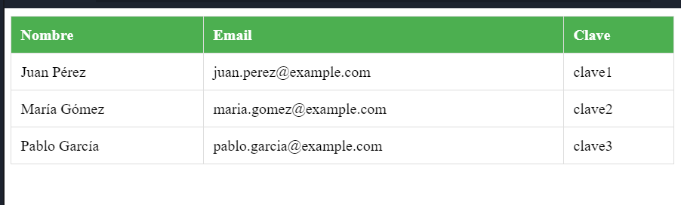

**Desarrollo del ejercicio**

<!DOCTYPE html>

<html lang="en">

<head>

    <meta charset="UTF-8">

    <meta name="viewport" content="width=device-width, initial-scale=1.0">

    <meta http-equiv="X-UA-Compatible" content="IE=edge">

    <meta name="keywords" content="html">

    <meta name="author" content="Richard Rocuant">

    <title></title>

</head>

<body>

    <div>

        <label for="nombre">Ingrese el nombre:</label>

        <input type="text" name="" id="nombre">

    </div>

    <div>

        <label for="email">Ingrese email</label>

        <input type="email" name="" id="email">

    </div>

    <div>

        <label for="clave">Ingrese clave</label>

        <input type="password" name="" id="clave">

    </div>

    <div>

        <input type="button" id="confirmar" value="Confirmar">

    </div>

    <table>

        <thead>

            <tr>

                <th>Nombre</th>

                <th>Email</th>

                <th>Clave</th>

            </tr>

        </thead>

        <tbody id="usuarios"></tbody>

    </table>

    <script>

        const nombre = document.querySelector("#nombre")

        const email = document.querySelector("#email")

        const clave = document.querySelector("#clave")

        const usuarios = document.querySelector("#usuarios")

        document.querySelector("#confirmar").addEventListener('click',()=>{

            const tr = document.createElement("tr")

            tr.innerHTML=`<td>${nombre.value}</td><td>${email.value}</td><td>${clave.value}</td>`

            usuarios.append(tr)

        })

    </script>

</body>

</html>

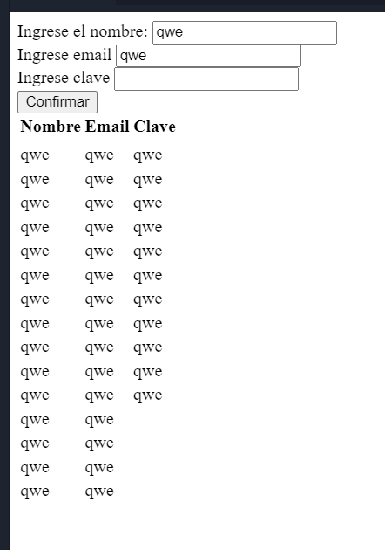

## **15.3 Problema propuesto (famoso problema de que piensa la computadora)**

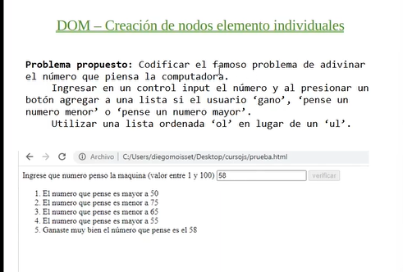

<!DOCTYPE html>

<html lang="en">

<head>

    <meta charset="UTF-8">

    <meta name="viewport" content="width=device-width, initial-scale=1.0">

    <meta http-equiv="X-UA-Compatible" content="IE=edge">

    <meta name="keywords" content="html">

    <meta name="author" content="Richard Rocuant">

    <title></title>

</head>

<body>

    <div>

        <label for="numero">Ingrese que numero penso la maquina (valor entre 1 y 100)</label>

        <input type="number" name="" id="numero">

        <input type="button" name="" id="verificar" value="Verificar">

    </div>

    <ol id="resultados"></ol>

    <script>

        const aleatorio = Math.floor(Math.random()*100)+1

        console.log(aleatorio)

        const numero = document.querySelector("#numero")

        const resultados =document.querySelector("#resultados")

        document.querySelector("#verificar").addEventListener('click',()=>{

            const li = document.createElement("li")

            const numeroIngresado = parseInt(numero.value)

            if(numeroIngresado == aleatorio){

                li.textContent="Ganaste muy bien el numero que pense es " + aleatorio

                document.querySelector("#verificar").disabled = true

            }else{

                if(numeroIngresado<aleatorio){

                    li.textContent = "El numero que pense es mayor a "+numeroIngresado

                }else{

                    li.textContent = "El numero que pense es menor a "+numeroIngresado

                }

                numero.value=""

            }

            resultados.append(li)

        })

    </script>

</body>

</html>

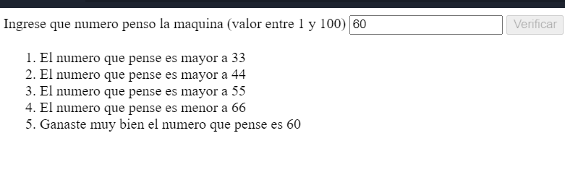

# **16. Borrado de nodo elemento**

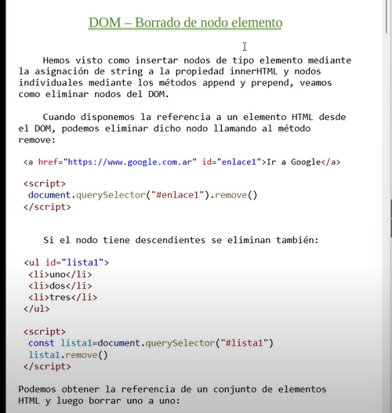  
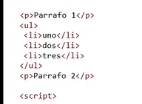  
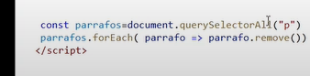

## **16.1 Prob-Prop 1(Representar si se encuentra activo)**

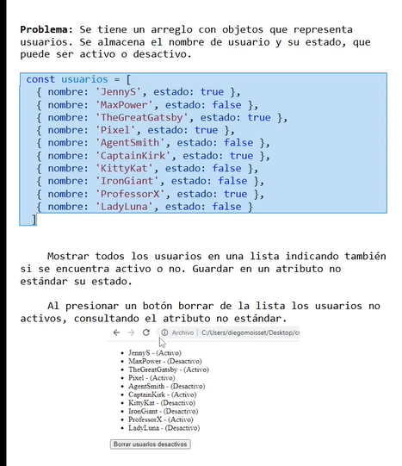

<!DOCTYPE html>

<html lang="en">

<head>

    <meta charset="UTF-8">

    <meta name="viewport" content="width=device-width, initial-scale=1.0">

    <meta http-equiv="X-UA-Compatible" content="IE=edge">

    <meta name="keywords" content="html">

    <meta name="author" content="Richard Rocuant">

    <title></title>

</head>

<body>

    <ul id="listausuarios"></ul>

    <input type="button" id="borrar" value="Borrar usuarios desactivos">

    <script>

        const usuarios = [

            { nombre: "Richard", estado: true },

            { nombre: "Andrea", estado: false },

            { nombre: "Carlos", estado: true },

            { nombre: "Elena", estado: false },

            { nombre: "Javier", estado: true },

            { nombre: "María", estado: false },

            { nombre: "Lucas", estado: true },

            { nombre: "Sofía", estado: false },

            { nombre: "Miguel", estado: true },

            { nombre: "Camila", estado: false }

        ];

        document.querySelector("#listausuarios").innerHTML=usuarios.map(usuario =>`<li data-estado ="${usuario.estado?'Activo':'Desactivo'}">

            ${usuario.nombre} - ${usuario.estado?'Activo':'Desactivo'}</li>

            `

        ).join("")

        document.querySelector("#borrar").addEventListener('click',()=>{

            const lista = document.querySelectorAll("#listausuarios li")

            lista.forEach(li =>{

                if(li.dataset.estado =="Desactivo"){

                    li.remove()

                }

            })

        })

    </script>

</body>

</html>

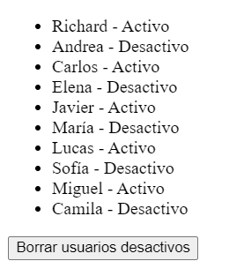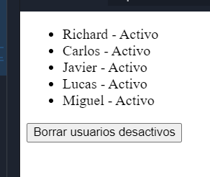

## **16.2 Prob-Prop 2 (Eliminación de las frases que contienen la palabra “guerra”)**

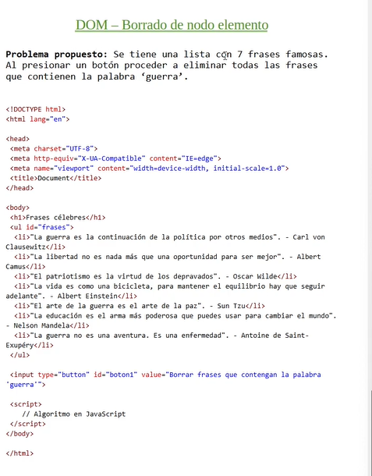

<!DOCTYPE html>

<html lang="en">

<head>

    <meta charset="UTF-8">

    <meta name="viewport" content="width=device-width, initial-scale=1.0">

    <meta http-equiv="X-UA-Compatible" content="IE=edge">

    <meta name="keywords" content="html">

    <meta name="author" content="Richard Rocuant">

    <title></title>

</head>

<body>

    <h1>Frases célebres</h1>

    <ul id="frases">

        <li>"La guerra es la continuación de la política por otros medios". - Carl von Clausewitz</li>

        <li>"La libertad no es nada más que una oportunidad para ser mejor". - Albert Camus</li>

        <li>"El patriotismo es la virtud de los depravados". - Oscar Wilde</li>

        <li>"La vida es como una bicicleta, para mantener el equilibrio debes seguir adelante". - Albert Einstein</li>

        <li>"A veces la guerra es el arte de la paz". - Sun Tzu</li>

        <li>"La educación es el arma más poderosa que puedes usar para cambiar el mundo". - Nelson Mandela</li>

        <li>"Amar no es mirarse el uno al otro. Es mirar juntos en la misma dirección". - Antoine de Saint-Exupéry</li>

    </ul>

    <input type="button" id="boton1" value="Borrar frases que contengan la palabra 'guerra'">

    <script>

        document.querySelector("#boton1").addEventListener('click',()=>{

            const frases = document.querySelectorAll("#frases li")

            frases.forEach(frase =>{

                if(frase.textContent.toUpperCase().includes("GUERRA")){

                    frase.remove()

                }

            })

        })

    </script>

</body>

</html>

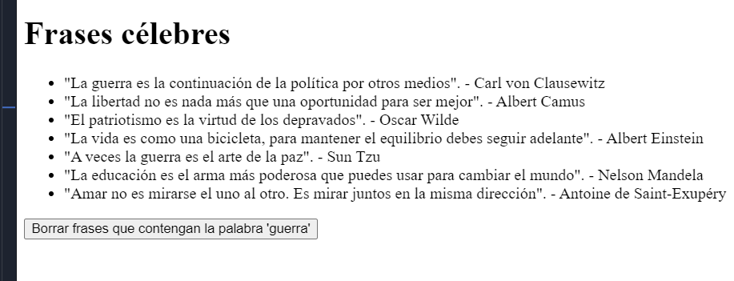

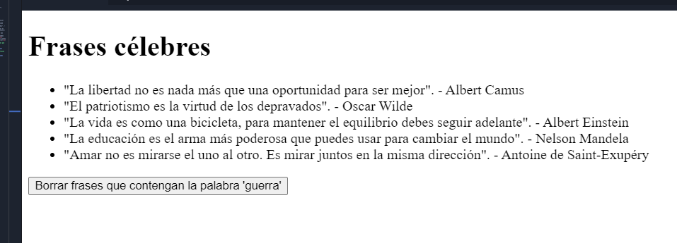

# **17. Eventos en el navegador web**

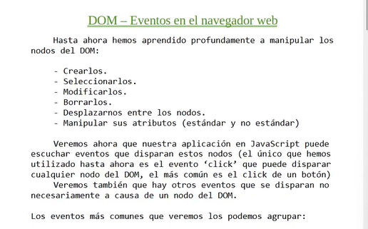  
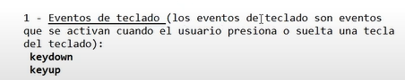  
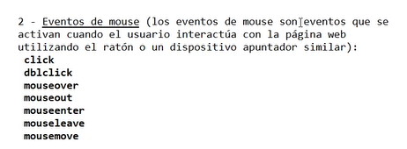

**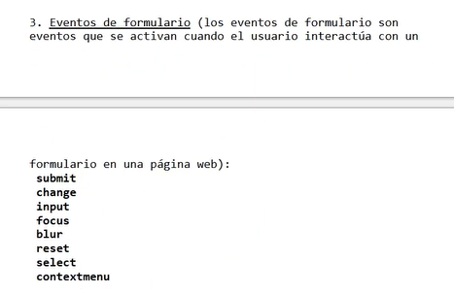  
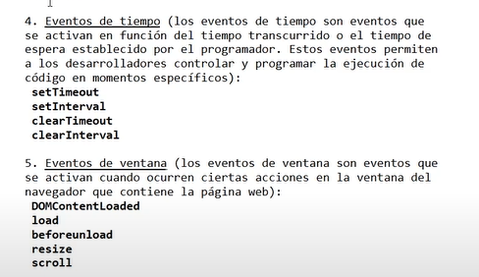  
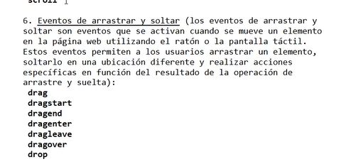**

**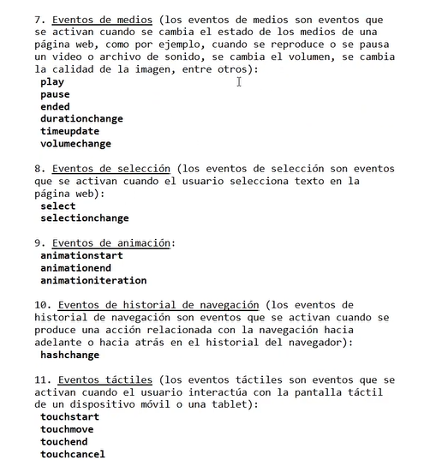  
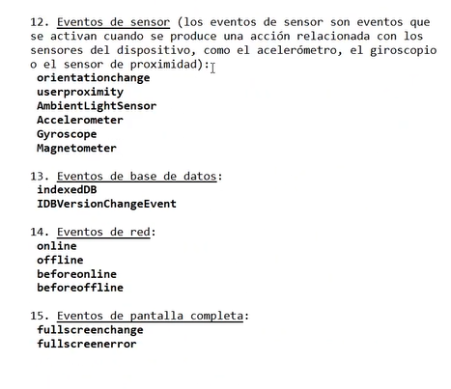**

**¿Como lo vamos a capturar?**

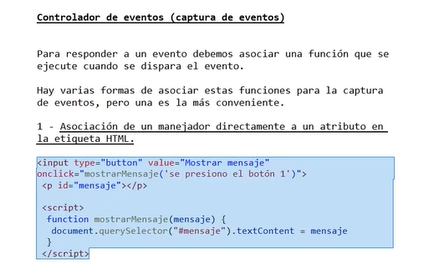

<!DOCTYPE html>

<html lang="en">

<head>

    <meta charset="UTF-8">

    <meta name="viewport" content="width=device-width, initial-scale=1.0">

    <meta http-equiv="X-UA-Compatible" content="IE=edge">

    <meta name="keywords" content="html">

    <meta name="author" content="Richard Rocuant">

    <title></title>

</head>

<body>

    <input type="button" value="Mostrar mensaje" onclick="mostrarMensaje('Se presiono el boton 1')">

    <p id="mensaje"></p>

    <script>

        function mostrarMensaje(mensaje){

            document.querySelector("#mensaje").textContent=mensaje

        }

    </script>

</body>

</html>

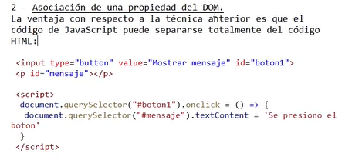

<!DOCTYPE html>

<html lang="en">

<head>

    <meta charset="UTF-8">

    <meta name="viewport" content="width=device-width, initial-scale=1.0">

    <meta http-equiv="X-UA-Compatible" content="IE=edge">

    <meta name="keywords" content="html">

    <meta name="author" content="Richard Rocuant">

    <title></title>

</head>

<body>

    <input type="button" value="Mostrar mensaje" id="boton1">

    <p id="mensaje"></p>

    <script>

        document.querySelector("#boton1").onclick = ()=>{

            document.querySelector("#mensaje").textContent='Se presiono el boton'

        }

    </script>

</body>

</html>

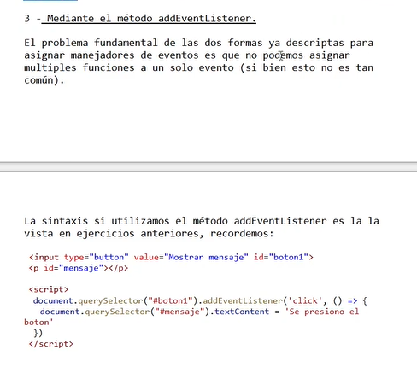

<!DOCTYPE html>

<html lang="en">

<head>

    <meta charset="UTF-8">

    <meta name="viewport" content="width=device-width, initial-scale=1.0">

    <meta http-equiv="X-UA-Compatible" content="IE=edge">

    <meta name="keywords" content="html">

    <meta name="author" content="Richard Rocuant">

    <title></title>

</head>

<body>

    <input type="button" value="Mostrar mensaje" id="boton1">

    <p id="mensaje"></p>

    <script>

        document.querySelector("#boton1").addEventListener('click',()=>{

            document.querySelector("#mensaje").textContent="Se presiono el boton"

        })

    </script>

</body>

</html>

## **17.1 Eventos de teclado**

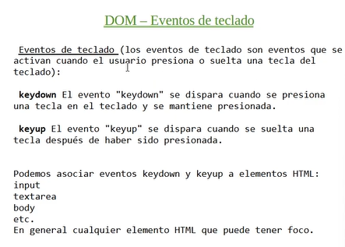

### **17.1.1 Problema 1 – Keyup**

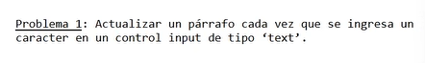

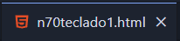

<!DOCTYPE html>

<html lang="en">

<head>

    <meta charset="UTF-8">

    <meta name="viewport" content="width=device-width, initial-scale=1.0">

    <meta http-equiv="X-UA-Compatible" content="IE=edge">

    <meta name="keywords" content="html">

    <meta name="author" content="Richard Rocuant">

    <title></title>

</head>

<body>

    <div>

        <label for="nombre">Nombre: </label>

        <input type="text" name="" id="nombre">

    </div>

    <p id="resultado"></p>

    <script>

        const nombre = document.querySelector("#nombre")

        const resultado = document.querySelector("#resultado")

        nombre.addEventListener('keyup',()=>{

            resultado.textContent=nombre.value

        })

    </script>

</body>

</html>

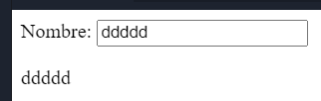

**

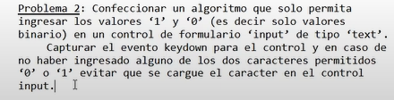

<!DOCTYPE html>

<html lang="en">

<head>

    <meta charset="UTF-8">

    <meta name="viewport" content="width=device-width, initial-scale=1.0">

    <meta http-equiv="X-UA-Compatible" content="IE=edge">

    <meta name="keywords" content="html">

    <meta name="author" content="Richard Rocuant">

    <title></title>

</head>

<body>

    <div>

        <label for="binario">Ingrese un numero binario: </label>

        <input type="text" name="" id="binario">

    </div>

    <script>

        document.querySelector("#binario").addEventListener('keydown',(evento)=>{

            if(evento.key =="Backspace" || evento.key=="ArrowLeft" || evento.key == "ArrowRight")

            return

            if(evento.key!="0" && evento.key!="1"){

                evento.preventDefault()

            }

        })

    </script>

</body>

</html>

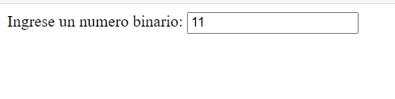

### **17.1.3 Problema 3 – keydown**

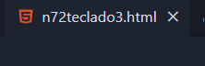

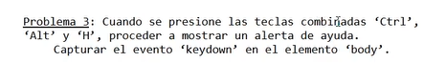

<!DOCTYPE html>

<html lang="en">

<head>

    <meta charset="UTF-8">

    <meta name="viewport" content="width=device-width, initial-scale=1.0">

    <meta http-equiv="X-UA-Compatible" content="IE=edge">

    <meta name="keywords" content="html">

    <meta name="author" content="Richard Rocuant">

    <title></title>

</head>

<body>

    <p>Presione las teclas control + alt + h para ayuda</p>

    <script>

        document.querySelector("body").addEventListener("keydown",(evento)=>{

            if(evento.ctrlKey && evento.altKey && evento.key.toUpperCase()=="H"){

                alert("En que puedo ayudarlo")

            }

        })

    </script>

</body>

</html>

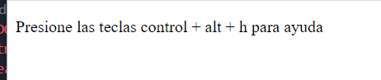

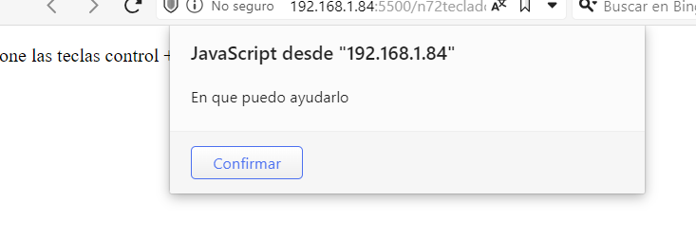

**

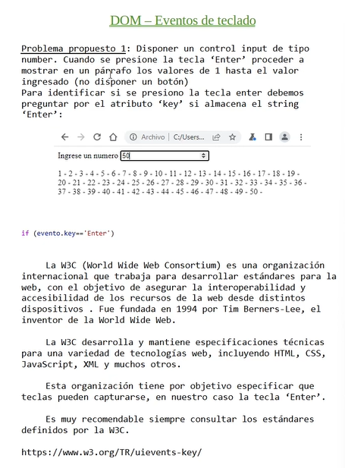

<!DOCTYPE html>

<html lang="en">

<head>

    <meta charset="UTF-8">

    <meta name="viewport" content="width=device-width, initial-scale=1.0">

    <meta http-equiv="X-UA-Compatible" content="IE=edge">

    <meta name="keywords" content="html">

    <meta name="author" content="Richard Rocuant">

    <title></title>

</head>

<body>

    <div>

        <label for="numero">Ingrese un numero: </label>

        <input type="number" name="" id="numero">

    </div>

    <p id="resultado"></p>

    <script>

        let cadena1 = 1+"22"+"222"+222

        console.log(cadena1)

        console.log(typeof(cadena1))

        document.querySelector("#numero").addEventListener('keyup',evento =>{

            if(evento.key =="Enter"){

                mostrarHasta(parseInt(document.querySelector("#numero").value))

            }})

        function mostrarHasta(num){

            let cadena = ''

            for(let i=1;i<=num;i++){

                cadena+=i+" - "

                console.log(typeof(cadena))

                console.log(typeof(i))

            }

            document.querySelector("#resultado").textContent=cadena

        }

    </script>

</body>

</html>

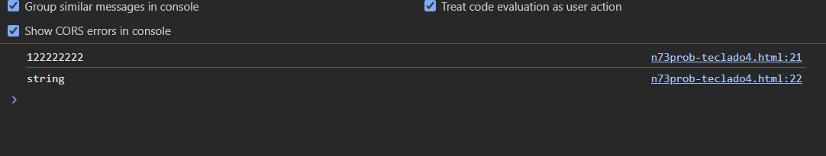

### **17.1.5 Problema propuesto 1 (Contador de caracteres)**

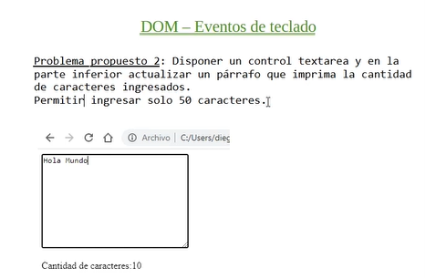

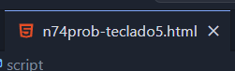

<!DOCTYPE html>

<html lang="en">

<head>

    <meta charset="UTF-8">

    <meta name="viewport" content="width=device-width, initial-scale=1.0">

    <meta http-equiv="X-UA-Compatible" content="IE=edge">

    <meta name="keywords" content="html">

    <meta name="author" content="Richard Rocuant">

    <title></title>

</head>

<body>

    <div>

        <textarea id="comentarios" cols="30" rows="10"></textarea>

    </div>

    <p>Cantidad de caracteres:<span id="cantidad"></span></p>

    <script>

        const comentarios =document.querySelector("#comentarios")

        const cantidad = document.querySelector("#cantidad")

        comentarios.addEventListener("keydown",()=>{

            cantidad.textContent=comentarios.value.length

        })

    </script>

</body>

</html>

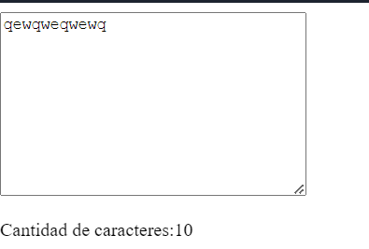

## **17.2 Eventos del mouse**

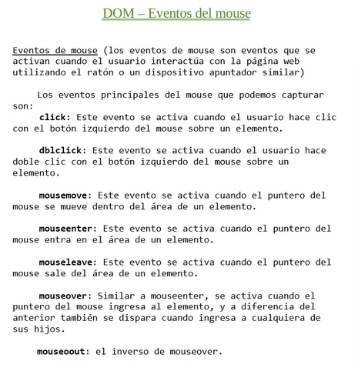

### **17.2.1 Problema 1 (cambiar color según donde este el mouse)**

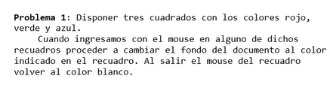

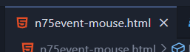

<!DOCTYPE html>

<html lang="en">

<head>

    <meta charset="UTF-8">

    <meta name="viewport" content="width=device-width, initial-scale=1.0">

    <meta http-equiv="X-UA-Compatible" content="IE=edge">

    <meta name="keywords" content="html">

    <meta name="author" content="Richard Rocuant">

    <title>

    </title>

    <style>

        #recuadros{

            display: flex;

            flex-direction: row;

            justify-content: space-between;

        }

        .cuadrado{

            width: 100px;

            height: 100px;

            margin: 10px;

            cursor: pointer;

            border: 5px solid black;

        }

        .rojo{

            background-color: red;

        }

        .verde{

            background-color: green;

        }

        .azul{

            background-color: blue;

        }

    </style>

</head>

<body>

    <div id="recuadros">

        <div class="cuadrado rojo" data-color="rojo"></div>

        <div class="cuadrado verde" data-color="verde"></div>

        <div class="cuadrado azul" data-color="azul"></div>

    </div>

    <script>

        const recuadros =document.querySelectorAll("#recuadros div")

        recuadros.forEach(recuadro =>{

            recuadro.addEventListener('mouseenter',evento=>{

                document.querySelector("body").classList.add(evento.target.dataset.color)

            })

        })

        recuadros.forEach(recuadro =>{

            recuadro.addEventListener('mouseleave',evento=>{

                document.querySelector("body").classList.remove(evento.target.dataset.color)

            })

        })

    </script>

</body>

</html>

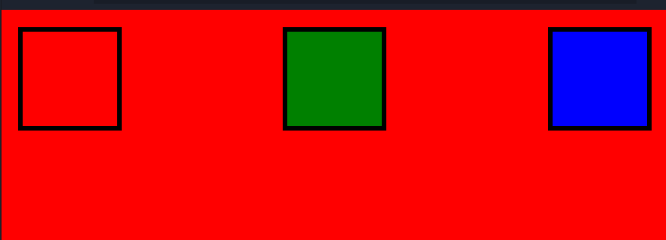

**Otra forma mas corta**

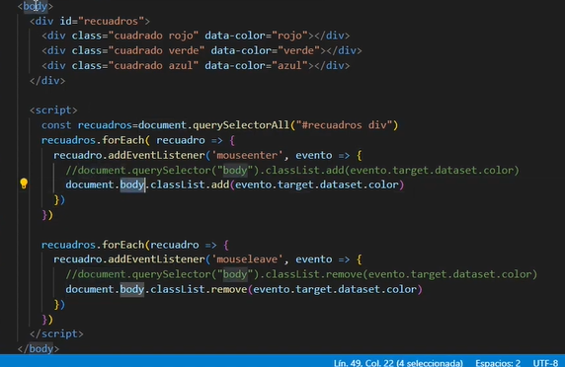

### **17.2.2 Problema 2 (doble click para cambiar de color)**

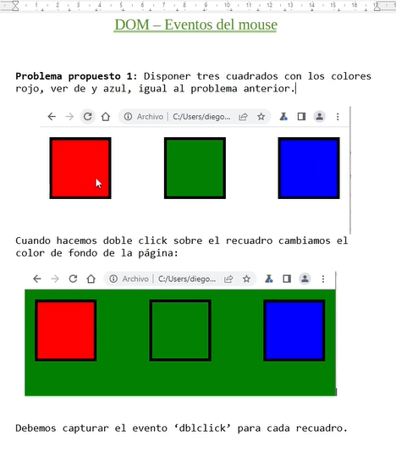

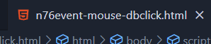

<!DOCTYPE html>

<html lang="en">

<head>

    <meta charset="UTF-8">

    <meta name="viewport" content="width=device-width, initial-scale=1.0">

    <meta http-equiv="X-UA-Compatible" content="IE=edge">

    <meta name="keywords" content="html">

    <meta name="author" content="Richard Rocuant">

    <title></title>

    <style>

        #recuadros {

            display: flex;

            flex-direction: row;

            justify-content: space-between;

        }

        .cuadrado {

            width: 100px;

            height: 100px;

            margin: 10px;

            cursor: pointer;

            border: 5px solid black;

        }

        .rojo {

            background-color: red;

        }

        .verde {

            background-color: green;

        }

        .azul {

            background-color: blue;

        }

    </style>

</head>

<body>

    <div id="recuadros">

        <div class="cuadrado rojo" data-color="rojo"></div>

        <div class="cuadrado verde" data-color="verde"></div>

        <div class="cuadrado azul" data-color="azul"></div>

    </div>

    <script>

        const recuadros = document.querySelectorAll("#recuadros div")

        recuadros.forEach(recuadro =>{

            recuadro.addEventListener('dblclick',evento =>{

                if(document.body.classList.contains('rojo')){

                    document.body.classList.remove('rojo')

                }

                if(document.body.classList.contains('verde')){

                    document.body.classList.remove('verde')

                }

                if(document.body.classList.contains('azul')){

                    document.body.classList.remove('azul')

                }

                document.body.classList.add(evento.target.dataset.color)

            })

        })

    </script>

</body>

</html>

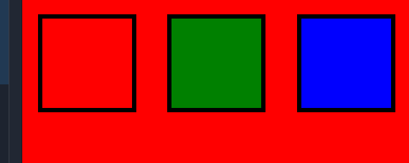

**Otra forma**

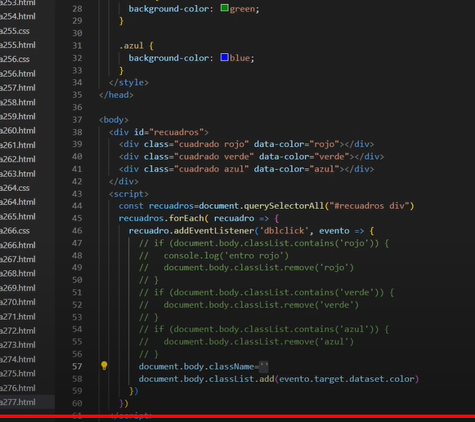

Hace referencia a todas las clases que tiene body

### **17.2.3 Problema 3 (Eliminar cucarachas)**

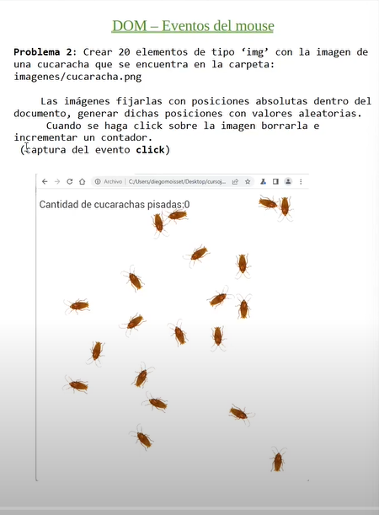

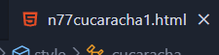

<!DOCTYPE html>

<html lang="en">

<head>

    <meta charset="UTF-8">

    <meta name="viewport" content="width=device-width, initial-scale=1.0">

    <meta http-equiv="X-UA-Compatible" content="IE=edge">

    <meta name="keywords" content="html">

    <meta name="author" content="Richard Rocuant">

    <title></title>

</head>

<style>

    .cucaracha{

        position:absolute;

        width: 50px;

        height: 70px;

    }

</style>

<body>

    <p>Cantidad de cucarachas pisadas: <span id="cantidad">0</span></p>

    <script>

        const cantidad = document.querySelector("#cantidad")

        for(let i=0;i<20;i++){

            const img = document.createElement("img")

            img.classList.add('cucaracha')

            const ancho = window.innerWidth-80

            const alto = window.innerHeight-80

            const posx = Math.floor(Math.random()*ancho)

            const posy = Math.floor(Math.random()*alto)

            img.style.left=posx+"px"

            img.style.top=posy+"px"

            img.src="/assets/cucaracha.png"

            const grados = Math.floor(Math.random()*360)

            img.style.transform=`rotate(${grados}deg)`

            document.body.append(img)

            img.addEventListener('click',evento=>{

                evento.target.remove()

                const actual =parseInt(cantidad.textContent)+1

                cantidad.textContent=actual

            })

        }

    </script>

</body>

</html>

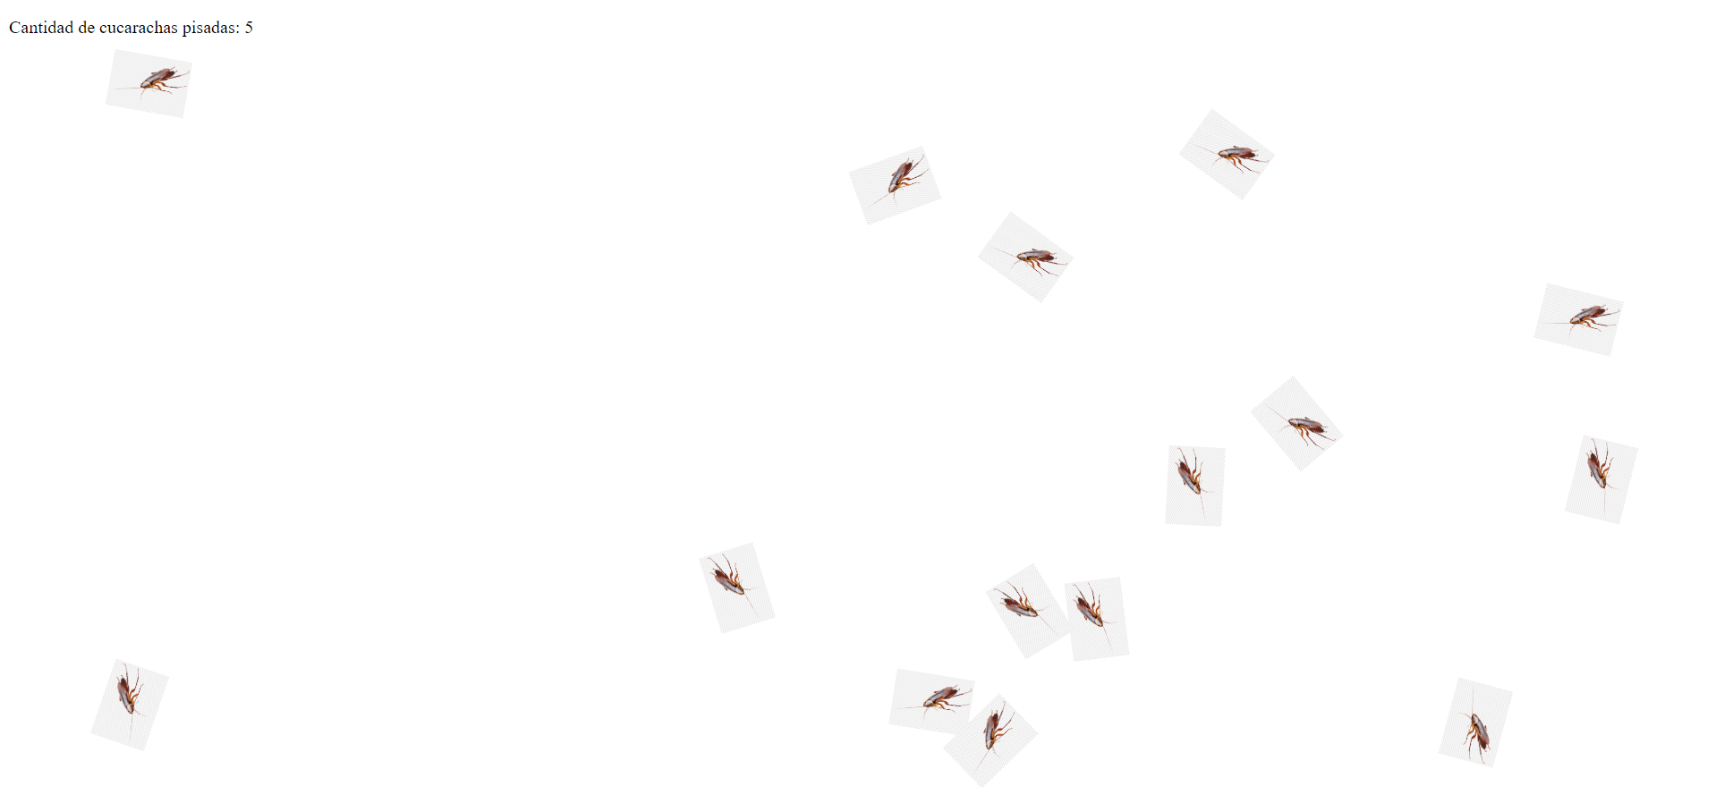

### **17.2.4 Problema 4 (Eliminar número del menor al mayor)**

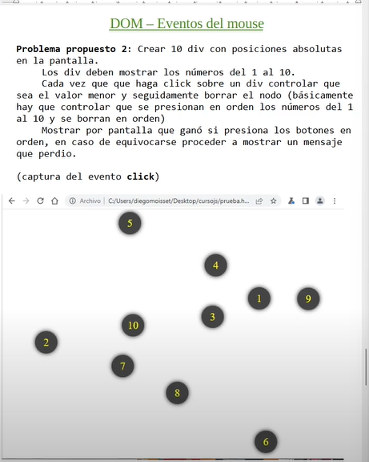

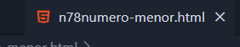

<!DOCTYPE html>

<html lang="en">

<head>

    <meta charset="UTF-8">

    <meta name="viewport" content="width=device-width, initial-scale=1.0">

    <meta http-equiv="X-UA-Compatible" content="IE=edge">

    <meta name="keywords" content="html">

    <meta name="author" content="Richard Rocuant">

    <title></title>

    <style>

        .numero{

            position: absolute;

            width: 50px;

            height: 50px;

            background-color: #444;

            color: yellow;

            border-radius: 50%;

            font-size: 24px;

            display: flex;

            justify-content: center;

            align-items: center;

            box-shadow: 0 0 12px #000;

        }

    </style>

</head>

<body>

    <div id="numeros"></div>

    <script>

        const ancho =window.innerWidth-50

        const alto = window.innerHeight-50

        let proximo = 1

        for(let i =1;i<=100;i++){

            const div =document.createElement('div')

            div.classList.add('numero')

            const posx = Math.floor(Math.random()*ancho)

            const posy = Math.floor(Math.random()*alto)

            div.style.left = posx+"px"

            div.style.top=posy+"px"

            div.textContent=i

            document.querySelector("#numeros").append(div)

            div.addEventListener('click',evento =>{

                const valor = parseInt(evento.target.textContent)

                if(valor==proximo){

                    proximo=valor+1

                    evento.target.remove()

                    if(document.querySelector("#numeros").children.length==0){

                        alert("Ganaste")

                    }

                }else{

                    alert("perdio")

                    borrarNumeros()

                }

            })

            function borrarNumeros(){

                document.querySelector("#numeros").innerHTML=""

            }

        }

    </script>

</body>

</html>

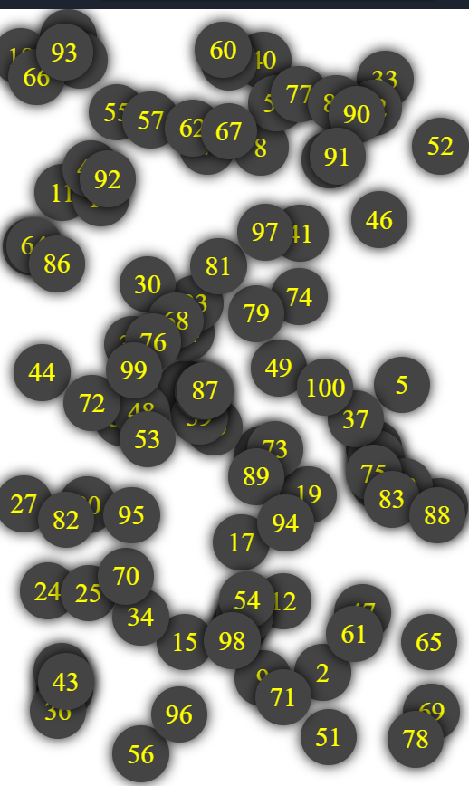

**Ahora queremos que no se superpongan**

<!DOCTYPE html>

<html lang="en">

<head>

    <meta charset="UTF-8">

    <meta name="viewport" content="width=device-width, initial-scale=1.0">

    <meta http-equiv="X-UA-Compatible" content="IE=edge">

    <meta name="keywords" content="html">

    <meta name="author" content="Richard Rocuant">

    <title></title>

    <style>

        .numero{

            position: absolute;

            width: 50px;

            height: 50px;

            background-color: #444;

            color: yellow;

            border-radius: 50%;

            font-size: 24px;

            display: flex;

            justify-content: center;

            align-items: center;

            box-shadow: 0 0 12px #000;

        }

    </style>

</head>

<body>

    <div id="numeros"></div>

    <script>

        const posiciones = []

        function posicionCorrecta(){

            let repetir

            let posx

            let posy

            do{

                repetir=false

                posx=Math.floor(Math.random()*ancho)

                posy=Math.floor(Math.random()*alto)

                for(posicion of posiciones){

                    if(Math.abs(posx-posicion.x)<50 && Math.abs(posy-posicion.y)<50){

                        repetir=true

                    }

                }

            }while(repetir)

            posiciones.push({x:posx,y:posy})

            return [posx,posy]

        }

        const ancho =window.innerWidth-50

        const alto = window.innerHeight-50

        let proximo = 1

        for(let i =1;i<=100;i++){

            const div =document.createElement('div')

            div.classList.add('numero')

            //*const posx = Math.floor(Math.random()*ancho)*

            //*const posy = Math.floor(Math.random()*alto)*

            let [posx,posy] = posicionCorrecta()

            div.style.left = posx+"px"

            div.style.top=posy+"px"

            div.textContent=i

            document.querySelector("#numeros").append(div)

            div.addEventListener('click',evento =>{

                const valor = parseInt(evento.target.textContent)

                if(valor==proximo){

                    proximo=valor+1

                    evento.target.remove()

                    if(document.querySelector("#numeros").children.length==0){

                        alert("Ganaste")

                    }

                }else{

                    alert("perdio")

                    borrarNumeros()

                }

            })

            function borrarNumeros(){

                document.querySelector("#numeros").innerHTML=""

            }

        }

    </script>

</body>

</html>

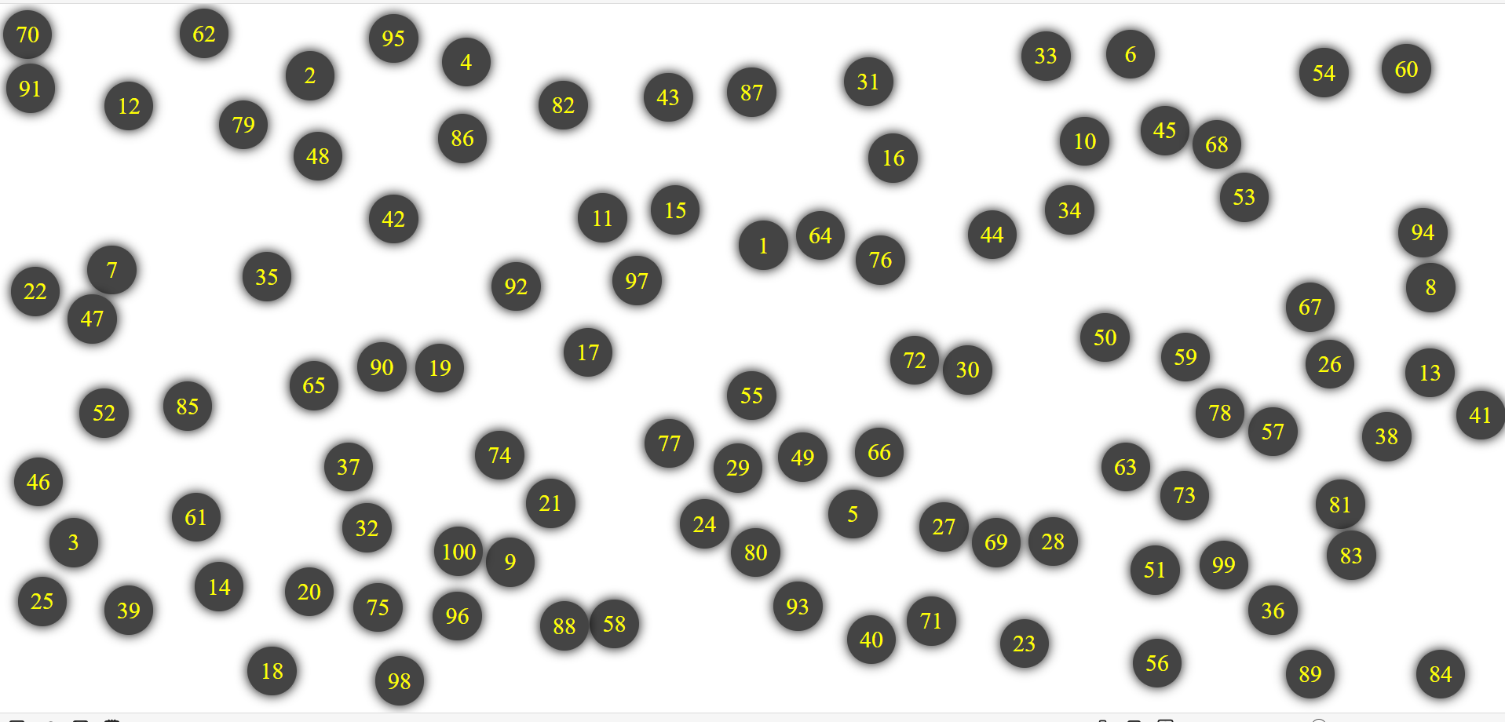

## **17.3 Eventos del formulario (submit – change – input)**

**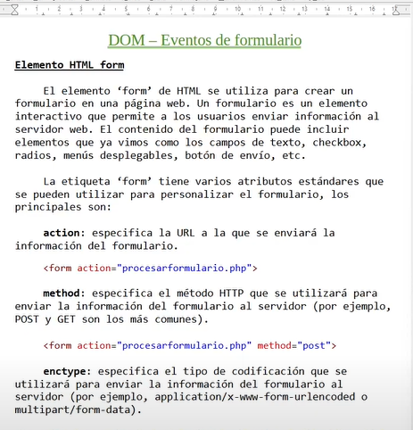  
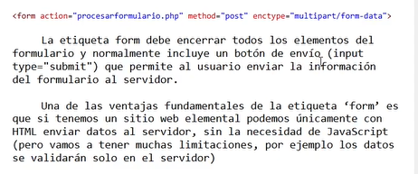**

### **17.3.1 Ejemplo 1 (Formulario)**

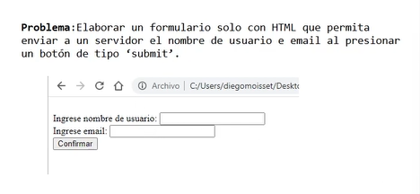

<!DOCTYPE html>

<html lang="en">

<head>

    <meta charset="UTF-8">

    <meta name="viewport" content="width=device-width, initial-scale=1.0">

    <meta http-equiv="X-UA-Compatible" content="IE=edge">

    <meta name="keywords" content="html">

    <meta name="author" content="Richard Rocuant">

    <title></title>

</head>

<body>

    <form method="post" action="https://www.scratchya.com.ar/cursojs/procesarformulario.php">

        <div>

            <label for="nombre">Ingrese nombre de usuario:</label>

            <input type="text" name="nombre" id="nombre">

        </div>

        <div>

            <label for="email">Ingrese email:</label>

            <input type="email" name="email" id="email">

        </div>

        <div>

            <input type="submit" value="confirmar" name="" id="">

        </div>

    </form>

</body>

</html>

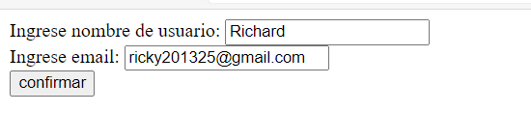

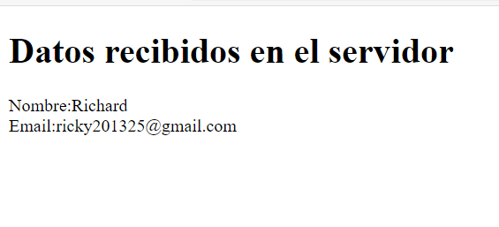

**Con button no funciona  
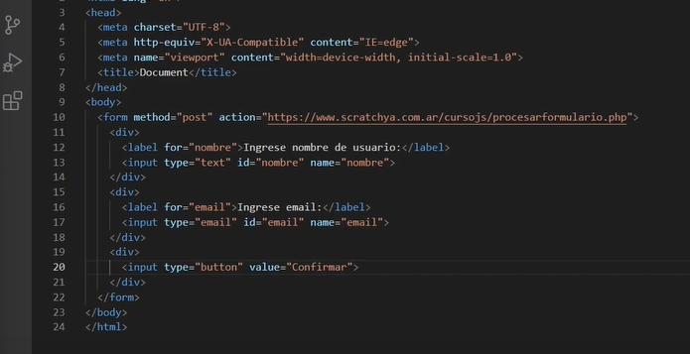**

### **17.3.2 Ejemplo 2 (evento de formulario submit (envió de datos al servidor))**

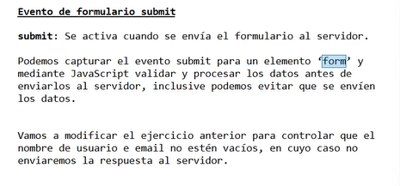

<!DOCTYPE html>

<html lang="en">

<head>

    <meta charset="UTF-8">

    <meta name="viewport" content="width=device-width, initial-scale=1.0">

    <meta http-equiv="X-UA-Compatible" content="IE=edge">

    <meta name="keywords" content="html">

    <meta name="author" content="Richard Rocuant">

    <title></title>

</head>

<body>

    <form id="formulario1" method="post" action="https://www.scratchya.com.ar/cursojs/procesarformulario.php">

        <div>

            <label for="nombre">Ingrese nombre de usuario:</label>

            <input type="text" name="nombre" id="nombre">

        </div>

        <div>

            <label for="email">Ingrese email:</label>

            <input type="email" name="email" id="email">

        </div>

        <div>

            <input type="submit" value="confirmar" name="" id="">

        </div>

    </form>

    <script>

        document.querySelector("#formulario1").addEventListener("submit",evento =>{

            const nombre = document.querySelector("#nombre")

            const email = document.querySelector("#email")

            if (nombre.value == '' || email.value==''){

                alert('Ingrese los 2 datos')

                evento.preventDefault()

            }

        })

    </script>

</body>

</html>

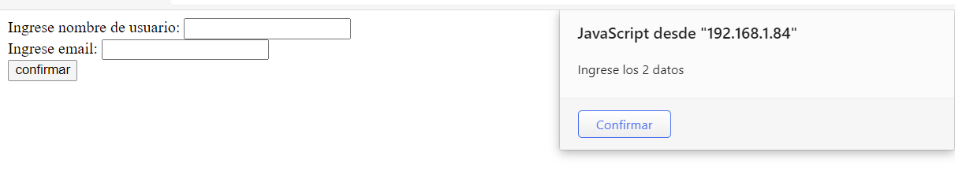

##### **17.3.2.1 Diferencia entre QuerySelector y ElementById**

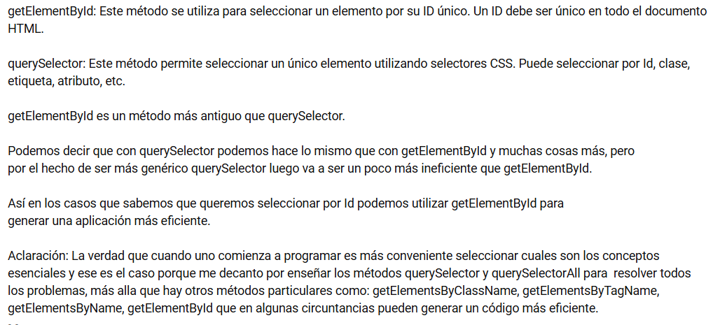

### **17.3.3 Ejemplo 3 (Consulta de signo en servidor) (submit)**

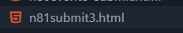

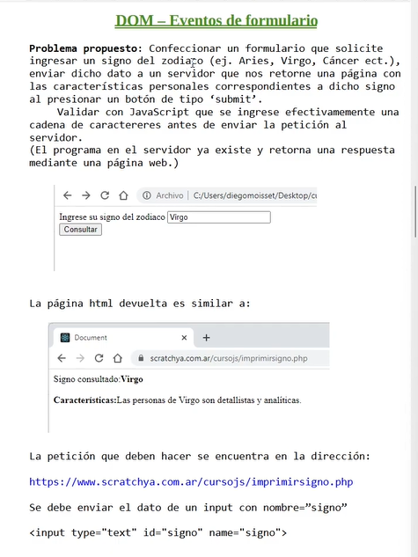

<!DOCTYPE html>

<html lang="en">

<head>

    <meta charset="UTF-8">

    <meta name="viewport" content="width=device-width, initial-scale=1.0">

    <meta http-equiv="X-UA-Compatible" content="IE=edge">

    <meta name="keywords" content="html">

    <meta name="author" content="Richard Rocuant">

    <title></title>

</head>

<body>

    <form action="https://www.scratchya.com.ar/cursojs/imprimirsigno.php" method="post" id="formulario1">

        <div>

            <label for="signo">Ingrese sus signo del zodiaco:</label>

            <input type="text" name="signo" id="signo">

        </div>

        <div>

            <input type="submit" value="Consultar" name="" id="">

        </div>

    </form>

    <script>

        document.querySelector("#formulario1").addEventListener('submit',evento=>{

            const signo = document.querySelector("#signo")

            if(signo.value==""){

                evento.preventDefault()

                alert("Ingrese un signo a consultar!")

            }

        })

    </script>

</body>

</html>

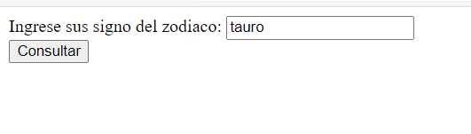  
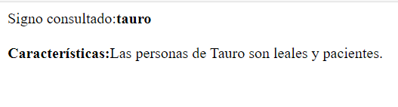

### **17.3.3 Ejemplo 3 (change e input (range))**

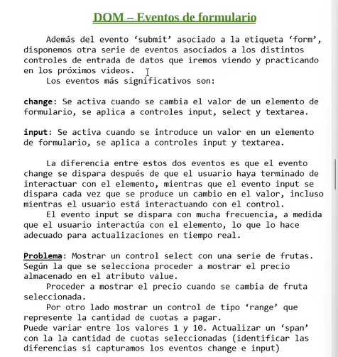  
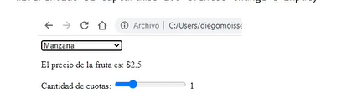

<!DOCTYPE html>

<html lang="en">

<head>

    <meta charset="UTF-8">

    <meta name="viewport" content="width=device-width, initial-scale=1.0">

    <meta http-equiv="X-UA-Compatible" content="IE=edge">

    <meta name="keywords" content="html">

    <meta name="author" content="Richard Rocuant">

    <title></title>

</head>

<body>

    <div>

        <select name="" id="fruta">

            <option value="">Selecciona una fruta</option>

            <option value="2.5">Manzana</option>

            <option value="1.8">Banana</option>

            <option value="3.4">Naranja</option>

        </select>

        <p>El precio de la fruta $ <span id="precio"></span></p>

    </div>

    <div>

        <label for="cuotas">Cantidad de cuotas:</label>

        <input type="range" min="1" max="10" value="1" name="" id="cuotas">

        <span id="cantidadcuotas">1</span>

    </div>

    <script>

        const fruta = document.querySelector("#fruta")

        const precio = document.querySelector("#precio")

        const cuotas = document.querySelector("#cuotas")

        const cantidadcuotas = document.querySelector("#cantidadcuotas")

        fruta.addEventListener('change',()=>{

            if(fruta.value!=""){

                precio.textContent=fruta.value

            }else{

                precio.textContent=""

            }

        })

        cuotas.addEventListener('change',()=>{

            cantidadcuotas.textContent=cuotas.value

        })

    </script>

</body>

</html>

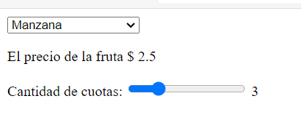

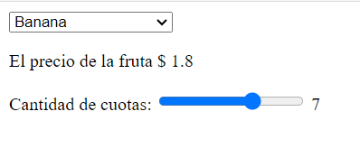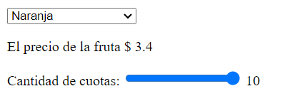

### **17.3.4 Ejemplo 4 (change e input (fijar el tamaño de la fuente de un párrafo))**

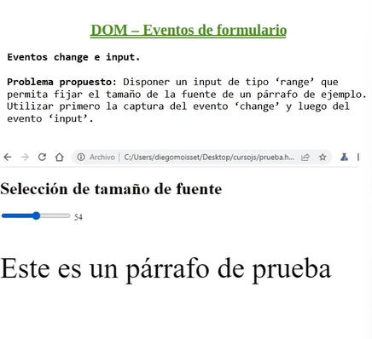

<!DOCTYPE html>

<html lang="en">

<head>

    <meta charset="UTF-8">

    <meta name="viewport" content="width=device-width, initial-scale=1.0">

    <meta http-equiv="X-UA-Compatible" content="IE=edge">

    <meta name="keywords" content="html">

    <meta name="author" content="Richard Rocuant">

    <title></title>

</head>

<body>

    <div>

        <h1>Seleccion de tamaño de fuente</h1>

        <input type="range" min="8"  max="100" value="8" name="" id="selectorfuente">

        <span id="numneroselector">8</span>

    </div>

    <div><p id="parrafo">Este es un parrafo de prueba.</p></div>

    <script>

        const selectorfuente = document.querySelector("#selectorfuente")

        const parrafo = document.querySelector("#parrafo")

        const numneroselector = document.querySelector("#numneroselector")

        selectorfuente.addEventListener('input',()=>{

            parrafo.style.fontSize=selectorfuente.value+"px"

            numneroselector.textContent=selectorfuente.value

        })

    </script>

</body>

</html>

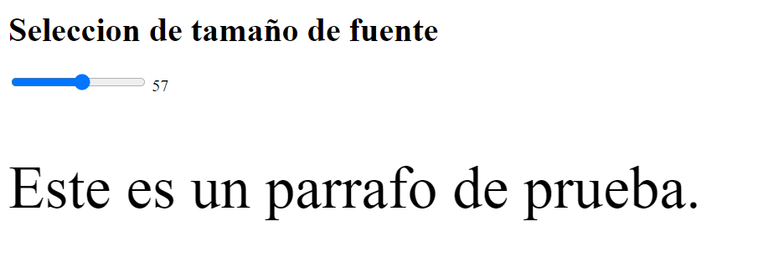

## **17.4 Eventos de tiempo (funciones: setTimeout y clearTimeout)**

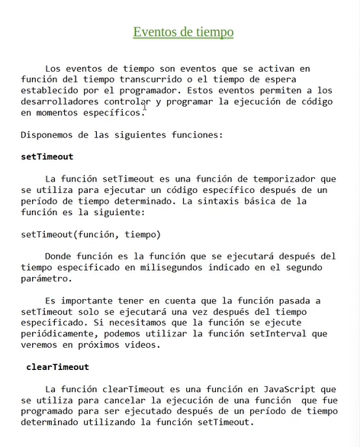

### **17.4.1 Ejemplo 1 (setTimeout – clearTimeout (redireccionando a un sitio en 3 segundos))**

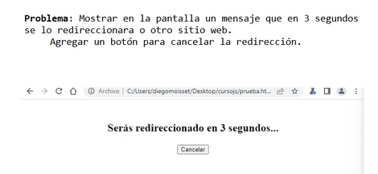

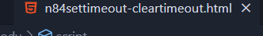

<!DOCTYPE html>

<html lang="en">

<head>

    <meta charset="UTF-8">

    <meta name="viewport" content="width=device-width, initial-scale=1.0">

    <meta http-equiv="X-UA-Compatible" content="IE=edge">

    <meta name="keywords" content="html">

    <meta name="author" content="Richard Rocuant">

    <title></title>

    <style>

        #cuadro{

            display: flex;

            flex-direction: column;

            justify-content: center;

            align-items: center;

        }

        #mensaje{

            font-size: 24px;

            font-weight: bold;

        }

    </style>

</head>

<body>

    <div id="cuadro">

        <p id="mensaje">Seras redireccionado en 3 segundos...</p>

        <button id="cancelar">Cancelar</button>

    </div>

    <script>

        const tiempo = setTimeout(() => {

            window.location.href="https://www.google.cl/"

        }, 3000)

        document.querySelector('#cancelar').addEventListener('click',()=>{

            clearTimeout(tiempo)

        })

    </script>

</body>

</html>

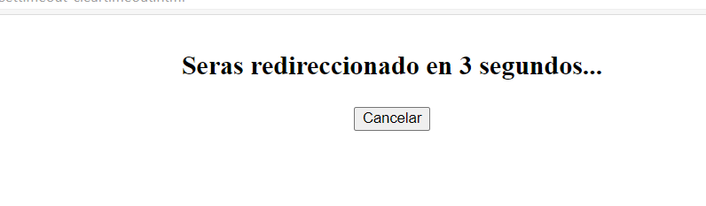

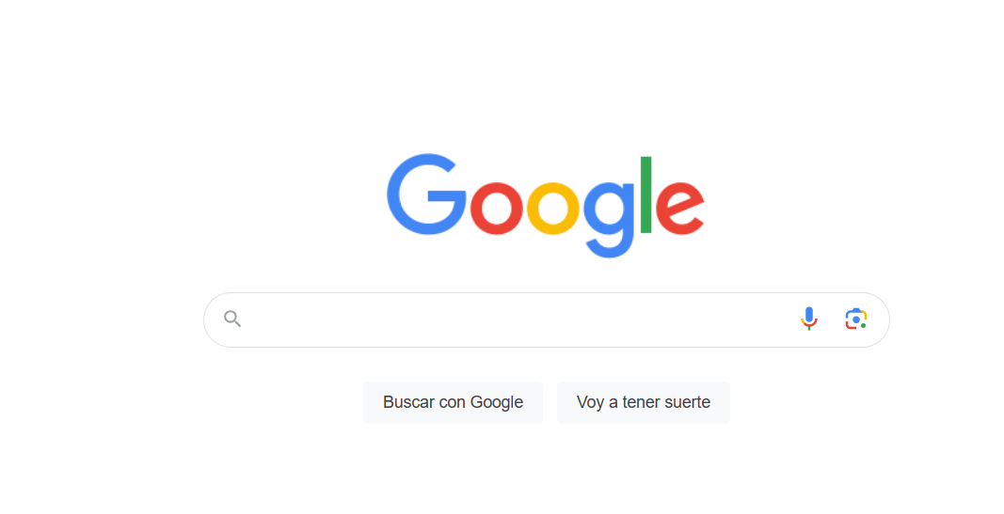

### **17.4.2 Ejemplo 2 (recordar números incrementales)**

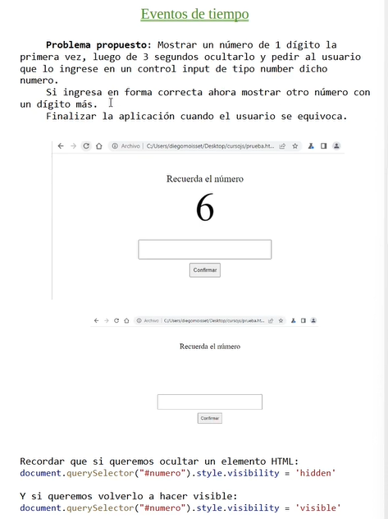

<!DOCTYPE html>

<html lang="en">

<head>

    <meta charset="UTF-8">

    <meta name="viewport" content="width=device-width, initial-scale=1.0">

    <meta http-equiv="X-UA-Compatible" content="IE=edge">

    <meta name="keywords" content="html">

    <meta name="author" content="Richard Rocuant">

    <title></title>

    <style>

        #recuadro{

            display: flex;

            flex-direction: column;

            text-align: center;

            font-size: 24px;

        }

        #numero{

            font-size: 100px;

        }

        #numerousuario{

            padding: 8px;

            font-size: 25px;

        }

        #confirmar{

            padding: 8px;

            margin-top: 10px;

        }

    </style>

</head>

<body>

    <div id="recuadro">

        <p>Recuerda el numero <br> <span id="numero"></span></p>

        <div><input type="number" name="" id="numerousuario"></div>

        <div>

            <input type="button" name="" id="confirmar" value="Confirmar">

        </div>

    </div>

    <script>

        function numeroAleatorio(n){

            const numero = [0,1,2,3,4,5,6,7,8,9]

            const arreglo = []

            arreglo.push(numero[Math.floor(Math.random()*9)+1])

            for(let i=1;i<n;i++){

                arreglo.push(numero[Math.floor(Math.random()*10)])

            }

            return parseInt(arreglo.join(''))

        }

        function mostrarNumero(numeroRecordar){

            numero.textContent = numeroRecordar

            numero.style.visibility = "visible"

            tiempo = setTimeout(()=>{

                numero.style.visibility = "hidden"

            },3000)

        }

        let tiempo

        let cantidadDigitos=1

        let numeroRecordar = numeroAleatorio(cantidadDigitos)

        const numero = document.querySelector("#numero")

        mostrarNumero(numeroRecordar)

        document.querySelector("#confirmar").addEventListener('click',()=>{

            clearTimeout(tiempo)

            const numeroUsu = parseInt(document.querySelector("#numerousuario").value)

            if(numeroUsu==numeroRecordar){

                cantidadDigitos++

                numeroRecordar=numeroAleatorio(cantidadDigitos)

                mostrarNumero(numeroRecordar)

                document.querySelector("#numerousuario").value=''

            }else{

                alert("perdiste")

            }

        })

    </script>

</body>

</html>

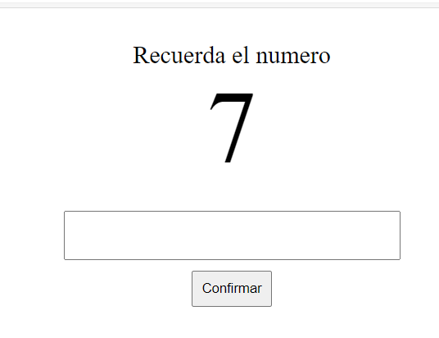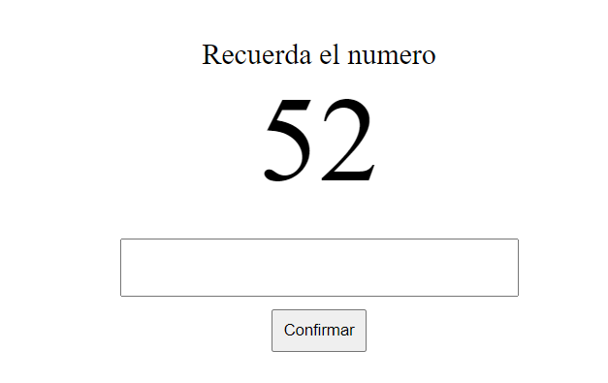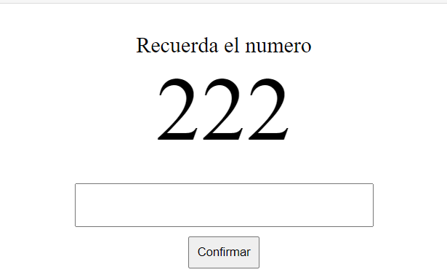

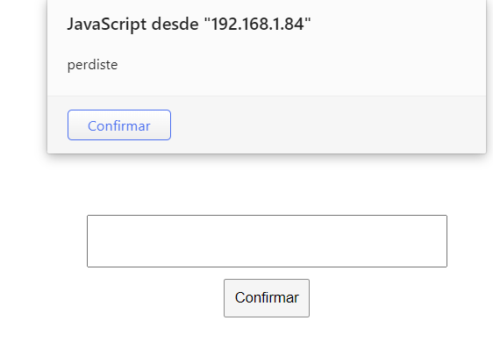

### **17.4.3 Ejemplo 3 (setInterval – temporizador)**

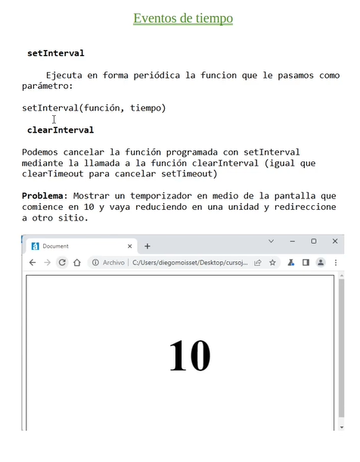

<!DOCTYPE html>

<html lang="en">

<head>

    <meta charset="UTF-8">

    <meta name="viewport" content="width=device-width, initial-scale=1.0">

    <meta http-equiv="X-UA-Compatible" content="IE=edge">

    <meta name="keywords" content="html">

    <meta name="author" content="Richard Rocuant">

    <title></title>

    <style>

        #recuadro{

            display: flex;

            justify-content: center;

            align-items: center;

            height: 100vh;

        }

        #temporizador{

            font-size: 96px;

            font-weight: bold;

        }

    </style>

</head>

<body>

    <div id="recuadro">

        <span id="temporizador">10</span>

    </div>

    <script>

        let contador = 10

        setInterval(()=>{

            contador--

            document.querySelector("#temporizador").textContent=contador

            if(contador==0){

                window.location.href="https://www.google.cl/"

            }

        },1000)

    </script>

</body>

</html>

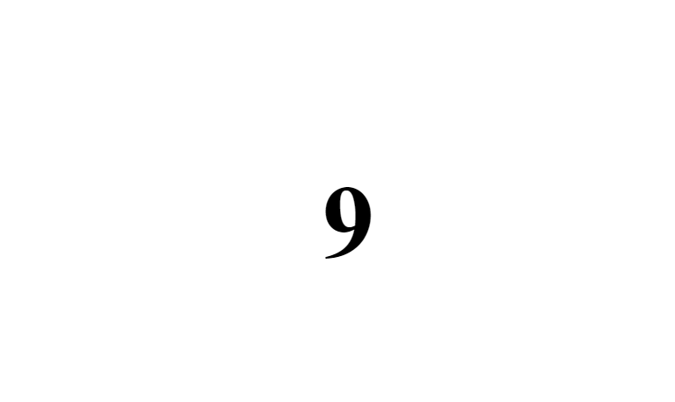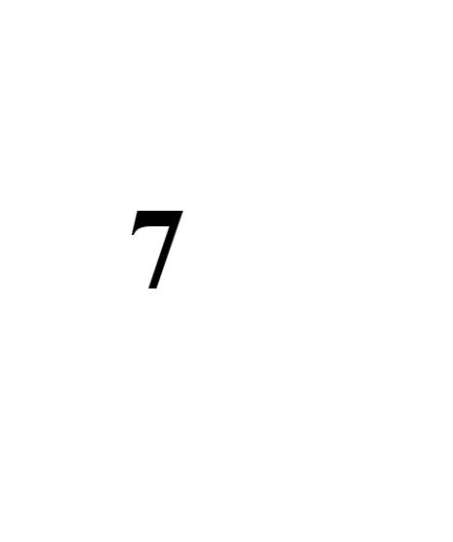

<!DOCTYPE html>

<html lang="en">

<head>

    <meta charset="UTF-8">

    <meta name="viewport" content="width=device-width, initial-scale=1.0">

    <meta http-equiv="X-UA-Compatible" content="IE=edge">

    <meta name="keywords" content="html">

    <meta name="author" content="Richard Rocuant">

    <title></title>

    <style>

        body{

            background-color: yellow;

            margin: 0;

        }

        #recuadro{

            display: flex;

            justify-content: center;

            align-items: center;

            height: 100vh;

            background-color: aqua;

            box-sizing: border-box;

            border: 100px solid black;

        }

        #temporizador{

            font-size: 96px;

            font-weight: bold;

        }

    </style>

</head>

<body>

    <div id="recuadro">

        <span id="temporizador">10</span>

    </div>

    <script>

        let contador = 10

        setInterval(()=>{

            contador--

            document.querySelector("#temporizador").textContent=contador

            if(contador==0){

                window.location.href="https://www.google.cl/"

            }

        },1000)

    </script>

</body>

</html>

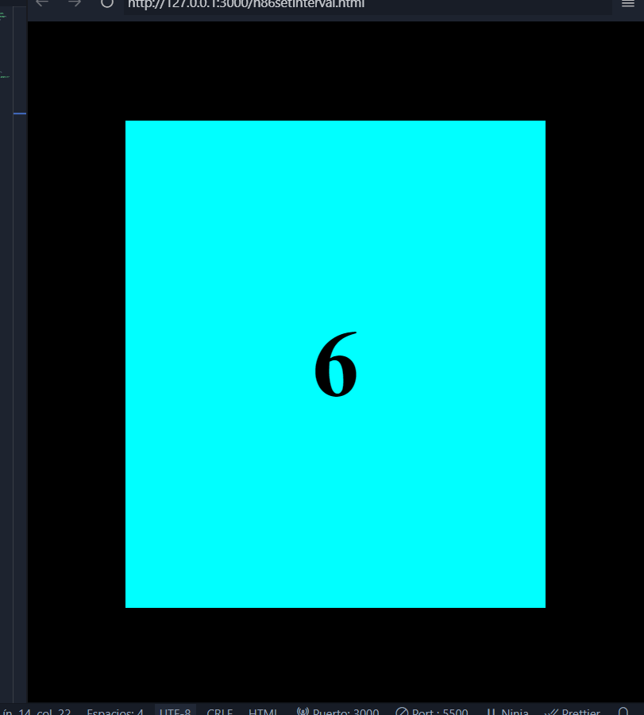

##### **17.4.3.1 Propiedad box-sizing en las hojas de estilo**

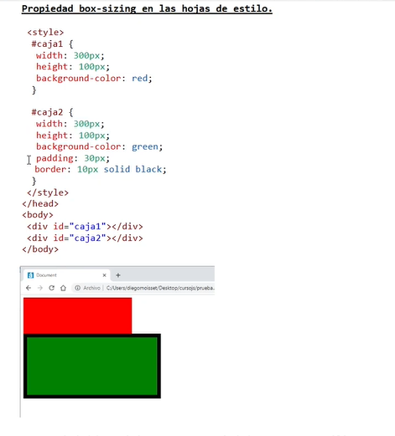  
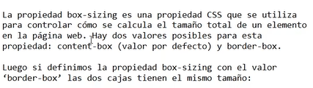  
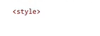

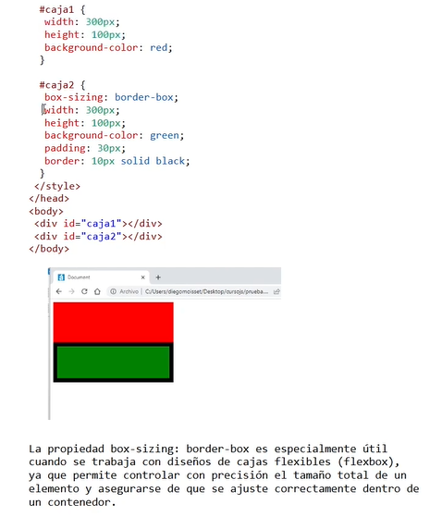

### **17.4.4 Ejemplo 4 (setInterval – clearInterval – setTimeout – clearTimeout (muestreo de pantalla publicitaria))**

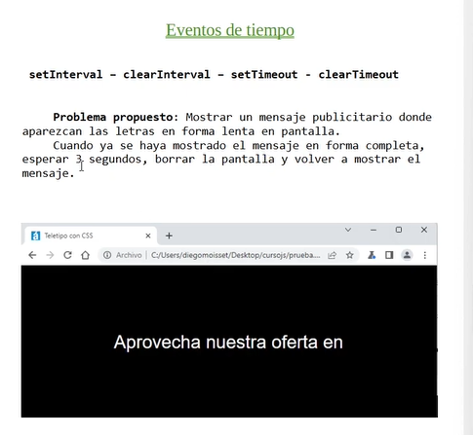

<!DOCTYPE html>

<html lang="en">

<head>

    <meta charset="UTF-8">

    <meta name="viewport" content="width=device-width, initial-scale=1.0">

    <meta http-equiv="X-UA-Compatible" content="IE=edge">

    <meta name="keywords" content="html">

    <meta name="author" content="Richard Rocuant">

    <title></title>

    <style>

        body{

            margin: 0;

        }

        #mensaje{

            display: flex;

            justify-content: center;

            align-items: center;

            height: 100vh;

            background-color: black;

            color: white;

            font-size: 33px;

            box-sizing: border-box;

        }

    </style>

</head>

<body>

    <div id="mensaje"></div>

    <script>

        const anuncio = "Aprovecha nuestras ofertas en laptos Xiaomi"

        const mensaje = document.querySelector("#mensaje")

        let cantidad = 1

        let tiempo = setInterval(()=>{

            mostrarAnuncio()

        },100)

        function mostrarAnuncio(){

            const texto = anuncio.slice(0,cantidad)

            mensaje.textContent=texto

            if(cantidad>anuncio.length){

                clearInterval(tiempo)

                setTimeout(()=>{

                    mensaje.textContent=""

                    cantidad=1

                    tiempo=setInterval(()=>{

                        mostrarAnuncio()

                    },100)

                },3000)

            }

            cantidad++

        }

    </script>

</body>

</html>



## **17.5 Eventos de ventana (DOMContentLoaded y load)**

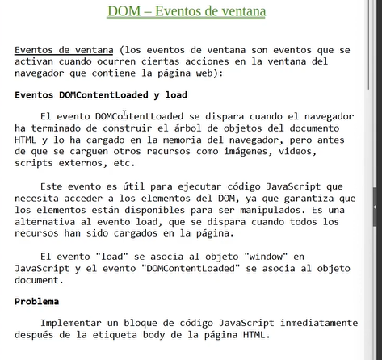

### **17.5.1 Ejemplo 1 (DOMContentLoaded y Load)**

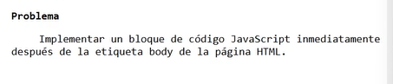

<!DOCTYPE html>

<html lang="en">

<head>

    <meta charset="UTF-8">

    <meta name="viewport" content="width=device-width, initial-scale=1.0">

    <meta http-equiv="X-UA-Compatible" content="IE=edge">

    <meta name="keywords" content="html">

    <meta name="author" content="Richard Rocuant">

    <title></title>

</head>

<body>

    <script>

        document.addEventListener("DOMContentLoaded",()=>{

            document.querySelector("#boton1").addEventListener('click',()=>{

                alert("si")

            })

        })

    </script>

    <button id="boton1">Presioname</button>

</body>

</html>

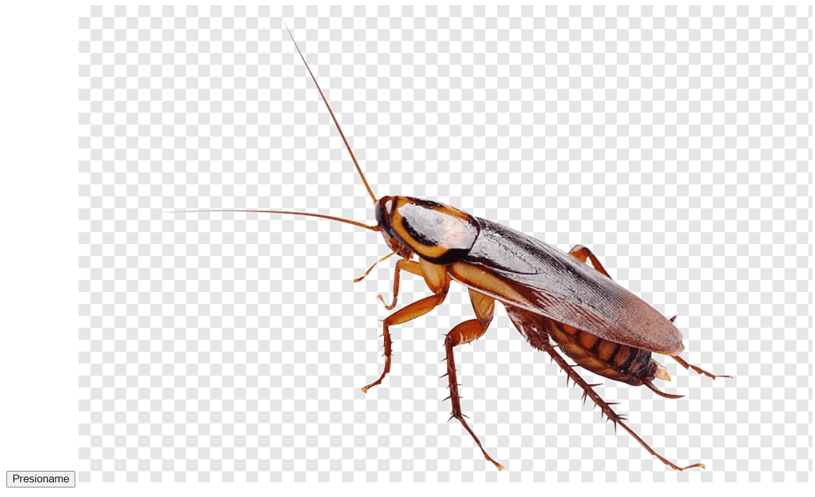

**Con el evento load**

<!DOCTYPE html>

<html lang="en">

<head>

    <meta charset="UTF-8">

    <meta name="viewport" content="width=device-width, initial-scale=1.0">

    <meta http-equiv="X-UA-Compatible" content="IE=edge">

    <meta name="keywords" content="html">

    <meta name="author" content="Richard Rocuant">

    <title></title>

</head>

<body>

    <script>

        window.addEventListener("load",()=>{

            document.querySelector("#boton1").addEventListener('click',()=>{

                alert("si")

            })

        })

    </script>

    <button id="boton1">Presioname</button>

    <img src="/assets/cucaracha.png" alt="">

</body>

</html>

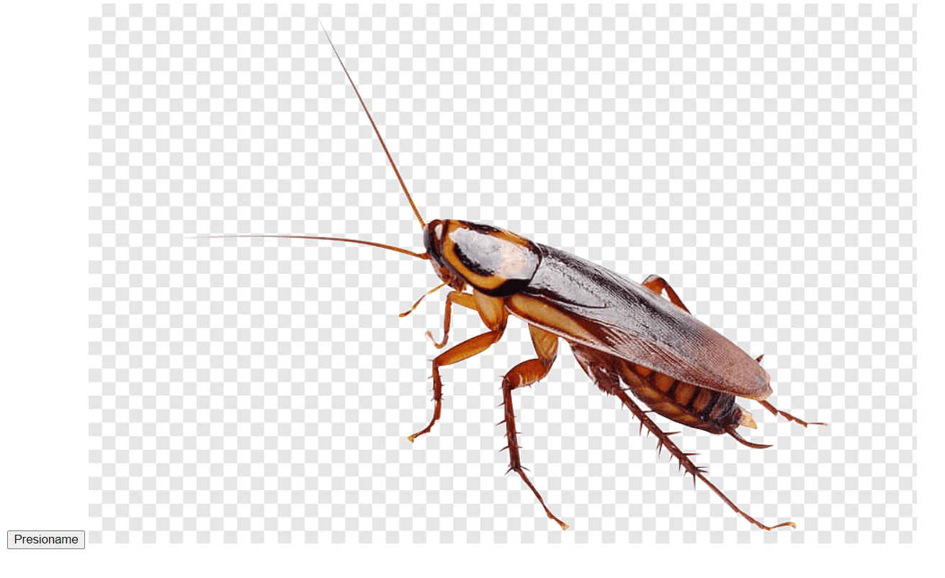

### **17.5.2 Ejemplo 2 (Evento resize (Para cambiar de color según cuan ancho sea la ventana del navegador))**

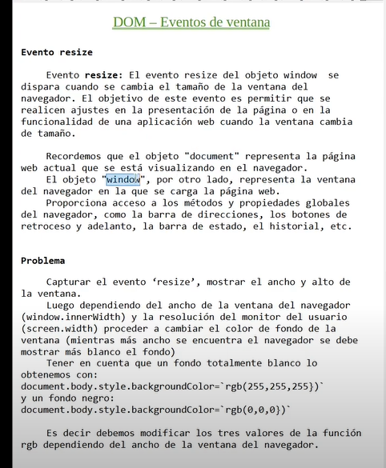

**document:** representa la página web actual que se está visualizando en el navegador.  
**window:** representa la ventana del navegador en la que se carga la página web

<!DOCTYPE html>

<html lang="en">

<head>

    <meta charset="UTF-8">

    <meta name="viewport" content="width=device-width, initial-scale=1.0">

    <meta http-equiv="X-UA-Compatible" content="IE=edge">

    <meta name="keywords" content="html">

    <meta name="author" content="Richard Rocuant">

    <title></title>

</head>

<body>

    <p>Ancho: <span id="x"></span></p>

    <p>Alto: <span id="y"></span></p>

    <script>

        const x =document.querySelector("#x")

        const y =document.querySelector("#y")

        window.addEventListener('resize',()=>{

            x.textContent=window.innerWidth

            y.textContent=window.innerHeight

        })

    </script>

</body>

</html>

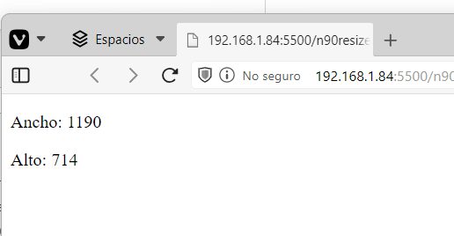

**Cambiar de color el monitor**

<!DOCTYPE html>

<html lang="en">

<head>

    <meta charset="UTF-8">

    <meta name="viewport" content="width=device-width, initial-scale=1.0">

    <meta http-equiv="X-UA-Compatible" content="IE=edge">

    <meta name="keywords" content="html">

    <meta name="author" content="Richard Rocuant">

    <title></title>

</head>

<body>

    <p>Ancho: <span id="x"></span></p>

    <p>Alto: <span id="y"></span></p>

    <script>

        const x =document.querySelector("#x")

        const y =document.querySelector("#y")

        cambiar()

        window.addEventListener('resize',cambiar)

        function cambiar(){

            x.textContent=window.innerWidth

            y.textContent=window.innerHeight

            const color =window.innerWidth/screen.width*255

            document.body.style.backgroundColor=`rgb(${color},${color},${color})`

        }

    </script>

</body>

</html>

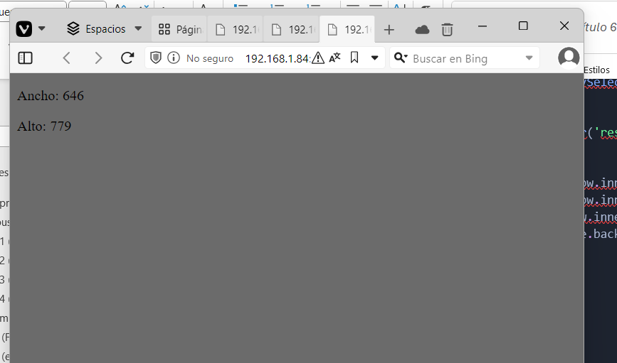  
  
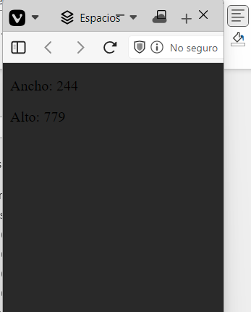

## **17.6 Propagación de eventos**

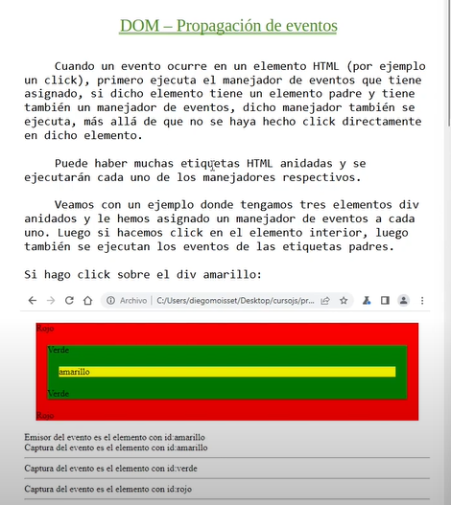  
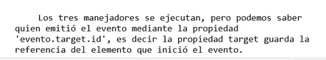  
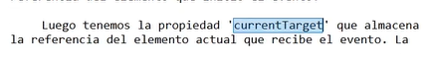  
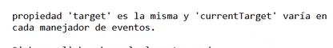

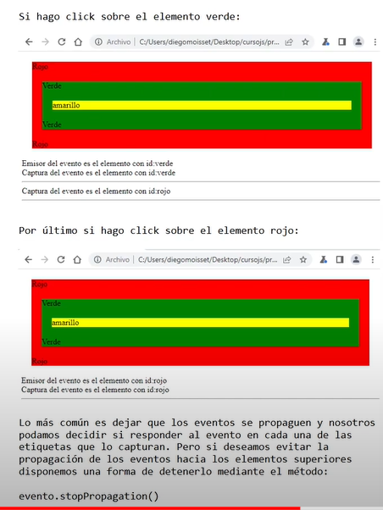

### 17.6.1 Ejemplo propagación de eventos

<!DOCTYPE html>

<html lang="en">

<head>

    <meta charset="UTF-8">

    <meta name="viewport" content="width=device-width, initial-scale=1.0">

    <meta http-equiv="X-UA-Compatible" content="IE=edge">

    <meta name="keywords" content="html">

    <meta name="author" content="Richard Rocuant">

    <title></title>

    <style>

        #rojo {

            background-color: red;

            margin: 20px;

        }

        #verde {

            background-color: green;

            margin: 20px;

        }

        #amarillo {

            background-color: yellow;

            margin: 20px;

        }

    </style>

</head>

<body>

    <div id="rojo">

        Rojo

        <div id="verde">

            Verde

            <div id="amarillo">

                amarillo

            </div>

            Verde

        </div>

        Rojo

    </div>

    <div id="resultado"></div>

    <script>

        const resultado = document.querySelector("#resultado")

        document.querySelector("#amarillo").addEventListener('click', (evento) => {

            if (evento.target.id == evento.currentTarget.id) {

                resultado.innerHTML = "Emisor del evento es el elemento con id: " + evento.target.id + "<br>"

            }

            resultado.innerHTML += "Captura del evento es el elemento con id: " + evento.currentTarget.id + "<br>"

            evento.stopPropagation()

        })

        document.querySelector("#verde").addEventListener('click', (evento) => {

            if (evento.target.id == evento.currentTarget.id) {

                resultado.innerHTML = "Emisor del evento es el elemento con id: " + evento.target.id + "<br>"

            }

            resultado.innerHTML += "Captura del evento es el elemento con id: " + evento.currentTarget.id + "<br>"

            evento.stopPropagation()

        })

        document.querySelector("#rojo").addEventListener('click', (evento) => {

            if (evento.target.id == evento.currentTarget.id) {

                resultado.innerHTML = "Emisor del evento es el elemento con id: " + evento.target.id + "<br>"

            }

            resultado.innerHTML += "Captura del evento es el elemento con id: " + evento.currentTarget.id + "<br>"

        })

    </script>

</body>

</html>

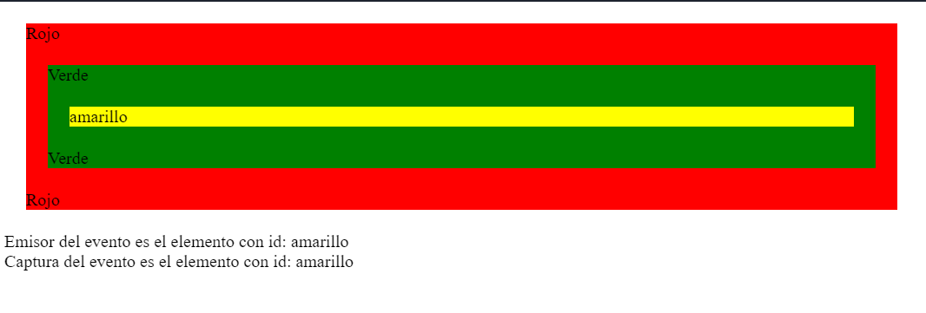  
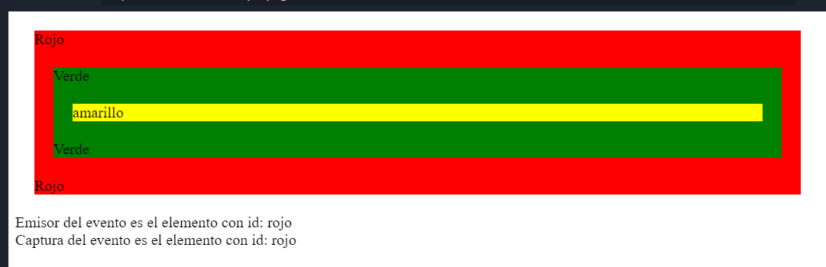

### 17.6.2 Problema 1 (pulsar botones para agregar a la pantalla)

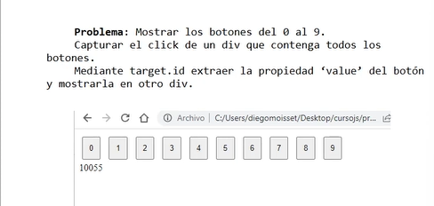

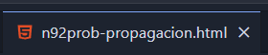

<!DOCTYPE html>

<html lang="en">

<head>

    <meta charset="UTF-8">

    <meta name="viewport" content="width=device-width, initial-scale=1.0">

    <meta http-equiv="X-UA-Compatible" content="IE=edge">

    <meta name="keywords" content="html">

    <meta name="author" content="Richard Rocuant">

    <title></title>

    <style>

        button{

            padding: 10px;

            margin: 5px;

        }

    </style>

</head>

<body>

    <div id="botones">

        <button>0</button>

        <button>1</button>

        <button>2</button>

        <button>3</button>

        <button>4</button>

        <button>5</button>

        <button>6</button>

        <button>7</button>

        <button>8</button>

        <button>9</button>

    </div>

    <div id="resultado"></div>

    <script>

        const resultado = document.querySelector("#resultado")

        document.querySelector("#botones").addEventListener('click',evento=>{

            resultado.textContent+=evento.target.textContent

            console.log(typeof(resultado))

        })

    </script>

</body>

</html>

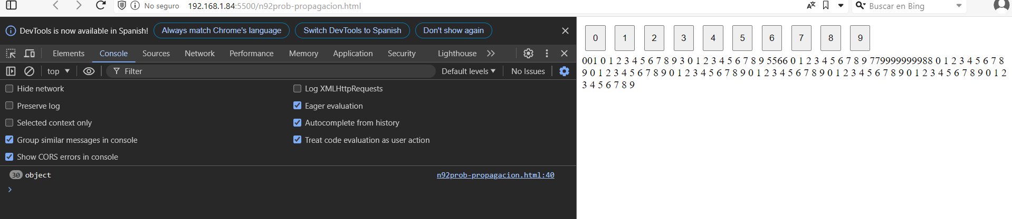

### 17.6.3 Problema 2 (sumatizacion de entradas de input)

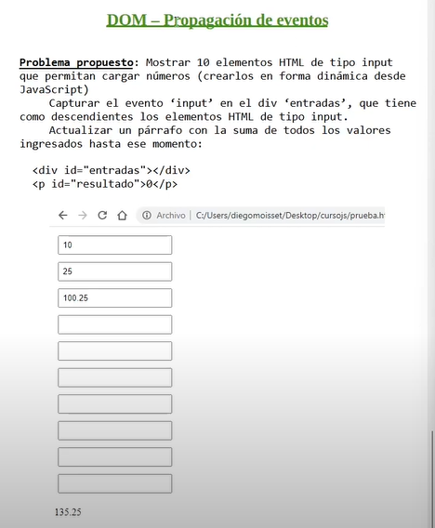

<!DOCTYPE html>

<html lang="en">

<head>

    <meta charset="UTF-8">

    <meta name="viewport" content="width=device-width, initial-scale=1.0">

    <meta http-equiv="X-UA-Compatible" content="IE=edge">

    <meta name="keywords" content="html">

    <meta name="author" content="Richard Rocuant">

    <title></title>

</head>

<body>

    <div id="entradas"></div>

    <p id="resultado">0</p>

    <script>

        crearInputs()

        function crearInputs(){

            const resultado =document.querySelector("#resultado")

            let cad = ''

            for(let i=0; i<10;i++){

                cad+="<div><input type='number'></div>"

            }

            document.querySelector("#entradas").innerHTML=cad

            const entradas =document.querySelectorAll("#entradas input")

            document.querySelector("#entradas").addEventListener('input',evento =>{

                let suma=0

                entradas.forEach(elemento=>{

                    if(elemento.value!=''){

                        suma+=parseFloat(elemento.value)

                    }

                })

                resultado.textContent=suma.toFixed(2)})

        }

    </script>

</body>

</html>

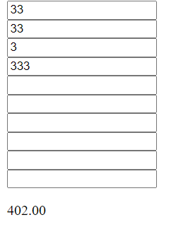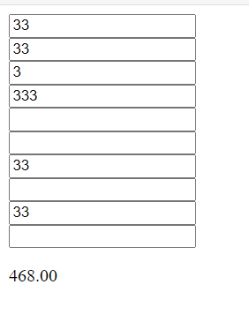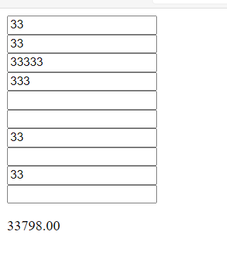

## **17.7 Evento de arrastrar y soltar (drag – drop)**

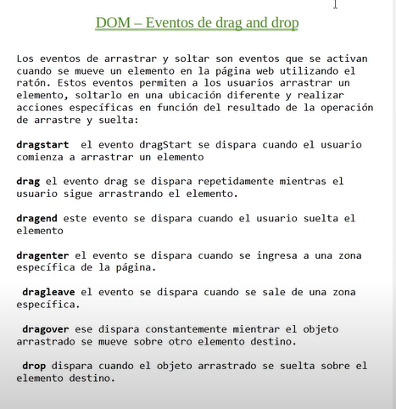

### 17.7.1 problema – tablero de ajedrez

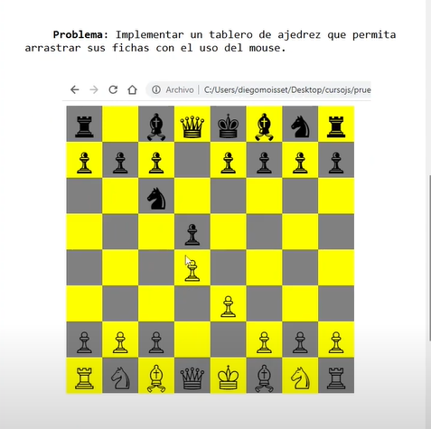

**Paso 1**

<!DOCTYPE html>

<html lang="en">

<head>

    <meta charset="UTF-8">

    <meta name="viewport" content="width=device-width, initial-scale=1.0">

    <meta http-equiv="X-UA-Compatible" content="IE=edge">

    <meta name="keywords" content="html">

    <meta name="author" content="Richard Rocuant">

    <title></title>

    <style>

        #tablero{

            display: grid;

            grid-template-columns: repeat(8,60px);

            grid-template-rows:repeat(8,60px) ;

        }

        .casilla {

            width: 60px;

            height: 60px;

            font-size: 50px;

            text-align: center;

        }

        .casillanegra {

            background-color: gray;

        }

        .casillablanca {

            background-color: yellow;

        }

    </style>

</head>

<body>

    <div id="tablero"></div>

    <script>

        crearTablero()

        function crearTablero() {

            const tablero = [

                ['♜', '♞', '♝', '♛', '♚', '♝', '♞', '♜'],

                ['♟', '♟', '♟', '♟', '♟', '♟', '♟', '♟'],

                ['', '', '', '', '', '', '', ''],

                ['', '', '', '', '', '', '', ''],

                ['', '', '', '', '', '', '', ''],

                ['', '', '', '', '', '', '', ''],

                ['♙', '♙', '♙', '♙', '♙', '♙', '♙', '♙'],

                ['♖', '♘', '♗', '♕', '♔', '♗', '♘', '♖']

            ]

            let cadena = ''

            let colorCasilla

            for(let f=0;f<8;f++){

                console.log("fila: "+f)

                for(let c=0;c<8;c++){

                    console.log("columna: "+c)

                    if((f+c)%2==0){

                        colorCasilla ="casillanegra"

                    }else{

                        colorCasilla="casillablanca"

                    }

                    cadena+=`<span id="casilla${f}${c}" data-fila ="${f}" data-columna="${c}" class="casilla ${colorCasilla}" draggable ="true"> ${tablero[f][c]}</span>`

                }

            }

            document.querySelector("#tablero").innerHTML=cadena

        }

    </script>

</body>

</html>

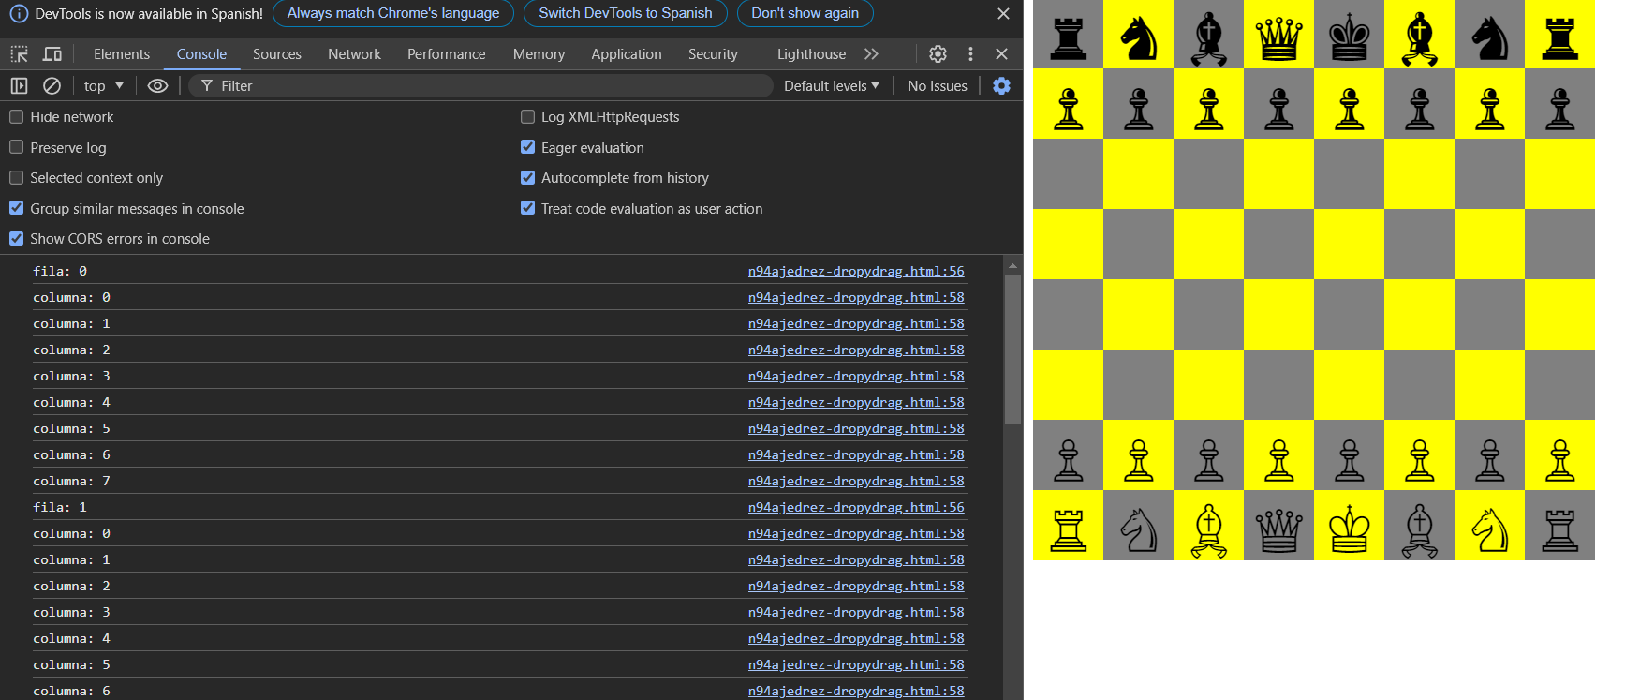

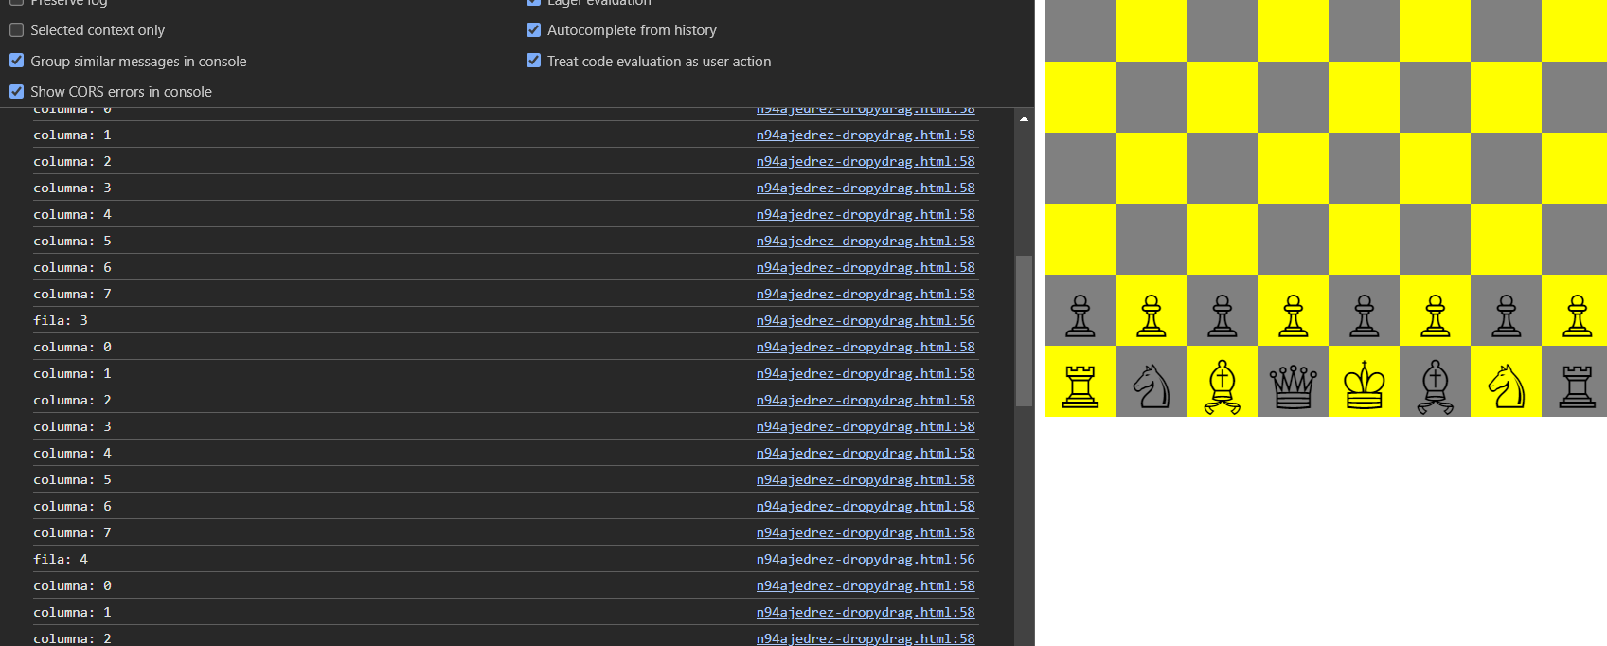

**Paso 2**<!DOCTYPE html>

<html lang="en">

<head>

    <meta charset="UTF-8">

    <meta name="viewport" content="width=device-width, initial-scale=1.0">

    <meta http-equiv="X-UA-Compatible" content="IE=edge">

    <meta name="keywords" content="html">

    <meta name="author" content="Richard Rocuant">

    <title></title>

    <style>

        #tablero{

            display: grid;

            grid-template-columns: repeat(8,60px);

            grid-template-rows:repeat(8,60px) ;

        }

        .casilla {

            width: 60px;

            height: 60px;

            font-size: 50px;

            text-align: center;

        }

        .casillanegra {

            background-color: gray;

        }

        .casillablanca {

            background-color: yellow;

        }

    </style>

</head>

<body>

    <div id="tablero"></div>

    <script>

        crearTablero()

        function crearTablero() {

            const tablero = [

                ['♜', '♞', '♝', '♛', '♚', '♝', '♞', '♜'],

                ['♟', '♟', '♟', '♟', '♟', '♟', '♟', '♟'],

                ['', '', '', '', '', '', '', ''],

                ['', '', '', '', '', '', '', ''],

                ['', '', '', '', '', '', '', ''],

                ['', '', '', '', '', '', '', ''],

                ['♙', '♙', '♙', '♙', '♙', '♙', '♙', '♙'],

                ['♖', '♘', '♗', '♕', '♔', '♗', '♘', '♖']

            ]

            let cadena = ''

            let colorCasilla

            for(let f=0;f<8;f++){

                console.log("fila: "+f)

                for(let c=0;c<8;c++){

                    console.log("columna: "+c)

                    if((f+c)%2==0){

                        colorCasilla ="casillanegra"

                    }else{

                        colorCasilla="casillablanca"

                    }

                    cadena+=`<span id="casilla${f}${c}" data-fila ="${f}" data-columna="${c}" class="casilla ${colorCasilla}" draggable ="true"> ${tablero[f][c]}</span>`

                }

            }

            document.querySelector("#tablero").innerHTML=cadena

            const tabla = document.querySelector("#tablero")

            tabla.addEventListener("dragstart",ev=>{

                ev.dataTransfer.setData("fila",ev.target.dataset.fila)

                ev.dataTransfer.setData("columna",ev.target.dataset.columna)})

            tabla.addEventListener('dragover',ev=>{

                ev.preventDefault()

            })

            tabla.addEventListener("drop",ev=>{

                const fila = parseInt(ev.dataTransfer.getData("fila"))

                const columna = parseInt(ev.dataTransfer.getData("columna"))

                const valor =document.querySelector("#casilla"+fila+columna).textContent

                console.log(valor)

                document.querySelector("#casilla"+ev.target.dataset.fila + ev.target.dataset.columna).textContent = valor

                console.log(valor)

                document.querySelector("#casilla"+fila+columna).textContent=""

            })

        }

    </script>

</body>

</html>

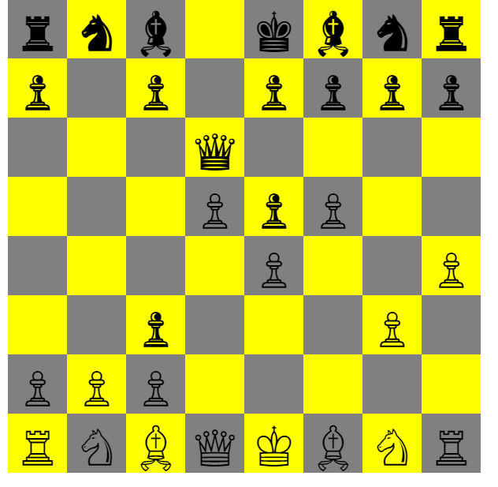

# **18. JSON - ¿Qué es JSON?**

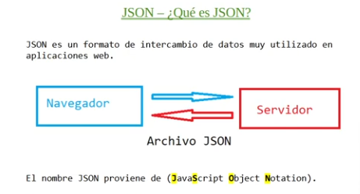

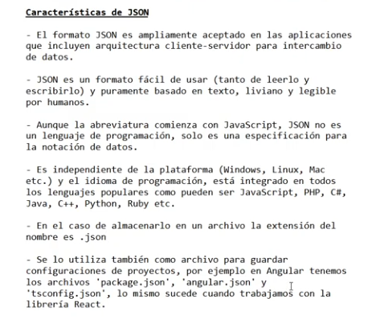

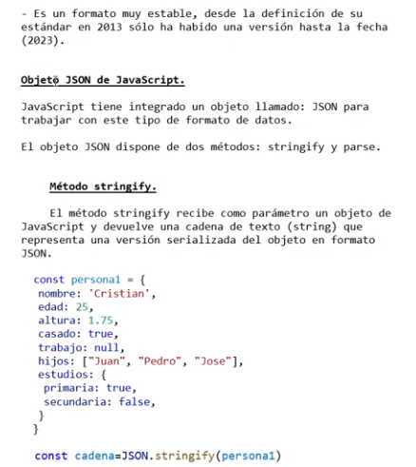

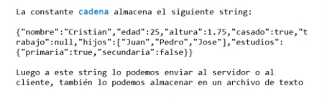

<!DOCTYPE html>

<html lang="en">

<head>

    <meta charset="UTF-8">

    <meta name="viewport" content="width=device-width, initial-scale=1.0">

    <meta http-equiv="X-UA-Compatible" content="IE=edge">

    <meta name="keywords" content="html">

    <meta name="author" content="Richard Rocuant">

    <title></title>

</head>

<body>

    <script>

        const persona1 = {

            nombre: 'Richard',

            edad: 25,

            altura: 1.75,

            casado: true,

            trabajo: null,

            hijos: ["Juan","Pedro","Jose"],

            estudios:{

                primaria: true,

                secundaria: false

            }

        }

        console.log(typeof persona1)

        const cadena = JSON.stringify(persona1)

        console.log(cadena)

    </script>

</body>

</html>

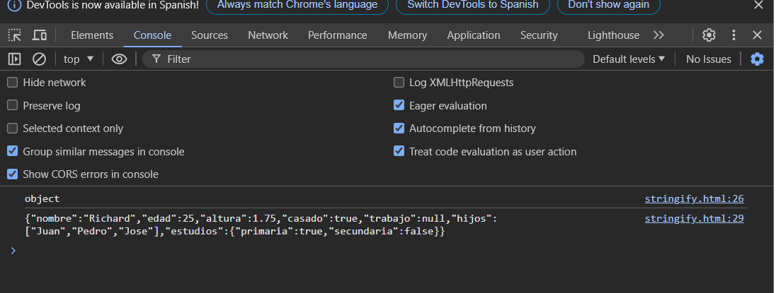

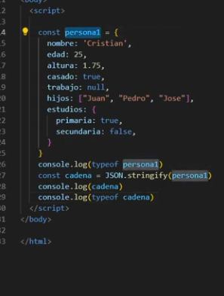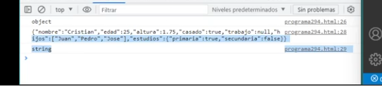

**Lo convierte en un str con formato JSON, después ese dato es el que uno envía a través de un servidor.**

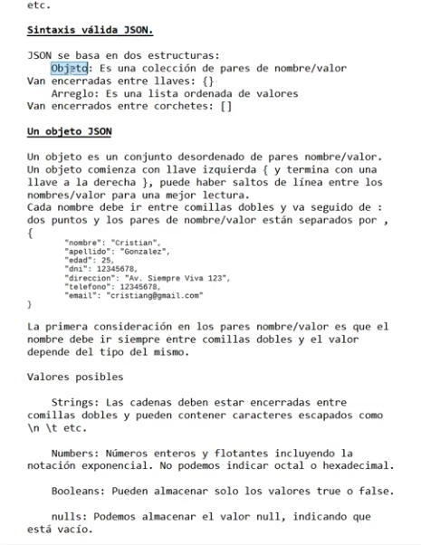

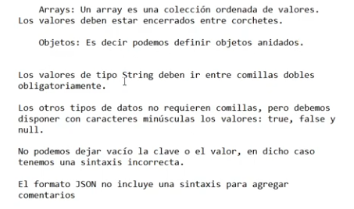

**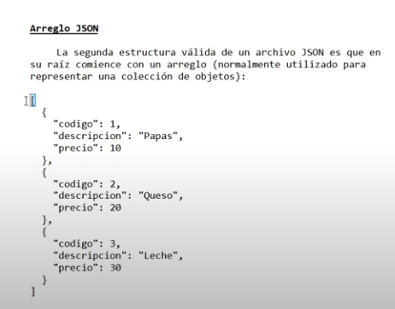  
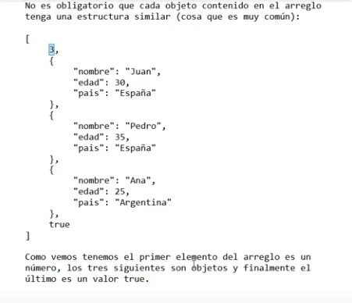  
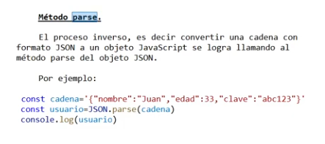**

<!DOCTYPE html>

<html lang="en">

<head>

    <meta charset="UTF-8">

    <meta name="viewport" content="width=device-width, initial-scale=1.0">

    <meta http-equiv="X-UA-Compatible" content="IE=edge">

    <meta name="keywords" content="html">

    <meta name="author" content="Richard Rocuant">

    <title></title>

</head>

<body>

    <script>

        const cadena = '{"nombre":"Juan","edad":33,"clave":"abc123"}'

        const usuario = JSON.parse(cadena)

        console.log(usuario)

    </script>

</body>

</html>

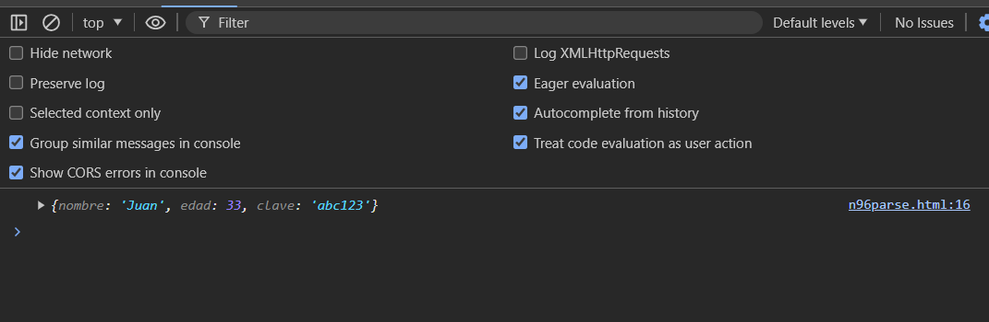

**Ese str con formato json uno lo va a recuperar de un servidor, y despues lo convertirmos a un objeto de js y luego podemos accederlo como ya conocemos**

## **18.1 Método stringify – problema 1 (imprimir el JSON en pantalla)**

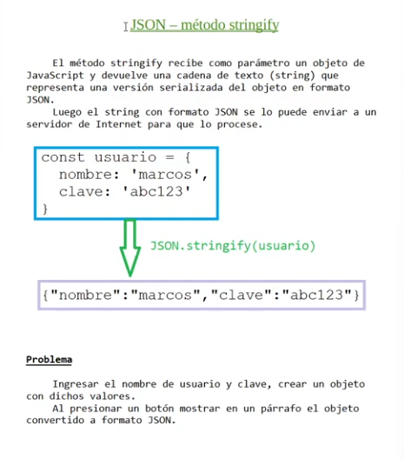

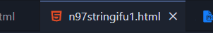

<!DOCTYPE html>

<html lang="en">

<head>

    <meta charset="UTF-8">

    <meta name="viewport" content="width=device-width, initial-scale=1.0">

    <meta http-equiv="X-UA-Compatible" content="IE=edge">

    <meta name="keywords" content="html">

    <meta name="author" content="Richard Rocuant">

    <title></title>

</head>

<body>

    <div>

        <label for="nombre">Nombre de usuario: </label>

        <input type="text" name="" id="nombre">

    </div>

    <div>

        <label for="clave">Ingrese la clave: </label>

        <input type="password" name="" id="clave">

    </div>

    <div>

        <button id="boton1">Generar formato JSON</button>

    </div>

    <p id="resultado"></p>

    <script>

        document.querySelector("#boton1").addEventListener('click',()=>{

            const nombre = document.querySelector("#nombre").value

            const clave = document.querySelector("#clave").value

            const usuario={

                nombre,

                clave

            }

            const cadena = JSON.stringify(usuario)

            document.querySelector("#resultado").textContent=cadena

        })

    </script>

</body>

</html>

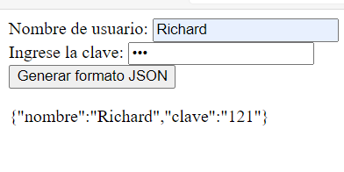

## **18.2 Método stringify – problema 2 (imprimir en un alert un listado de formato JSON)**

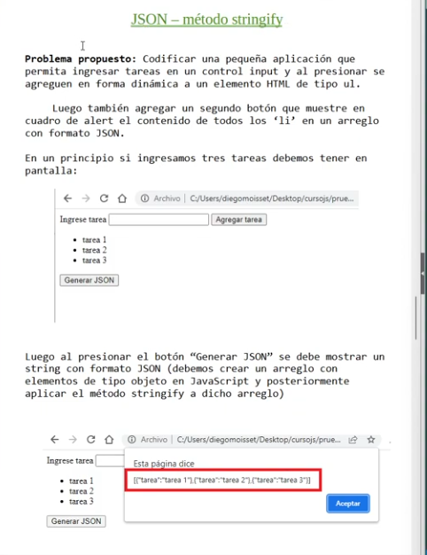

<!DOCTYPE html>

<html lang="en">

<head>

    <meta charset="UTF-8">

    <meta name="viewport" content="width=device-width, initial-scale=1.0">

    <meta http-equiv="X-UA-Compatible" content="IE=edge">

    <meta name="keywords" content="html">

    <meta name="author" content="Richard Rocuant">

    <title></title>

</head>

<body>

    <div>

        <label for="tarea">Ingrese tarea</label>

        <input type="text" name="" id="tarea">

        <input type="button" name="" id="agregar" value="Agregar tarea">

    </div>

    <ul id="tareas"></ul>

    <input type="button" name="" id="generar" value="Generar JSON">

    <script>

        const tareas = document.querySelector("#tareas")

        const tarea = document.querySelector("#tarea")

        document.querySelector("#agregar").addEventListener('click',()=>{

            const li =document.createElement('li')

            li.textContent=tarea.value

            tareas.appendChild(li)

            tarea.value=''

        })

        document.querySelector("#generar").addEventListener('click',()=>{

            const todosLi =document.querySelectorAll("#tareas li")

            const arreglo = []

            todosLi.forEach(elemento =>{

                arreglo.push({tarea:elemento.textContent})

                console.log(arreglo)

            })

            const formatoJSON = JSON.stringify(arreglo)

            alert(formatoJSON)

        })

    </script>

</body>

</html>

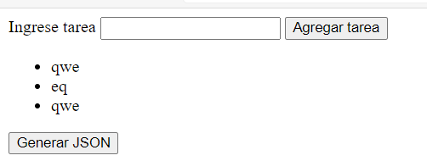  
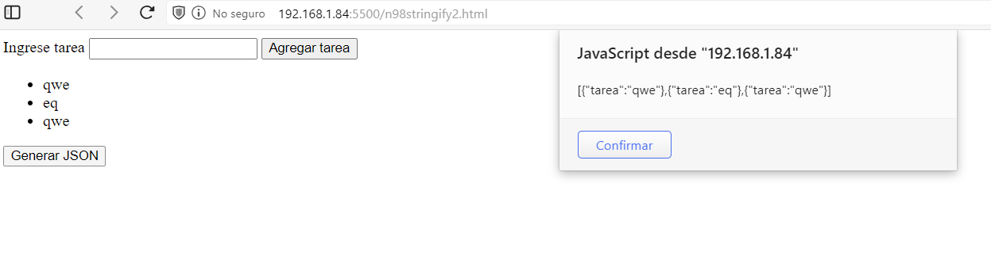

## **18.3 Método parse– problema 3 (pantalla de carga)**

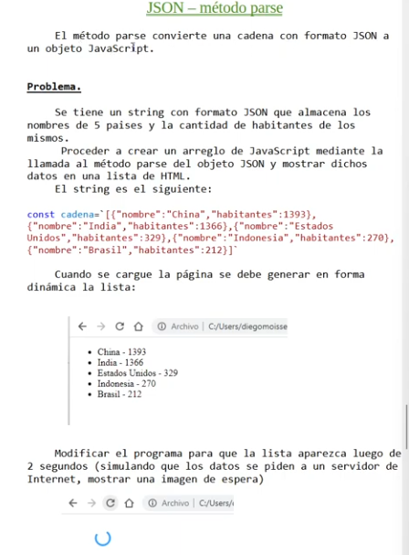

**PASO 1**

<!DOCTYPE html>

<html lang="en">

<head>

    <meta charset="UTF-8">

    <meta name="viewport" content="width=device-width, initial-scale=1.0">

    <meta http-equiv="X-UA-Compatible" content="IE=edge">

    <meta name="keywords" content="html">

    <meta name="author" content="Richard Rocuant">

    <title></title>

</head>

<body>

    <ul id="listapaises"></ul>

    <script>

        const cadena = `[{"nombre":"China","habitantes":1393},

                        {"nombre":"India","habitantes":1366},

                        {"nombre":"Estados Unidos","habitantes":329},

                        {"nombre":"Indonesia","habitantes":270},

                        {"nombre":"Brasil","habitantes":212}]`

        const paises = JSON.parse(cadena)

        console.log(paises)

    </script>

</body>

</html>

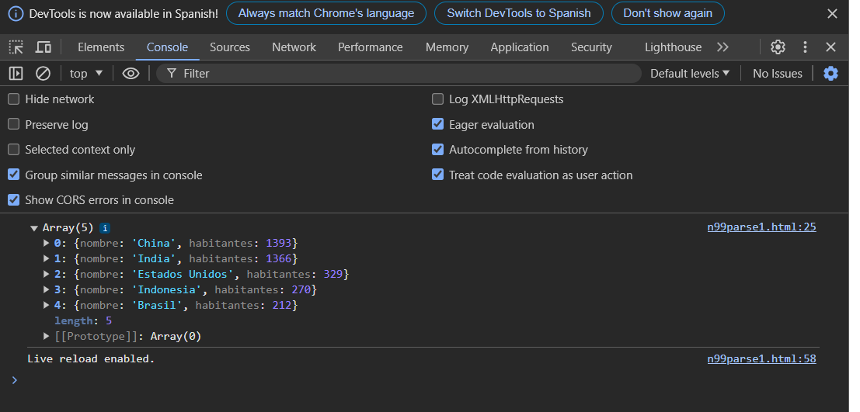

**PASO 2**

<!DOCTYPE html>

<html lang="en">

<head>

    <meta charset="UTF-8">

    <meta name="viewport" content="width=device-width, initial-scale=1.0">

    <meta http-equiv="X-UA-Compatible" content="IE=edge">

    <meta name="keywords" content="html">

    <meta name="author" content="Richard Rocuant">

    <title></title>

</head>

<body>

    <ul id="listapaises"></ul>

    <script>

        const cadena = `[{"nombre":"China","habitantes":1393},

                        {"nombre":"India","habitantes":1366},

                        {"nombre":"Estados Unidos","habitantes":329},

                        {"nombre":"Indonesia","habitantes":270},

                        {"nombre":"Brasil","habitantes":212}]`

        const paises = JSON.parse(cadena)

        const lista = paises.map(pais =>  `<li>${pais.nombre} - ${pais.habitantes}</li>`)

        console.log(lista)

        document.querySelector("#listapaises").innerHTML = lista.join("")

    </script>

</body>

</html>

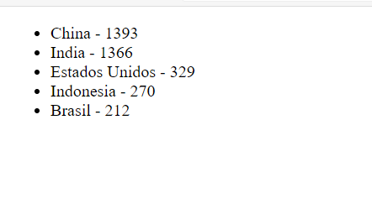

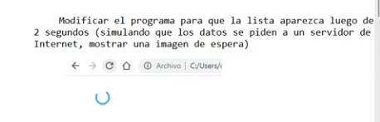

<!DOCTYPE html>

<html lang="en">

<head>

    <meta charset="UTF-8">

    <meta name="viewport" content="width=device-width, initial-scale=1.0">

    <meta http-equiv="X-UA-Compatible" content="IE=edge">

    <meta name="keywords" content="html">

    <meta name="author" content="Richard Rocuant">

    <title></title>

    <style>

        #imagen1{

            width: 50px;

            height: 50px;

        }

    </style>

</head>

<body>

    <ul id="listapaises">

        <img src="/assets/cargando.webp" alt="" id="imagen1">

    </ul>

    <script>

        const cadena = `[{"nombre":"China","habitantes":1393},

                        {"nombre":"India","habitantes":1366},

                        {"nombre":"Estados Unidos","habitantes":329},

                        {"nombre":"Indonesia","habitantes":270},

                        {"nombre":"Brasil","habitantes":212}]`

        const paises = JSON.parse(cadena)

        const lista = paises.map(pais =>  `<li>${pais.nombre} - ${pais.habitantes}</li>`)

        console.log(lista)

        setTimeout(()=>{

            document.querySelector("#listapaises").innerHTML = lista.join("")

        },2000)

    </script>

</body>

</html>

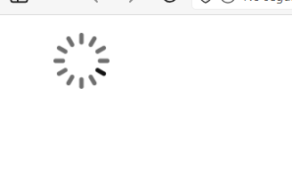 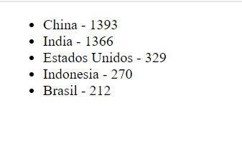

## **18.4 Método parse – problema 4 (muestreo en tabla)**

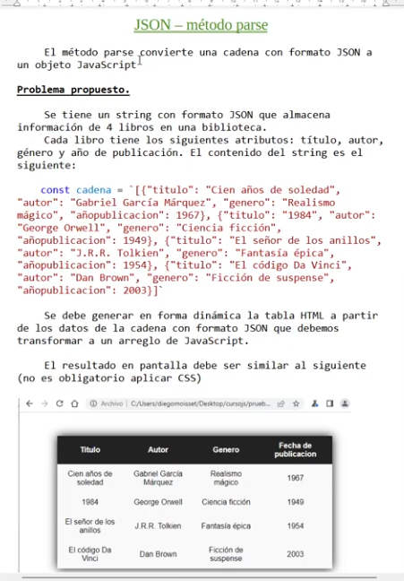

<!DOCTYPE html>

<html lang="en">

<head>

    <meta charset="UTF-8">

    <meta name="viewport" content="width=device-width, initial-scale=1.0">

    <meta http-equiv="X-UA-Compatible" content="IE=edge">

    <meta name="keywords" content="html">

    <meta name="author" content="Richard Rocuant">

    <title></title>

    <style>

        table{

            border-collapse: collapse;

            font-family: Arial;

            width: 80%;

            margin: 50px auto;

            background-color: #f9f9f9;

            box-shadow: 10px 10px 20px black;

        }

        thead{

            background-color: #222;

            color: white;

        }

        th,td{

            text-align: center;

            padding: 12px;

        }

    </style>

</head>

<body>

    <table>

        <thead>

            <tr>

                <th>Titulo</th>

                <th>Autor</th>

                <th>Genero</th>

                <th>Fecha publicacion</th>

            </tr>

        </thead>

        <tbody id="libros"></tbody>

    </table>

    <script>

        const cadena = `[{"titulo": "Cien años de soledad", "autor": "Gabriel García Márquez",

                      "genero": "Realismo mágico", "añopublicacion": 1967},

                     {"titulo": "1984", "autor": "George Orwell", "genero": "Ciencia ficción",

                      "añopublicacion": 1949},

                     {"titulo": "El señor de los anillos", "autor": "J.R.R. Tolkien",

                      "genero": "Fantasía épica", "añopublicacion": 1954},

                     {"titulo": "El código Da Vinci", "autor": "Dan Brown",

                      "genero": "Ficción de suspense", "añopublicacion": 2003}]`

        const libros = JSON.parse(cadena)

        console.log(libros)

        const filaLibros = libros.map(libro=>`<tr><td>${libro.titulo}</td>

                                                  <td>${libro.autor}</td>

                                                  <td>${libro.genero}</td>

                                                  <td>${libro.añopublicacion}</td></tr>`)

        console.log(filaLibros)

        document.querySelector("#libros").innerHTML=filaLibros.join("")

    </script>

</body>

</html>

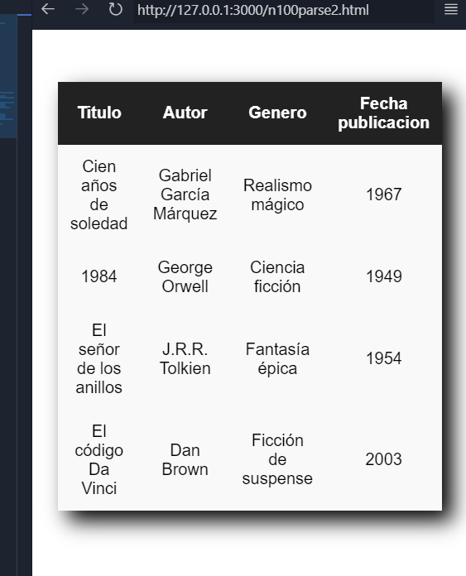

# **19. API fetch**

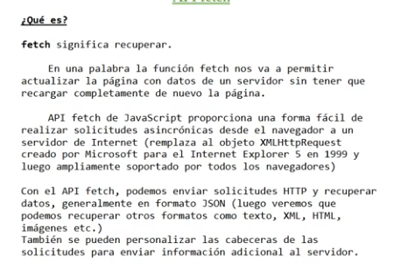

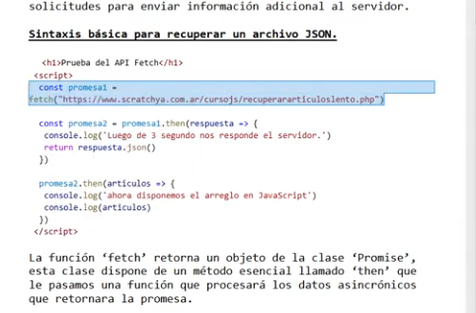

<!DOCTYPE html>

<html lang="en">

<head>

    <meta charset="UTF-8">

    <meta name="viewport" content="width=device-width, initial-scale=1.0">

    <meta http-equiv="X-UA-Compatible" content="IE=edge">

    <meta name="keywords" content="html">

    <meta name="author" content="Richard Rocuant">

    <title></title>

</head>

<body>

    <h1>Prueba API fetch</h1>

    <script>

        const promesa1 = fetch("https://www.scratchya.com.ar/cursos/recuperararticuloslento.php")

        console.log(promesa1)

    </script>

</body>

</html>

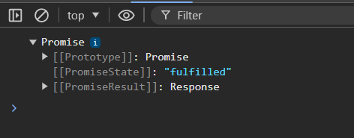

**Parte 1**

    <h1>Prueba API fetch</h1>

    <script>

        const promesa1 = fetch("https://www.scratchya.com.ar/cursojs/recuperararticuloslento.php")

        promesa1.then(respuesta =>{

            console.log("luego de 3 segundos")

            console.log (respuesta.json())

        })

    </script>

**Explicación paso por paso:**

**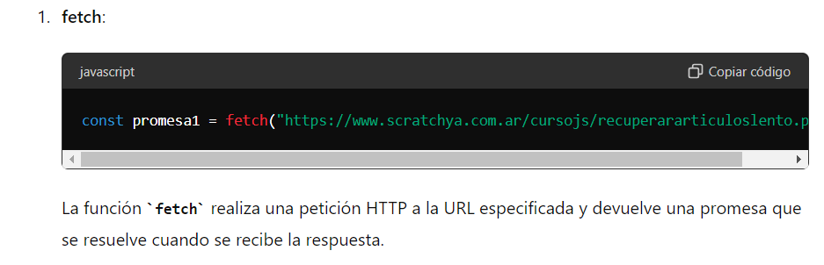  
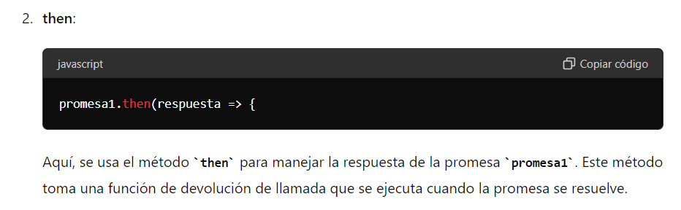  
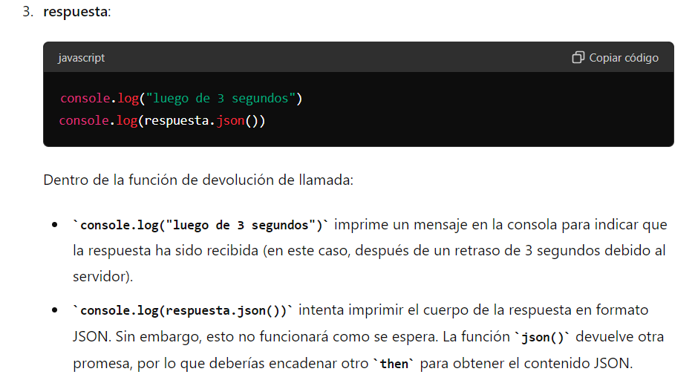**

<!DOCTYPE html>

<html lang="en">

<head>

    <meta charset="UTF-8">

    <meta name="viewport" content="width=device-width, initial-scale=1.0">

    <meta http-equiv="X-UA-Compatible" content="IE=edge">

    <meta name="keywords" content="html">

    <meta name="author" content="Richard Rocuant">

    <title></title>

</head>

<body>

    <h1>Prueba API fetch</h1>

    <script>

        const promesa1 = fetch("https://www.scratchya.com.ar/cursojs/recuperararticuloslento.php")

        const promesa2 = promesa1.then(respuesta =>{

            console.log("luego de 3 segundos")

            return respuesta.json()

        })

        promesa2.then(articulos =>{

            console.log(articulos)

        })

    </script>

</body>

</html>

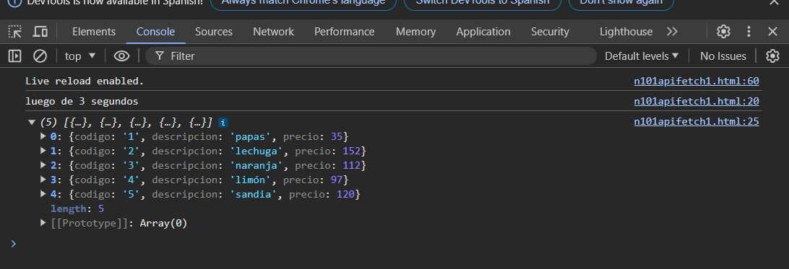

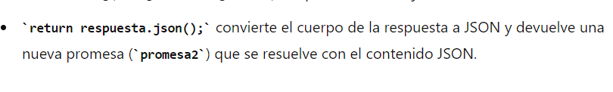

**Con estas 3 lineas se puede hacer mucho mas corto**

        fetch("https://www.scratchya.com.ar/cursojs/recuperararticuloslento.php").  
then(respuesta => respuesta.json())  
.then(articulos => console.log(articulos))

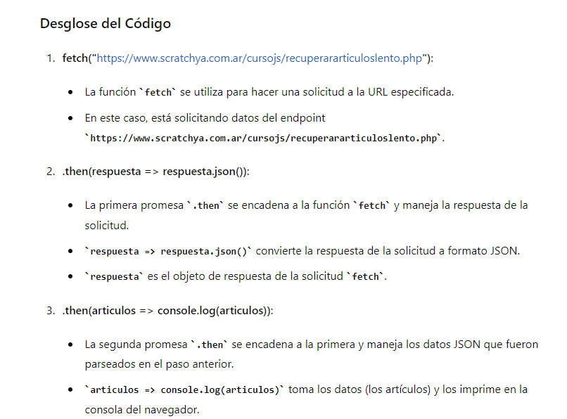

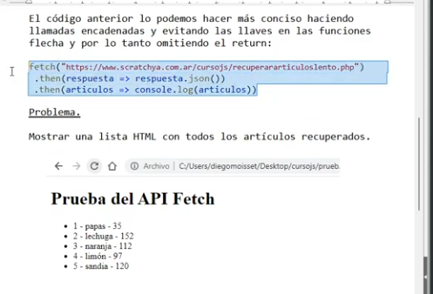

## **19.1 recuperación de datos JSON**

### **19.1.1 Ejem (mostrar lista html con todos los artículos recuperados)**

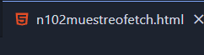

<!DOCTYPE html>

<html lang="en">

<head>

    <meta charset="UTF-8">

    <meta name="viewport" content="width=device-width, initial-scale=1.0">

    <meta http-equiv="X-UA-Compatible" content="IE=edge">

    <meta name="keywords" content="html">

    <meta name="author" content="Richard Rocuant">

    <title></title>

</head>

<body>

    <h1>Prueba API fetch</h1>

    <ul id="listaarticulos"></ul>

    <script>

        fetch("https://www.scratchya.com.ar/cursojs/recuperararticuloslento.php").then(respuesta => respuesta.json()).then(articulos => mostrar(articulos))

        function mostrar(articulos){

            console.log(typeof articulos)

            console.log(articulos)

            const arreglo = articulos.map(articulo=> `<li>${articulo.codigo} ${articulo.descripcion} ${articulo.precio} </li>`)

            console.log(arreglo)

            document.querySelector("#listaarticulos").innerHTML = arreglo.join("")}

    </script>

</body>

</html>

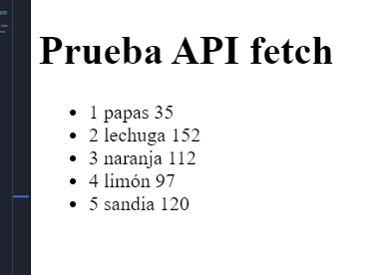

#### **19.1.1.1 Mas sobre el método JSON**

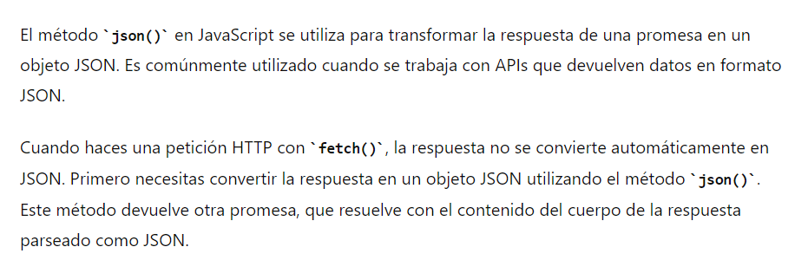

### **19.1.2 Ejem 2 (crear aplicación que recupere un JSON desde la dirección)**

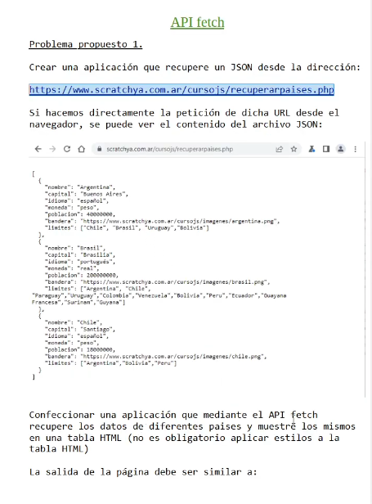

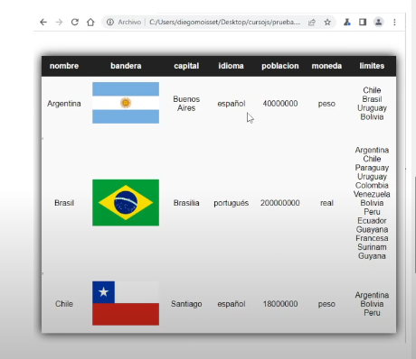

<!DOCTYPE html>

<html lang="en">

<head>

    <meta charset="UTF-8">

    <meta name="viewport" content="width=device-width, initial-scale=1.0">

    <meta http-equiv="X-UA-Compatible" content="IE=edge">

    <meta name="keywords" content="html">

    <meta name="author" content="Richard Rocuant">

    <title></title>

    <style>

        table{

            border-collapse: collapse;

            font-family: Arial;

            width: 80%;

            margin: 50px auto;

            background-color: #f9f9f9;

            box-shadow: 0 0 20px black;

        }

        thead{

            background-color: #222;

            color: white ;

        }

        th,td{

            text-align: center;

            padding: 12px;

        }

    </style>

</head>

<body>

    <table>

        <thead>

            <th>nombre</th>

            <th>bandera</th>

            <th>capital</th>

            <th>idioma</th>

            <th>poblacion</th>

            <th>moneda</th>

            <th>limites</th>

        </thead>

        <tbody id="paises"></tbody>

    </table>

    <script>

        fetch("https://www.scratchya.com.ar/cursojs/recuperarpaises.php").then(respuesta => respuesta.json()).then(paises => imprimir (paises))

        function imprimir(paises){

            const filas = paises.map(pais =>`<tr><td>${pais.nombre}</td><td><img src="${pais.bandera}"></td><td>${pais.capital}</td><td>${pais.idioma}</td><td>${pais.poblacion}</td><td>${pais.moneda}</td><td>${pais.limites.map(pais =>`${pais}<br>`).join("")}</td></tr>` )

        document.querySelector("#paises").innerHTML=filas.join("")

        }

    </script>

</body>

</html>

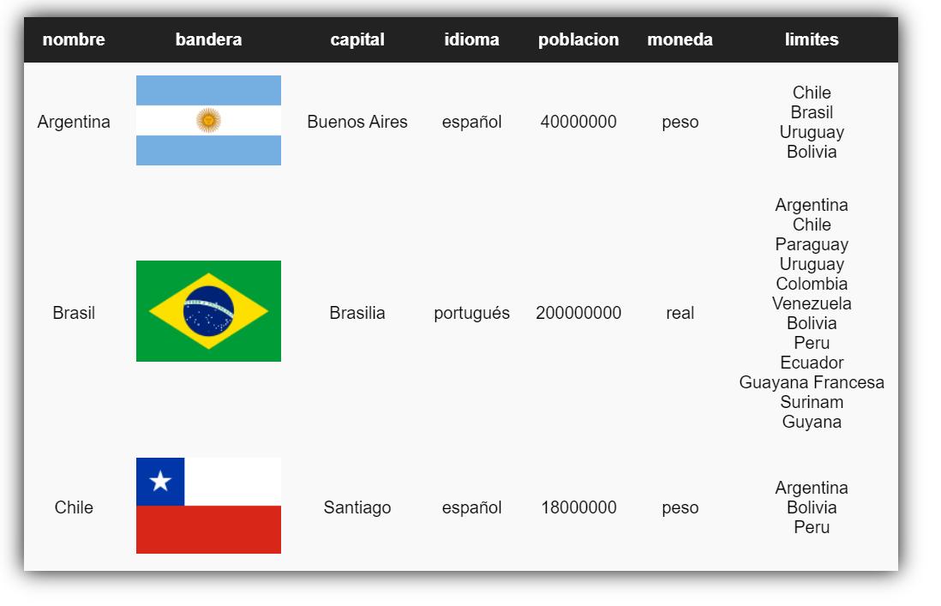

### **19.1.3 Ejem 3 (mostrador de chistes)**

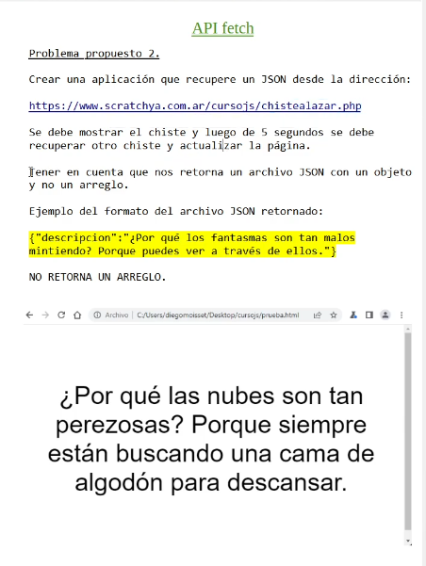

<!DOCTYPE html>

<html lang="en">

<head>

    <meta charset="UTF-8">

    <meta name="viewport" content="width=device-width, initial-scale=1.0">

    <meta http-equiv="X-UA-Compatible" content="IE=edge">

    <meta name="keywords" content="html">

    <meta name="author" content="Richard Rocuant">

    <title></title>

    <style>

        body{

            margin: 0;

            padding: 0;

        }

        #contenedor{

            display: flex;

            justify-content: center;

            font-size: 40px;

            font-family: Arial;

            height: 100vh;

            align-items: center;

        }

        #chiste{

            text-align: center;

        }

    </style>

</head>

<body>

    <div id="contenedor">

        <p id="chiste"></p>

    </div>

    <script>

        function recuperarChiste(){

            fetch("https://www.scratchya.com.ar/cursojs/chistealazar.php").then(respuesta => respuesta.json()).then(chiste => mostrar(chiste))

        }

        function mostrar(chiste){

            document.querySelector("#chiste").textContent = chiste.descripcion

        }

        recuperarChiste()

        setInterval(()=>recuperarChiste(),5000)

    </script>

</body>

</html>

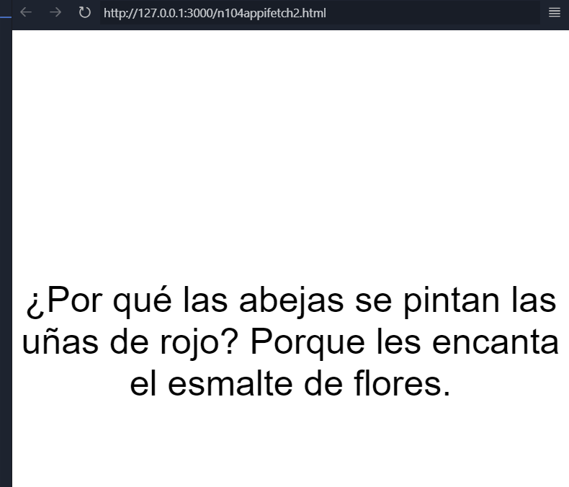

## **19.2 Parámetros en la URL**

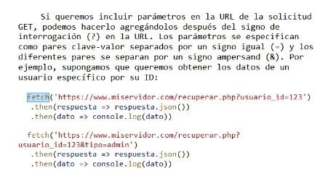

### **19.2.1 Ejem (mostrar en li por medio de url especificas)**

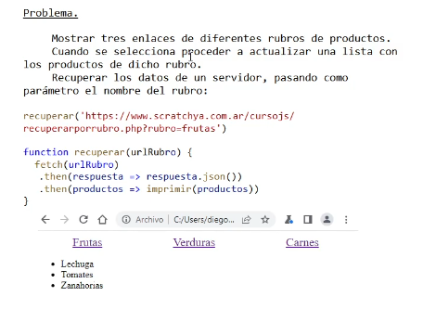

<!DOCTYPE html>

<html lang="en">

<head>

    <meta charset="UTF-8">

    <meta name="viewport" content="width=device-width, initial-scale=1.0">

    <meta http-equiv="X-UA-Compatible" content="IE=edge">

    <meta name="keywords" content="html">

    <meta name="author" content="Richard Rocuant">

    <title></title>

</head>

<body>

    <div id="rubros">

        <a href="https://www.scratchya.com.ar/cursojs/recuperarporrubro.php?rubro=frutas">Frutas</a>

        <a href="https://www.scratchya.com.ar/cursojs/recuperarporrubro.php?rubro=verduras">Verduras</a>

        <a href="https://www.scratchya.com.ar/cursojs/recuperarporrubro.php?rubro=carnes">Carnes</a>

    </div>

    <ul id="productos"></ul>

    <script>

        recuperar("https://www.scratchya.com.ar/cursojs/recuperarporrubro.php?rubro=frutas")

        function recuperar(urlRubro){

            fetch(urlRubro).then(respuesta => respuesta.json()).then(productos => imprimir(productos))

        }

        function imprimir(productos){

            const lista = productos.map(producto =>`<li>${producto.nombre}</li>`)

            document.querySelector("#productos").innerHTML=lista.join("")

        }

        const lista = document.querySelectorAll("#rubros a")

        lista.forEach(enlace =>{

            enlace.addEventListener('click',evento =>{

                evento.preventDefault()

                recuperar(evento.target.href)

            })

        })

    </script>

</body>

</html>

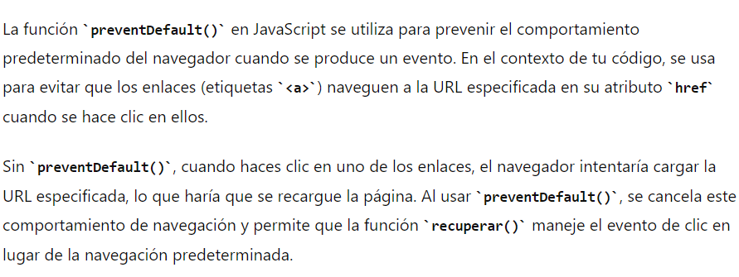

<!DOCTYPE html>

<html lang="en">

<head>

    <meta charset="UTF-8">

    <meta name="viewport" content="width=device-width, initial-scale=1.0">

    <meta http-equiv="X-UA-Compatible" content="IE=edge">

    <meta name="keywords" content="html">

    <meta name="author" content="Richard Rocuant">

    <title></title>

    <style>

        #rubros{

            display: flex;

            justify-content: space-around;

            font-size: 20px;

        }

    </style>

</head>

<body>

    <div id="rubros">

        <a href="https://www.scratchya.com.ar/cursojs/recuperarporrubro.php?rubro=frutas">Frutas</a>

        <a href="https://www.scratchya.com.ar/cursojs/recuperarporrubro.php?rubro=verduras">Verduras</a>

        <a href="https://www.scratchya.com.ar/cursojs/recuperarporrubro.php?rubro=carnes">Carnes</a>

    </div>

    <ul id="productos"></ul>

    <script>

        recuperar("https://www.scratchya.com.ar/cursojs/recuperarporrubro.php?rubro=frutas")

        function recuperar(urlRubro){

            fetch(urlRubro).then(respuesta => respuesta.json()).then(productos => imprimir(productos))

        }

        function imprimir(productos){

            const lista = productos.map(producto =>`<li>${producto.nombre}</li>`)

            document.querySelector("#productos").innerHTML=lista.join("")

        }

        const lista = document.querySelectorAll("#rubros a")

        lista.forEach(enlace =>{

            enlace.addEventListener('click',evento =>{

                evento.preventDefault()

                recuperar(evento.target.href)

            })

        })

    </script>

</body>

</html>

### **19.2.2 Ejem (mostrar la temperatura y la provincia según se pase el mouse)**

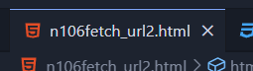

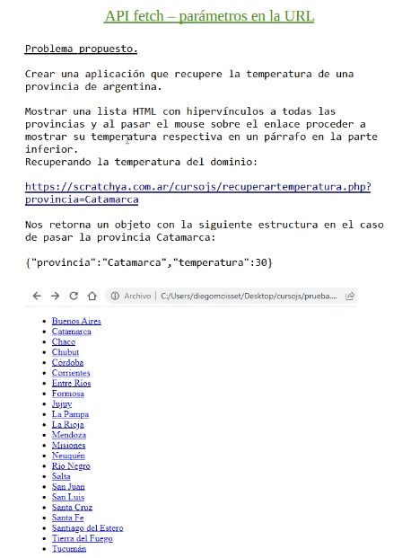

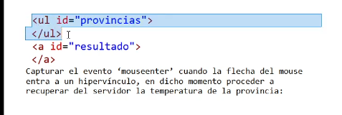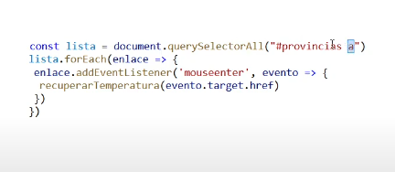

<!DOCTYPE html>

<html lang="en">

<head>

    <meta charset="UTF-8">

    <meta name="viewport" content="width=device-width, initial-scale=1.0">

    <meta http-equiv="X-UA-Compatible" content="IE=edge">

    <meta name="keywords" content="html">

    <meta name="author" content="Richard Rocuant">

    <title></title>

</head>

<body>

    <ul id="provincias"></ul>

    <p id="resultado"></p>

    <script>

        const provincias = [

            "Buenos Aires",

            "Catamarca",

            "Chaco",

            "Chubut",

            "Córdoba",

            "Corrientes",

            "Entre Ríos",

            "Formosa",

            "Jujuy",

            "La Pampa",

            "La Rioja",

            "Mendoza",

            "Misiones",

            "Neuquén",

            "Río Negro",

            "Salta",

            "San Juan",

            "San Luis",

            "Santa Cruz",

            "Santa Fe",

            "Santiago del Estero",

            "Tierra del Fuego",

            "Tucumán"

        ];

        const lista = provincias.map(provincia =>

            `<li><a href="https://scratchya.com.ar/cursojs/recuperartemperatura.php?provincia=${provincia}">${provincia}</a></li>`

        );

        console.log(lista)

        document.querySelector("#provincias").innerHTML = lista.join("");

        const listaenlaces = document.querySelectorAll("#provincias a");

        listaenlaces.forEach(enlace => {

            enlace.addEventListener("mouseenter", evento => {

                evento.preventDefault();

                recuperarTemperatura(evento.target.href);

            });

            enlace.addEventListener('click',evento =>{

                evento.preventDefault()

            })

        });

        function recuperarTemperatura(url) {

            fetch(url)

                .then(response => response.json())

                .then(data => mostrarTemperatura(data))

                .catch(error => console.error('Error:', error));

        }

        function mostrarTemperatura(data) {

            document.querySelector("#resultado").textContent =

                `Provincia: ${data.provincia}, su temperatura es ${data.temperatura}`;

        }

    </script>

</body>

</html>

## **19.3 Envió de datos de un formulario**

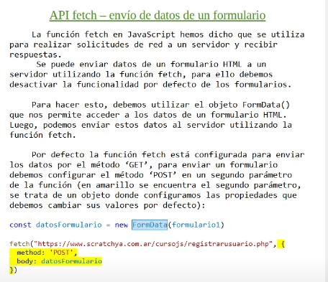

### **19.3.1 Ejem (envió de datos al servidor y muestreo)**

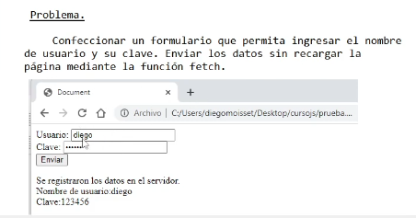

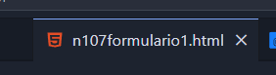

<!DOCTYPE html>

<html lang="en">

<head>

    <meta charset="UTF-8">

    <meta name="viewport" content="width=device-width, initial-scale=1.0">

    <meta http-equiv="X-UA-Compatible" content="IE=edge">

    <meta name="keywords" content="html">

    <meta name="author" content="Richard Rocuant">

    <title></title>

</head>

<body>

    <form id="formulario1">

        <div>

            <label for="usuario">Usuario:</label>

            <input type="text" name="usuario" id="usuario">

        </div>

        <div>

            <label for="clave">Clave:</label>

            <input type="password" name="clave" id="clave">

        </div>

        <div>

            <input type="submit" value="Enviar">

        </div>

    </form>

    <p id="resultado"></p>

    <script>

        const formulario1 = document.querySelector("#formulario1")

        formulario1.addEventListener('submit',evento=>{

            evento.preventDefault()

            const datosFormulario =new FormData(formulario1)

            fetch("https://www.scratchya.com.ar/cursojs/registrarusuario.php",{

                method:'POST',body:datosFormulario

                /\**body contiene los datos del formulario que el usuario ha llenado, porque de lo contario se enviaria null*\*/

            }).then(respuesta => respuesta.json()).then(usuario =>{

                document.querySelector("#resultado").innerHTML=`Se registraron los datos en el servidor.<br>Nombre de usuario:${usuario.nombre}<br>Clave: ${usuario.clave}`

            })

        })

    </script>

</body>

</html>

**explicación de preventDefault()**

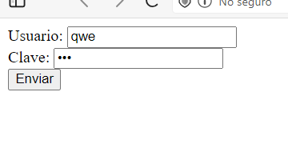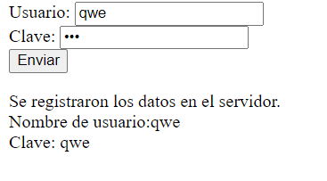

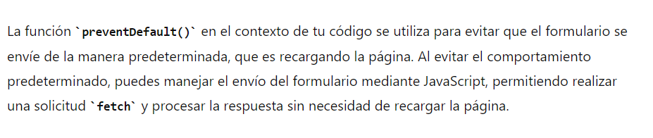

**Explicación de body**

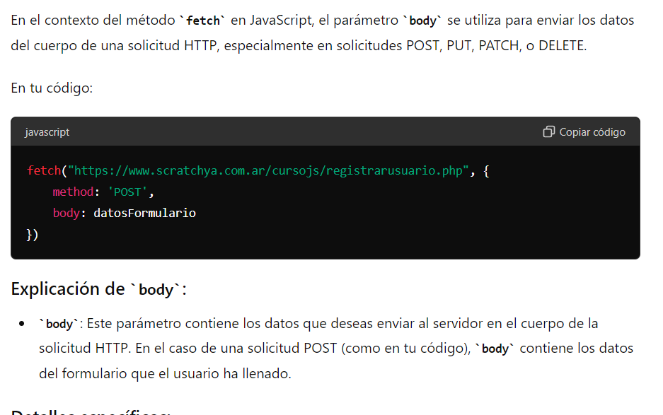

### **19.3.2 Ejem (muestreo de monto mínimo y máximo)**

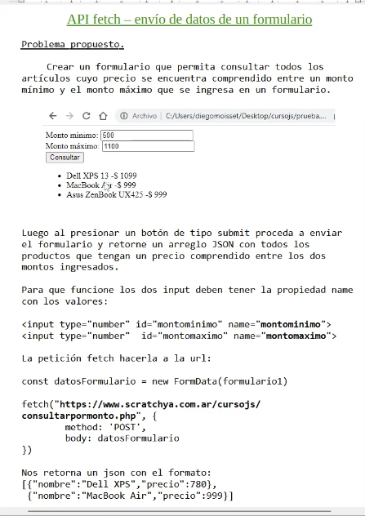

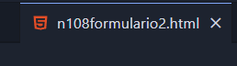

<!DOCTYPE html>

<html lang="en">

<head>

    <meta charset="UTF-8">

    <meta name="viewport" content="width=device-width, initial-scale=1.0">

    <meta http-equiv="X-UA-Compatible" content="IE=edge">

    <meta name="keywords" content="html">

    <meta name="author" content="Richard Rocuant">

    <title></title>

</head>

<body>

    <form id="formulario1">

        <div>

            <label for="montominimo">Monto minimo:</label>

            <input type="number" name="montominimo" id="montominimo">

        </div>

        <div>

            <label for="montomaximo">Monto maximo:</label>

            <input type="number" name="montomaximo" id="montomaximo">

        </div>

        <div>

            <input type="submit" name="" id="" value="consultar">

        </div>

    </form>

    <ul id="listaprecios"></ul>

    <script>

        const formulario1 = document.querySelector("#formulario1")

        const lista = document.querySelector("#listaprecios")

        formulario1.addEventListener('submit',evento =>{

            evento.preventDefault()

            const datosFormulario = new FormData(formulario1)

            fetch("https://scratchya.com.ar/cursojs/consultarpormonto.php",{method: 'POST',body :datosFormulario}).then(respuesta => respuesta.json()).then(articulos =>{

                const li = articulos.map(articulo =>`<li>${articulo.nombre} $ ${articulo.precio}</li>` )

                lista.innerHTML=li.join("")

            })})

    </script>

</body>

</html>

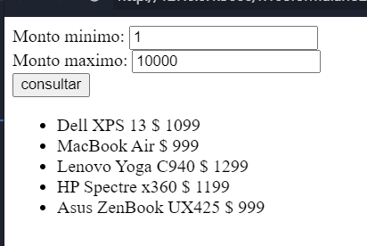

## **19.4 envió de un string con formato json**

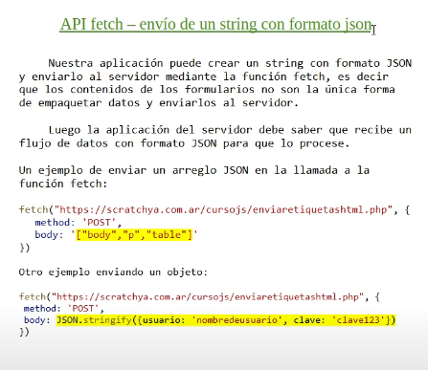

### **19.4.1 Ejem (Juego de Memoria de HTML)**

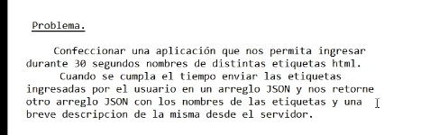

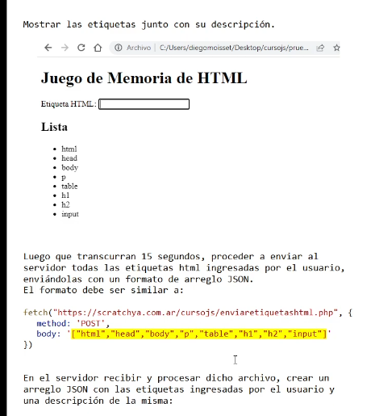

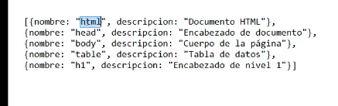

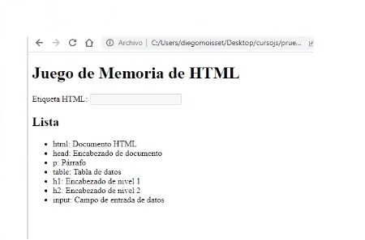

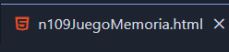

<!DOCTYPE html>

<html lang="en">

<head>

    <meta charset="UTF-8">

    <meta name="viewport" content="width=device-width, initial-scale=1.0">

    <meta http-equiv="X-UA-Compatible" content="IE=edge">

    <meta name="keywords" content="html">

    <meta name="author" content="Richard Rocuant">

    <title></title>

</head>

<body>

    <h1>Juego HTML</h1>

    <div>

        <label for="etiqueta">Etiqueta HTML</label>

        <input type="text" name="" id="etiqueta">

    </div>

    <h2>Lista</h2>

    <ul id="listaetiquetas"></ul>

    <script>

        const etiqueta = document.querySelector("#etiqueta")

        const listaetiquetas = document.querySelector("#listaetiquetas")

        etiqueta.addEventListener('keyup',evento =>{

            if(evento.key == "Enter"){

                const li = document.createElement('li')

                li.textContent = etiqueta.value

                listaetiquetas.append(li)

                etiqueta.value=''

            }

        })

        /\**Dentro de 15 s se envian al servidor*\*/

        setTimeout(()=> validarEtiquetas(),15000)

        function validarEtiquetas(){

            fetch("https://scratchya.com.ar/cursojs/enviaretiquetashtml.php",{

                method:'POST',body: retornarJSON()

            }).then(respuesta => respuesta.json()).then(etiquetas=>{

                etiqueta.disabled = true

                const lista = etiquetas.map(etiqueta =>`<li>${etiqueta.nombre}: ${etiqueta.descripcion}</li>`)

                listaetiquetas.innerHTML=lista.join("")

            })

        }

        function retornarJSON(){

            const arreglo =[...document.querySelectorAll("#listaetiquetas li")]

            const lista = arreglo.map(elemento => elemento.textContent)

            console.log(JSON.stringify(lista))

            return JSON.stringify(lista)

        }

    </script>

</body>

</html>

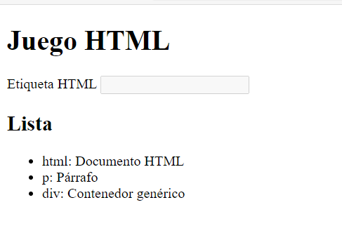

### **19.4.2 Ejem (Verificar si tal contraseña es válida)**

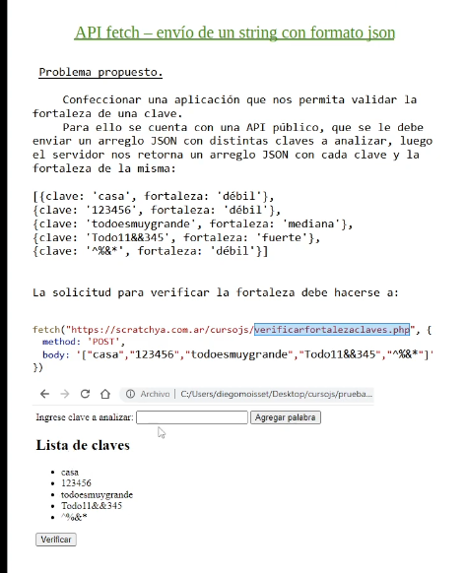

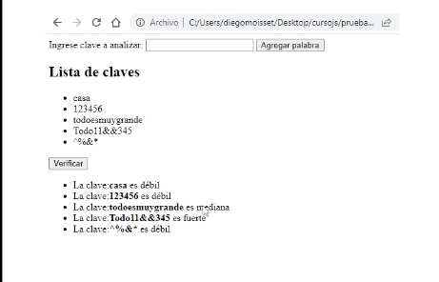

<!DOCTYPE html>

<html lang="en">

<head>

    <meta charset="UTF-8">

    <meta name="viewport" content="width=device-width, initial-scale=1.0">

    <meta http-equiv="X-UA-Compatible" content="IE=edge">

    <meta name="keywords" content="html">

    <meta name="author" content="Richard Rocuant">

    <title></title>

</head>

<body>

    <div>

        <label for="clave">Ingrese clave a analizar: </label>

        <input type="text" name="" id="clave">

        <input type="button" name="" id="agregar" value="Agregar palabra">

    </div>

    <h1>Lista de claves</h1>

    <ul id="listaclaves"></ul>

    <input type="button" name="" id="verificar" value="verificar">

    <ul id="resultados"></ul>

    <script>

        const clave = document.querySelector("#clave")

        const listaclaves = document.querySelector("#listaclaves")

        const resultados = document.querySelector("#resultados")

        document.querySelector("#agregar").addEventListener('click',()=>{

            const li = document.createElement("li")

            li.textContent= clave.value

            listaclaves.append(li)

            clave.value=''

        })

        document.querySelector("#verificar").addEventListener('click',evento =>{

            fetch("https://scratchya.com.ar/cursojs/verificarfortalezaclaves.php",{

                method: 'POST', body:retornarJSON()

            }).then(resultado =>resultado.json()).then(claves=>{

                const lista =claves.map(clave =>`<li>La clave: <strong>${clave.clave}</strong> es ${clave.fortaleza}</li>`)

                resultados.innerHTML=lista.join("")

            })

        })

        function retornarJSON(){

            const arreglo = [...document.querySelectorAll("#listaclaves li")]

            const lista = arreglo.map(clave => clave.textContent)

            return JSON.stringify(lista)

        }

    </script>

</body>

</html>

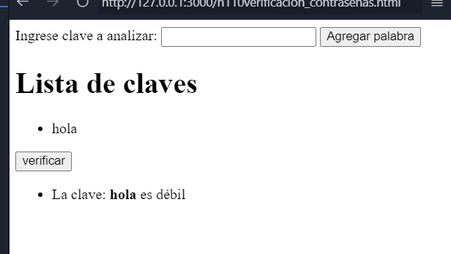

## **19.5 envió y recuperación de una imagen del servidor**

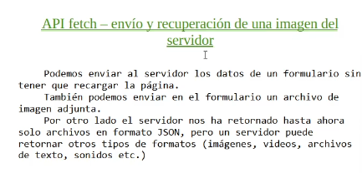

### **19.5.1 Ejem (envío de imagen (marca de agua))**

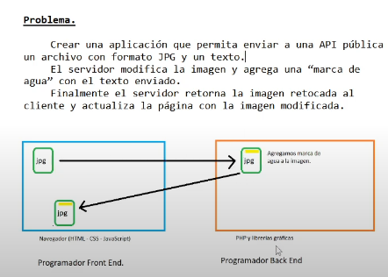

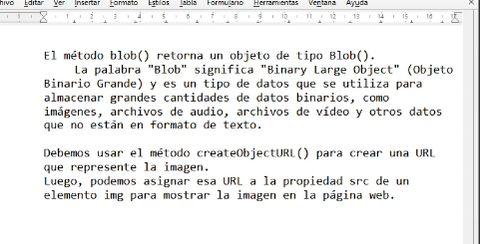

**LINK CAIDO**

<!DOCTYPE html>

<html lang="en">

<head>

    <meta charset="UTF-8">

    <meta name="viewport" content="width=device-width, initial-scale=1.0">

    <meta http-equiv="X-UA-Compatible" content="IE=edge">

    <meta name="keywords" content="html">

    <meta name="author" content="Richard Rocuant">

    <title></title>

</head>

<body>

    <h1>Agregar marca de agua a la imagen</h1>

    <form id="formulario1" enctype="multipart/form-data">

        <div>

            <label for="texto">Texto de la marca de agua:</label>

            <input type="text" name="texto" id="texto">

        </div>

        <div>

            <label for="imagen">Imagen:</label>

            <input type="file" id="imagen" name="imagen" accept="image/jpeg">

            <div id="imagenoriginal"></div>

        </div>

        <button type="submit">Enviar</button>

    </form>

    <div id="resultado"></div>

    <script>

        const formulario1 =document.querySelector("#formulario1")

        const resultado = document.querySelector("#resultado")

        const imagenOriginal = document.querySelector("#imagenoriginal")

        document.querySelector("#imagen").addEventListener('change',()=>{

            const archivo =document.querySelector("#imagen").files[0]

            const urlDelObjeto = URL.createObjectURL(archivo)

            const img = document.createElement('img')

            img.src=urlDelObjeto

            imagenOriginal.appendChild(img)

        })

        formulario1.addEventListener('submit',(event)=>{

            event.preventDefault()

            const datosFormulario = new FormData(formulario1)

            fetch('https://scratchya.com.ar/cursojs/procesarimagen.php',{

                method: 'POST',body: datosFormulario

            }).then(respuesta =>respuesta.blob()).then(blob =>{

                const urlDelObjeto = URL.createObjectURL(blob)

                const img = document.createElement('img')

                img.src =urlDelObjeto

                resultado.appendChild(img)

            })

        })

    </script>

</body>

</html>

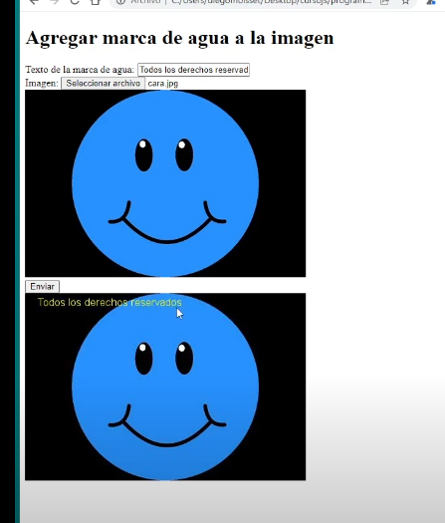

### **19.5.2 Ejem (generador de targeta)**

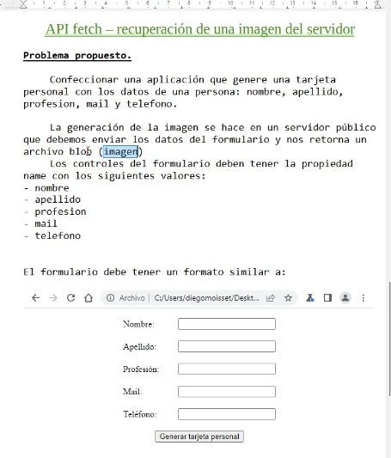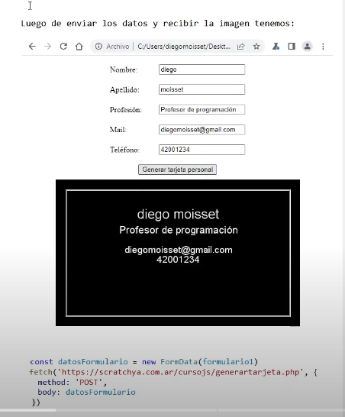

<!DOCTYPE html>

<html lang="en">

<head>

    <meta charset="UTF-8">

    <meta name="viewport" content="width=device-width, initial-scale=1.0">

    <meta http-equiv="X-UA-Compatible" content="IE=edge">

    <meta name="keywords" content="html">

    <meta name="author" content="Richard Rocuant">

    <title></title>

    <style>

        #formulario1{

            display: flex;

            flex-direction: column;

            align-items: center;

        }

        #formulario1div{

            margin: 10px 0;

            display: flex;

            align-items: center;

        }

        #formulario1label{

            width: 100px;

        }

        #resultado{

            text-align: center;

        }

    </style>

</head>

<body>

    <form id="formulario1">

        <div>

            <label for="nombre">Nombre:</label>

            <input type="text" id="nombre" name="nombre">

        </div>

        <div>

            <label for="apellido">Apellido:</label>

            <input type="text" id="apellido" name="apellido">

        </div>

        <div>

            <label for="profesion">Profesion:</label>

            <input type="text" id="profesion" name="profesion">

        </div>

        <div>

            <label for="mail">Mail:</label>

            <input type="email" id="mail" name="mail">

        </div>

        <div>

            <label for="telefono">Telefono:</label>

            <input type="tel" id="telefono" name="telefono">

        </div>

        <div>

            <input type="submit" value="Generar tarjeta personal">

        </div>

    </form>

    <div id="resultado"></div>

    <script>

        const formulario1 = document.querySelector("#formulario1")

        formulario1.addEventListener('submit',evento =>{

            evento.preventDefault()

            const datosFormulario = new FormData(formulario1)

            fetch('https://scratchya.com.ar/cursojs/generartarjeta.php',{

                method: 'POST',

                body:datosFormulario}).then(respuesta => respuesta.blob()).then(blob=>{

                    const urlDelObjeto = URL.createObjectURL(blob)

                    const img = document.createElement('img')

                    img.src =urlDelObjeto

                    document.querySelector("#resultado").appendChild(img)

                })

        })

    </script>

</body>

</html>

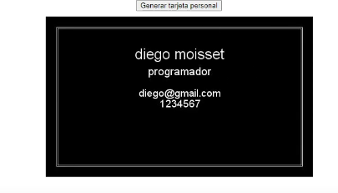

## **19.6 Manejo de errores**

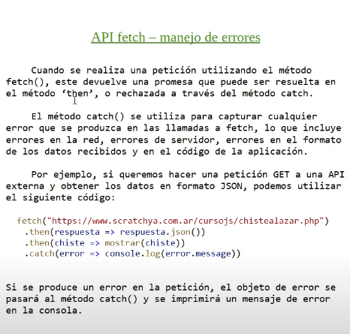

### **19.6.1 Problema propuesto del video anterior**

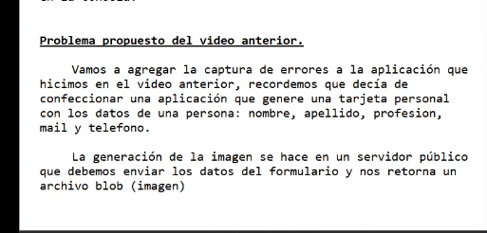

<!DOCTYPE html>

<html lang="en">

<head>

    <meta charset="UTF-8">

    <meta name="viewport" content="width=device-width, initial-scale=1.0">

    <meta http-equiv="X-UA-Compatible" content="IE=edge">

    <meta name="keywords" content="html">

    <meta name="author" content="Richard Rocuant">

    <title></title>

    <style>

        #formulario1{

            display: flex;

            flex-direction: column;

            align-items: center;

        }

        #formulario1div{

            margin: 10px 0;

            display: flex;

            align-items: center;

        }

        #formulario1label{

            width: 100px;

        }

        #resultado{

            text-align: center;

        }

    </style>

</head>

<body>

    <form id="formulario1">

        <div>

            <label for="nombre">Nombre:</label>

            <input type="text" id="nombre" name="nombre">

        </div>

        <div>

            <label for="apellido">Apellido:</label>

            <input type="text" id="apellido" name="apellido">

        </div>

        <div>

            <label for="profesion">Profesion:</label>

            <input type="text" id="profesion" name="profesion">

        </div>

        <div>

            <label for="mail">Mail:</label>

            <input type="email" id="mail" name="mail">

        </div>

        <div>

            <label for="telefono">Telefono:</label>

            <input type="tel" id="telefono" name="telefono">

        </div>

        <div>

            <input type="submit" value="Generar tarjeta personal">

        </div>

    </form>

    <div id="resultado"></div>

    <script>

        const formulario1 = document.querySelector("#formulario1")

        formulario1.addEventListener('submit',evento =>{

            evento.preventDefault()

            const datosFormulario = new FormData(formulario1)

            fetch('https://scratchya.com.ar/cursojs/generartarjeta111.php',{

                method: 'POST',

                body:datosFormulario}).then(respuesta => respuesta.blob()).then(blob=>{

                    const urlDelObjeto = URL.createObjectURL(blob)

                    const img = document.createElement('img')

                    img.src =urlDelObjeto

                    document.querySelector("#resultado").appendChild(img)

                }).catch(error =>{

                    document.querySelector("#resultado").textContent="Problemas con el servidor"

                })

        })

    </script>

</body>

</html>

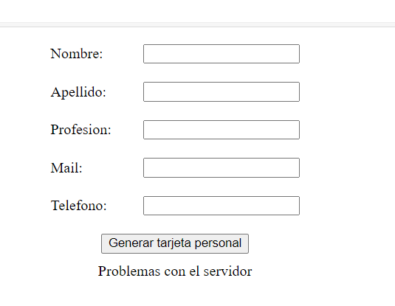

**Otros tipos de errores (cuando se quiere devolver formato json)**

<!DOCTYPE html>

<html lang="en">

<head>

    <meta charset="UTF-8">

    <meta name="viewport" content="width=device-width, initial-scale=1.0">

    <meta http-equiv="X-UA-Compatible" content="IE=edge">

    <meta name="keywords" content="html">

    <meta name="author" content="Richard Rocuant">

    <title></title>

    <style>

        #formulario1{

            display: flex;

            flex-direction: column;

            align-items: center;

        }

        #formulario1div{

            margin: 10px 0;

            display: flex;

            align-items: center;

        }

        #formulario1label{

            width: 100px;

        }

        #resultado{

            text-align: center;

        }

    </style>

</head>

<body>

    <form id="formulario1">

        <div>

            <label for="nombre">Nombre:</label>

            <input type="text" id="nombre" name="nombre">

        </div>

        <div>

            <label for="apellido">Apellido:</label>

            <input type="text" id="apellido" name="apellido">

        </div>

        <div>

            <label for="profesion">Profesion:</label>

            <input type="text" id="profesion" name="profesion">

        </div>

        <div>

            <label for="mail">Mail:</label>

            <input type="email" id="mail" name="mail">

        </div>

        <div>

            <label for="telefono">Telefono:</label>

            <input type="tel" id="telefono" name="telefono">

        </div>

        <div>

            <input type="submit" value="Generar tarjeta personal">

        </div>

    </form>

    <div id="resultado"></div>

    <script>

        const formulario1 = document.querySelector("#formulario1")

        formulario1.addEventListener('submit',evento =>{

            evento.preventDefault()

            const datosFormulario = new FormData(formulario1)

            fetch('https://scratchya.com.ar/cursojs/generartarjeta.php',{

                method: 'POST',

                body:datosFormulario}).then(respuesta => respuesta.json()).then(blob=>{

                    const urlDelObjeto = URL.createObjectURL(blob)

                    const img = document.createElement('img')

                    img.src =urlDelObjeto

                    document.querySelector("#resultado").appendChild(img)

                }).catch(error =>{

                    document.querySelector("#resultado").textContent="Problemas con el servidor"

                })

        })

    </script>

</body>

</html>

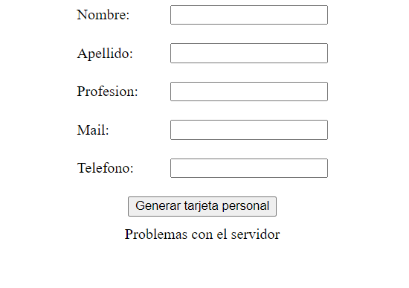

**Aca podemos ver el error que se genera(console.log(error.message))**

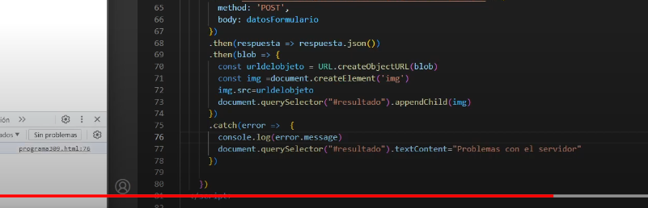

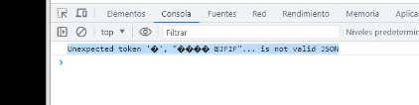

**Ultima posibilidad de tipo de error (cuando no existe el id #resultado111)  
(ES UN ERROR DE NUESTRO PROPIO SERVIDOR)**

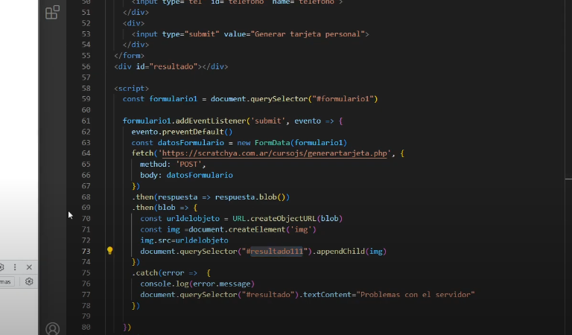

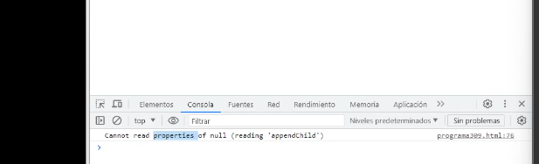

## **19.7 Empresas que suministran APIS publicas**

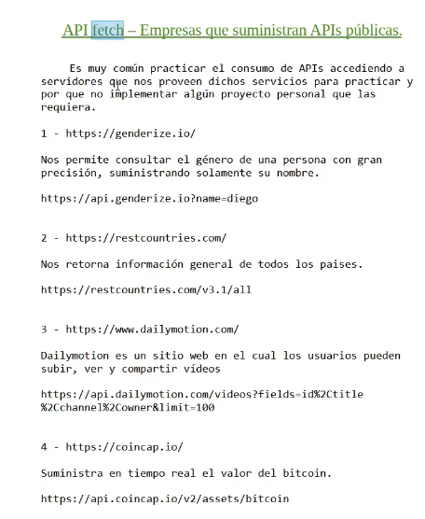

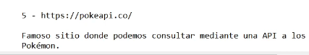

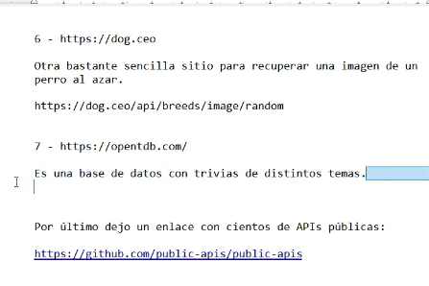

**1. genderize**

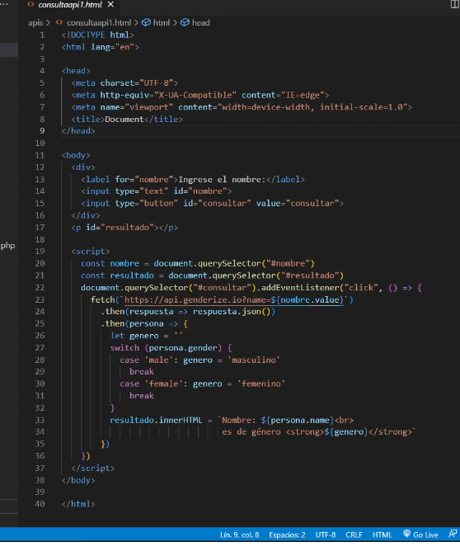

**2. restcountries**

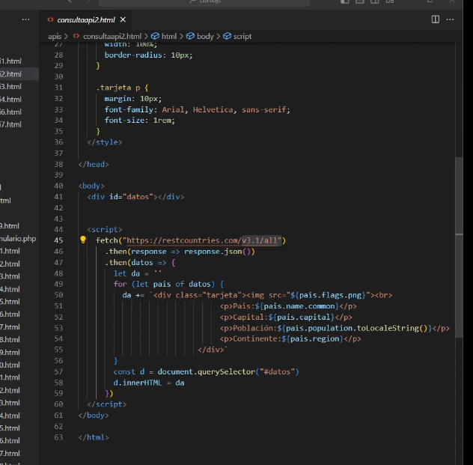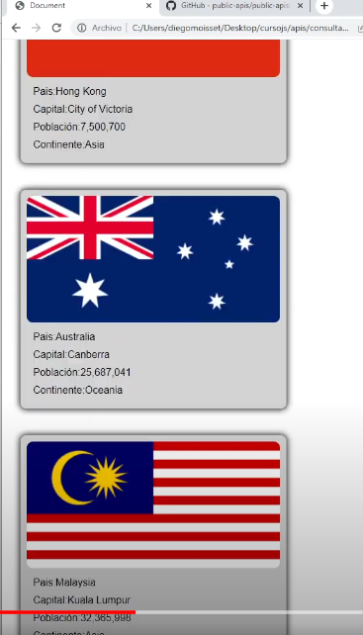

**3. daylimotion**

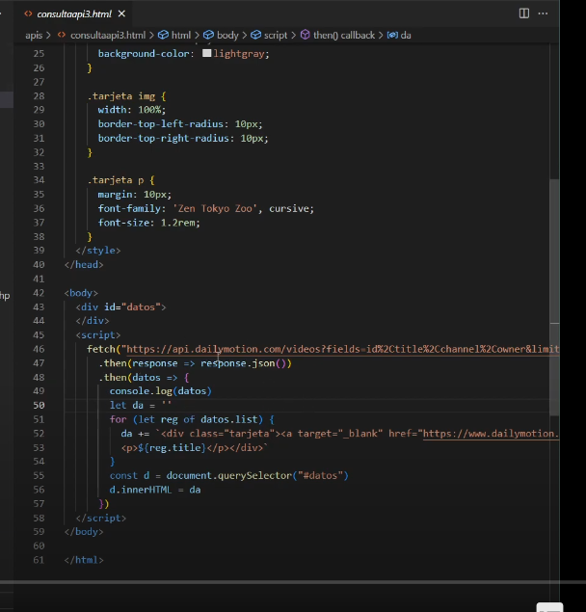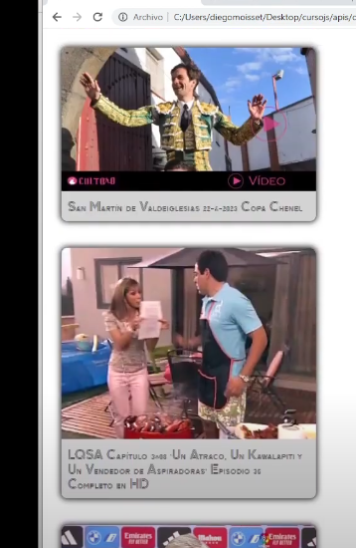

**4. coincap**

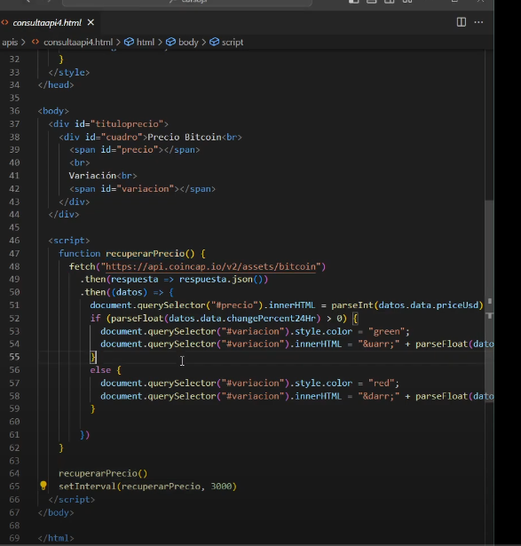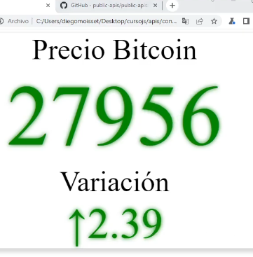

**5. pokeapi**

**6. dog**

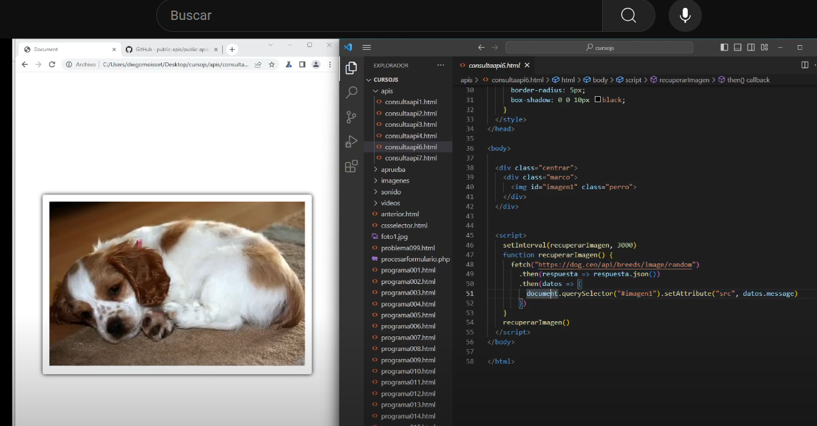

**7. opentbb**

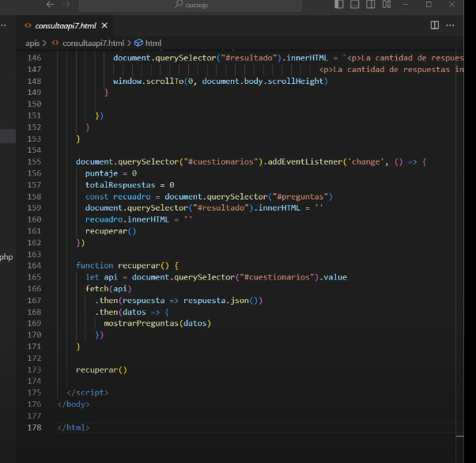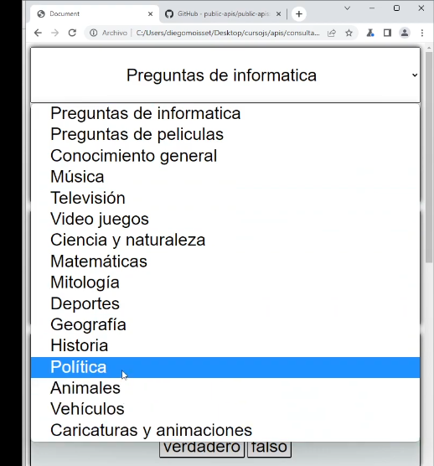

### **19.7.1 sitio donde están todas las appis públicas (github)**

<https://github.com/public-apis/public-apis>

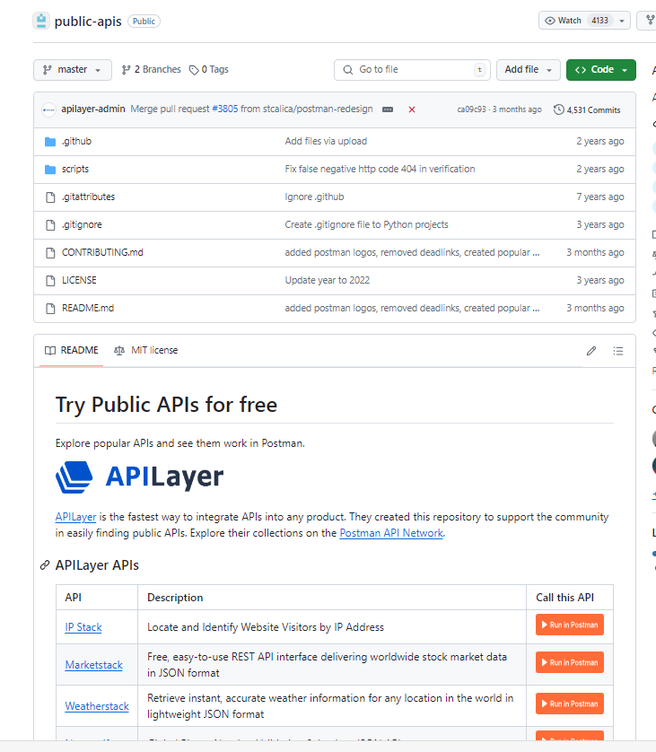

### **19.7.2 Prueba final de ver UTF, CLP Y EURO – subido también a web000host**

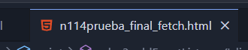

<!DOCTYPE html>

<html lang="en">

<head>

    <meta charset="UTF-8">

    <meta name="viewport" content="width=device-width, initial-scale=1.0">

    <meta http-equiv="X-UA-Compatible" content="IE=edge">

    <meta name="keywords" content="html">

    <meta name="author" content="Richard Rocuant">

    <title></title>

</head>

<body>

    <h1>Valor UTM - EURO - y pesos chilenos</h1>

    <input type="submit" name="" id="ver_utm" value="Ver utm">

    <input type="submit" name="" id="ver_euro" value="Ver euro">

    <input type="submit" name="" id="ver_clp" value="Ver CLP">

    <p id="resultado"></p>

    <script>

        const valor1 = document.querySelector("#ver_utm")

        const valor2 = document.querySelector("#ver_euro")

        const valor3 = document.querySelector("#ver_clp")

        valor1.addEventListener('click',evento =>{

            fetch("https://mindicador.cl/api").then(respuesta =>respuesta.json()).then(dato =>{

                document.querySelector("#resultado").innerHTML="El valor de la utm es "+dato.utm.valor

            })

        })

        valor2.addEventListener('click',evento =>{

            fetch("https://mindicador.cl/api").then(respuesta => respuesta.json()).then(dato =>{

                document.querySelector("#resultado").innerHTML="El valor del euro es "+dato.euro.valor

            })

        })

        valor3.addEventListener('click',evento =>{

            fetch("https://mindicador.cl/api").then(respuesta => respuesta.json()).then(dato =>{

                document.querySelector("#resultado").innerHTML="El valor del clp es "+dato.uf.valor

            })

        })

    </script>

</body>

</html>



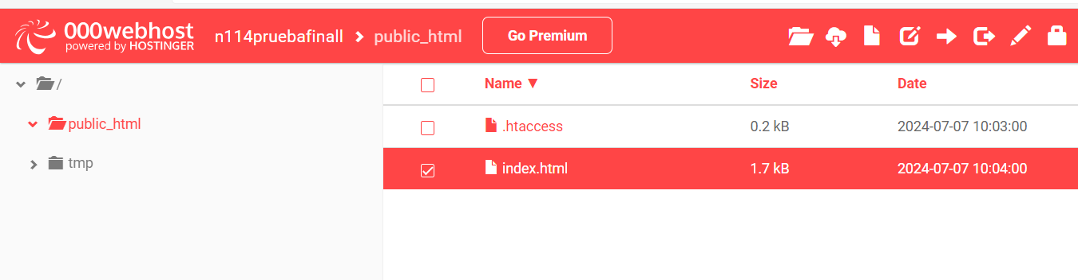

### **19.7.3 Prueba final de ver UTF, CLP Y EURO – con ingreso de inputs**

<!DOCTYPE html>

<html lang="en">

<head>

    <meta charset="UTF-8">

    <meta name="viewport" content="width=device-width, initial-scale=1.0">

    <meta http-equiv="X-UA-Compatible" content="IE=edge">

    <meta name="keywords" content="html">

    <meta name="author" content="Richard Rocuant">

    <title></title>

</head>

<body>

    <h1>Valor UTM - EURO - CLP</h1>

    <div>

        <label for="">Ingrese la utm: </label>

        <input type="text" name="" id="valor_utm">

        <input type="submit" name="" id="ver_clp" value="ver por utm">

    </div>

    <div>

        <label for="">Ingrese el euro: </label>

        <input type="text" name="" id="valor_euro">

        <input type="submit" name="" id="ver_euro" value="ver por euro">

    </div>

    <div>

        <label for="">Ingrese el CLP:</label>

        <input type="text" name="" id="valor_clp">

        <input type="submit" name="" id="ver_utm" value="ver por clp">

    </div>

    <div>

        <p id="resultado"></p>

    </div>

    <script>

        const valor1 = document.querySelector("#ver_clp");

        const valor2 = document.querySelector("#ver_euro");

        const valor3 = document.querySelector("#ver_utm");

        valor1.addEventListener('click', evento => {

            const texto1 = parseFloat(document.querySelector("#valor_utm").value);

            if (isNaN(texto1)) {

                document.querySelector("#resultado").innerHTML = "Por favor, ingrese un valor válido para UTM.";

                return;

            }

            fetch("https://mindicador.cl/api").then(respuesta => respuesta.json()).then(dato => {

                document.querySelector("#resultado").innerHTML = `El valor de ${texto1} UTM es ${dato.utm.valor * texto1} CLP`;

            });

        });

        valor2.addEventListener('click',evento =>{

            const texto2 = parseFloat(document.querySelector("#valor_euro").value)

            if(isNaN(texto2)){

                document.querySelector("#resultado").innerHTML="Por favor, ingrese un valor valido para el euro"

                return

            }

            fetch("https://mindicador.cl/api").then(respuesta => respuesta.json()).then(dato =>{

                document.querySelector("#resultado").innerHTML= `El valor de ${texto2} euros es ${dato.euro.valor * texto2} euros`

            })

        })

        valor3.addEventListener('click', evento => {

            const texto3 = parseFloat(document.querySelector("#valor_clp").value);

            if (isNaN(texto3)) {

                document.querySelector("#resultado").innerHTML = "Por favor, ingrese un valor válido para CLP.";

                return;

            }

            fetch("https://mindicador.cl/api").then(respuesta => respuesta.json()).then(dato => {

                document.querySelector("#resultado").innerHTML = `El valor de ${texto3} CLP es ${(texto3 / dato.utm.valor).toFixed(2)} UTM`;

            });

        });

    </script>

</body>

</html>

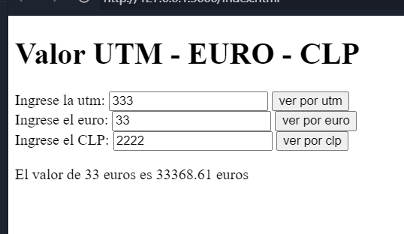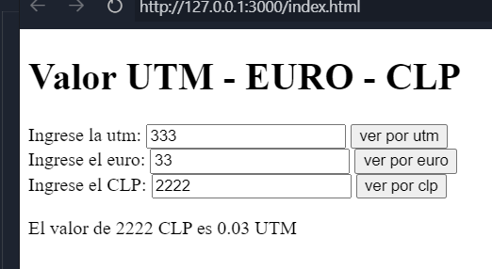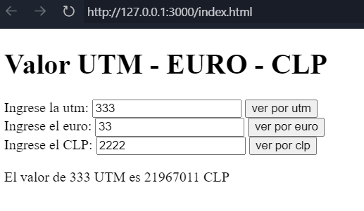

# **20. Estructura try/catch**

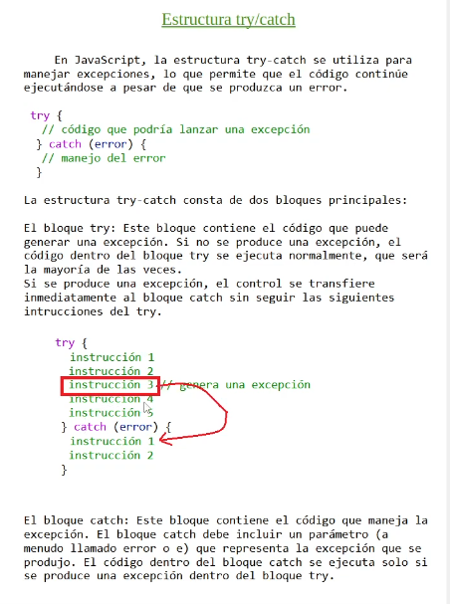

## 20.1 Try/catch

### **20.1.1 try-catch (captura del error del bloque try catch)**

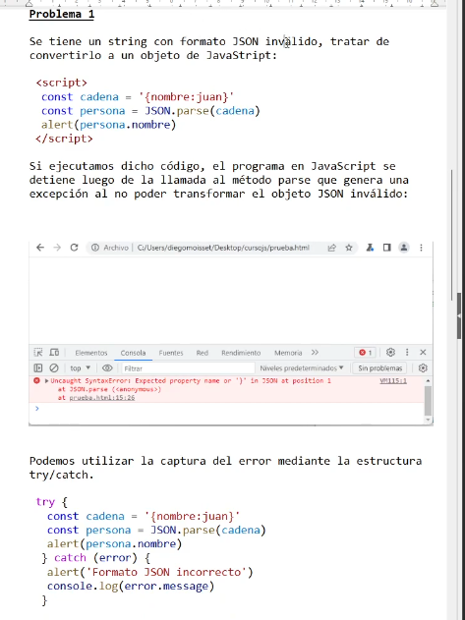

**Esto genera un error**

<!DOCTYPE html>

<html lang="en">

<head>

    <meta charset="UTF-8">

    <meta name="viewport" content="width=device-width, initial-scale=1.0">

    <meta http-equiv="X-UA-Compatible" content="IE=edge">

    <meta name="keywords" content="html">

    <meta name="author" content="Richard Rocuant">

    <title></title>

</head>

<body>

    <script>

        const cadena = '{nombre:juan}'

        const persona = JSON.parse(cadena)

        alert(persona.nombre)

    </script>

</body>

</html>

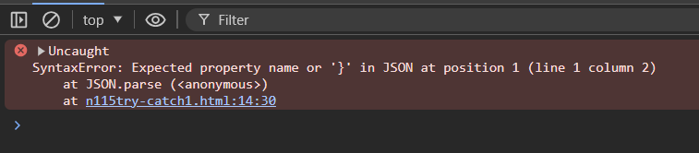

**Así estaría corregido  
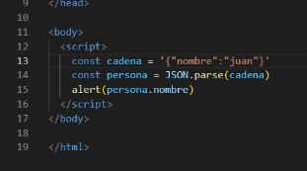**

**Uso del try catch**

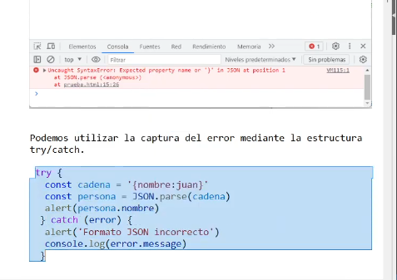

<!DOCTYPE html>

<html lang="en">

<head>

    <meta charset="UTF-8">

    <meta name="viewport" content="width=device-width, initial-scale=1.0">

    <meta http-equiv="X-UA-Compatible" content="IE=edge">

    <meta name="keywords" content="html">

    <meta name="author" content="Richard Rocuant">

    <title></title>

</head>

<body>

    <script>

        try {

            const cadena = '{nombre:juan}'

            const persona = JSON.parse(cadena)

            alert(persona.nombre)

        } catch (error) {

            alert('Formato JSON incorrecto')

            console.log(error.message)

        }

    </script>

</body>

</html>

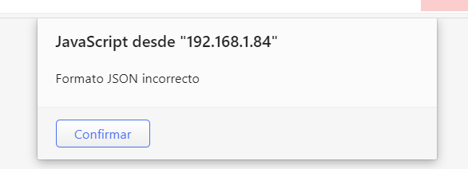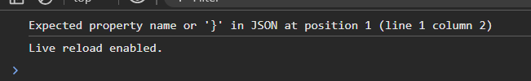

### **20.1.2 try-catch (ingreso de int en un input (uso de reduce))**

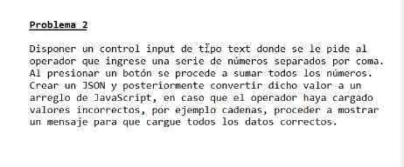

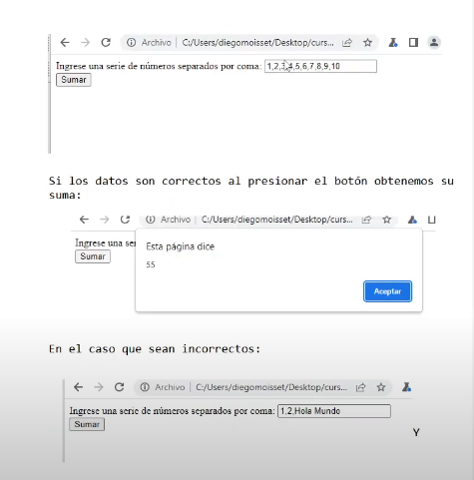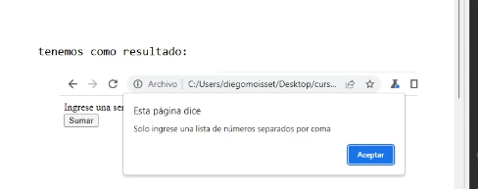

<!DOCTYPE html>

<html lang="en">

<head>

    <meta charset="UTF-8">

    <meta name="viewport" content="width=device-width, initial-scale=1.0">

    <meta http-equiv="X-UA-Compatible" content="IE=edge">

    <meta name="keywords" content="html">

    <meta name="author" content="Richard Rocuant">

    <title></title>

</head>

<body>

    <div>

        <label for="numeros">Ingrese una serie de numeros separados por coma:</label>

        <input type="text" name="" id="numeros">

    </div>

    <div>

        <input type="button" name="" id="sumar" value="Sumar">

    </div>

    <script>

        const numeros =document.querySelector("#numeros")

        document.querySelector("#sumar").addEventListener('click',()=>{

            try {

                const cadena = `[${numeros.value}]`

                console.log(cadena)

                console.log(typeof cadena)

                const arreglo = JSON.parse(cadena)

                console.log(arreglo)

                console.log(typeof arreglo)

                const suma = arreglo.reduce((acumulador,valor)=>acumulador+valor)

                alert(suma)

            } catch (error) {

                alert("Solo ingrese una lista de numeros separados por coma")

            }

        })

    </script>

</body>

</html>

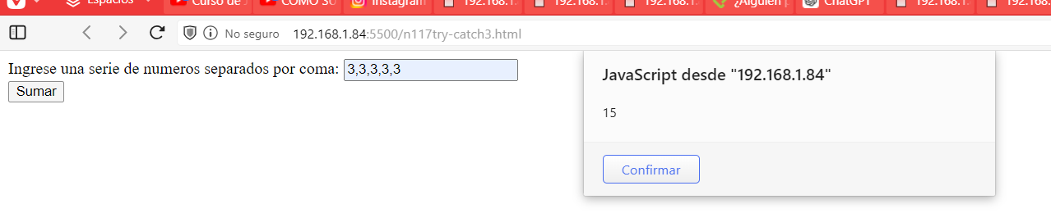

### **20.1.3 try-catch (validador de formatos JSON)**

**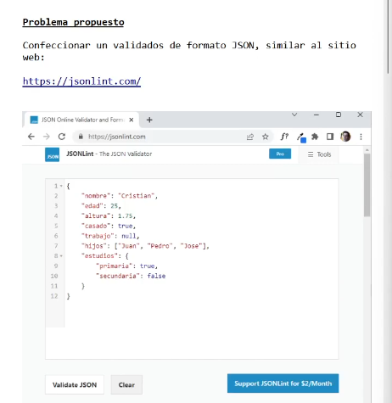  
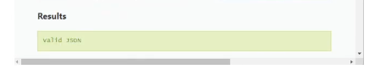**

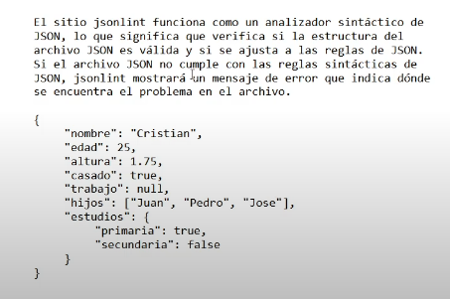

**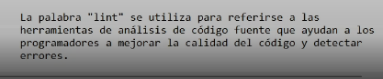  
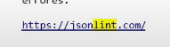**

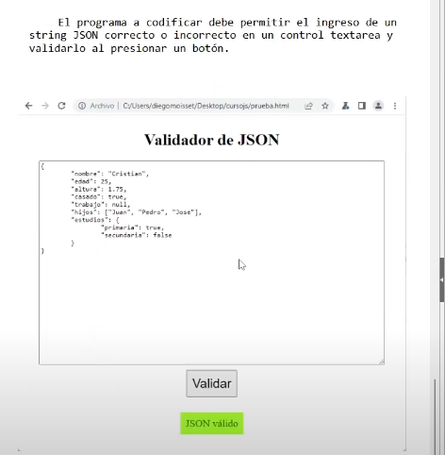

{

"nombre": "Cristian",

"edad": 25,

"altura": 1.75,

"casado": true,

"trabajo": null,

"hijos": ["Juan", "Pedro", "Jose"],

"estudios": {

"primaria": true,

"secundaria": false

}

}

**Echo sin hojas de estilos**

<!DOCTYPE html>

<html lang="en">

<head>

    <meta charset="UTF-8">

    <meta name="viewport" content="width=device-width, initial-scale=1.0">

    <meta http-equiv="X-UA-Compatible" content="IE=edge">

    <meta name="keywords" content="html">

    <meta name="author" content="Richard Rocuant">

    <title></title>

</head>

<body>

    <div id="contenedor">

        <h1>Validador de JSON</h1>

        <textarea name="" id="json"></textarea>

        <button id="validar">Validar</button>

        <p id="resultado"></p>

        <script>

            const json = document.querySelector("#json")

            const resultado = document.querySelector("#resultado")

            document.querySelector("#validar").addEventListener('click',()=>{

                try {

                    const objetoJS = JSON.parse(json.value)

                    resultado.textContent ="JSON valido"

                } catch (error) {

                    resultado.textContent = "JSON invalido"

                }

            })

        </script>

    </div>

</body>

</html>

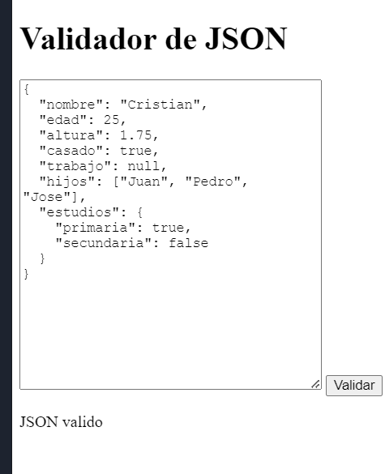

**Si le ponemos datos que no corresponden al JSON**

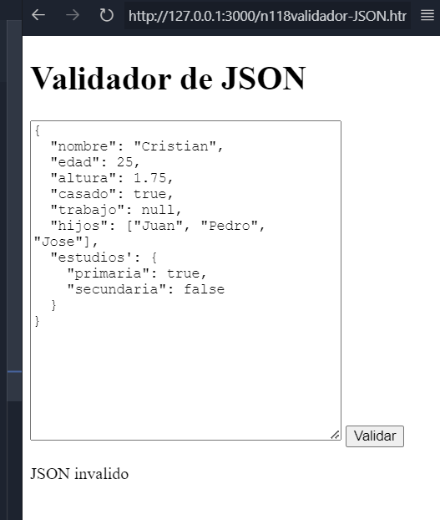

**Codigo completo con estilos y validaciones correctas**

<!DOCTYPE html>

<html lang="en">

<head>

    <meta charset="UTF-8">

    <meta name="viewport" content="width=device-width, initial-scale=1.0">

    <meta http-equiv="X-UA-Compatible" content="IE=edge">

    <meta name="keywords" content="html">

    <meta name="author" content="Richard Rocuant">

    <title></title>

    <style>

        #contenedor {

            display: flex;

            flex-direction: column;

            justify-content: center;

            text-align: center;

        }

        #json{

            width: 92vw;

            height: 70vh;

        }

        #validar{

            margin: 20px;

            padding: 10px        ;

        }

        .correcto{

            color: green;

            background-color: greenyellow;

        }

        .incorrecto{

            color: red;

            background-color: lightpink;

        }

    </style>

</head>

<body>

    <div id="contenedor">

        <h1>Validador de JSON</h1>

        <textarea name="" id="json"></textarea>

        <button id="validar">Validar</button>

        <p id="resultado"></p>

        <script>

            const json = document.querySelector("#json")

            const resultado = document.querySelector("#resultado")

            document.querySelector("#validar").addEventListener('click', () => {

                try {

                    const objetoJS = JSON.parse(json.value)

                    resultado.textContent = "JSON valido"

                    resultado.classList.add("correcto")

                    /\**resultado.className="correcto"*\*/

                } catch (error) {

                    resultado.textContent = "JSON invalido"

                    resultado.classList.add("incorrecto")

                    /\**resultado.className="incorrecto"*\*/

                }

            })

        </script>

    </div>

</body>

</html>

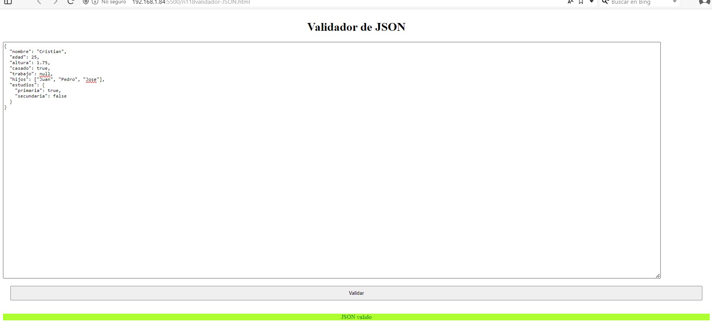

## **20.2 Try/catch y throw**

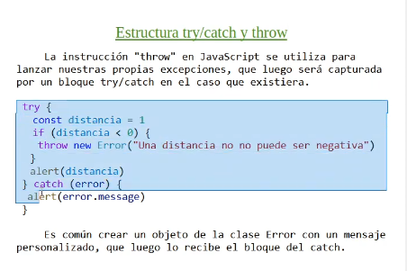

<!DOCTYPE html>

<html lang="en">

<head>

    <meta charset="UTF-8">

    <meta name="viewport" content="width=device-width, initial-scale=1.0">

    <meta http-equiv="X-UA-Compatible" content="IE=edge">

    <meta name="keywords" content="html">

    <meta name="author" content="Richard Rocuant">

    <title></title>

</head>

<body>

    <script>

        try {

            const distancia = -1

            if(distancia<0){

                throw new Error("Una distancia no puede ser negativa")

            }

            alert(distancia)

        } catch (error) {

            alert(error.message)

        }

    </script>

</body>

</html>

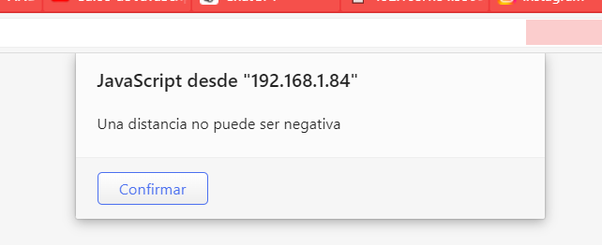

### **20.2.1 try-catch (dividir por 0)**

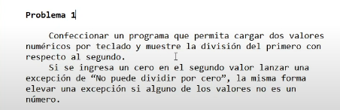

<!DOCTYPE html>

<html lang="en">

<head>

    <meta charset="UTF-8">

    <meta name="viewport" content="width=device-width, initial-scale=1.0">

    <meta http-equiv="X-UA-Compatible" content="IE=edge">

    <meta name="keywords" content="html">

    <meta name="author" content="Richard Rocuant">

    <title></title>

</head>

<body>

    <script>

        const numero1 = parseFloat(prompt("Ingrese primer valor"))

        const numero2 = parseFloat(prompt("Ingrese segundo valor"))

        try{

            const resultado =dividir(numero1,numero2)

            alert(resultado)

        }catch(error){

            alert(error.message)

        }

        function dividir(v1,v2){

            if(v2 == 0){

                throw new Error("No puede dividir por cero")

            }

            if(isNaN(v1) || isNaN(v2)){

                throw new Error("Debe ingresar los dos numeros")

            }

            return v1/v2

        }

    </script>

</body>

</html>

### **20.2.2 try-catch (Extraer dinero)**

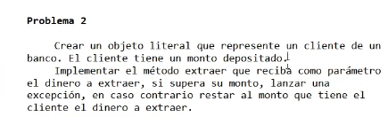

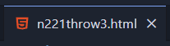

<!DOCTYPE html>

<html lang="en">

<head>

    <meta charset="UTF-8">

    <meta name="viewport" content="width=device-width, initial-scale=1.0">

    <meta http-equiv="X-UA-Compatible" content="IE=edge">

    <meta name="keywords" content="html">

    <meta name="author" content="Richard Rocuant">

    <title></title>

</head>

<body>

    <script>

        const cliente1 ={

            monto:1000,

            extraer(dinero){

                if(dinero>this.monto){

                    throw new Error("No puede extraer mas de lo depositado")

                }

                this.monto-=dinero

            },

            imprimir(){

                alert('Dinero disponible actual '+this.monto)

            }

        }

        try {

            const dinero = parseFloat(prompt("Cuando dinero quiere extraer"))

            cliente1.extraer(dinero)

            cliente1.imprimir()

        } catch (error) {

            alert(error.message)

            cliente1.imprimir()

        }

    </script>

</body>

</html>

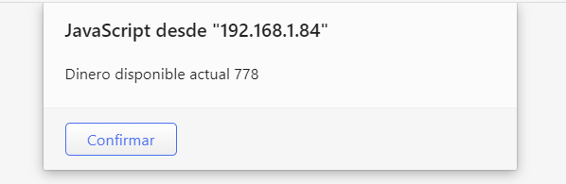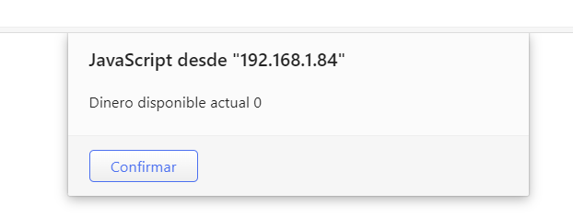

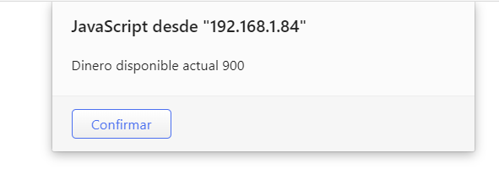

### **20.2.3 try-catch (validación de si puede trabajar o no)**

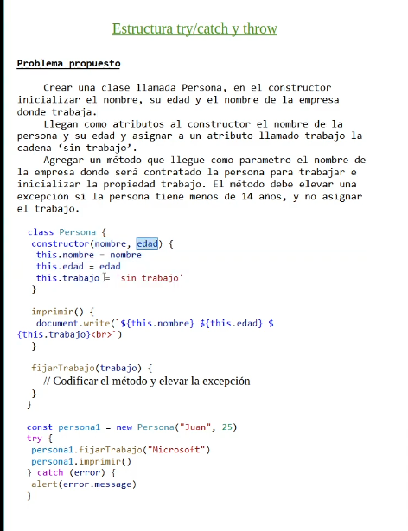

<!DOCTYPE html>

<html lang="en">

<head>

    <meta charset="UTF-8">

    <meta name="viewport" content="width=device-width, initial-scale=1.0">

    <meta http-equiv="X-UA-Compatible" content="IE=edge">

    <meta name="keywords" content="html">

    <meta name="author" content="Richard Rocuant">

    <title></title>

</head>

<body>

    <script>

        class Persona{

            constructor(nombre,edad){

                this.nombre = nombre

                this.edad = edad

                this.trabajo = 'sin trabajo'

            }

            imprimir(){

                document.write(`${this.nombre} ${this.edad} ${this.trabajo}<br>`)

            }

            fijarTrabajo(trabajo){

                if(this.edad<14){

                    throw new Error("Los menores no pueden trabajar")

                }

                this.trabajo = trabajo

            }

        }

        const persona1 = new Persona("Juan",25)

        try{

            persona1.fijarTrabajo("Microsoft")

            persona1.imprimir()

        }catch(error){

            alert(error.message)

        }

    </script>

</body>

</html>

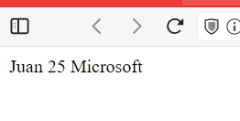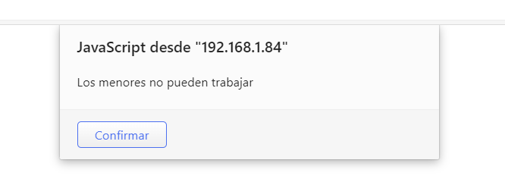

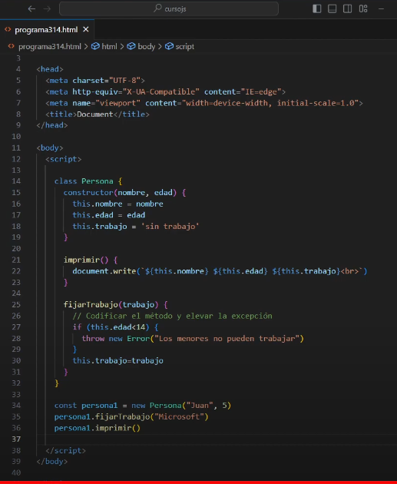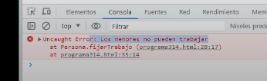

## **20.3 Try/catch/finally**

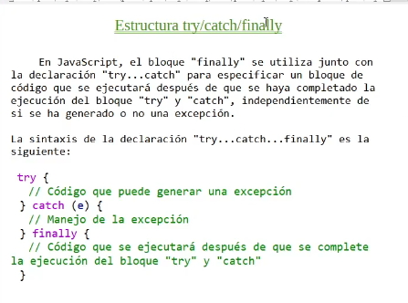

### **20.3.1 finally (validación de si puede trabajar o no junto al uso de finally)**

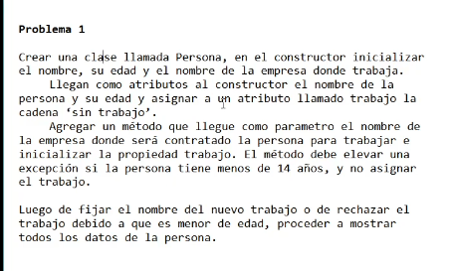

<!DOCTYPE html>

<html lang="en">

<head>

    <meta charset="UTF-8">

    <meta name="viewport" content="width=device-width, initial-scale=1.0">

    <meta http-equiv="X-UA-Compatible" content="IE=edge">

    <meta name="keywords" content="html">

    <meta name="author" content="Richard Rocuant">

    <title></title>

</head>

<body>

    <script>

        class Persona{

            constructor(nombre,edad){

                this.nombre = nombre

                this.edad = edad

                this.trabajo = 'sin trabajo'

            }

            imprimir(){

                document.write(`${this.nombre} ${this.edad} ${this.trabajo}<br>`)

            }

            fijarTrabajo(trabajo){

                if(this.edad<14){

                    throw new Error("Los menores no pueden trabajar")

                }

                this.trabajo = trabajo

            }

        }

        const persona1 = new Persona("Juan",10)

        try{

            persona1.fijarTrabajo("Microsoft")

        }catch(error){

            alert(error.message)

        }finally{

            persona1.imprimir()

        }

    </script>

</body>

</html>

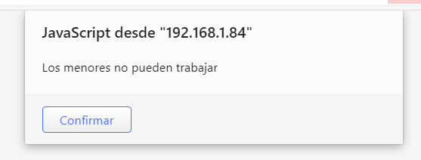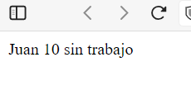

#### **20.3.1.1 explicación del uso del finally**

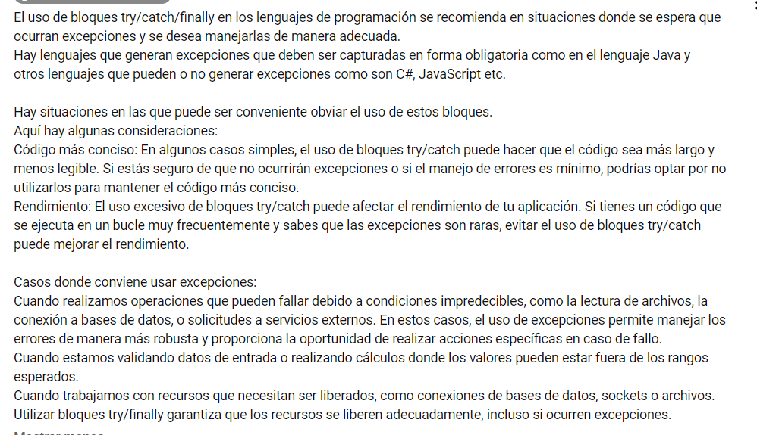

# **21. Recursividad**

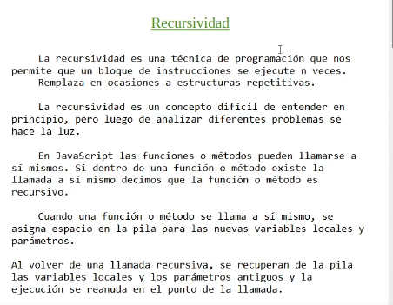

**Abreviación:**

* **No es buena opción: np**
* **Es buena opción: ep**

## **21.1 lógica de programación (donde no conviene usar recursividad)**

### **21.1.1 prob 1 - llamada a sí misma (NP)**

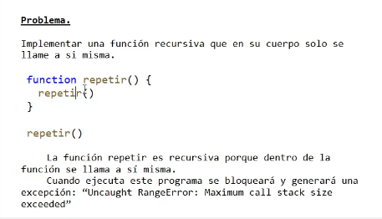

<!DOCTYPE html>

<html lang="en">

<head>

    <meta charset="UTF-8">

    <meta name="viewport" content="width=device-width, initial-scale=1.0">

    <meta http-equiv="X-UA-Compatible" content="IE=edge">

    <meta name="keywords" content="html">

    <meta name="author" content="Richard Rocuant">

    <title></title>

</head>

<body>

    <script>

        function repetir(){

            repetir()

        }

        repetir()

    </script>

</body>

</html>

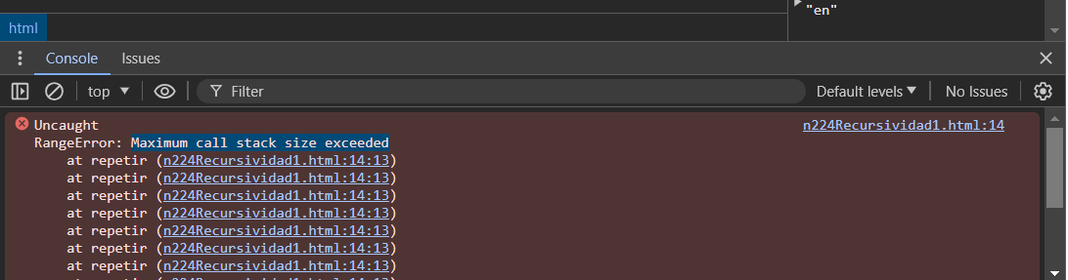

No va a ser lógico que hagamos una llamada recursiva directamente dentro del bloque **sin que halla ninguna estructura condicional para que corte estas llamadas**

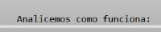

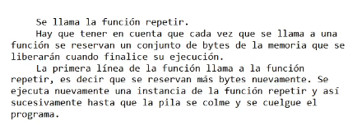

### 21.1.2 prob 2 – restar infinitamente (NP)

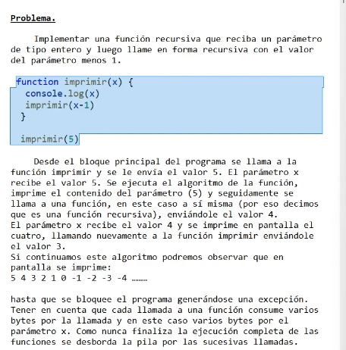

<!DOCTYPE html>

<html lang="en">

<head>

    <meta charset="UTF-8">

    <meta name="viewport" content="width=device-width, initial-scale=1.0">

    <meta http-equiv="X-UA-Compatible" content="IE=edge">

    <meta name="keywords" content="html">

    <meta name="author" content="Richard Rocuant">

    <title></title>

</head>

<body>

    <script>

        function imprimir(x){

            console.log(x)

            imprimir(x-1)

        }

        imprimir(5)

    </script>

</body>

</html>

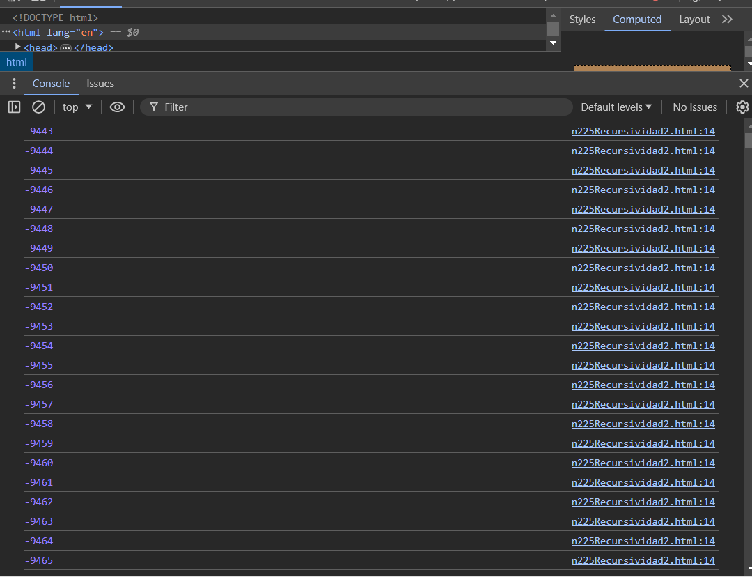

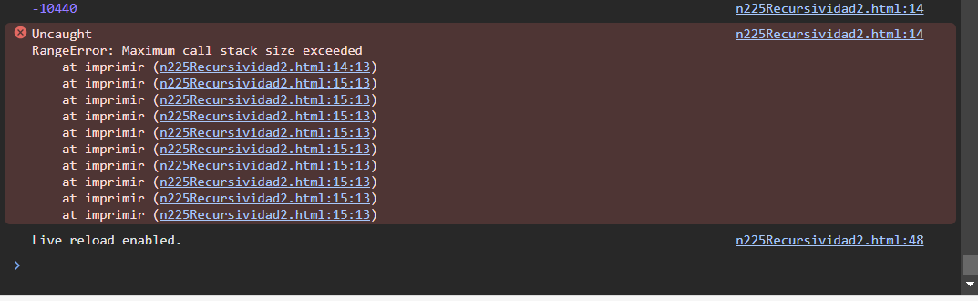

### 21.1.3 prob 3 – imprimir de forma descendente de 5 a 1 de uno en uno (NP)

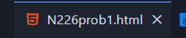

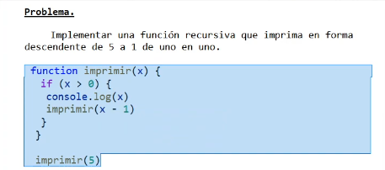

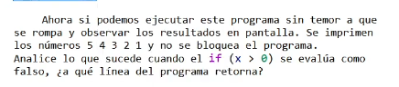

<!DOCTYPE html>

<html lang="en">

<head>

    <meta charset="UTF-8">

    <meta name="viewport" content="width=device-width, initial-scale=1.0">

    <meta http-equiv="X-UA-Compatible" content="IE=edge">

    <meta name="keywords" content="html">

    <meta name="author" content="Richard Rocuant">

    <title></title>

</head>

<body>

    <script>

        function imprimir(x){

            if(x>0){

                console.log(x)

                imprimir(x-1)

            }

        }

        imprimir(5)

    </script>

</body>

</html>

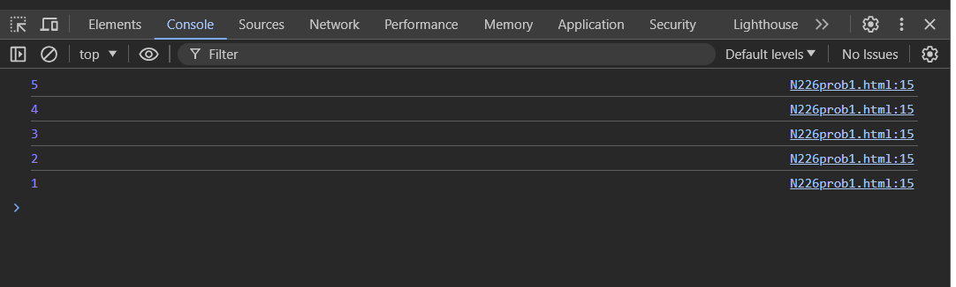

### 21.1.4 prob 4 – intercambio de las dos instrucciones contenidas en el if (NP)

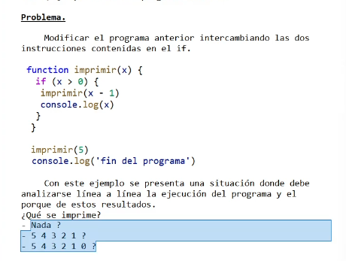

<!DOCTYPE html>

<html lang="en">

<head>

    <meta charset="UTF-8">

    <meta name="viewport" content="width=device-width, initial-scale=1.0">

    <meta http-equiv="X-UA-Compatible" content="IE=edge">

    <meta name="keywords" content="html">

    <meta name="author" content="Richard Rocuant">

    <title></title>

</head>

<body>

    <script>

        function imprimir(x){

            if(x>0){

                imprimir(x-1)

                console.log(x)

            }

        }

        imprimir(5)

        console.log("Fin del programa")

    </script>

</body>

</html>

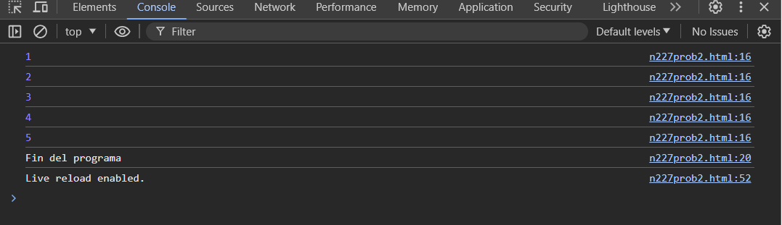

**Depurar línea por línea**

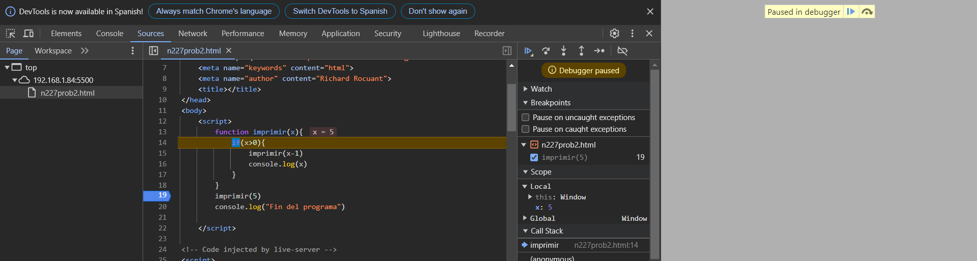

### **21.1.5 sumatoria y factorial (NP)**

#### **21.1.5.1 Sumatoria**

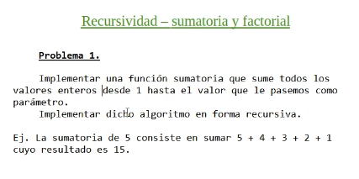

<!DOCTYPE html>

<html lang="en">

<head>

    <meta charset="UTF-8">

    <meta name="viewport" content="width=device-width, initial-scale=1.0">

    <meta http-equiv="X-UA-Compatible" content="IE=edge">

    <meta name="keywords" content="html">

    <meta name="author" content="Richard Rocuant">

    <title></title>

</head>

<body>

    <script>

        function sumatoriaHasta(numero){

            if(numero>0){

                const suma = numero + sumatoriaHasta(numero-1)

                return suma

            }else{

                return 0

            }

        }

        console.log(`La sumatoria de los numeros de 1 al 5 es ${sumatoriaHasta(5)}`)

    </script>

</body>

</html>

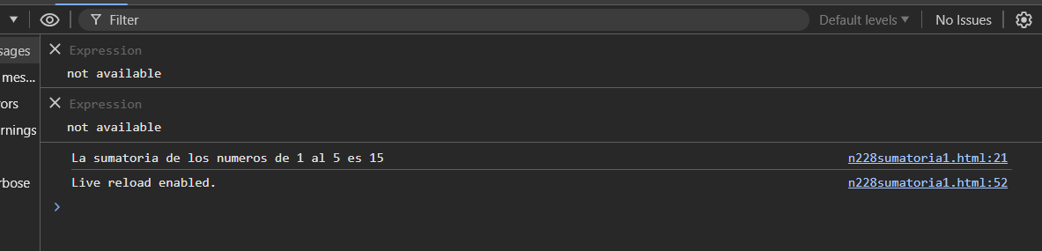

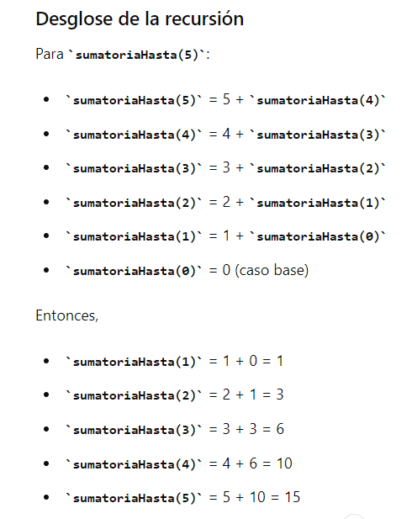

**Echo con un for**

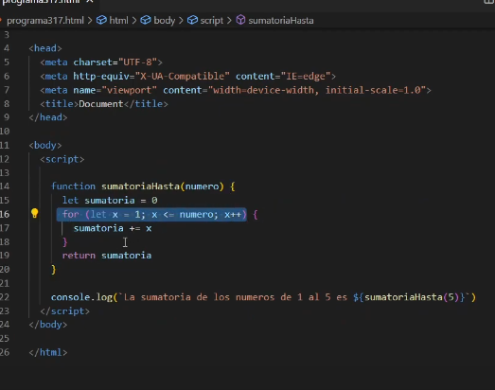

#### **21.1.5.2 Factorial**

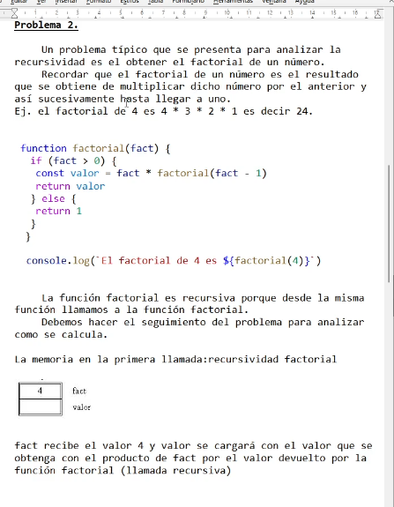

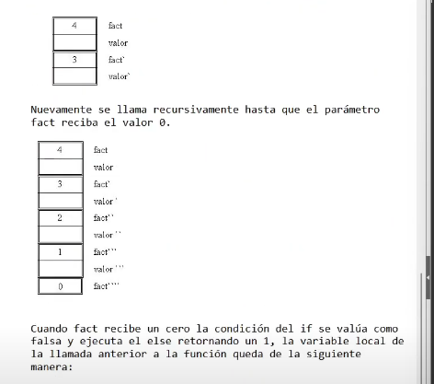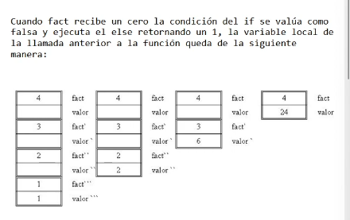

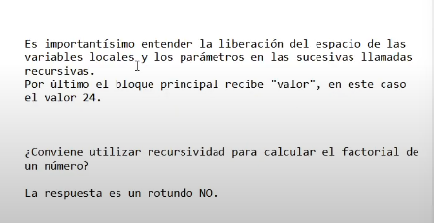

<!DOCTYPE html>

<html lang="en">

<head>

    <meta charset="UTF-8">

    <meta name="viewport" content="width=device-width, initial-scale=1.0">

    <meta http-equiv="X-UA-Compatible" content="IE=edge">

    <meta name="keywords" content="html">

    <meta name="author" content="Richard Rocuant">

    <title></title>

</head>

<body>

    <script>

        function factorial(fact){

            if(fact >0){

                const valor = fact * factorial(fact -1)

                return valor

            }else{

                return 1

            }

        }

        console.log(`El factorial de 4 es ${factorial(4)}`)

    </script>

</body>

</html>

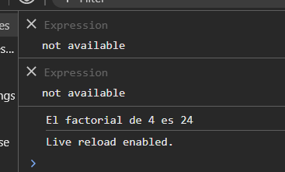

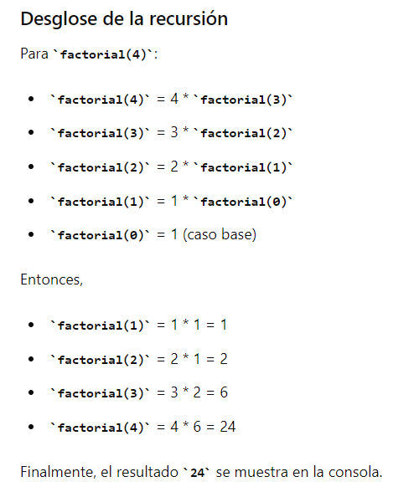

**¿Qué valor toma “valor”?**

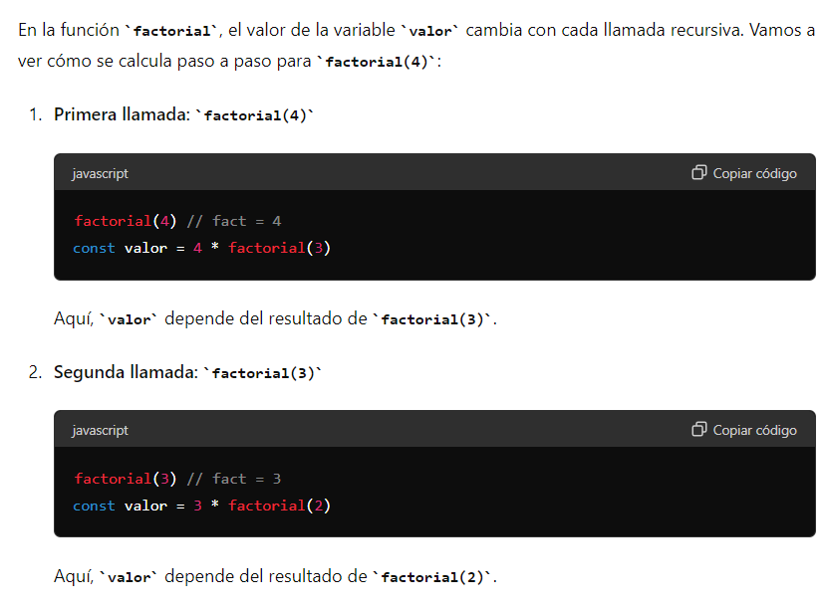

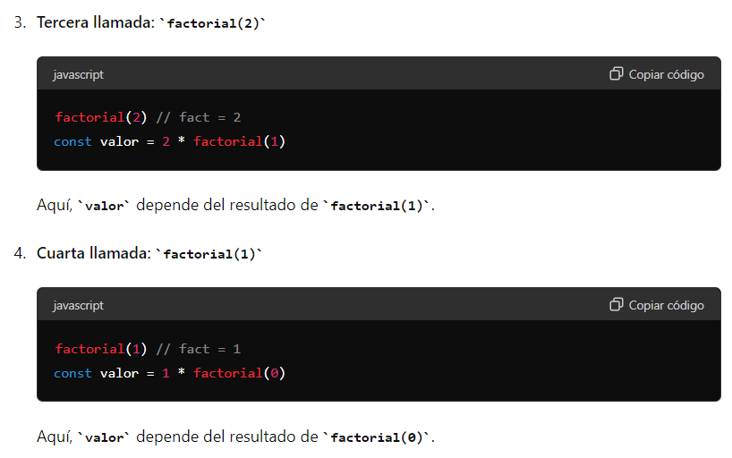

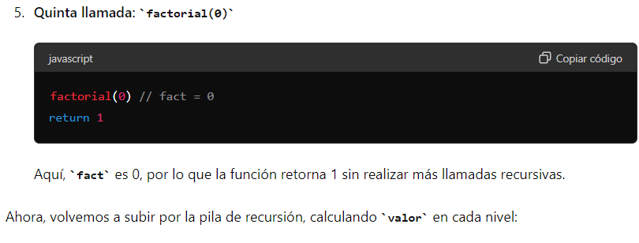

**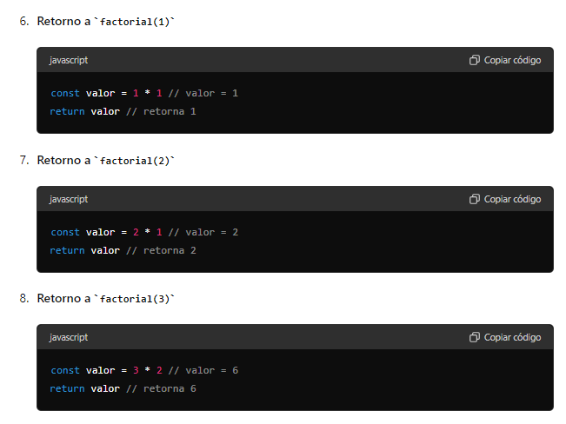  
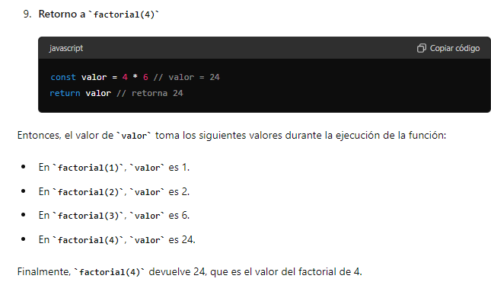**

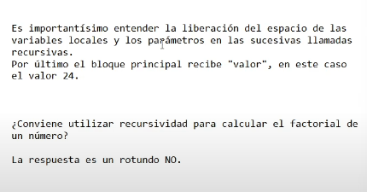

### **21.1.6 ordenamiento de un arreglo (NP)**

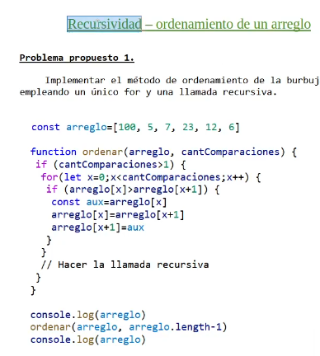

<!DOCTYPE html>

<html lang="en">

<head>

    <meta charset="UTF-8">

    <meta name="viewport" content="width=device-width, initial-scale=1.0">

    <meta http-equiv="X-UA-Compatible" content="IE=edge">

    <meta name="keywords" content="html">

    <meta name="author" content="Richard Rocuant">

    <title></title>

</head>

<body>

    <script>

        function ordenar(arreglo, cantComparaciones) {

            if (cantComparaciones > 1) {

                for (let x = 0; x < cantComparaciones; x++) {

                    if (arreglo[x] > arreglo[x + 1]) {

                        const aux = arreglo[x]

                        arreglo[x] = arreglo[x + 1]

                        arreglo[x + 1] = aux

                    }

                }

                ordenar(arreglo, cantComparaciones - 1)

            }

        }

        const arreglo = [100, 5, 7, 23, 12, 6]

        console.log(arreglo)

        ordenar(arreglo, arreglo.length - 1)

        console.log(arreglo)

    </script>

</body>

</html>

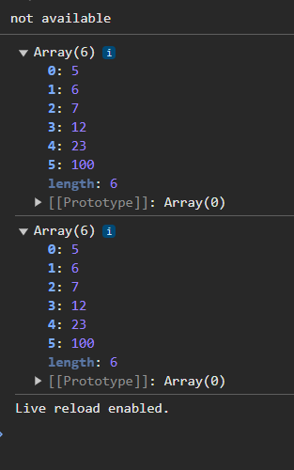

**No conviene hacerlo recursivo**

## **21.2 Recorriendo arboles (EP) (cambiando de color los nodos con random)**

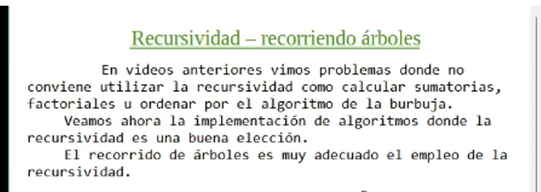

### **21.2.1 Problema 1 (recorriendo nodos del DOM)**

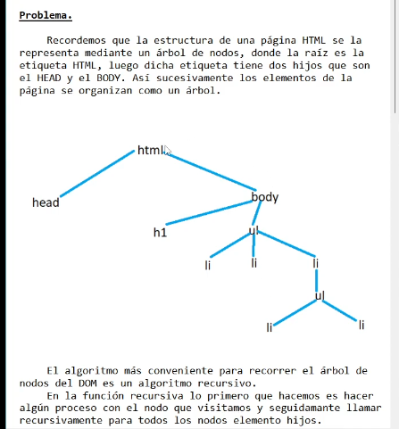

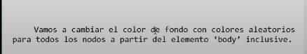

<!DOCTYPE html>

<html lang="en">

<head>

    <meta charset="UTF-8">

    <meta name="viewport" content="width=device-width, initial-scale=1.0">

    <meta http-equiv="X-UA-Compatible" content="IE=edge">

    <meta name="keywords" content="html">

    <meta name="author" content="Richard Rocuant">

    <title></title>

</head>

<body>

    <h1>Titulo</h1>

    <ul>

        <li>uno</li>

        <li>dos</li>

        <li>

            <ul>

                <li>1</li>

                <li>2</li>

            </ul>

        </li>

    </ul>

    <script>

        function retornarNumero(){

            return Math.floor(Math.random()*256)

        }

        function recorrerDOM(nodo){

            nodo.style.backgroundColor=`rgb(${retornarNumero()},${retornarNumero()},${retornarNumero()})`

        }

        recorrerDOM(document.body)

    </script>

</body>

</html>

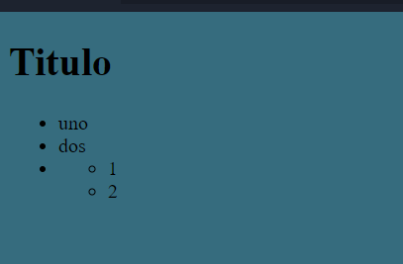

**Ahora se procede a llamar de forma recursiva los nodos**

<!DOCTYPE html>

<html lang="en">

<head>

    <meta charset="UTF-8">

    <meta name="viewport" content="width=device-width, initial-scale=1.0">

    <meta http-equiv="X-UA-Compatible" content="IE=edge">

    <meta name="keywords" content="html">

    <meta name="author" content="Richard Rocuant">

    <title></title>

</head>

<body>

    <h1>Titulo</h1>

    <ul>

        <li>uno</li>

        <li>dos</li>

        <li>

            <ul>

                <li>1</li>

                <li>2</li>

            </ul>

        </li>

    </ul>

    <script>

        function retornarNumero(){

            return Math.floor(Math.random()*256)

        }

        function recorrerDOM(nodo){

            nodo.style.backgroundColor=`rgb(${retornarNumero()},${retornarNumero()},${retornarNumero()})`

            const hijos = nodo.children

            for(let hijo of hijos){

                recorrerDOM(hijo)

            }

        }

        setInterval(()=>{

            recorrerDOM(document.body)

        },1000)

    </script>

</body>

</html>

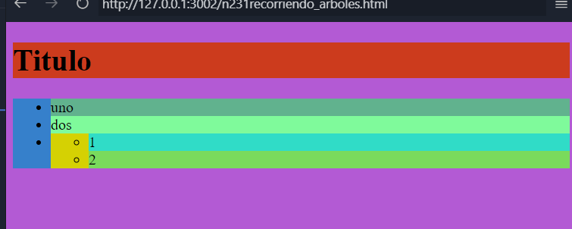

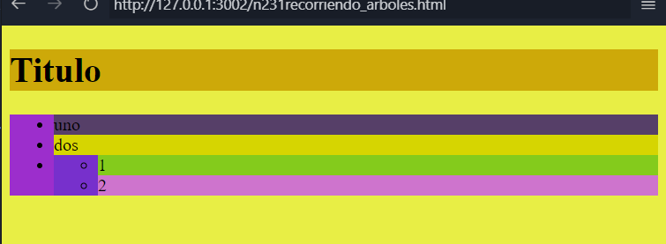

### **21.2.2 Recorriendo arboles (EP) (sumatizacion de arreglos anidados)**

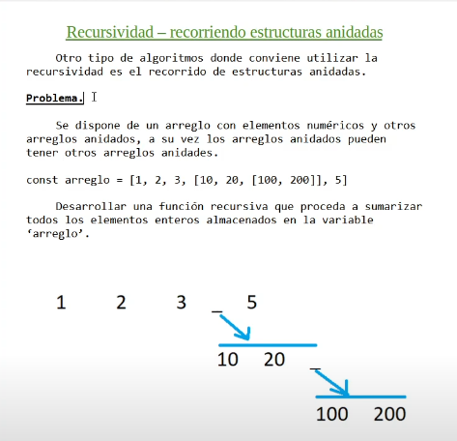

**Primero lo hacemos en el nivel 1**

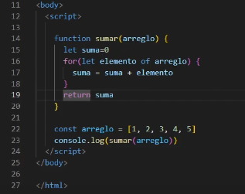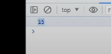

**Pero si tenemos un array con componente de tipo array**

    <script>

        function sumar(arreglo){

            let suma = 0

            for(let elemento of arreglo){

                if(Array.isArray(elemento)){

                    suma = suma + sumar(elemento)

                }else{

                    suma = suma +elemento

                }

            }

            return suma

        }

        const arreglo = [1,2,3,[10,20,[100,200]],5]

        console.log(sumar(arreglo))

    </script>

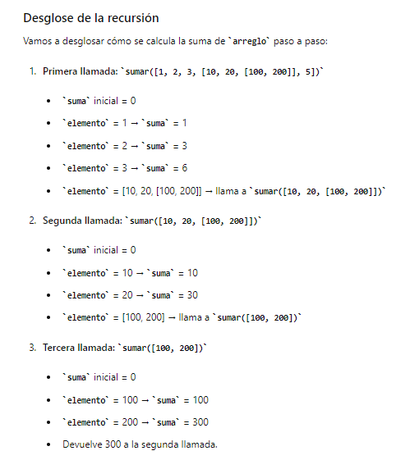

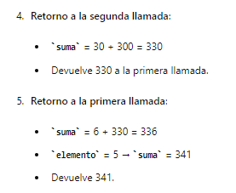

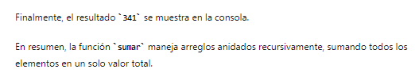

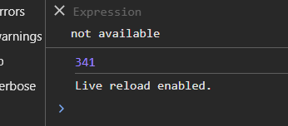

### **21.2.3 Buscaminas**

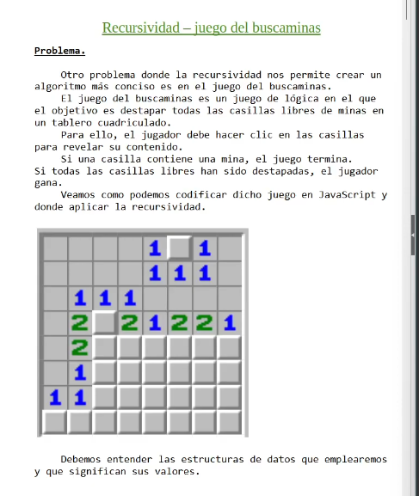

#### **21.2.3.1 Paso 1 (creación de un array de 10 elementos y componentes de tipo array)**

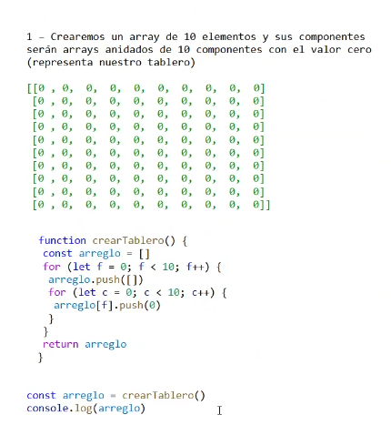

    <script>

        function crearTablero(){

            const arreglo = []

            for(let f=0;f<10;f++){

                arreglo.push([])

                for(let c =0;c<10;c++){

                    arreglo[f].push(0)

                }

            }

            return arreglo

        }

        const arreglo = crearTablero()

        console.log(arreglo)

    </script>

**

        function crearTablero(){

            const arreglo = []

            for(let f=0;f<10;f++){

                arreglo.push([])

                for(let c =0;c<10;c++){

                    arreglo[f].push(0)

                }

            }

            return arreglo

        }

        function disponerBombas(arreglo){

            let cant = 0

            do{

                const fila = Math.floor(Math.random()*10)

                const columna = Math.floor(Math.random()*10)

                if(arreglo[fila][columna] == 0){

                    arreglo[fila][columna]='b'

                    cant++

                }

            }while (cant !=10)

        }

        const arreglo = crearTablero()

        disponerBombas(arreglo)

        console.log(arreglo)

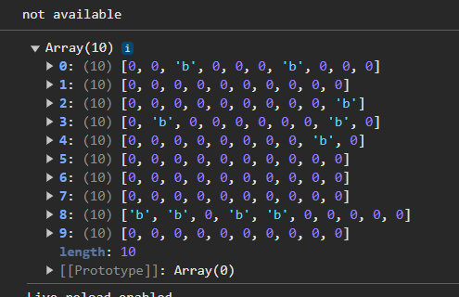

        const arreglo = crearTablero()

        disponerBombas(arreglo)

        console.table(arreglo)

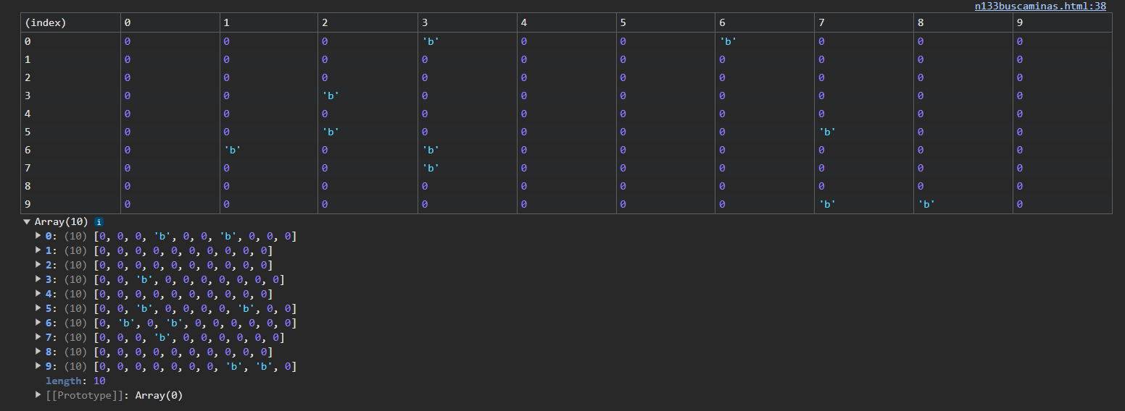

#### **21.2.3.3 Paso 3 (cantidad de bombas que hay en el perímetro)**

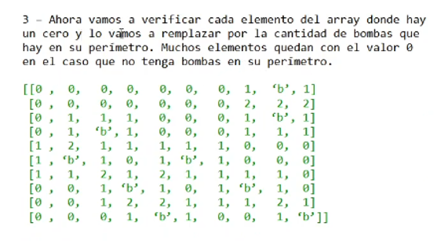

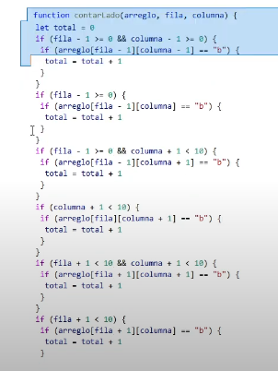

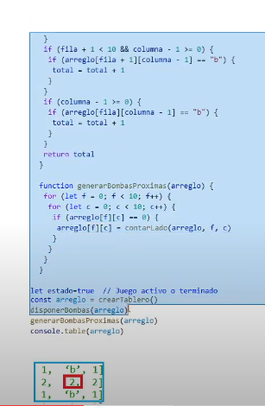

<!DOCTYPE html>

<html lang="en">

<head>

    <meta charset="UTF-8">

    <meta name="viewport" content="width=device-width, initial-scale=1.0">

    <meta http-equiv="X-UA-Compatible" content="IE=edge">

    <meta name="keywords" content="html">

    <meta name="author" content="Richard Rocuant">

    <title></title>

</head>

<body>

    <script>

        function crearTablero() {

            const arreglo = []

            for (let f = 0; f < 10; f++) {

                arreglo.push([])

                for (let c = 0; c < 10; c++) {

                    arreglo[f].push(0)

                }

            }

            return arreglo

        }

        function disponerBombas(arreglo) {

            let cant = 0

            do {

                const fila = Math.floor(Math.random() * 10)

                const columna = Math.floor(Math.random() * 10)

                if (arreglo[fila][columna] == 0) {

                    arreglo[fila][columna] = 'b'

                    cant++

                }

            } while (cant != 10)

        }

        function contarLado(arreglo, fila, columna) {

            let total = 0

            if (fila - 1 >= 0 && columna - 1 >= 0) {

                if (arreglo[fila - 1][columna - 1] == "b") {

                    total = total + 1

                }

            }

            if (fila - 1 >= 0) {

                if (arreglo[fila - 1][columna] == "b") {

                    total = total + 1

                }

            }

            if (fila - 1 >= 0 && columna + 1 < 10) {

                if (arreglo[fila - 1][columna + 1] == "b") {

                    total = total + 1

                }

            }

            if (columna + 1 < 10) {

                if (arreglo[fila][columna + 1] == "b") {

                    total = total + 1

                }

            }

            if (fila + 1 < 10 && columna + 1 < 10) {

                if (arreglo[fila + 1][columna + 1] == "b") {

                    total = total + 1

                }

            }

            if (fila + 1 < 10) {

                if (arreglo[fila + 1][columna] == "b") {

                    total = total + 1

                }

            }

            if (fila + 1 < 10 && columna - 1 >= 0) {

                if (arreglo[fila + 1][columna - 1] == "b") {

                    total = total + 1

                }

            }

            if (columna - 1 >= 0) {

                if (arreglo[fila][columna - 1] == "b") {

                    total = total + 1

                }

            }

            return total

        }

        function generarBombasProximas(arreglo) {

            for (let f = 0; f < 10; f++) {

                for (let c = 0; c < 10; c++) {

                    if (arreglo[f][c] == 0) {

                        arreglo[f][c] = contarLado(arreglo, f, c)

                    }

                }

            }

        }

        let estado = true //*juego activo o terminado*

        const arreglo = crearTablero()

        disponerBombas(arreglo)

        console.table(arreglo)

    </script>

</body>

</html>

#### **21.2.3.4 Paso 4 (generar la interfaz visual)**

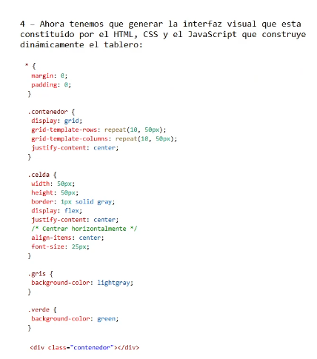

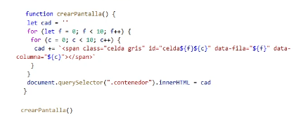

#### **21.2.3.5 Paso 5(captura de eventos de cada celda)**

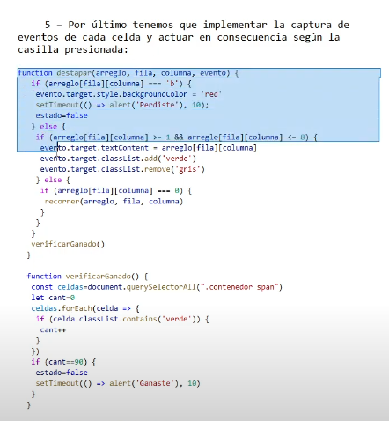

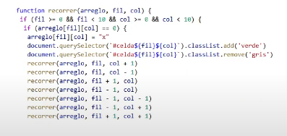

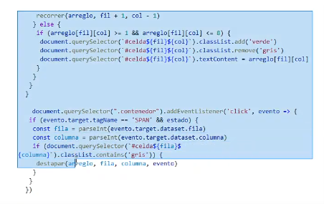

### **21.2.4 Pequeña maravilla respuesta con recursividad (Ajedrez)**

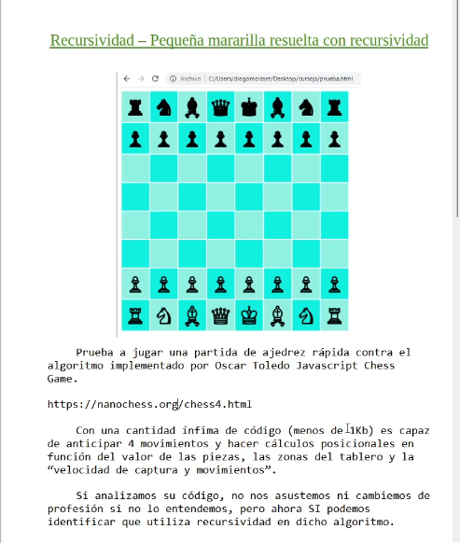

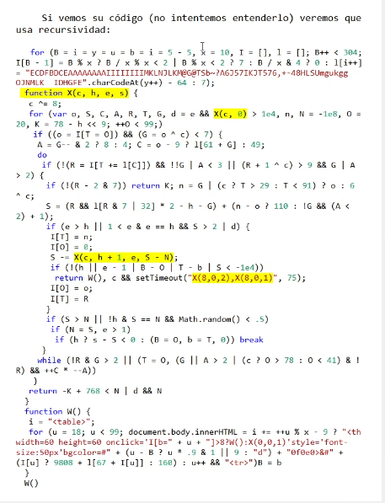

**nanochess.org/chess4**

**jslk.com: desarrolla certámenes para que se puedan presentar programas de js hecho de menos de 1KB**

<!DOCTYPE html>

<html lang="en">

<head>

    <meta charset="UTF-8">

    <meta http-equiv="X-UA-Compatible" content="IE=edge">

    <meta name="viewport" content="width=device-width, initial-scale=1.0">

    <title>Document</title>

</head>

<body>

    <script>

        for (B = i = y = u = b = i = 5 - 5, x = 10, I = [], l = []; B++ < 304; I[B - 1] = B % x ? B / x % x < 2 | B % x < 2 ? 7 : B / x & 4 ? 0 : l[i++] = "ECDFBDCEAAAAAAAAIIIIIIIIMKLNJLKM@G@TSb~?A6J57IKJT576,+-48HLSUmgukgg OJNMLK  IDHGFE".charCodeAt(y++) - 64 : 7);

        function X(c, h, e, s) {

            c ^= 8;

            for (var o, S, C, A, R, T, G, d = e && X(c, 0) > 1e4, n, N = -1e8, O = 20, K = 78 - h << 9; ++O < 99;)

                if ((o = I[T = O]) && (G = o ^ c) < 7) {

                    A = G-- & 2 ? 8 : 4; C = o - 9 ? l[61 + G] : 49;

                    do

                        if (!(R = I[T += l[C]]) && !!G | A < 3 || (R + 1 ^ c) > 9 && G | A > 2) {

                            if (!(R - 2 & 7)) return K; n = G | (c ? T > 29 : T < 91) ? o : 6 ^ c;

                            S = (R && l[R & 7 | 32] * 2 - h - G) + (n - o ? 110 : !G && (A < 2) + 1);

                            if (e > h || 1 < e & e == h && S > 2 | d) {

                                I[T] = n;

                                I[O] = 0;

                                S -= X(c, h + 1, e, S - N);

                                if (!(h || e - 1 | B - O | T - b | S < -1e4))

                                    return W(), c && setTimeout("X(8,0,2),X(8,0,1)", 75);

                                I[O] = o;

                                I[T] = R

                            }

                            if (S > N || !h & S == N && Math.random() < .5)

                                if (N = S, e > 1)

                                    if (h ? s - S < 0 : (B = O, b = T, 0)) break

                        }

                    while (!R & G > 2 || (T = O, (G || A > 2 | (c ? O > 78 : O < 41) & !R) && ++C * --A))

                }

            return -K + 768 < N | d && N

        }

        function W() {

            i = "<table>";

            for (u = 18; u < 99; document.body.innerHTML = i += ++u % x - 9 ? "<th width=60 height=60 onclick='I[b=" + u + "]>8?W():X(0,0,1)'style='font-size:50px'bgcolor=#" + (u - B ? u * .9 & 1 || 9 : "d") + "0f0e0>&#" + (I[u] ? 9808 + l[67 + I[u]] : 160) : u++ && "<tr>")B = b

        }

        W()

    </script>

</body>

</html>

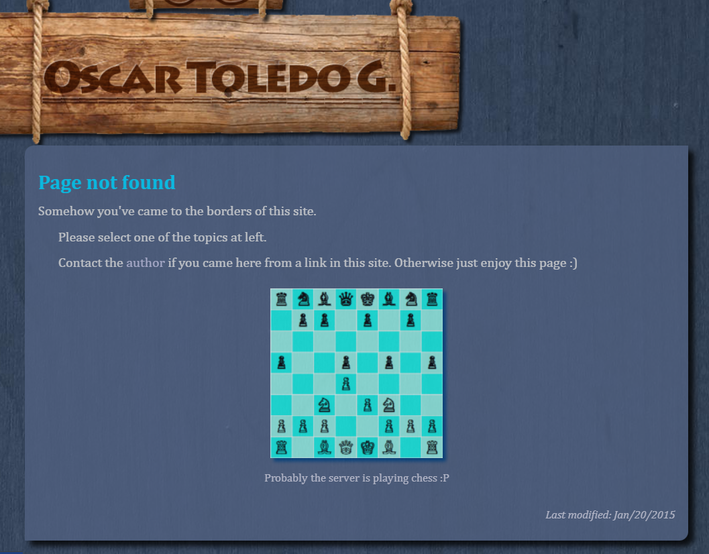

# **22. Instalación de un servidor web local**

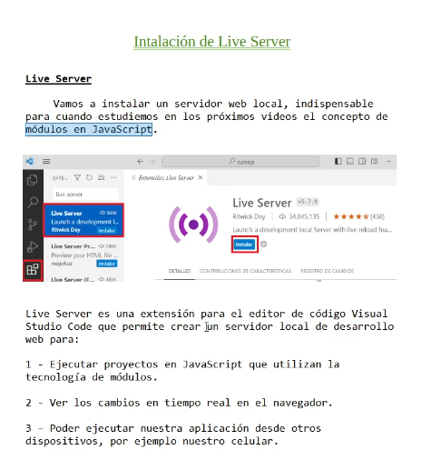

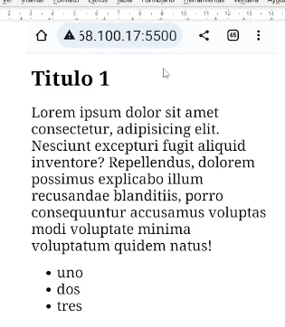

El tema de módulos no funciona cuando se abre en formato archivo

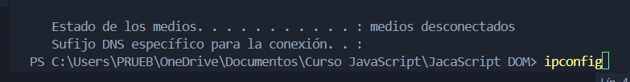

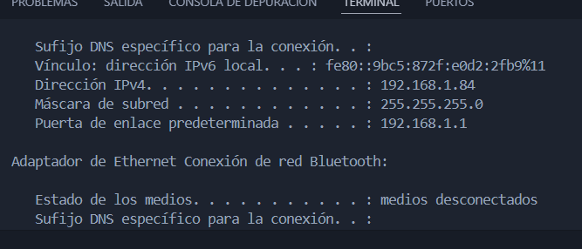

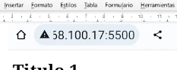

**Si queremos configurar**

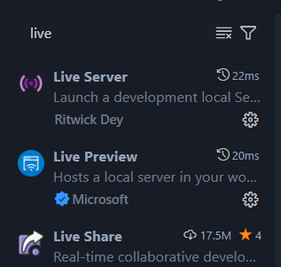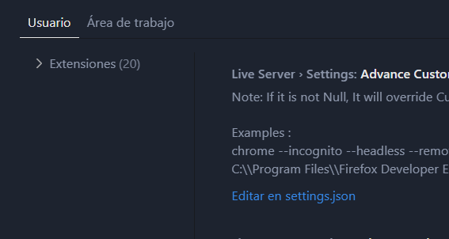

**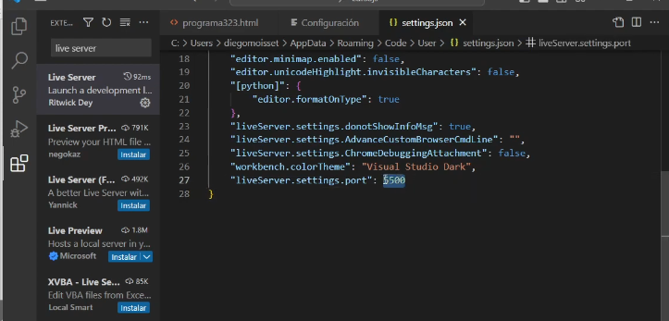  
Se puede cambiar el puerto**

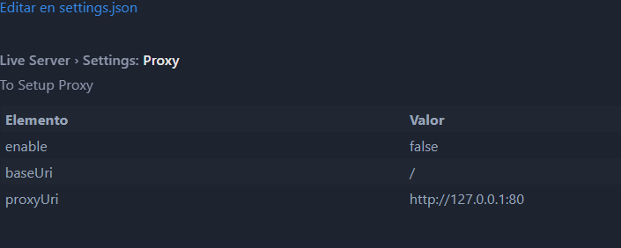

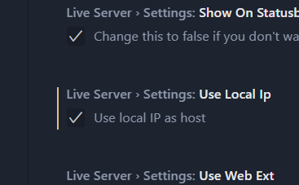**Acá se esta usando la ip local**

# **23. Módulos – conceptos**

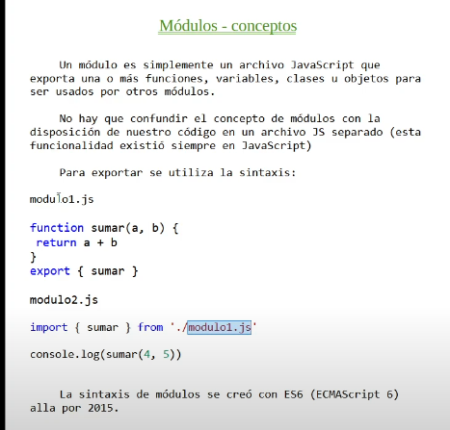

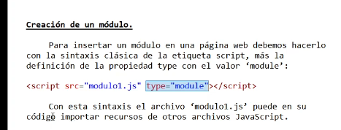

## **23.1 Prob 1 (generador de chistes)**

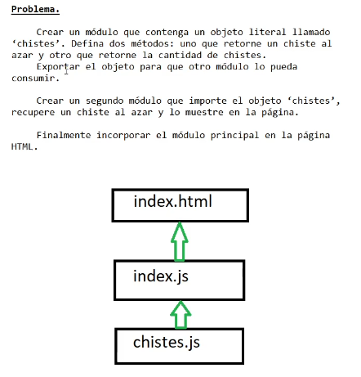

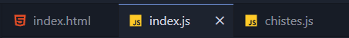

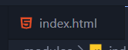

<!DOCTYPE html>

<html lang="en">

<head>

    <meta charset="UTF-8">

    <meta name="viewport" content="width=device-width, initial-scale=1.0">

    <meta http-equiv="X-UA-Compatible" content="IE=edge">

    <meta name="keywords" content="html">

    <meta name="author" content="Richard Rocuant">

    <title></title>

</head>

<body>

    <h1 id="chiste"></h1>

    <p id="autores"></p>

    <p id="cantidad"></p>

    <script src="index.js" type="module"></script>

</body>

</html>

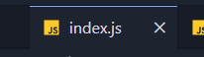

import{chistes,autores} from "./chistes.js"

function mostrar(){

    document.querySelector("#chiste").textContent = chistes.alAzar()

}

mostrar()

document.querySelector("#autores").textContent=autores.join("-")

document.querySelector("#cantidad").textContent="Cantidad de chistes: "+chistes.cantidad()

setInterval(()=>{

    mostrar()

},2000)

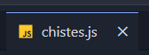

const chistes = {

    lista: [

        "¿Qué le dice un bit al otro? Nos vemos en el bus.",

        "¿Sabes cómo se llama un programador que no sabe programar? ¡Jefe de proyecto!",

        "¿Qué hace un programador cuando algo no funciona? ¡Lo intenta de nuevo, de nuevo, de nuevo y de nuevo!"

    ],

    alAzar() {

        return this.lista[Math.floor(Math.random() * this.lista.length)];

    },

    cantidad() {

        return this.lista.length;

    }

}

const autores = ["juan","Ana"]

export {chistes,autores}

## **23.2 Aplicación implementada con módulos en js**

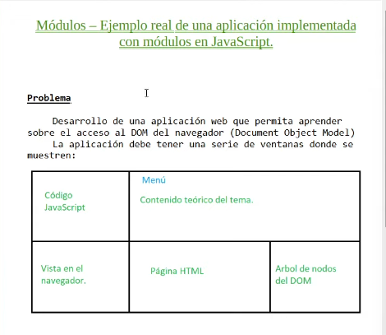

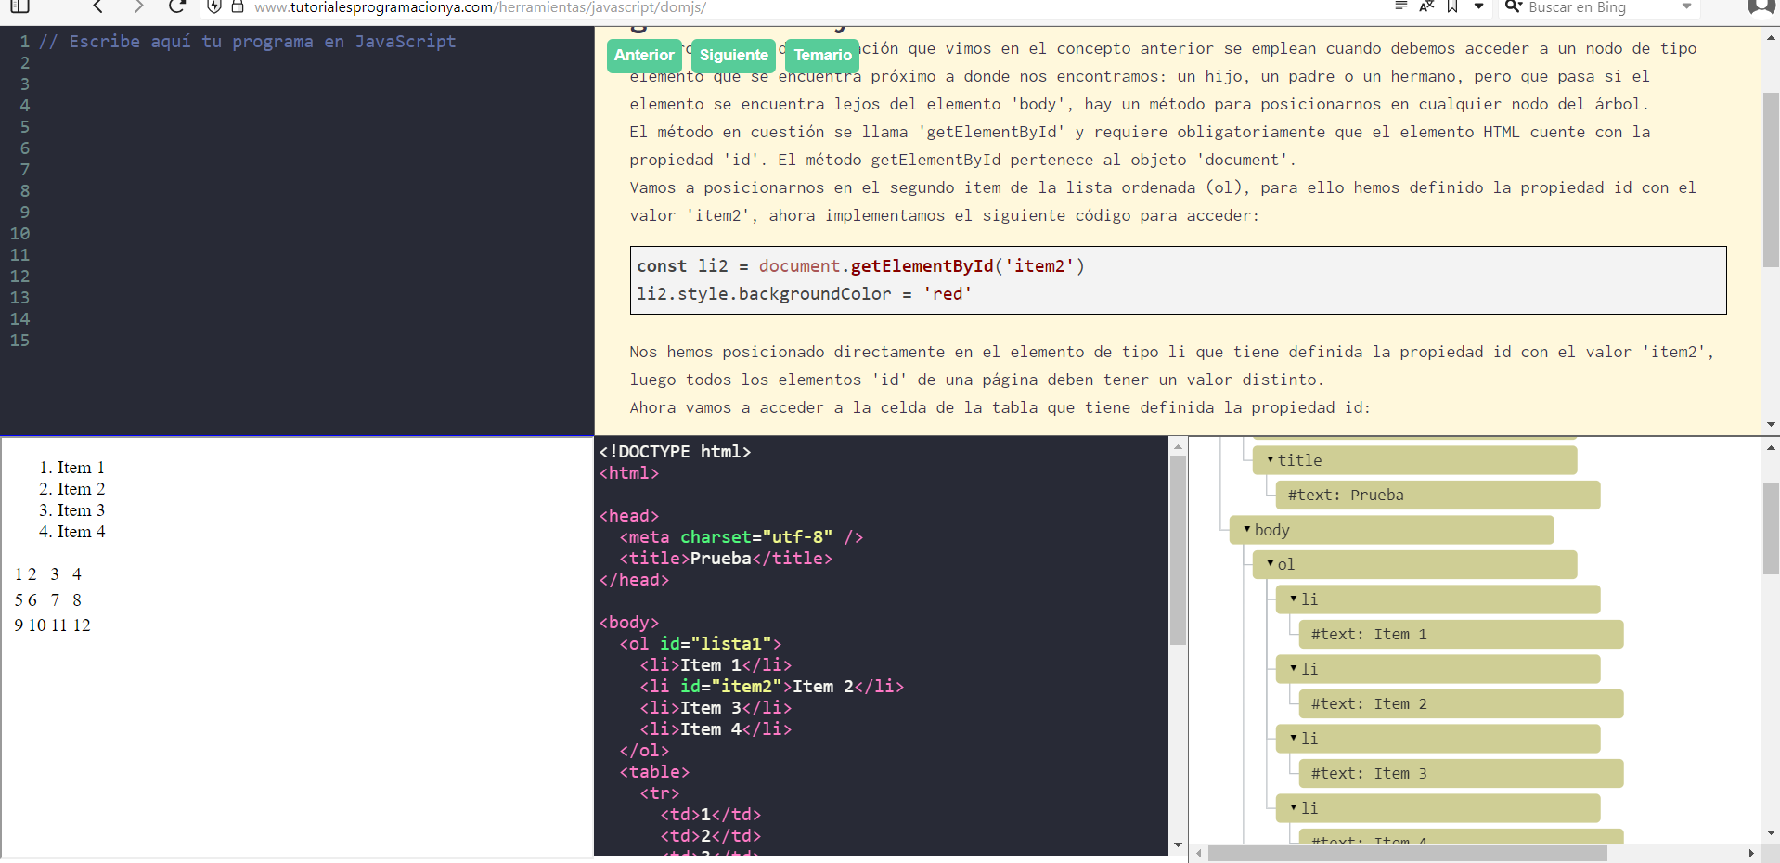

<https://www.tutorialesprogramacionya.com/herramientas/javascript/domjs/>

### **23.2.1 Estructura del proyecto**

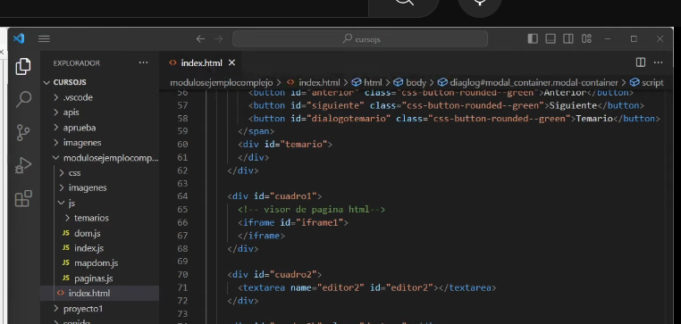

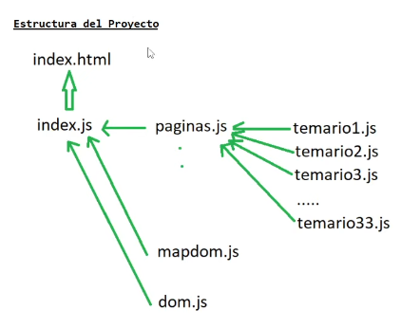

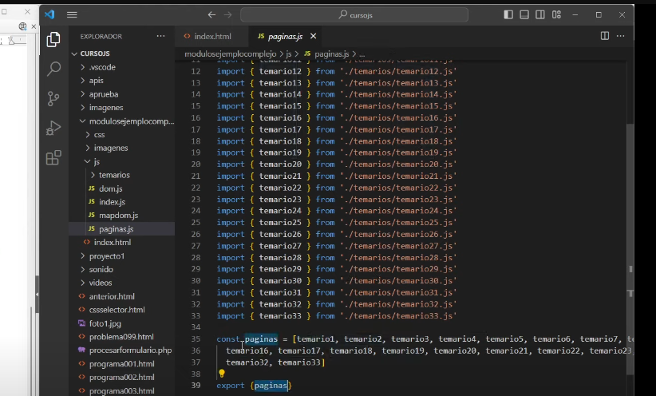

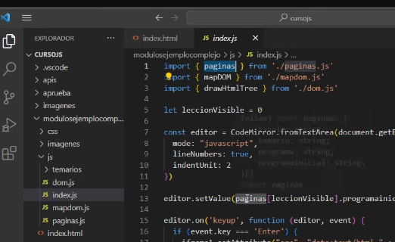

## **23.3 países con mayor inflación**

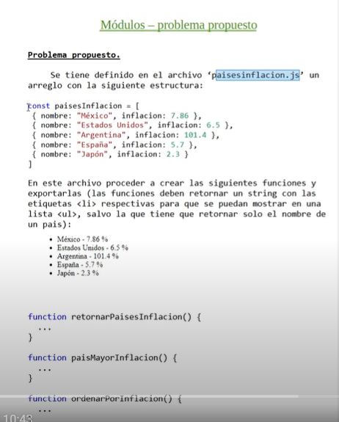

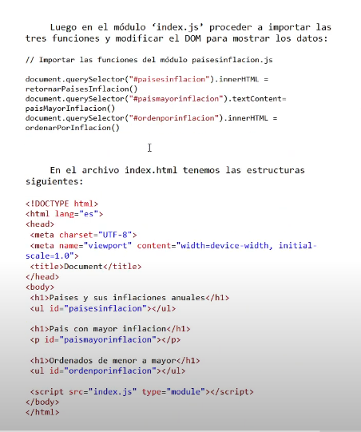

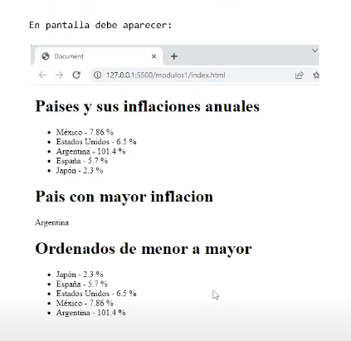

**Creamos la carpeta que contendrán nuestros archivos**

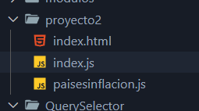

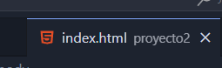

<!DOCTYPE html>

<html lang="en">

<head>

    <meta charset="UTF-8">

    <meta name="viewport" content="width=device-width, initial-scale=1.0">

    <meta http-equiv="X-UA-Compatible" content="IE=edge">

    <meta name="keywords" content="html">

    <meta name="author" content="Richard Rocuant">

    <title></title>

</head>

<body>

    <h1>Paises y sus inflaciones anuales</h1>

    <ul id="paisesinflacion"></ul>

    <h1>Pais con mayor inflacion</h1>

    <p id="paismayorinflacion"></p>

    <h1>Ordenados de menor a mayor</h1>

    <ul id="ordenarporinflacion"></ul>

    <script src="/proyecto2/index.js" type="module"></script>

</body>

</html>

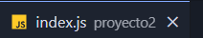

import { retornarPaisesInflacion, paisMayorInflacion,ordenarPorInflacion } from "./paisesinflacion.js"

document.querySelector("#paisesinflacion").innerHTML = retornarPaisesInflacion()

document.querySelector("#paismayorinflacion").innerHTML = paisMayorInflacion()

document.querySelector("#ordenarporinflacion").innerHTML = ordenarPorInflacion()

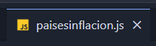

const paisesInflacion = [

    {nombre: "Mexico",inflacion:7.86},

    {nombre:"Estados Unidos",inflacion:6.5},

    {nombre:"España",inflacion:5.7},

    {nombre:"Argentina",inflacion:101.4},

    {nombre:"Japon",inflacion:2.3},

]

function retornarPaisesInflacion(){

    return paisesInflacion.map(pais => `<li>${pais.nombre} - ${pais.inflacion}</li>`).join("")

}

function paisMayorInflacion(){

    let max = paisesInflacion[0].inflacion

    let nombre = paisesInflacion[0].nombre

    for(let f=1;f<paisMayorInflacion.length;f++){

        if(paisesInflacion[f].inflacion>max){

            max=paisesInflacion[f].inflacion

            nombre=paisesInflacion[f]=nombre

        }

    }

    return nombre

}

function ordenarPorInflacion(){

    paisesInflacion.sort((a,b)=>a.inflacion - b.inflacion)

    return retornarPaisesInflacion()

}

export {retornarPaisesInflacion,paisMayorInflacion,ordenarPorInflacion}

## **23.4 Exportar por defecto**

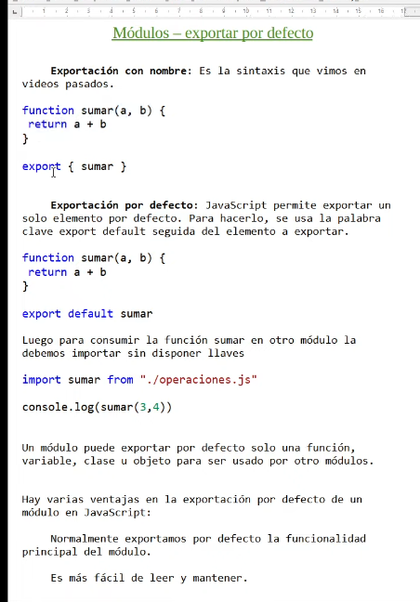

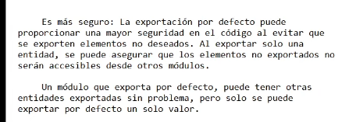

### **23.4.1 Problema 1 (verificación de contraseña si es segura)**

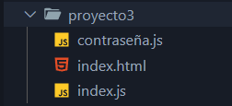

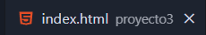

<!DOCTYPE html>

<html lang="en">

<head>

    <meta charset="UTF-8">

    <meta name="viewport" content="width=device-width, initial-scale=1.0">

    <meta http-equiv="X-UA-Compatible" content="IE=edge">

    <meta name="keywords" content="html">

    <meta name="author" content="Richard Rocuant">

    <title></title>

</head>

<body>

    <div>

        <label for="clave">Ingrese clave: </label>

        <input type="password" name="" id="clave">

    </div>

    <div>

        <input type="button" name="" id="verificar" value="Validar">

    </div>

    <p id="resultado"></p>

    <script src="index.js" type="module">

    </script>

</body>

</html>

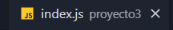

import validarClave from "./contraseña.js";

const resultado = document.querySelector("#resultado")

document.querySelector("#verificar").addEventListener("click",()=>{

    const clave = document.querySelector("#clave").value

    if(validarClave(clave)){

        resultado.textContent="Contraseña segura"

    }else{

        resultado.textContent = "Contraseña no segura"

    }

})

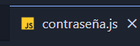

export default function validarClave(clave) {

  const MAYUSCULAS = "ABCDEFGHIJKLMNOPQRSTUVWXYZ";

  const MINUSCULAS = "abcdefghijklmnopqrstuvwxyz";

  const NUMEROS = "0123456789";

  const SIMBOLOS = '$-/:-?{-~!"^_`[]]#';

  const MIN_LONGITUD = 8;

  let tieneMinusculas = false;

  let tieneMayusculas = false;

  let tieneNumeros = false;

  let tieneSimbolos = false;

  if (clave.length < MIN_LONGITUD) {

    return false;

  }

  for (let i = 0; i < clave.length; i++) {

    const caracter = clave[i];

    if (MAYUSCULAS.includes(caracter)) {

      tieneMayusculas = true;

    } else if (MINUSCULAS.includes(caracter)) {

      tieneMinusculas = true;

    } else if (NUMEROS.includes(caracter)) {

      tieneNumeros = true;

    } else if (SIMBOLOS.includes(caracter)) {

      tieneSimbolos = true;

    }

  }

  if (tieneMinusculas && tieneMayusculas && tieneNumeros && tieneSimbolos) {

    return true;

  } else {

    return false;

  }

}

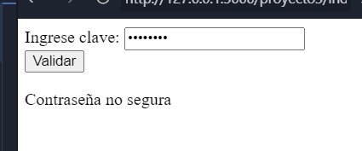

**Clave diferencia**

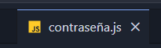

function validarClave(clave) {

  const MAYUSCULAS = "ABCDEFGHIJKLMNOPQRSTUVWXYZ";

  const MINUSCULAS = "abcdefghijklmnopqrstuvwxyz";

  const NUMEROS = "0123456789";

  const SIMBOLOS = '$-/:-?{-~!"^_`[]]#';

  const MIN_LONGITUD = 8;

  let tieneMinusculas = false;

  let tieneMayusculas = false;

  let tieneNumeros = false;

  let tieneSimbolos = false;

  if (clave.length < MIN_LONGITUD) {

    return false;

  }

  for (let i = 0; i < clave.length; i++) {

    const caracter = clave[i];

    if (MAYUSCULAS.includes(caracter)) {

      tieneMayusculas = true;

    } else if (MINUSCULAS.includes(caracter)) {

      tieneMinusculas = true;

    } else if (NUMEROS.includes(caracter)) {

      tieneNumeros = true;

    } else if (SIMBOLOS.includes(caracter)) {

      tieneSimbolos = true;

    }

  }

  if (tieneMinusculas && tieneMayusculas && tieneNumeros && tieneSimbolos) {

    return true;

  } else {

    return false;

  }

}

function sumar(a,b){

    return a+b

}

export default validarClave

export {sumar}

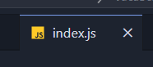

import validarClave,{sumar} from "./contraseña.js";

const resultado = document.querySelector("#resultado")

document.querySelector("#verificar").addEventListener("click",()=>{

    const clave = document.querySelector("#clave").value

    if(validarClave(clave)){

        resultado.textContent="Contraseña segura"

    }else{

        resultado.textContent = "Contraseña no segura"

    }

})

### **23.4.2 Problema 2 (exportar por defecto todos los nombres de los países)**

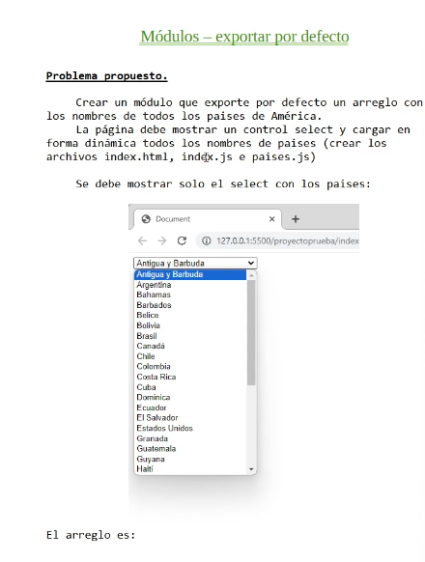

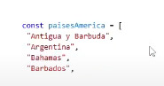

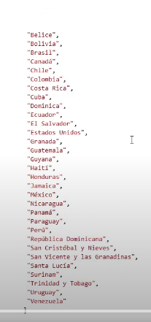

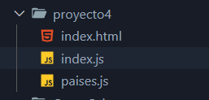

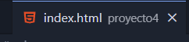

<!DOCTYPE html>

<html lang="en">

<head>

    <meta charset="UTF-8">

    <meta name="viewport" content="width=device-width, initial-scale=1.0">

    <meta http-equiv="X-UA-Compatible" content="IE=edge">

    <meta name="keywords" content="html">

    <meta name="author" content="Richard Rocuant">

    <title></title>

</head>

<body>

    <select name="" id="paises"></select>

    <script src="index.js" type="module"></script>

</body>

</html>

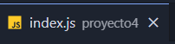

import paisesAmerica from "./paises.js";

document.querySelector("#paises").innerHTML = paisesAmerica.map(pais =>`<option>${pais}</option>`).join("")

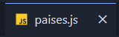

const paisesAmerica = [

  "Antigua y Barbuda",

  "Argentina",

  "Bahamas",

  "Barbados",

  "Belice",

  "Bolivia",

  "Brasil",

  "Canadá",

  "Chile",

  "Colombia",

  "Costa Rica",

  "Cuba",

  "Dominica",

  "Ecuador",

  "El Salvador",

  "Estados Unidos",

  "Granada",

  "Guatemala",

  "Guyana",

  "Haití",

  "Honduras",

  "Jamaica",

  "México",

  "Nicaragua",

  "Panamá",

  "Paraguay",

  "Perú",

  "República Dominicana",

  "San Cristóbal y Nieves",

  "San Vicente y las Granadinas",

  "Santa Lucía",

  "Surinam",

  "Trinidad y Tobago",

  "Uruguay",

  "Venezuela",

];

export default paisesAmerica

## **23.5 Exportar mediante un alias**

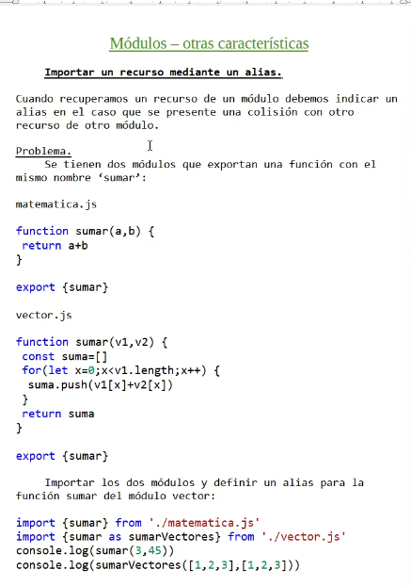

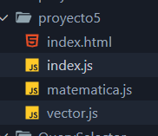

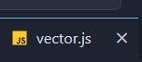

function sumar(v1,v2){

    const suma = []

    for(let x=0;x<v1.length;x++){

        suma.push(v1[x]+v2[x])

    }

    return suma

}

export {sumar}

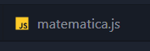

function sumar(a,b){

    return a+b

}

export {sumar}

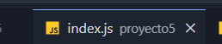

import { sumar } from "./matematica.js";

import { sumar } from "./vector.js";

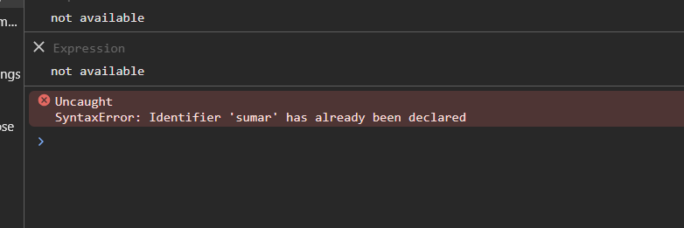

**Acá te da un error**

import { sumar } from "./matematica.js";

import { sumar as SumarVectores} from "./vector.js";

console.log(sumar(3,4))

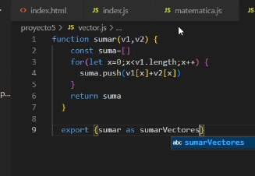

### **23.5.1 Crear un objeto con todos los recursos importados**

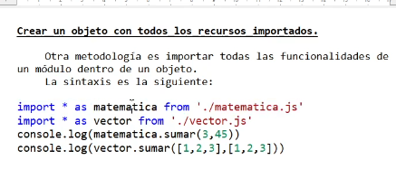

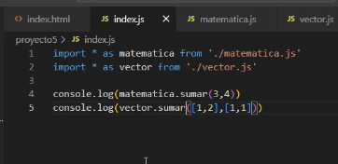

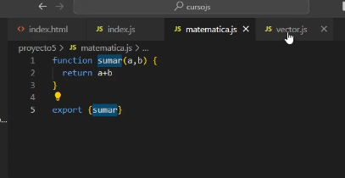

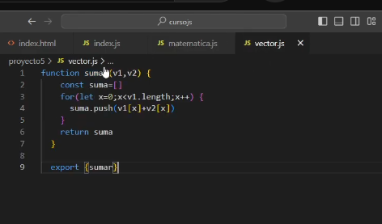

# **24. Clase map**

Estructura de datos:  
-array  
-object  
-Map

## **24.1 Conceptos clave**

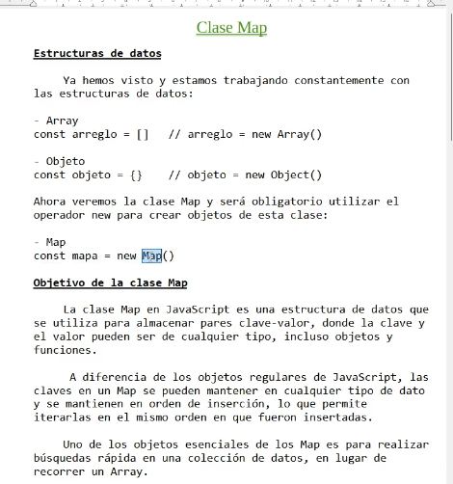

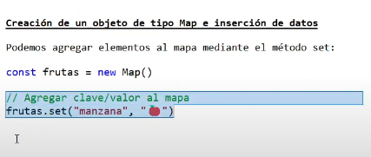

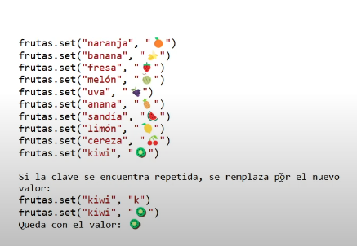

        const frutas = new Map()

        // *Agregar clave/valor al mapa*

        frutas.set("manzana", "🍎")

        frutas.set("naranja", "🟠")

        frutas.set("banana", "🍌")

        frutas.set("fresa", "🍓")

        frutas.set("melón", "🍈")

        frutas.set("uva", "🍇")

        frutas.set("anana", "💦")

        frutas.set("sandía", "🍉")

        frutas.set("limón", "🍋")

        frutas.set("cereza", "🍒")

        frutas.set("kiwi", "🥝")

        console.log(frutas)

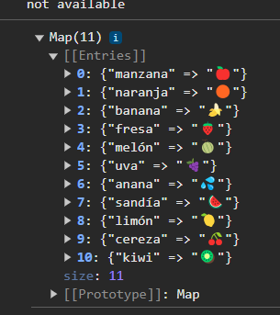

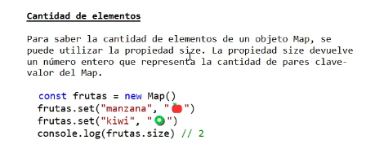

        console.log(frutas.size)

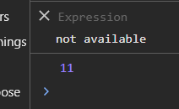

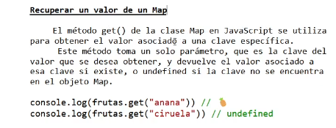

        console.log(frutas.get("anana"))

        console.log(frutas.get("ciruela"))

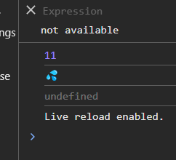

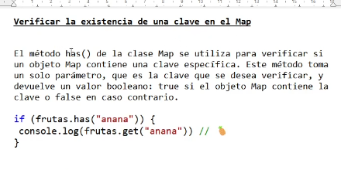

        console.log("----")

        if(frutas.has("naranja")){

            console.log(frutas.get("anana"))

        }

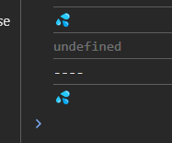

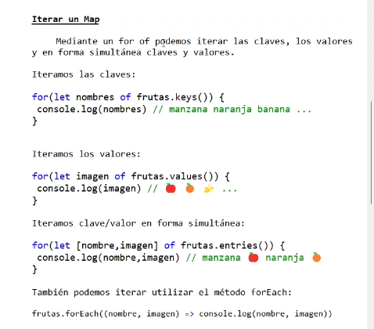

**Iterar sobre las claves**

        const frutas = new Map()

        // *Agregar clave/valor al mapa*

        frutas.set("manzana", "🍎")

        frutas.set("naranja", "🟠")

        frutas.set("banana", "🍌")

        frutas.set("fresa", "🍓")

        frutas.set("melón", "🍈")

        frutas.set("uva", "🍇")

        frutas.set("anana", "💦")

        frutas.set("sandía", "🍉")

        frutas.set("limón", "🍋")

        frutas.set("cereza", "🍒")

        frutas.set("kiwi", "🥝")

        //*iterar sobre las claves*

        for(let nombres of frutas.keys()){

            console.log(nombres)

        }

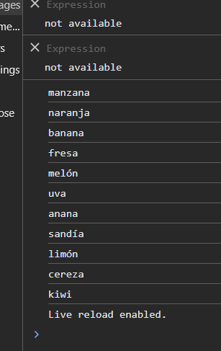

**Iterar los valores**

        for(let imagen of frutas.values()){

            console.log(imagen)

        }

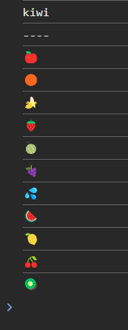

**Recuperar en forma simultánea claves y valores**

        console.log("----")

        for(let [nombre,imagen] of frutas.entries()){

            console.log(nombre,imagen)

        }

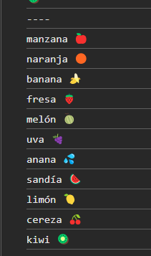

**Recuperar en forma simultánea claves y valores usando forEach**

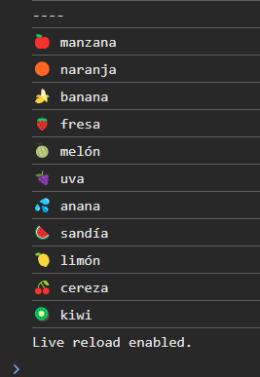

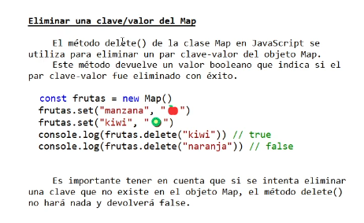

        const frutas = new Map()

        // *Agregar clave/valor al mapa*

        frutas.set("manzana", "🍎")

        frutas.set("naranja", "🟠")

        frutas.set("banana", "🍌")

        frutas.set("fresa", "🍓")

        frutas.set("melón", "🍈")

        frutas.set("uva", "🍇")

        frutas.set("anana", "💦")

        frutas.set("sandía", "🍉")

        frutas.set("limón", "🍋")

        frutas.set("cereza", "🍒")

        frutas.set("kiwi", "🥝")

        console.log(frutas.delete("kiwi")) //*true*

        console.log(frutas.delete("naranja")) //*true*

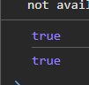

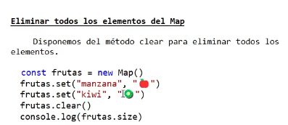

        const frutas = new Map()

        // *Agregar clave/valor al mapa*

        frutas.set("manzana", "🍎")

        frutas.set("naranja", "🟠")

        frutas.set("banana", "🍌")

        frutas.set("fresa", "🍓")

        frutas.set("melón", "🍈")

        frutas.set("uva", "🍇")

        frutas.set("anana", "💦")

        frutas.set("sandía", "🍉")

        frutas.set("limón", "🍋")

        frutas.set("cereza", "🍒")

        frutas.set("kiwi", "🥝")

        frutas.clear()

        console.log(frutas.delete("kiwi")) //*true*

        console.log(frutas.delete("naranja")) //*true*

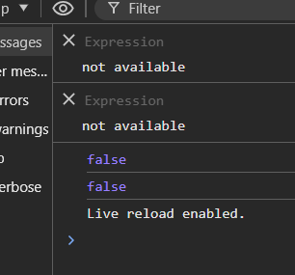

## **24.2 Prob aplicación (carrito de compras)**

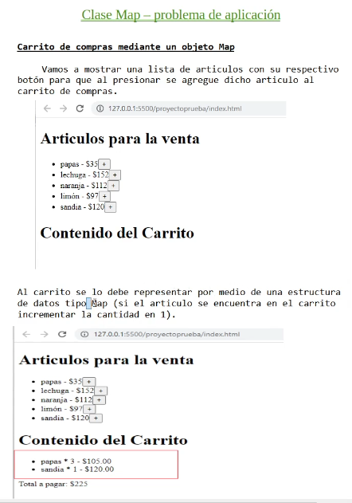

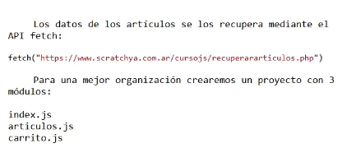

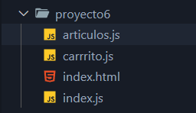

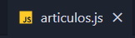

function recuperarArticulos(mostrar){

    fetch("https://www.scratchya.com.ar/cursojs/recuperararticulos.php").then(respuesta => respuesta.json()).then(articulos =>mostrar(articulos)).catch(error => alert('intentelo mas tarde'))

}

export {recuperarArticulos}

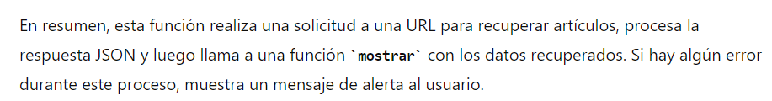

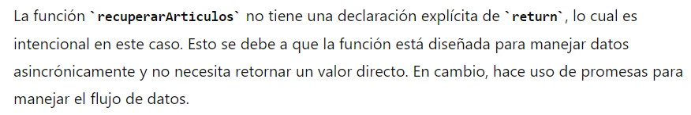

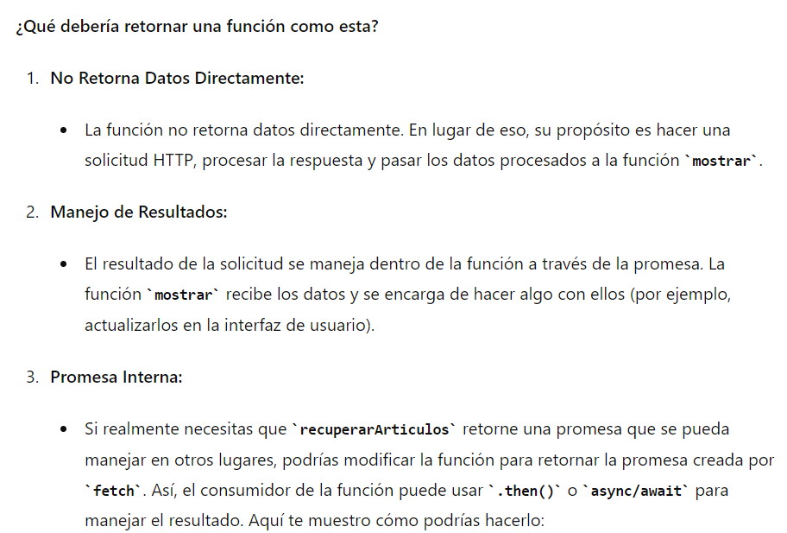

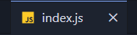

import { recuperarArticulos } from "./articulos.js";

recuperarArticulos(articulos =>{

    const listaarticulos = document.querySelector("#listadoarticulos")

    articulos.forEach(articulo =>{

        const li = document.createElement("li")

        li.innerText= `${articulo.descripcion} - ${articulo.precio}`

        const btn = document.createElement("button")

        btn.innerHTML="+"

        btn.addEventListener('click',()=>{

            agregarAlCarrito(articulo)

        })

        listaarticulos.appendChild(li)

        li.appendChild(btn)

    })

})

**Diferencias entre innerText, innerHTML y textContent**

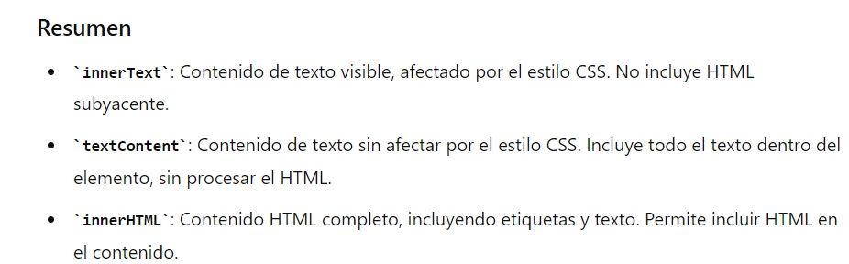

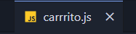

const carrito = new Map()

//*Se descompone el objeto*

function agregarAlCarrito({ codigo, descripcion, precio }) {

  if (carrito.has(codigo)) {

    const articulo = carrito.get(codigo)

    articulo.cantidad++

    carrito.set(codigo, articulo)

  } else {

    carrito.set(codigo, { descripcion, precio, cantidad: 1 })

  }

  actualizarCarrito()

}

// *Función para mostrar el contenido del carrito en el HTML*

function actualizarCarrito() {

  const ulcarrito = document.querySelector("#carrito")

  ulcarrito.innerHTML = ""

  let total = 0

  carrito.forEach(item => {

    const li = document.createElement("li")

    li.innerText = `${item.descripcion} * ${item.cantidad} - $${(item.precio * item.cantidad)}`

    ulcarrito.appendChild(li)

    total += item.precio * item.cantidad

  })

  const totalCarrito = document.querySelector("#importe")

  totalCarrito.innerText = `Total a pagar: $${total}`

}

export { agregarAlCarrito }

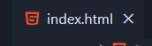

<!DOCTYPE html>

<html lang="en">

<head>

    <meta charset="UTF-8">

    <meta name="viewport" content="width=device-width, initial-scale=1.0">

    <meta http-equiv="X-UA-Compatible" content="IE=edge">

    <meta name="keywords" content="html">

    <meta name="author" content="Richard Rocuant">

    <title></title>

</head>

<body>

    <h1>Articulos para la venta</h1>

    <ul id="listadoarticulos"></ul>

    <h1>Contenido del Carrito</h1>

    <ul id="carrito"></ul>

    <p id="importe"></p>

    <script src="index.js" type="module"></script>

</body>

</html>

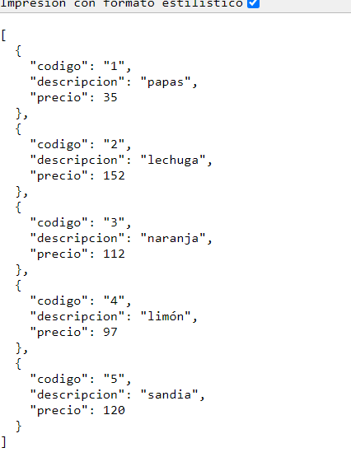

## **24.3 contador de palabras**

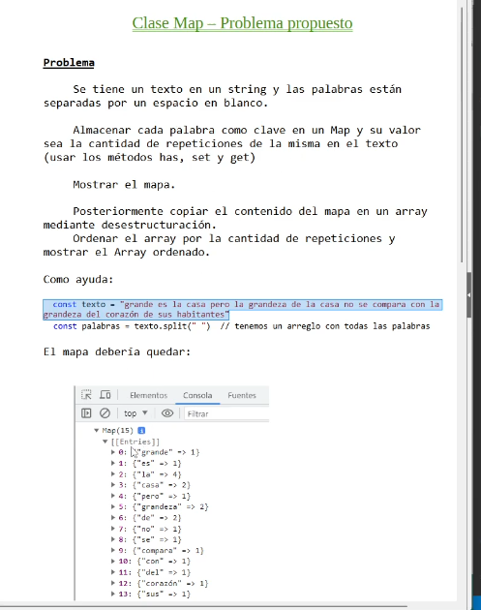

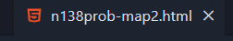

<!DOCTYPE html>

<html lang="en">

<head>

    <meta charset="UTF-8">

    <meta name="viewport" content="width=device-width, initial-scale=1.0">

    <meta http-equiv="X-UA-Compatible" content="IE=edge">

    <meta name="keywords" content="html">

    <meta name="author" content="Richard Rocuant">

    <title></title>

</head>

<body>

    <script>

        const texto ="Grande es la casa pero la grandeza de la casa no se compara con la grandeza del corazon de sus habitantes"

        const palabras = texto.split(" ")

        const contadorPalabras = new Map()

        for(let palabra of palabras){

            if(contadorPalabras.has(palabra)){

                contadorPalabras.set(palabra,contadorPalabras.get(palabra)+1)

            }else{

                contadorPalabras.set(palabra,1)

            }

        }

        console.log(contadorPalabras)

    </script>

</body>

</html>

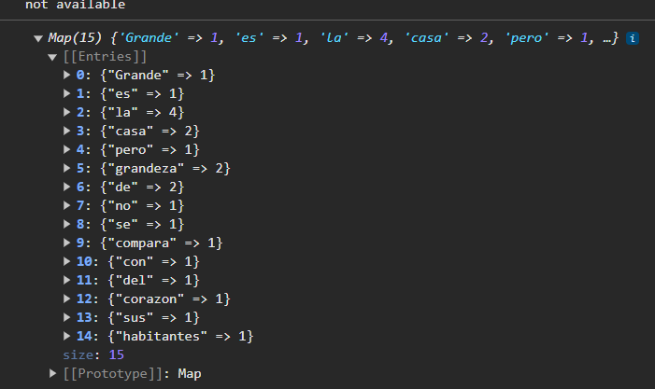

# **25. Clase set**

## **25.1 Conceptos básicos**

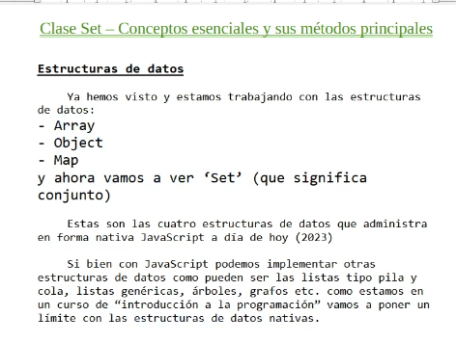

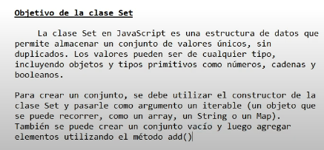

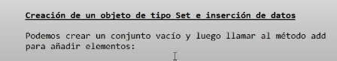

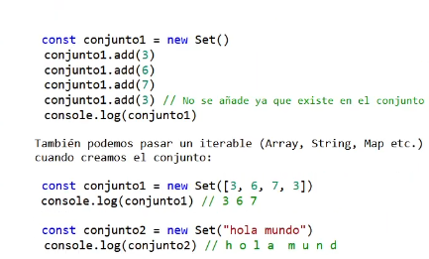

        const conjunto1 = new Set()

        conjunto1.add(3)

        conjunto1.add(6)

        conjunto1.add(7)

        conjunto1.add(3) //*no se puede añadir ya que existe en el conjunto*

        console.log(conjunto1)

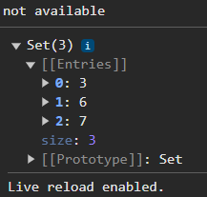

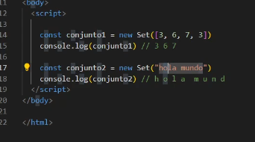

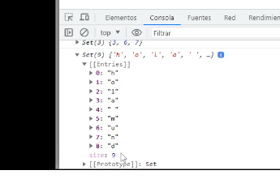

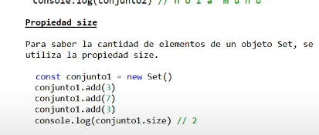

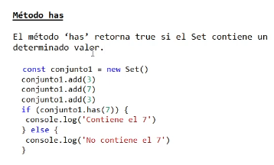

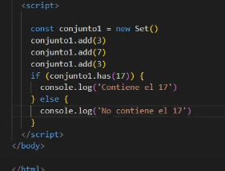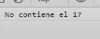

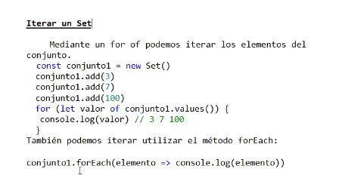

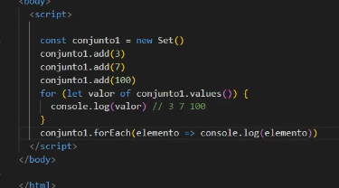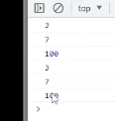

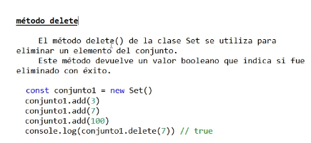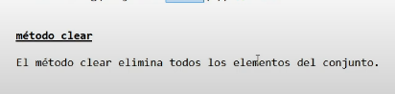

## **25.2 prob 1 mostrar intereses de usuarios sin repetirse (hecho de las 2 formas (foreach))**

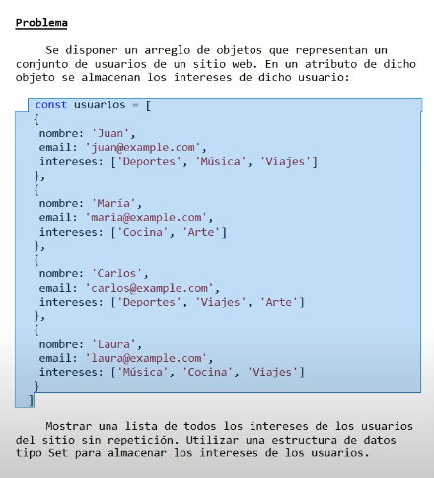

<!DOCTYPE html>

<html lang="en">

<head>

    <meta charset="UTF-8">

    <meta name="viewport" content="width=device-width, initial-scale=1.0">

    <meta http-equiv="X-UA-Compatible" content="IE=edge">

    <meta name="keywords" content="html">

    <meta name="author" content="Richard Rocuant">

    <title></title>

</head>

<body>

    <script>

        const usuarios = [

            {

                nombre: 'Juan',

                email: 'juan@example.com',

                intereses: ['Deportes', 'Música', 'Viajes']

            },

            {

                nombre: 'María',

                email: 'maria@example.com',

                intereses: ['Cocina', 'Arte']

            },

            {

                nombre: 'Carlos',

                email: 'carlos@example.com',

                intereses: ['Deportes', 'Viajes', 'Arte']

            },

            {

                nombre: 'Laura',

                email: 'laura@example.com',

                intereses: ['Música', 'Cocina', 'Viajes']

            }

        ]

        const interesesUsuarios = new Set()

        for(let usuario of  usuarios){

            for(let interes of usuario.intereses){

                interesesUsuarios.add(interes)

            }

        }

        console.log(interesesUsuarios)

        usuarios.forEach(usuario => usuario.intereses.forEach(interes =>interesesUsuarios.add(interes)))

    </script>

</body>

</html>

## **25.3 Generación de 10 números aleatorios comprendidos entre 1 y 100 (los 10 números tienen que ser todos distintos)**

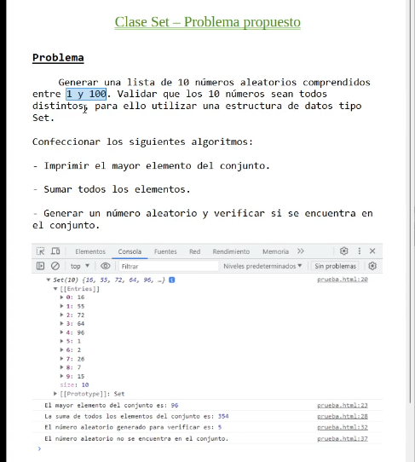

    <script>

        const conjunto = new Set

        while (conjunto.size <10){

            const numeroAleatorio = 1 + Math.floor(Math.random()*100)

            conjunto.add(numeroAleatorio)

        }

        console.log(conjunto)

        const mayorElemento = Math.max(...conjunto)

        console.log(mayorElemento)

        let sumaTotal = 0

        conjunto.forEach(Element => sumaTotal+=Element)

        console.log(sumaTotal)

        const numeroAleatorioVerificar = 1 + Math.floor(Math.random()*100)

        console.log('Numero aleatorio: ', numeroAleatorioVerificar)

        if(conjunto.has(numeroAleatorioVerificar)){

            console.log("El numero aleatorio se encuentra en el conjunto")

        }else{

            console.log("El numero aleatorio no se encuentra en el conjunto ")

        }

    </script>

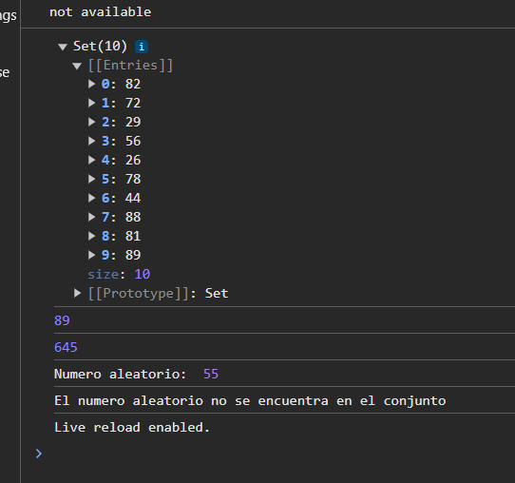

## **25.4 set con teoría de conjuntos**

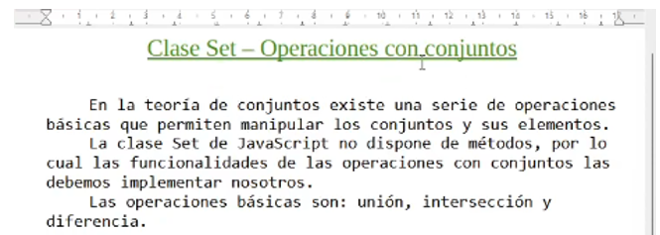

### **25.4.1 Unión**

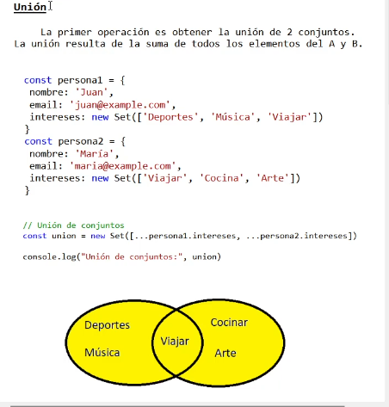

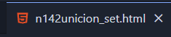

    <script>

        const persona1 = {

            nombre: "Juan",

            email:"juan@example.com",

            intereses: new Set(["Deportes","Musica","Viajar"])

        }

        const persona2 ={

            nombre:"Maria",

            email:"maria@example.com",

            intereses: new Set(["Viajar","Cocina","Arte"])

        }

        //*Union de conjuntos*

        const union = new Set([...persona1.intereses,...persona2.intereses])

        console.log("Union de conjuntos",union)

    </script>

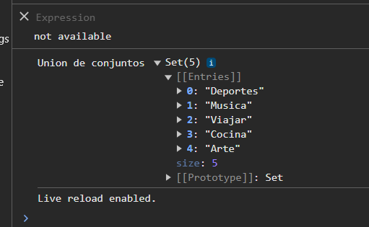

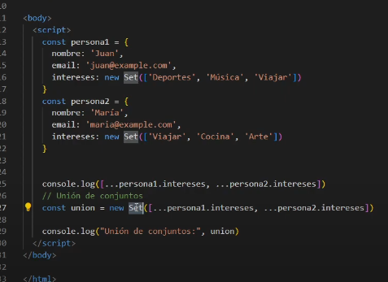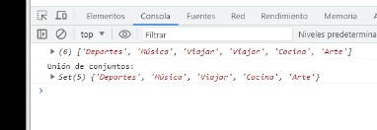

### **25.4.2 Intersección**

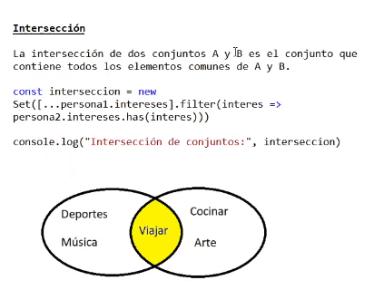

        //*Interseccion de conjuntos*

        const interseccion = new Set([...persona1.intereses].filter(interes => persona2.intereses.has(interes)));

        console.log("Intersección de conjuntos: ", interseccion);

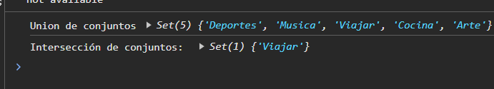

### **25.4.3 Diferencia**

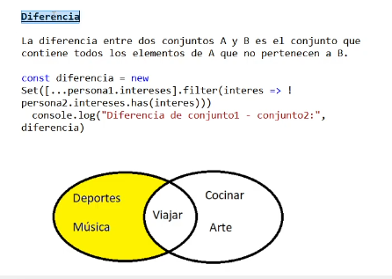

        //*Diferencia de conjuntos*

        const diferencia = new Set([...persona1.intereses].filter(interes => !persona2.intereses.has(interes)))

        console.log("Diferencia de conjunto1 - conjunto2: ", diferencia)

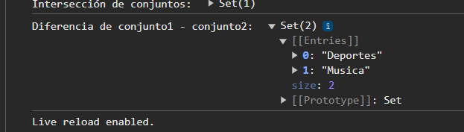

## **25.5 Prob propuesto (lenguajes de programadores)**

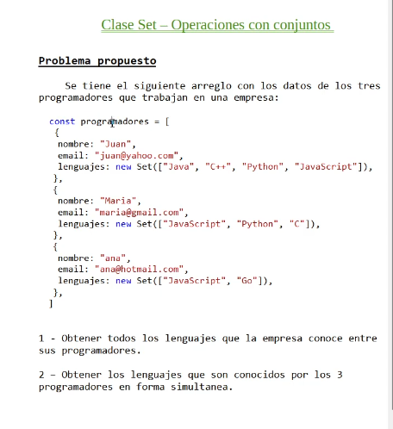

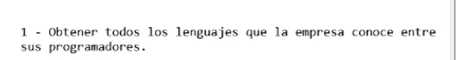

    <script>

        const programadores =[

            {

                nombre:"Juan",

                email:"juan@yahoo.com",

                lenguajes: new Set(["Java","C++","Python","JavaScript"])

            },

            {

                nombre:"Maria",

                email:"maria@gmail.com",

                lenguajes: new Set(["JavaScript","Python","C"])

            },

            {

                nombre:"ana",

                email:"ana@hotmail.com",

                lenguajes: new Set(["JavaScript","Go"])

            }

        ]

        let lenguajesTotal = new Set()

        for(let programador of programadores){

            for(let lenguaje of programador.lenguajes){

                lenguajesTotal.add(lenguaje)

            }

        }

        console.log(lenguajesTotal)

    </script>

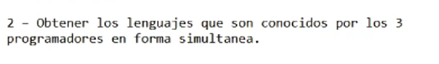

        console.log("----")

        let lenguajesComunes = [...programadores[0].lenguajes]

        console.log("Lenguajes del programador 1 "+ lenguajesComunes)

        for(let programador of programadores){

            lenguajesComunes = lenguajesComunes.filter(lenguaje => programador.lenguajes.has(lenguaje))

            console.log(lenguajesComunes)

        }

        console.log("Lenguajes comunes " + lenguajesComunes)

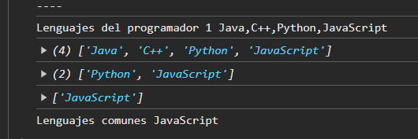

# **26. Api localStorage**

## **26.1 Definición y usos**

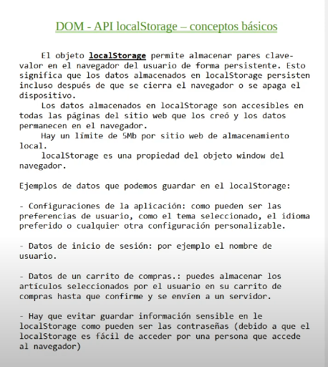

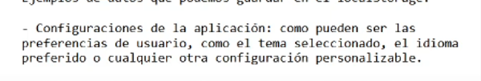

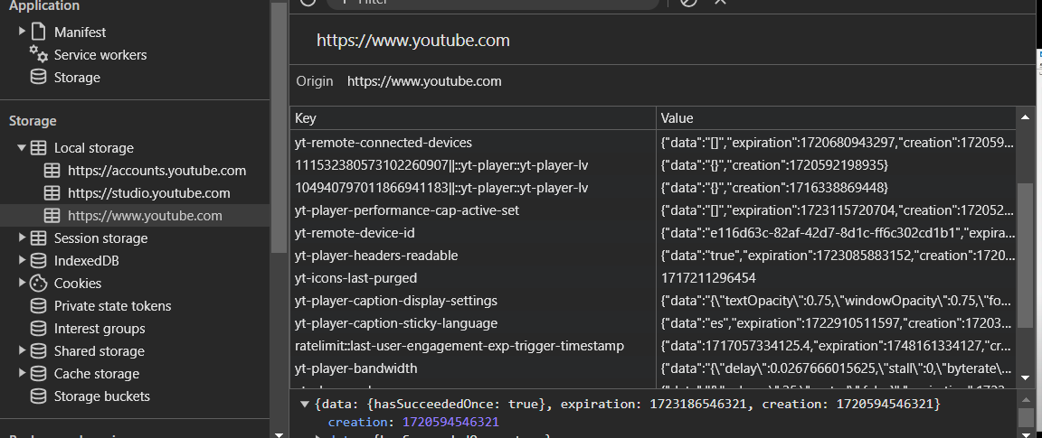

## **26.2 Métodos principales del objeto localStorage**

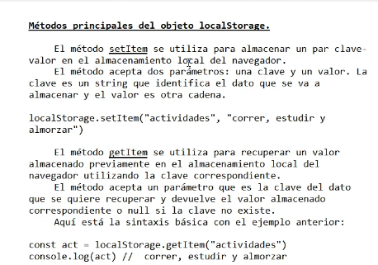

    <script>

        localStorage.setItem("actividades","correr,estudiar y almorzar")

    </script>

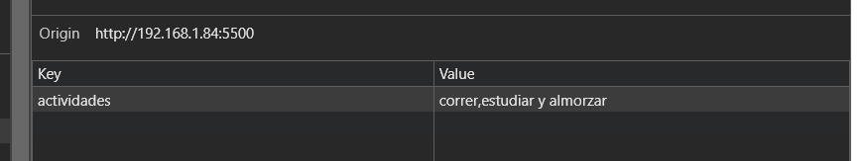

**Si eliminamos y buscamos con getItem**

    <script>

        const actividades = localStorage.getItem("actividades")

        if(actividades!=null){

            document.write(actividades)

        }

    </script>

### **26.2.1 Prob formulario html**

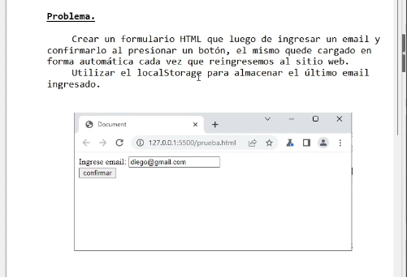

    <div>

        <label for="email">Ingrese email:</label>

        <input type="email" name="" id="email">

    </div>

    <div>

        <input type="button" name="" id="" value="confirmar">

    </div>

    <script>

        const email = document.querySelector("#email")

        document.querySelector("#confirmar").addEventListener('click',()=>{

            localStorage.setItem("email",email.value)

        })

        const actual = localStorage.getItem("email")

        if(actual!=null){

            email.value=actual

        }

    </script>

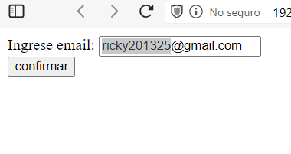 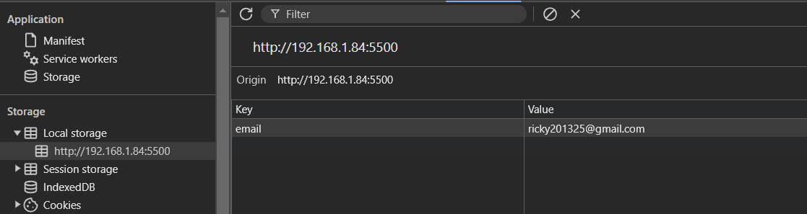

## **26.3 Otros métodos del objeto localStorage**

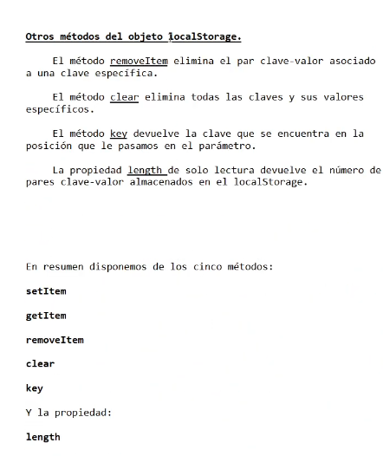

### **26.3.1 pequeña agenda almacenando actividades en el localStorage del navegador web**

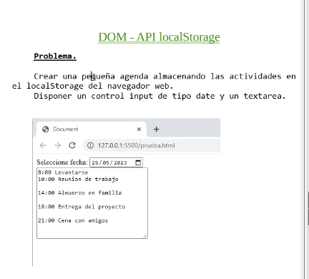

    <div>

        <label for="fecha">Seleccione la fecha: </label>

        <input type="date" name="" id="fecha">

    </div>

    <div>

        <textarea name="" id="actividades" cols="30" rows="10"></textarea>

    </div>

    <script>

        const actividades = document.querySelector("#actividades")

        const fecha = document.querySelector("#fecha")

        actividades.addEventListener('input',()=>{

            localStorage.setItem(fecha.value,actividades.value)

        })

        fecha.addEventListener("input",()=>{

            actividades.value=''

            const contenido = localStorage.getItem(fecha.value)

            if(contenido!=null){

                actividades.value=contenido

            }

        })

    </script>

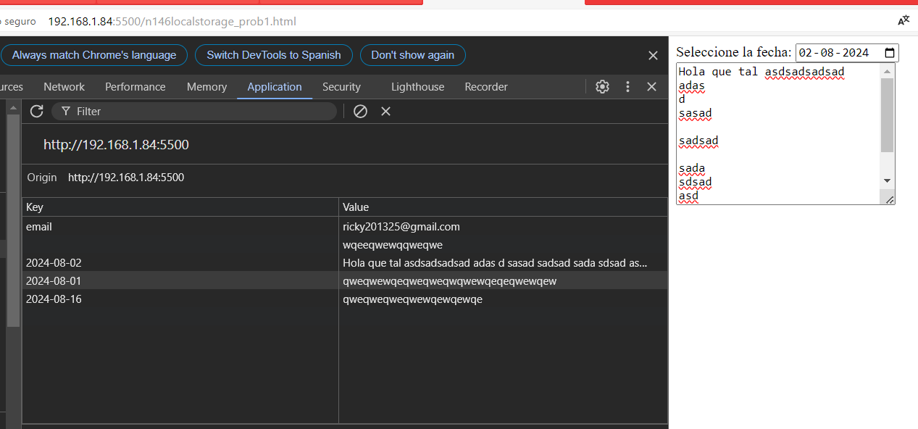

### **26.3.2 Guardar título y los pasos para hacer una receta**

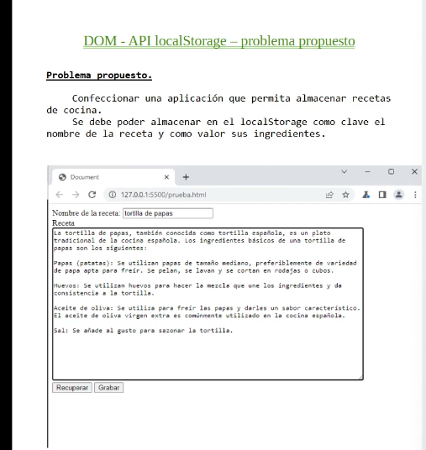

    <div>

        <label for="nombrereceta">Nombre de la receta: </label>

        <input type="text" name="" id="nombrereceta">

    </div>

    <div>

        <div>

            <label for="receta">Receta</label>

        </div>

        <textarea name="" id="receta" cols="90" rows="20"></textarea>

    </div>

    <div>

        <input type="button" name="" id="recuperar" value="Recuperar">

        <input type="button" name="" id="grabar" value="grabar">

    </div>

    <script>

        const nombrereceta = document.querySelector("#nombrereceta")

        const receta = document.querySelector("#receta")

        document.querySelector("#grabar").addEventListener('click',()=>{

            localStorage.setItem(nombrereceta.value, receta.value)

            alert("Receta registrada con el nombre: "+nombrereceta.value)

            nombrereceta.value=""

            receta.value=""

        })

        document.querySelector("#recuperar").addEventListener('click',()=>{

            const contenido = localStorage.getItem(nombrereceta.value)

            if(contenido!=null){

                receta.value=contenido

            }else{

                alert("No existe una receta con el nombre: " +nombrereceta.value)

                receta.value=""

            }

        })

    </script>

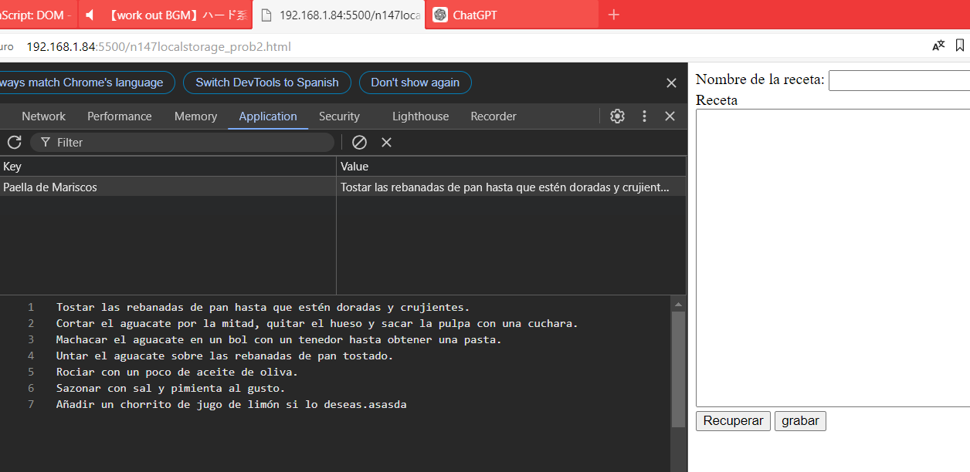

## **26.4 Guardar y recuperar objetos con JSON**

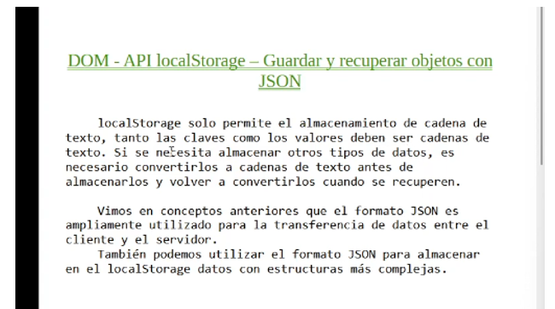

### **26.4.1 Ejemplo con almacenamiento de JSON**

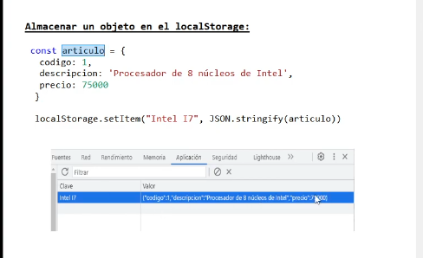

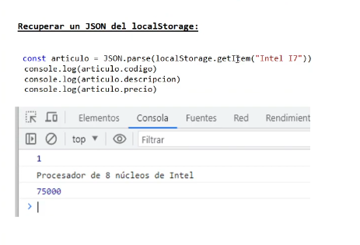

### **26.4.2 Aplicación que permite almacenar en el localStorage datos de distintos contactos**

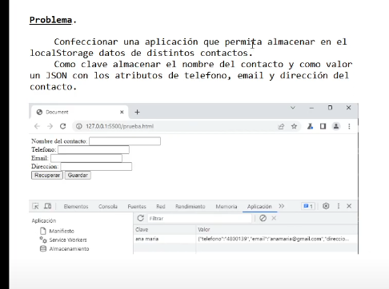

<!DOCTYPE html>

<html lang="en">

<head>

    <meta charset="UTF-8">

    <meta name="viewport" content="width=device-width, initial-scale=1.0">

    <meta http-equiv="X-UA-Compatible" content="IE=edge">

    <meta name="keywords" content="html">

    <meta name="author" content="Richard Rocuant">

    <title></title>

</head>

<body>

    <div>

        <label for="nombre">Nombre del contacto: </label>

        <input type="text" name="" id="nombre">

    </div>

    <div>

        <label for="telefono">Telefono:</label>

        <input type="tel" name="" id="telefono">

    </div>

    <div>

        <label for="email">Email: </label>

        <input type="email" name="" id="email">

    </div>

    <div>

        <label for="direccion">Direccion</label>

        <input type="text" name="" id="direccion">

    </div>

    <div>

        <input type="button" name="" id="recuperar" value="Recuperar">

        <input type="button" name="" id="guardar" value="Guardar">

    </div>

    <script>

        const nombre = document.querySelector("#nombre")

        const telefono = document.querySelector("#telefono")

        const email = document.querySelector("#email")

        const direccion = document.querySelector("#direccion")

        document.querySelector("#guardar").addEventListener('click', () => {

            const contacto = {

                telefono: telefono.value,

                email: email.value,

                direccion: direccion.value

            }

            localStorage.setItem(nombre.value, JSON.stringify(contacto))

            nombre.value = ""

            telefono.value = ""

            email.value = ""

            direccion.value = ""

            alert("Datos grabados")

        })

        document.querySelector("#recuperar").addEventListener('click', () => {

            const contenido = localStorage.getItem(nombre.value)

            if (contenido != null) {

                const contacto = JSON.parse(contenido)

                telefono.value = contacto.telefono

                email.value = contacto.email

                direccion.value = contacto.direccion

            } else {

                alert("No existe dicho nombre")

                nombre.value = ""

                telefono.value = ""

                email.value = ""

                direccion.value = ""

            }

        })

    </script>

</body>

</html>

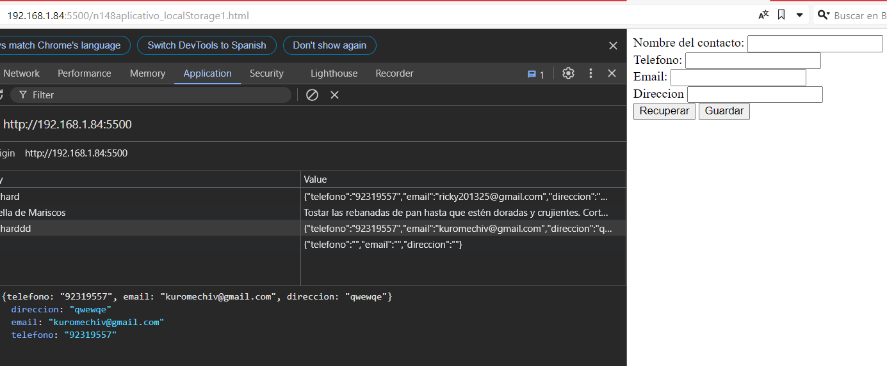

## **26.5 Iterar por todas las claves y valores almacenados en el localStorage**

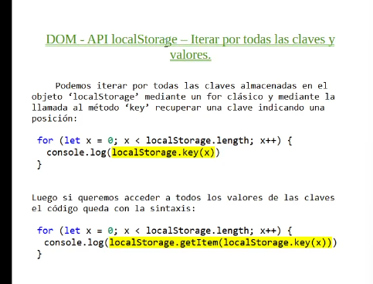

    <script>

        /\**Para iterar sobre las claves*\*/

        for(let x=0;x<localStorage.length;x++){

            console.log(localStorage.key(x))

        }

        /\**Para iterar sobre los valores*\*/

        console.log("-----")

        for(let x=0;x<localStorage.length;x++){

            console.log(localStorage.getItem(localStorage.key(x)))

        }

    </script>

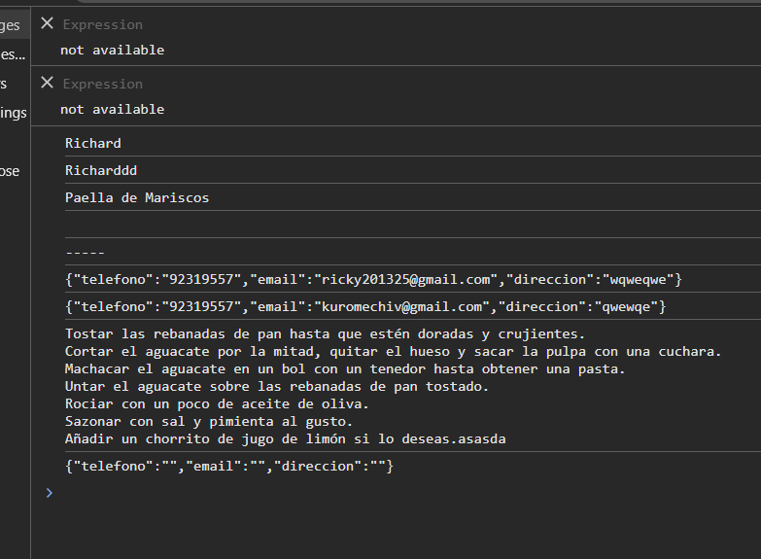

### **26.5.1 Comentarios de computadora**

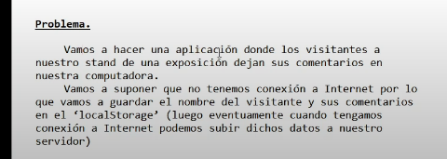

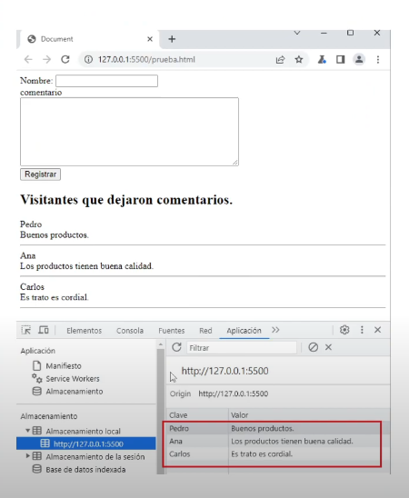

<!DOCTYPE html>

<html lang="en">

<head>

    <meta charset="UTF-8">

    <meta name="viewport" content="width=device-width, initial-scale=1.0">

    <meta http-equiv="X-UA-Compatible" content="IE=edge">

    <meta name="keywords" content="html">

    <meta name="author" content="Richard Rocuant">

    <title></title>

</head>

<body>

    <div>

        <label for="nombre">Nombre:</label>

        <input type="text" name="" id="nombre">

    </div>

    <div>

        <div>

            <label for="comentario">Comentario</label>

        </div>

        <textarea name="" id="comentario" cols="50" rows="10"></textarea>

    </div>

    <div>

        <input type="button" name="" id="registrar" value="Registrar">

    </div>

    <div>

        <h2>Visitantes que dejaron sus comentarios</h2>

        <p id="visitantes"></p>

    </div>

    <script>

        const nombre = document.querySelector("#nombre")

        const comentario = document.querySelector("#comentario")

        recuperarUsuarios()

        document.querySelector("#registrar").addEventListener("click",()=>{

            localStorage.setItem(nombre.value, comentario.value)

            nombre.value=""

            comentario.value=""

            recuperarUsuarios()

        })

        function recuperarUsuarios(){

            let usuario =''

            for(let x=0; x<localStorage.length;x++){

                usuario+=localStorage.key(x) + "<br>" + localStorage.getItem(localStorage.key(x))+"<hr>"

            }

            document.querySelector("#visitantes").innerHTML= usuario

        }

    </script>

</body>

</html>

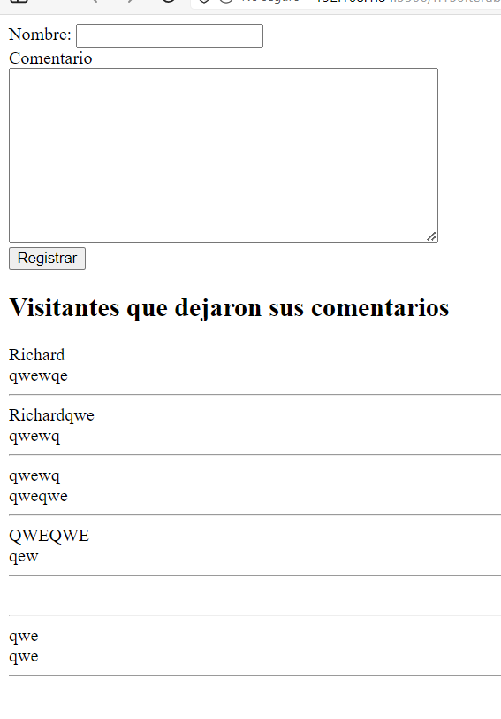

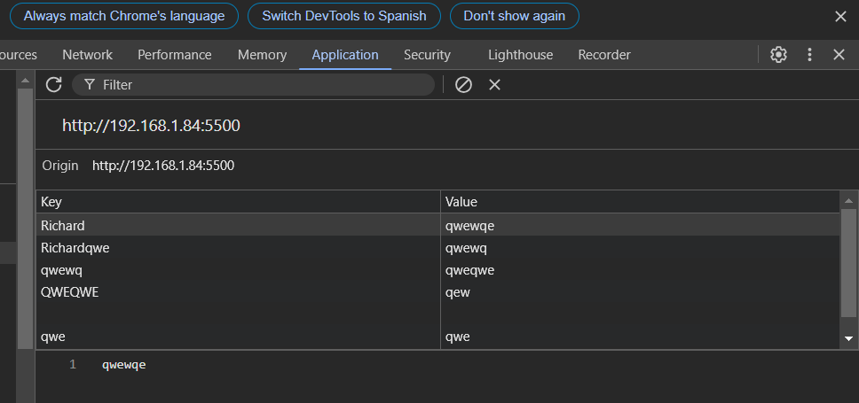

# **27. Promesas**

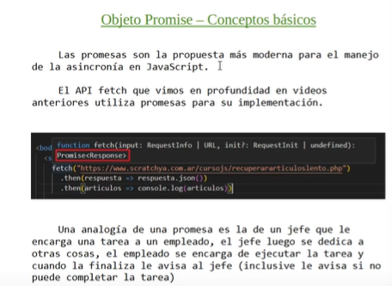

**Sintaxis para crear una promesa**

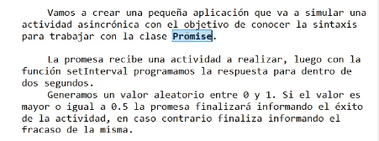

## 27.1 Ejemplo 1



<!DOCTYPE html>

<html lang="en">

<head>

    <meta charset="UTF-8">

    <meta name="viewport" content="width=device-width, initial-scale=1.0">

    <meta http-equiv="X-UA-Compatible" content="IE=edge">

    <meta name="keywords" content="html">

    <meta name="author" content="Richard Rocuant">

    <title></title>

</head>

<body>

    <script>

        function hacerTarea(actividad){

            return new Promise((result,reject)=>{

                setInterval(() => {

                    const aleatorio = Math.random()

                    if(aleatorio>=0.5){

                        result(actividad+" Finalizo con exito")

                    }else{

                        reject(actividad + " no se pudo realizar")

                    }

                }, 2000);

            })

        }

        hacerTarea("depositar el dinero").then(resultado => console.log(resultado)).catch(error => console.log(error))

    </script>

</body>

</html>

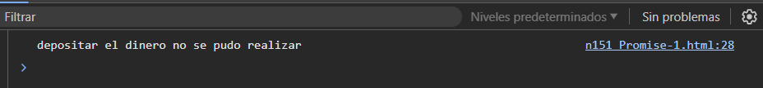

## **27.2 Actividades asíncronas que se pueden hacer en una promesa**

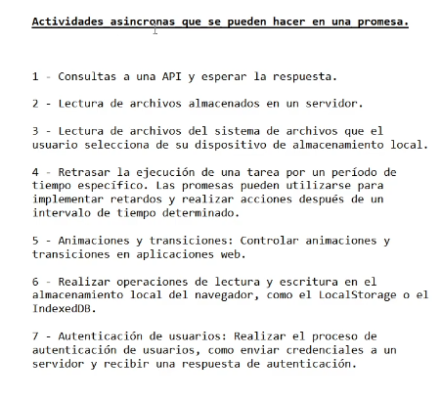

**Equivalente sin usar promesas**

<!DOCTYPE html>

<html lang="es">

<head>

    <meta charset="UTF-8">

    <meta name="viewport" content="width=device-width, initial-scale=1.0">

    <title>Ejemplo Callback</title>

</head>

<body>

    <script>

        function hacerTarea(actividad, callback, errorCallback) {

            setInterval(() => {

                const aleatorio = Math.random();

                if (aleatorio >= 0.5) {

                    callback(actividad + " Finalizó con éxito");

                } else {

                    errorCallback(actividad + " no se pudo realizar");

                }

            }, 2000);

        }

        hacerTarea(

            "depositar el dinero",

            (resultado) => console.log(resultado),

            (error) => console.log(error)

        );

    </script>

</body>

</html>

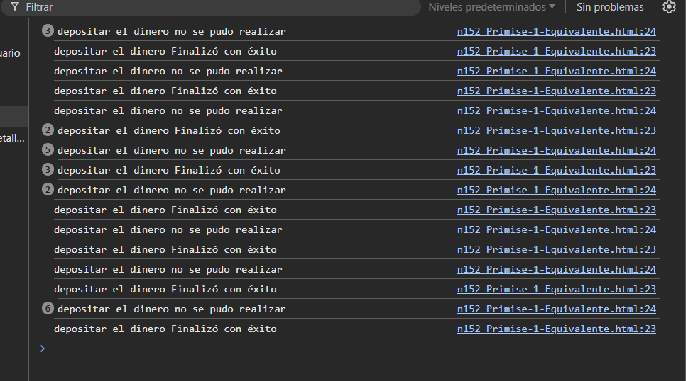

## **27.3 Diferencia de operación síncrona y asíncrona**

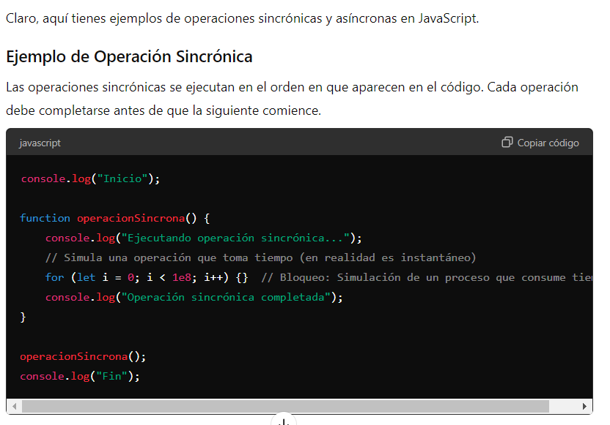

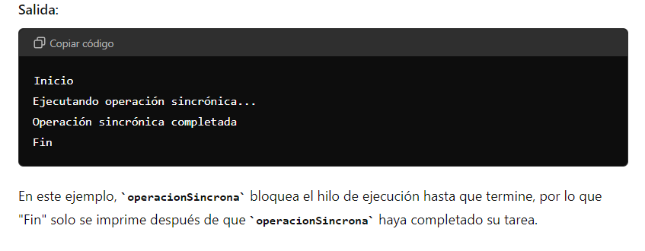

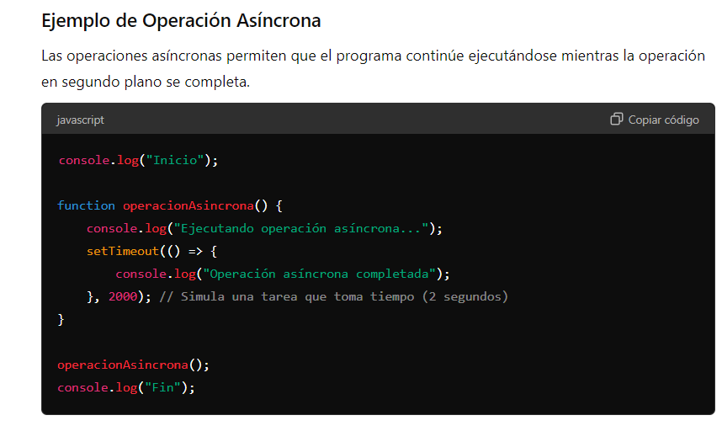

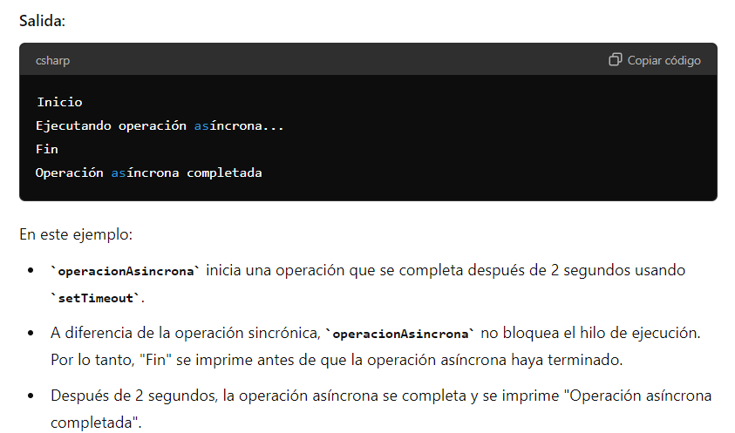

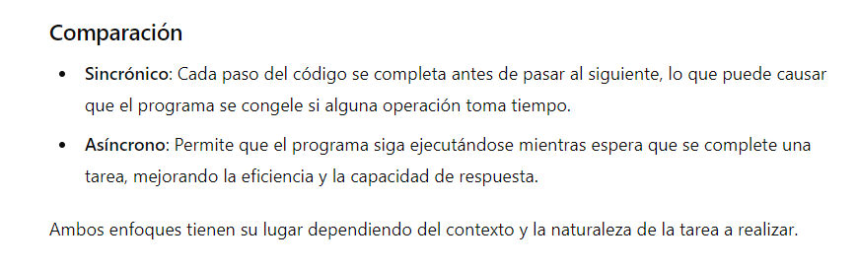

## **27.4 Problemas (elementales)**

### **27.4.1 Lectura de una imagen del servidor**

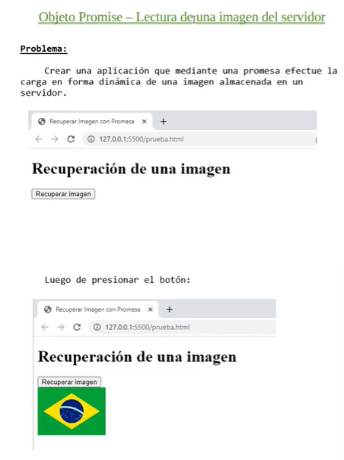

<!DOCTYPE html>

<html lang="en">

<head>

    <meta charset="UTF-8">

    <meta name="viewport" content="width=device-width, initial-scale=1.0">

    <meta http-equiv="X-UA-Compatible" content="IE=edge">

    <meta name="keywords" content="html">

    <meta name="author" content="Richard Rocuant">

    <title></title>

</head>

<body>

    <h1>Recuperacion de una imagen</h1>

    <input type="button" name="" id="recuperar" value="Recuperar imagen">

    <div id="resultado">

    </div>

    <script>

        const resultado = document.querySelector("#resultado")

        document.querySelector("#recuperar").addEventListener('click',()=>{

            cargarImagen("http://www.scratchya.com.ar/cursojs/imagenes/brasil.png").then(imagen =>resultado.appendChild(imagen)).catch(error=>resultado.textContent=error)

        })

        function cargarImagen(url){

            return new Promise ((resolve,reject) =>{

                const image = new Image()

                image.src = url

                image.addEventListener("load",()=>{

                    resolve(image)

                })

                image.addEventListener("error",()=>{

                    reject("No se pudo cargar la imagen")

                })

            })

        }

    </script>

</body>

</html>

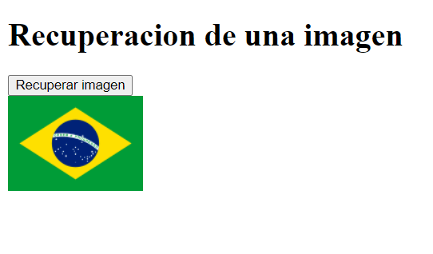

### **27.4.2 Lectura de un archivo de texto local con FileReader**

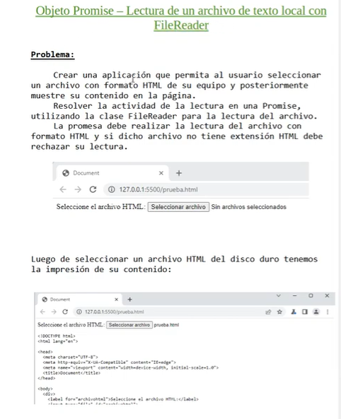



<!DOCTYPE html>

<html lang="en">

<head>

    <meta charset="UTF-8">

    <meta name="viewport" content="width=device-width, initial-scale=1.0">

    <meta http-equiv="X-UA-Compatible" content="IE=edge">

    <meta name="keywords" content="html">

    <meta name="author" content="Richard Rocuant">

    <title></title>

</head>

<body>

    <div>

        <label for="archivohtml">Seleccione el archivo HTML</label>

        <input type="file" name="" id="archivohtml">

    </div>

    <pre id="resultado"></pre>

    <script>

        const archivohtml = document.querySelector("#archivohtml")

        const resultado = document.querySelector("#resultado")

        function leerArchivo(file){

            return new Promise((resolve,reject)=>{

                if(!file.name.endsWith(".html")){

                    reject("Extension de archivo incorrecta")

                }else{

                    const fileReader1 = new FileReader()

                    fileReader1.readAsText(file)

                    fileReader1.addEventListener("load",()=>{

                        resolve(fileReader1.result)

                    })

                }

            })

        }

        archivohtml.addEventListener("change",(evento)=>{

            const file = evento.target.files[0]

            leerArchivo(file).then(contenido =>resultado.textContent = contenido).catch(error => resultado.textContent = error)

        })

    </script>

</body>

</html>

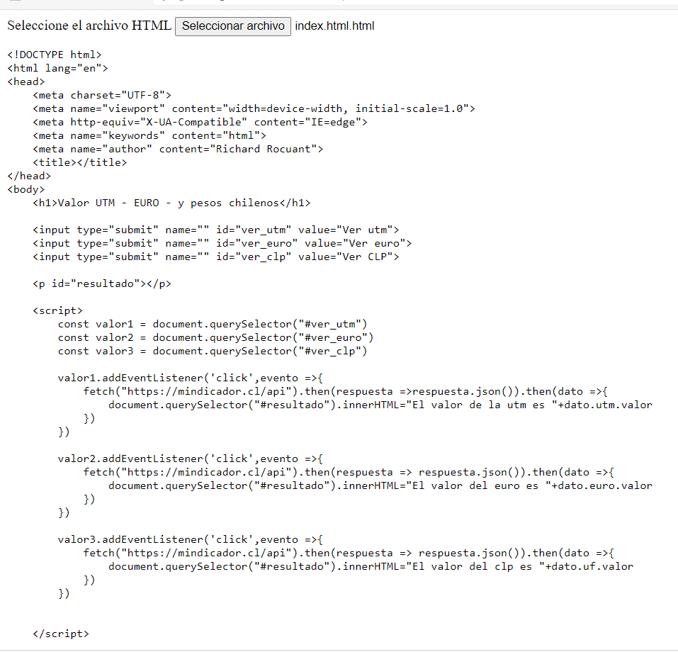

### **27.4.3 Consulta de una API que retorne la temperatura con fetch**

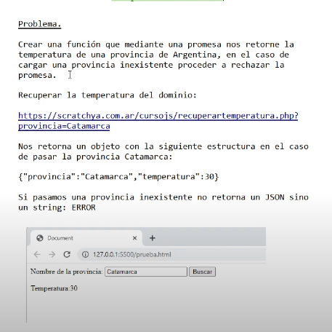



<!DOCTYPE html>

<html lang="en">

<head>

    <meta charset="UTF-8">

    <meta name="viewport" content="width=device-width, initial-scale=1.0">

    <meta http-equiv="X-UA-Compatible" content="IE=edge">

    <meta name="keywords" content="html">

    <meta name="author" content="Richard Rocuant">

    <title></title>

</head>

<body>

    <div>

        <label for="provincia">Nombre de la provincia:</label>

        <input type="text" name="" id="provincia">

        <input type="button" name="" id="buscar" value="Buscar">

    </div>

    <p id="temperatura1"></p>

    <script>

        const temperatura = document.querySelector("#temperatura1")

        console.log(temperatura)

        const provincia = document.querySelector("#provincia")

        document.querySelector("#buscar").addEventListener("click",()=>{

            retornarTemperatura(provincia.value).then(prov => temperatura.textContent = prov.temperatura).catch(Error => temperatura.textContent = Error)

        })

        function retornarTemperatura(provincia){

            return new Promise((resolve, reject) => {

                fetch("http://scratchya.com.ar/cursojs/recuperartemperatura.php?provincia="+provincia).then(respuesta => respuesta.json()).then(provincia => resolve(provincia)).catch(error => reject("No existe la provincia"))

            })

        }

    </script>

</body>

</html>

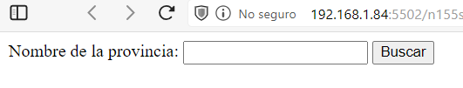

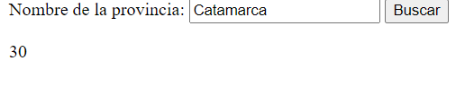

### **27.4.4 Método estático all**

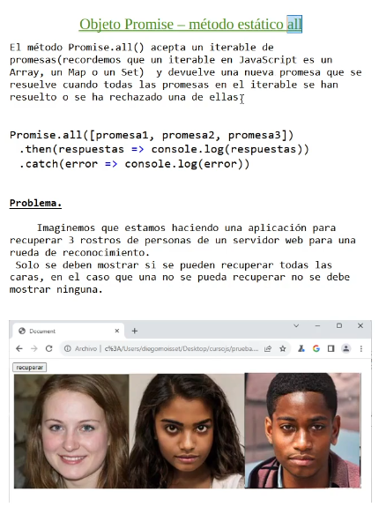



<!DOCTYPE html>

<html lang="en">

<head>

    <meta charset="UTF-8">

    <meta name="viewport" content="width=device-width, initial-scale=1.0">

    <meta http-equiv="X-UA-Compatible" content="IE=edge">

    <meta name="keywords" content="html">

    <meta name="author" content="Richard Rocuant">

    <title></title>

</head>

<body>

    <input type="button" name="" id="recuperar" value="Recuperar">

    <div id="fotos"></div>

    <script>

        function cargarImagen(url){

            return new Promise((resolver,rechazar)=>{

                const image = new Image()

                image.src = url

                image.addEventListener('load',()=>{

                    resolver(image)

                })

                image.addEventListener("error",()=>{

                    rechazar("Problemas con la imagen")

                })

            })

        }

        const fotos = document.querySelector("#fotos")

        document.querySelector("#recuperar").addEventListener("click",()=>{

            const promesa1 = cargarImagen("http://scratchya.com.ar/cursojs/imagenes/cara1.jpg")

            const promesa2 = cargarImagen("http://scratchya.com.ar/cursojs/imagenes/cara2.jpg")

            const promesa3 = cargarImagen("http://scratchya.com.ar/cursojs/imagenes/cara3.jpg")

            Promise.all([promesa1,promesa2,promesa3]).then(respuestas =>{

                for(let respuesta of respuestas){

                    fotos.appendChild(respuesta)

                }

            }).catch(error =>fotos.textContent=error)

        })

    </script>

</body>

</html>

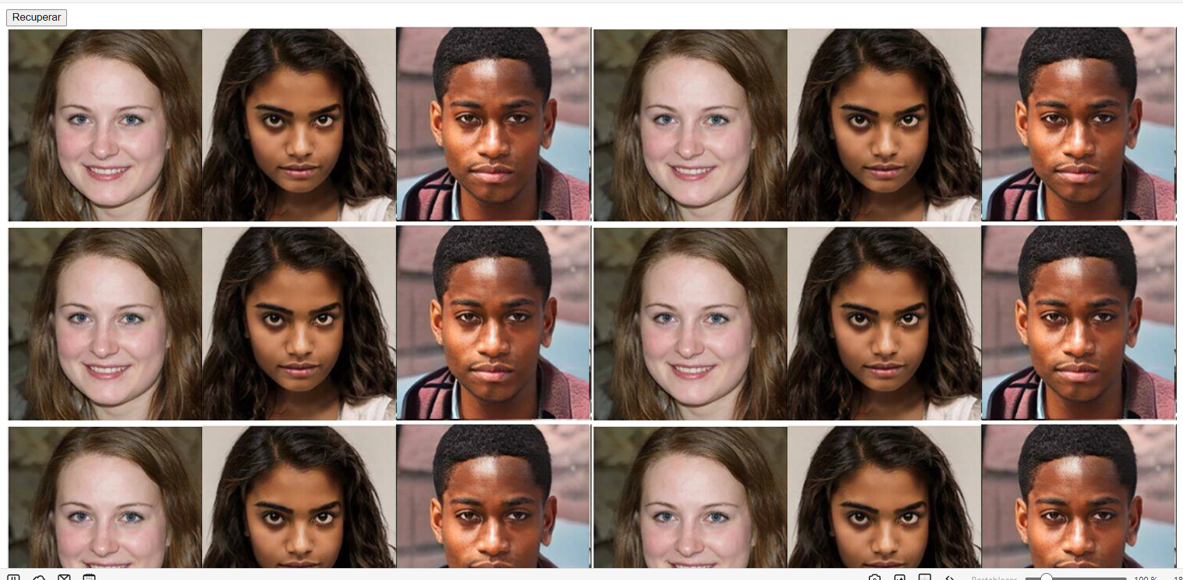

### **27.4.5 Método estático Race**

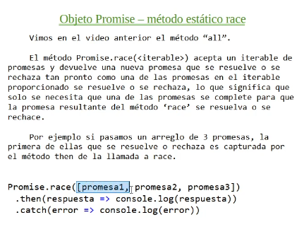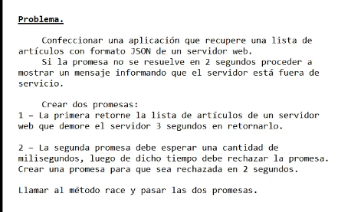

<!DOCTYPE html>

<html lang="en">

<head>

    <meta charset="UTF-8">

    <meta name="viewport" content="width=device-width, initial-scale=1.0">

    <meta http-equiv="X-UA-Compatible" content="IE=edge">

    <meta name="keywords" content="html">

    <meta name="author" content="Richard Rocuant">

    <title></title>

</head>

<body>

    <script>

        function retornarArticulos(){

            return new Promise((resolver,rechazar)=>{

                fetch("http://scratchya.com.ar/cursojs/recuperararticuloslento.php").then(respuesta => respuesta.json()).then(articulos => resolver(articulos)).catch(error => rechazar("Problemas con la recuperacion de datos"))

            })

        }

        function esperaMaxima(tiempo){

            return new Promise((resolver,rechazar)=>{

                setTimeout(()=>rechazar("Servidor fuera de servicio"),tiempo)

            })

        }

        const promesaArticulos = retornarArticulos()

        const promesaMaxima = esperaMaxima(4000)

        Promise.race([promesaArticulos,promesaMaxima]).then(articulos =>console.log(articulos)).catch(error =>console.log(error))

    </script>

</body>

</html>

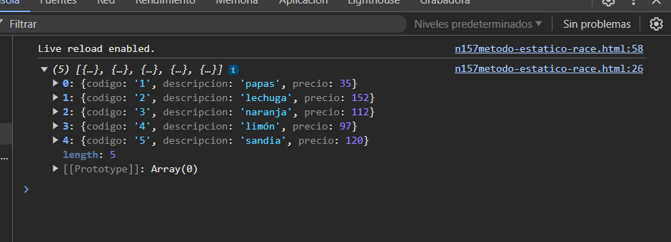

### **27.4.6 Métodos estáticos allSettled y any**

#### **27.4.6.1 allSettled (<iterable>)**

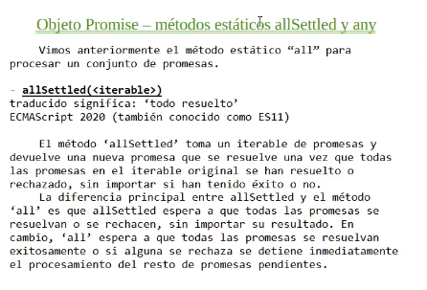

<!DOCTYPE html>

<html lang="en">

<head>

    <meta charset="UTF-8">

    <meta name="viewport" content="width=device-width, initial-scale=1.0">

    <meta http-equiv="X-UA-Compatible" content="IE=edge">

    <meta name="keywords" content="html">

    <meta name="author" content="Richard Rocuant">

    <title></title>

</head>

<body>

    <input type="button" name="" id="recuperar" value="Recuperar">

    <div id="fotos"></div>

    <script>

        function cargarImagen(url){

            return new Promise((resolver,rechazar)=>{

                const image = new Image()

                image.src = url

                image.addEventListener('load',()=>{

                    resolver(image)

                })

                image.addEventListener("error",()=>{

                    rechazar("Problemas con la imagen")

                })

            })

        }

        const fotos = document.querySelector("#fotos")

        document.querySelector("#recuperar").addEventListener("click",()=>{

            const promesa1 = cargarImagen("http://scratchya.com.ar/cursojs/imagenes/cara11.jpg")

            const promesa2 = cargarImagen("http://scratchya.com.ar/cursojs/imagenes/cara2.jpg")

            const promesa3 = cargarImagen("http://scratchya.com.ar/cursojs/imagenes/cara3.jpg")

            Promise.allSettled([promesa1,promesa2,promesa3]).then(respuestas =>{

                for(let respuesta of respuestas){

                    if(respuesta.status=="fulfilled"){

                        fotos.appendChild(respuesta.value)

                    }

                }

            }).catch(error =>fotos.textContent=error)

        })

    </script>

</body>

</html>

#### **27.4.6.2 any (<iterable>)**

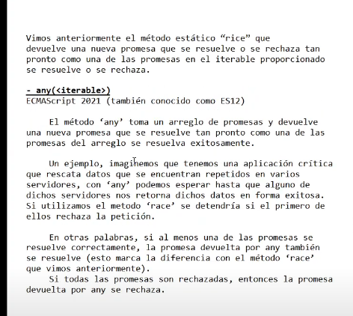

<!DOCTYPE html>

<html lang="en">

<head>

    <meta charset="UTF-8">

    <meta name="viewport" content="width=device-width, initial-scale=1.0">

    <title>Document</title>

</head>

<body>

    <script>

        function esperar1() {

            return new Promise((resolver, rechazar) => {

                setTimeout(() => rechazar("Rechazo de promesa"), 1000)

            })

        }

        function esperar2() {

            return new Promise((resolver, rechazar) => {

                setTimeout(() => rechazar("Rechazo de promesa"), 2000)

            })

        }

        function esperar3() {

            return new Promise((resolver, rechazar) => {

                setTimeout(() => resolver("Exito de la promesa"), 3000)

            })

        }

        Promise.any([esperar1(), esperar2(), esperar3()])

            .then(respuesta => console.log(respuesta))

            .catch(errores => console.log(errores))

    </script>

</body>

</html>

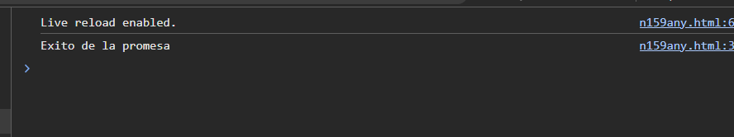

**Caso 2 de que todas son rechazadas**

<!DOCTYPE html>

<html lang="en">

<head>

    <meta charset="UTF-8">

    <meta name="viewport" content="width=device-width, initial-scale=1.0">

    <title>Document</title>

</head>

<body>

    <script>

        function esperar1() {

            return new Promise((resolver, rechazar) => {

                setTimeout(() => rechazar("Rechazo de promesa"), 1000)

            })

        }

        function esperar2() {

            return new Promise((resolver, rechazar) => {

                setTimeout(() => rechazar("Rechazo de promesa"), 2000)

            })

        }

        function esperar3() {

            return new Promise((resolver, rechazar) => {

                setTimeout(() => rechazar("Exito de la promesa"), 3000)

            })

        }

        Promise.any([esperar1(), esperar2(), esperar3()])

            .then(respuesta => console.log(respuesta))

            .catch(errores => console.log(errores))

    </script>

</body>

</html>

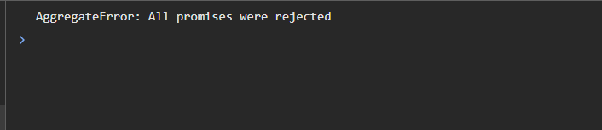

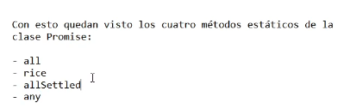

## **27.5 Objeto Promise – Conceptos de async/await**

### **27.5.1 Ejemplo 1 (async/await)**

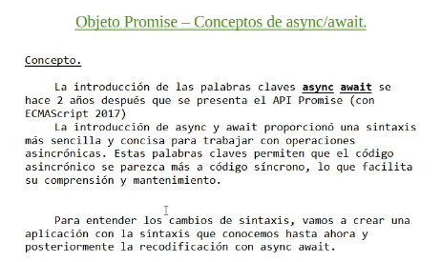

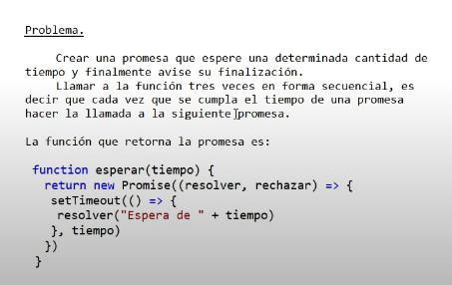

<!DOCTYPE html>

<html lang="en">

<head>

    <meta charset="UTF-8">

    <meta name="viewport" content="width=device-width, initial-scale=1.0">

    <meta http-equiv="X-UA-Compatible" content="IE=edge">

    <meta name="keywords" content="html">

    <meta name="author" content="Richard Rocuant">

    <title></title>

</head>

<body>

    <script>

        function esperar(tiempo) {

            return new Promise((resolver, rechazar) => {

                setTimeout(() => {

                    resolver("Espera de " + tiempo)

                }, tiempo)

            })

        }

        function proceso1() {

            esperar(1000).then(respuesta => {

                console.log(respuesta)

                return esperar(1000)}).then(respuesta => {console.log(respuesta)

                return esperar(1200)

            }).then(respuesta => console.log(respuesta))

        }

        proceso1()

    </script>

</body>

</html>

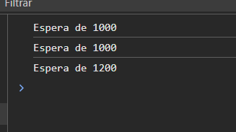

**Explicación**

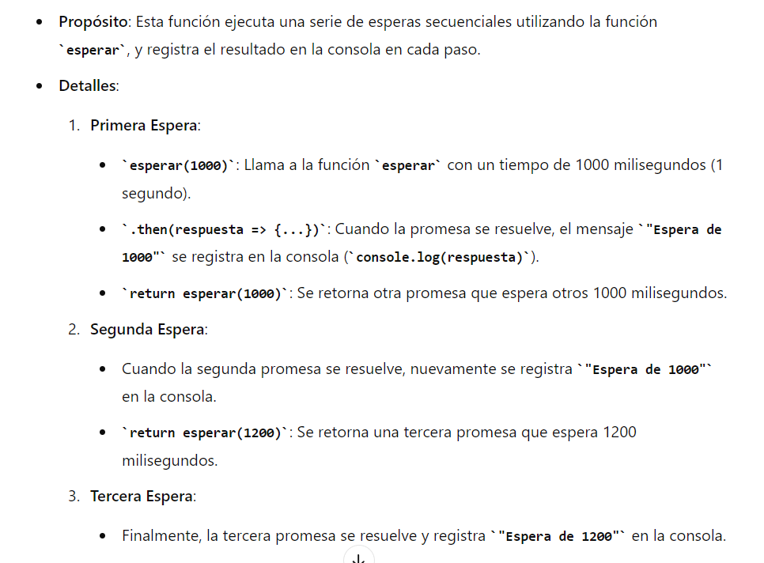

**Eso mismo lo pasamos a function await**

        // *proceso1()*

        async function proceso2() {

            const respuesta1 = await esperar(1000)

            console.log(respuesta1)

            const respuesta2 = await esperar(1100)

            console.log(respuesta2)

            const respuesta3 = await esperar(1200)

            console.log(respuesta3)

        }

        proceso2()

### **27.5.2 Ejemplo 2 (async/await y fetch) (generador de chistes aleatorios)**

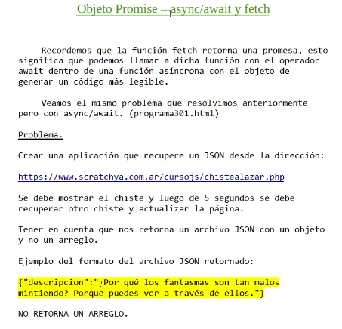

<!DOCTYPE html>

<html lang="en">

<head>

    <meta charset="UTF-8">

    <meta name="viewport" content="width=device-width, initial-scale=1.0">

    <meta http-equiv="X-UA-Compatible" content="IE=edge">

    <meta name="keywords" content="html">

    <meta name="author" content="Richard Rocuant">

    <title></title>

    <style>

        body{

            margin: 0;

            padding: 0;

        }

        #contenedor{

            display: flex;

            justify-content: center;

            font-size: 40px;

            font-family: Arial;

            height: 100vh;

            align-items: center;

        }

        #chiste{

            text-align: center;

        }

    </style>

</head>

<body>

    <div id="contenedor">

        <p id="chiste"></p>

    </div>

    <script>

        /\**function recuperarChiste(){*

*fetch("https://www.scratchya.com.ar/cursojs/chistealazar.php").then(respuesta => respuesta.json()).then(chiste => mostrar(chiste))*

*}*\*/

        async function recuperarChiste() {

            try{

                const respuesta = await fetch("http://www.scratchya.com.ar/cursojs/chistealazar.php")

                const chiste = await respuesta.json()

                mostrar(chiste)

            } catch(error){

                console.log("Error de peticion")

            }

        }

        function mostrar(chiste){

            document.querySelector("#chiste").textContent = chiste.descripcion

        }

        recuperarChiste()

        setInterval(()=>recuperarChiste(),5000)

    </script>

</body>

</html>

### **27.5.3 Ejemplo 3 (async/await y fetch) Problema propuesto (recuperación de países)**

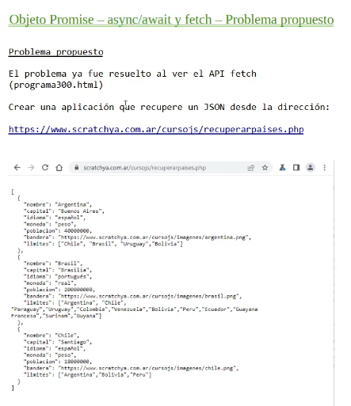

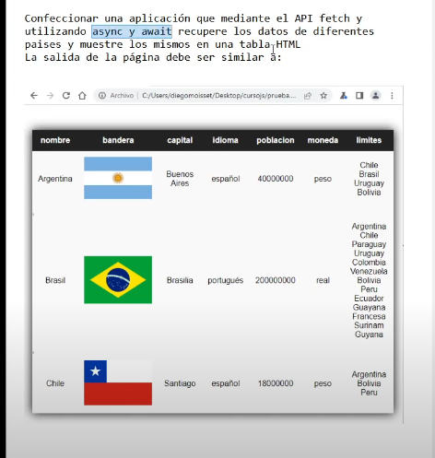

<!DOCTYPE html>

<html lang="en">

<head>

    <meta charset="UTF-8">

    <meta name="viewport" content="width=device-width, initial-scale=1.0">

    <meta http-equiv="X-UA-Compatible" content="IE=edge">

    <meta name="keywords" content="html">

    <meta name="author" content="Richard Rocuant">

    <title></title>

    <style>

        table {

            border-collapse: collapse;

            font-family: Arial;

            width: 80%;

            margin: 50px auto;

            background-color: #f9f9f9;

            box-shadow: 0 0 20px black;

        }

        thead {

            background-color: #222;

            color: white;

        }

        th,

td {

            text-align: center;

            padding: 12px;

        }

    </style>

</head>

<body>

    <table>

        <thead>

            <th>nombre</th>

            <th>bandera</th>

            <th>capital</th>

            <th>idioma</th>

            <th>poblacion</th>

            <th>moneda</th>

            <th>limites</th>

        </thead>

        <tbody id="paises"></tbody>

    </table>

    <script>

        async function recuperarPaises() {

            try {

                const respuesta = await fetch("http://www.scratchya.com.ar/cursojs/recuperarpaises.php")

                const paises = await respuesta.json()

                imprimir(paises)

            } catch (error) {

                console.log(error)

            }

        }

        recuperarPaises()

        //*fetch("https://www.scratchya.com.ar/cursojs/recuperarpaises.php").then(respuesta => respuesta.json()).then(paises => imprimir (paises))*

        function imprimir(paises) {

            const filas = paises.map(pais => `<tr><td>${pais.nombre}</td><td><img src="${pais.bandera}"></td><td>${pais.capital}</td><td>${pais.idioma}</td><td>${pais.poblacion}</td><td>${pais.moneda}</td><td>${pais.limites.map(pais => `${pais}<br>`).join("")}</td></tr>`)

            document.querySelector("#paises").innerHTML = filas.join("")

        }

    </script>

</body>

</html>

### **27.5.4 Ejemplo 4 Objeto Promise – async/await con los metodos estáticos: all – race -allSettled y any**

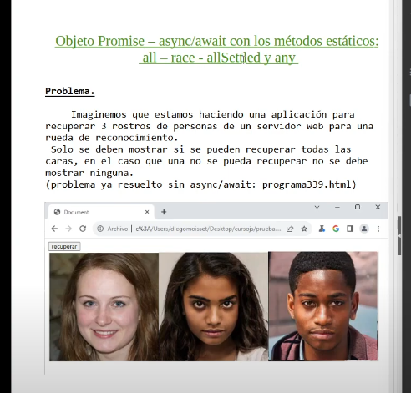

<!DOCTYPE html>

<html lang="es">

<head>

    <meta charset="UTF-8">

    <meta name="viewport" content="width=device-width, initial-scale=1.0">

    <title>Cargar Imágenes</title>

</head>

<body>

    <input type="button" id="recuperar" value="Recuperar">

    <div id="fotos"></div>

    <script>

        function cargarImagen(url) {

            return new Promise((resolver, rechazar) => {

                const image = new Image();

                image.src = url;

                image.addEventListener('load', () => {

                    resolver(image);

                });

                image.addEventListener('error', () => {

                    rechazar("Problemas con la imagen");

                });

            });

        }

        const fotos = document.querySelector("#fotos");

        document.querySelector("#recuperar").addEventListener("click", async () => {

            try {

                const promesa1 = cargarImagen("http://scratchya.com.ar/cursojs/imagenes/cara1.jpg");

                const promesa2 = cargarImagen("http://scratchya.com.ar/cursojs/imagenes/cara2.jpg");

                const promesa3 = cargarImagen("http://scratchya.com.ar/cursojs/imagenes/cara3.jpg");

                const respuestas = await Promise.all([promesa1, promesa2, promesa3]);

                for (let respuesta of respuestas) {

                    fotos.appendChild(respuesta);

                }

            } catch (error) {

                fotos.textContent = error;

            }

        });

    </script>

</body>

</html>

# **28. SpeechSynthesis – Conceptos básicos de síntesis de voz**

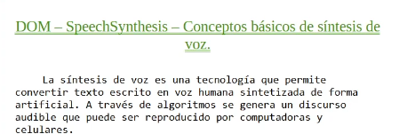

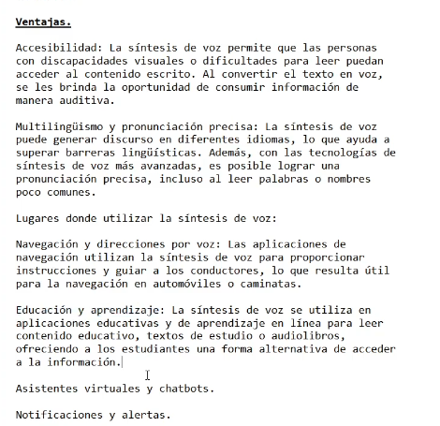

## **28.1 Componentes principales del API de síntesis de voz**

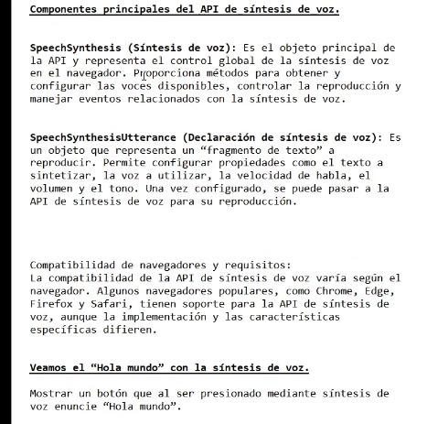

<!DOCTYPE html>

<html lang="en">

<head>

    <meta charset="UTF-8">

    <meta name="viewport" content="width=device-width, initial-scale=1.0">

    <meta http-equiv="X-UA-Compatible" content="IE=edge">

    <meta name="keywords" content="html">

    <meta name="author" content="Richard Rocuant">

    <title></title>

</head>

<body>

    <input type="button" name="" id="boton1" value="Hola mundo">

    <script>

        document.querySelector("#boton1").addEventListener("click",()=>{

            const mensaje = new SpeechSynthesisUtterance()

            mensaje.text = "hola mundo"

            mensaje.lang = "es"

            speechSynthesis.speak(mensaje)

        })

    </script>

</body>

</html>

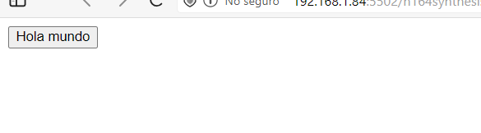

## **28.2 Propiedades del objeto SpeechSynthesisUtterance**

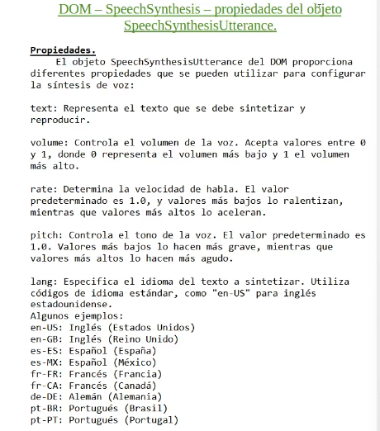

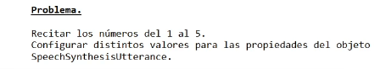

<!DOCTYPE html>

<html lang="en">

<head>

    <meta charset="UTF-8">

    <meta name="viewport" content="width=device-width, initial-scale=1.0">

    <meta http-equiv="X-UA-Compatible" content="IE=edge">

    <meta name="keywords" content="html">

    <meta name="author" content="Richard Rocuant">

    <title></title>

</head>

<body>

    <input type="button" name="" id="boton1" value="Recitar del 1 al 5">

    <script>

        document.querySelector("#boton1").addEventListener('click',()=>{

            const mensaje = new SpeechSynthesisUtterance()

            mensaje.text = "1 2 3 4 5"

            mensaje.volume = 0.8

            mensaje.rate = 0.6

            mensaje.pitch = 1.2

            mensaje.lang='de'

            speechSynthesis.speak(mensaje)

        })

    </script>

</body>

</html>

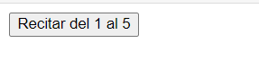

## **28.3 SpeechSynthesisUtterance – Problema propuesto**

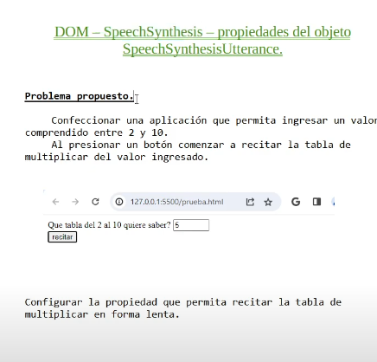

<!DOCTYPE html>

<html lang="en">

<head>

    <meta charset="UTF-8">

    <meta name="viewport" content="width=device-width, initial-scale=1.0">

    <meta http-equiv="X-UA-Compatible" content="IE=edge">

    <meta name="keywords" content="html">

    <meta name="author" content="Richard Rocuant">

    <title></title>

</head>

<body>

    <div>

        <label for="numero">Que tabla quiere saber (2 a 10)?</label>

        <input type="number" name="" id="numero" min="2" max="10">

    </div>

    <div>

        <input type="button" name="" id="recitar" value="Recitar">

    </div>

    <script>

        const numero = document.querySelector("#numero")

        document.querySelector("#recitar").addEventListener('click',()=>{

            const num = parseInt(numero.value)

            let tabla = ''

            for(let x=1;x<=10;x++){

                tabla+=`${num} por ${x} es ${num*x} `

            }

            const mensaje = new SpeechSynthesisUtterance()

            mensaje.text = tabla

            mensaje.lang = 'es'

            mensaje.rate= 0.8

            speechSynthesis.cancel()

            speechSynthesis.speak(mensaje)

        })

    </script>

</body>

</html>

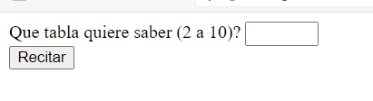

## **28.4 SpeechSynthesisUtterance – Eventos del objeto SpeechSynthesisUtterance**

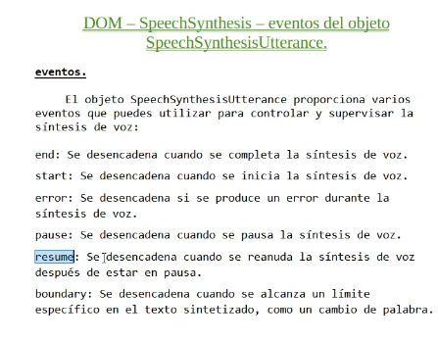

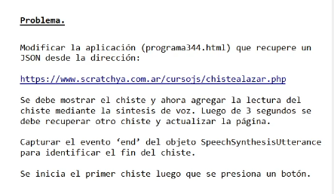

<!DOCTYPE html>

<html lang="en">

<head>

    <meta charset="UTF-8">

    <meta name="viewport" content="width=device-width, initial-scale=1.0">

    <meta http-equiv="X-UA-Compatible" content="IE=edge">

    <meta name="keywords" content="html">

    <meta name="author" content="Richard Rocuant">

    <title></title>

    <style>

        body {

            margin: 0;

            padding: 0;

        }

        #contenedor {

            display: flex;

            justify-content: center;

            font-size: 40px;

            font-family: Arial;

            height: 100vh;

            align-items: center;

        }

        #chiste {

            text-align: center;

        }

    </style>

</head>

<body>

    <input type="button" name="" id="boton1" value="iniciar">

    <div id="contenedor">

        <p id="chiste"></p>

    </div>

    <script>

        document.querySelector("#boton1").addEventListener('click', () => {

            recuperarChiste()

        })

        async function recuperarChiste() {

            try {

                const respuesta = await fetch("http://www.scratchya.com.ar/cursojs/chistealazar.php")

                const chiste = await respuesta.json()

                mostrar(chiste)

            } catch (error) {

                console.log("Error de peticion")

            }

        }

        function mostrar(chiste) {

            document.querySelector("#chiste").textContent = chiste.descripcion

            const mensaje = new SpeechSynthesisUtterance()

            mensaje.text = chiste.descripcion

            mensaje.lang="es"

            speechSynthesis.speak(mensaje)

            mensaje.addEventListener("end",()=>{

                setTimeout(()=>{recuperarChiste()},3000)

            })

        }

    </script>

</body>

</html>

## **28.5 SpeechSynthesisUtterance –Metodos del objeto SpeechSynthesis**

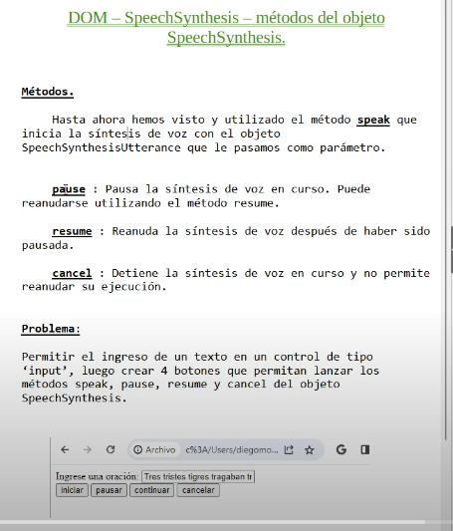

<!DOCTYPE html>

<html lang="en">

<head>

  <meta charset="UTF-8">

  <meta name="viewport" content="width=device-width, initial-scale=1.0">

  <title>Document</title>

</head>

<body>

  <div>

    <label for="oracion">Ingrese oracion:</label>

    <input type="text" id="oracion" value="1 2 3 4 5 6 7 8 9">

  </div>

  <div>

    <input type="button" id="iniciar" value="iniciar">

    <input type="button" id="pausar" value="pausar">

    <input type="button" id="continuar" value="continuar">

    <input type="button" id="cancelar" value="cancelar">

  </div>

  <p id="estado"></p>

  <script>

    const oracion = document.querySelector("#oracion")

    const estado = document.querySelector("#estado")

    document.querySelector("#iniciar").addEventListener("click", () => {

      const mensaje = new SpeechSynthesisUtterance()

      mensaje.text = oracion.value

      mensaje.rate = 0.5

      mensaje.lang ="es"

      speechSynthesis.speak(mensaje)

      mensaje.addEventListener("start", ()=> {

        estado.textContent ="start"

      })

      mensaje.addEventListener("end", ()=> {

        estado.textContent ="end"

      })

      mensaje.addEventListener("pause", ()=> {

        estado.textContent ="pause"

      })

      mensaje.addEventListener("resume", ()=> {

        estado.textContent ="resume"

      })

    })

    document.querySelector("#pausar").addEventListener("click", () => {

      speechSynthesis.pause()

    })

    document.querySelector("#continuar").addEventListener("click", () => {

      speechSynthesis.resume()

    })

    document.querySelector("#cancelar").addEventListener("click", () => {

      speechSynthesis.cancel()

    })

  </script>

</body>

</html>

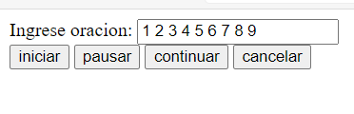

## **28.6 SpeechRecognition – Conceptos basicos de reconocimiento de voz**



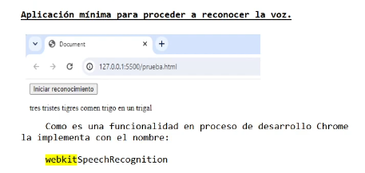

<!DOCTYPE html>

<html lang="en">

<head>

    <meta charset="UTF-8">

    <meta name="viewport" content="width=device-width, initial-scale=1.0">

    <title>Document</title>

</head>

<body>

<input type="button" id="boton1" value="Iniciar reconocimiento">

<p id="resultado"></p>

<script>

    document.querySelector("#boton1").addEventListener("click", () => {

        const reconocimiento = new webkitSpeechRecognition()

        reconocimiento.lang = "es-AR"

        reconocimiento.start()

        reconocimiento.addEventListener("result", evento => {

            document.querySelector("#resultado").textContent = evento.results[0][0].transcript

            console.log(evento.results)

        })

    })

</script>

</body>

</html>

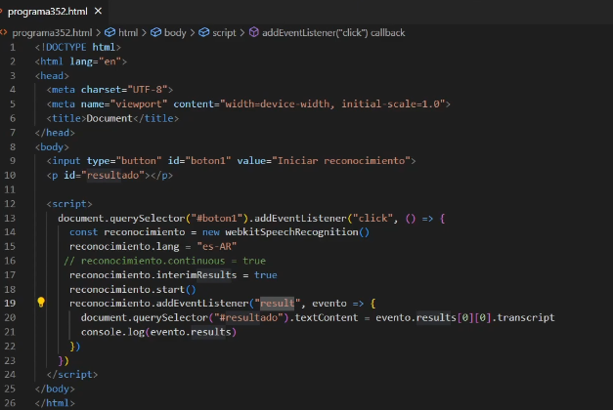

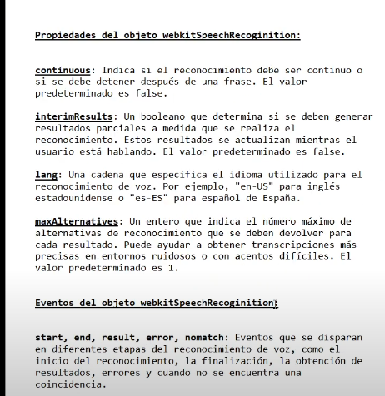

## **28.7 SpeechRecognition – Problema propuesto**

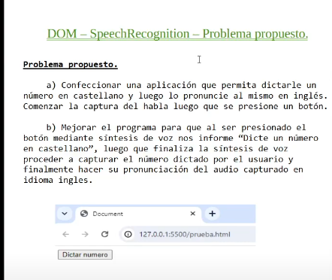

<!DOCTYPE html>

<html lang="en">

<head>

    <meta charset="UTF-8">

    <meta name="viewport" content="width=device-width, initial-scale=1.0">

    <meta http-equiv="X-UA-Compatible" content="IE=edge">

    <meta name="keywords" content="html">

    <meta name="author" content="Richard Rocuant">

    <title></title>

</head>

<body>

    <input type="button" id="boton1" value="Dictar numero">

    <script>

      document.querySelector("#boton1").addEventListener("click", () => {

        const mensaje = new SpeechSynthesisUtterance()

        mensaje.text = "dicte un numero en castellano"

        mensaje.lang = "es-AR"

        speechSynthesis.speak(mensaje)

        mensaje.addEventListener("end", () => {

          const reconocimiento = new webkitSpeechRecognition()

          reconocimiento.lang = "es-AR"

          reconocimiento.start()

          reconocimiento.addEventListener("result", evento => {

            const mensaje = new SpeechSynthesisUtterance()

            mensaje.lang = "en-US"

            mensaje.text = evento.results[0][0].transcript

            speechSynthesis.speak(mensaje)

          })

        })

      })

    </script>

</body>

</html>

## **28.8 SpeechSynthesis y SpeechRecognition con promesas (Promise)**

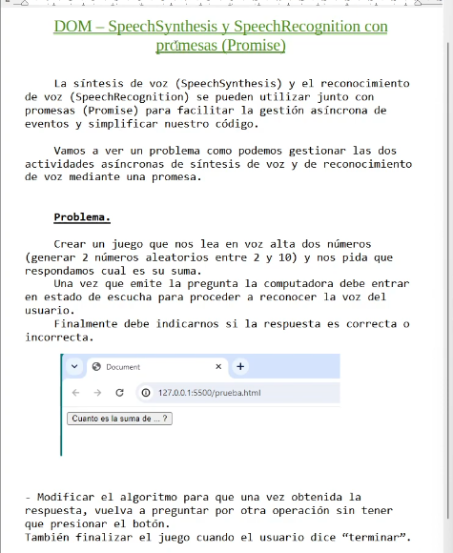

<!DOCTYPE html>

<html lang="en">

<head>

  <meta charset="UTF-8">

  <meta name="viewport" content="width=device-width, initial-scale=1.0">

  <title>Document</title>

</head>

<body>

  <input type="button" id="boton1" value="Cuanto es la suma de ...?">

  <script>

    function hablar(texto) {

      return new Promise((resolver, rechazar) => {

        const mensaje = new SpeechSynthesisUtterance()

        mensaje.text = texto

        mensaje.lang = "es-AR"

        speechSynthesis.speak(mensaje)

        mensaje.addEventListener("end", () => {

          resolver("Ok")

        })

        mensaje.addEventListener("error", () => {

          rechazar("No se pudo reproducir")

        })

      })

    }

    function escuchar() {

      return new Promise((resolver, rechazar) => {

        const reconocimiento = new webkitSpeechRecognition()

        reconocimiento.lang = "es-AR"

        reconocimiento.start()

        reconocimiento.addEventListener("result", evento => {

          resolver(evento.results[0][0].transcript)

        })

      })

    }

    document.querySelector("#boton1").addEventListener("click", () => {

      jugar()

    })

    async function jugar() {

      const nro1 = Math.floor(Math.random() * 9) + 2

      const nro2 = Math.floor(Math.random() * 9) + 2

      const resultado = nro1 + nro2

      await hablar(`Cuanto es ${nro1} mas ${nro2}`)

      const escucha = await escuchar()

      if (escucha=="terminar") {

        await hablar("Gracias por jugar.")

        return

      }

      const respuestaUsuario = parseInt(escucha)

      if (isNaN(respuestaUsuario)) {

        await hablar("Por favor dicta un numero y no seas pillo")

        return

      }

      if (resultado==respuestaUsuario) {

        await hablar("Muy bien el resultado es "+resultado)

      } else {

        await hablar("Es incorrecta tu respuesta. El resultado es "+resultado)

      }

      setTimeout(()=>jugar(), 1000)

    }

  </script>

</body>

</html>

## **28.9 SpeechSynthesis y SpeechRecognition con promesas (Promise)**

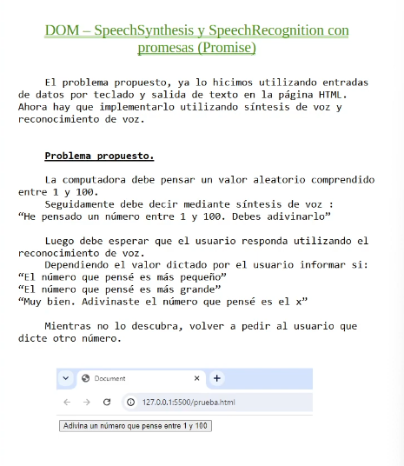

<!DOCTYPE html>

<html lang="en">

<head>

    <meta charset="UTF-8">

    <meta name="viewport" content="width=device-width, initial-scale=1.0">

    <title>Document</title>

</head>

<body>

    <input type="button" id="boton1" value="Adivina un numero que pense entre 1 y 100">

    <script>

        function hablar(texto) {

            return new Promise((resolver, rechazar) => {

                const mensaje = new SpeechSynthesisUtterance()

                mensaje.text = texto

                mensaje.lang = "es-AR"

                speechSynthesis.speak(mensaje)

                mensaje.addEventListener("end", () => {

                    resolver("Ok")

                })

                mensaje.addEventListener("error", () => {

                    rechazar("No se pudo reproducir")

                })

            })

        }

        function escuchar() {

            return new Promise((resolver, rechazar) => {

                const reconocimiento = new webkitSpeechRecognition()

                reconocimiento.lang = "es-AR"

                reconocimiento.start()

                reconocimiento.addEventListener("result", evento => {

                    resolver(evento.results[0][0].transcript)

                })

            })

        }

        document.querySelector("#boton1").addEventListener("click", () => {

            jugar()

        })

        async function jugar() {

            const adivina = Math.floor(Math.random() * 100) + 1

            console.log(adivina)

            await hablar("Adivina un numero comprendido entre 1 y 100")

            let numero

            do {

                numero = parseInt(await escuchar())

                if (numero > adivina) {

                    await hablar("Yo pense un numero mas pequeño")

                } else {

                    if (numero < adivina) {

                        await hablar("Yo pense un numero mas grande")

                    } else {

                        await hablar("Muy bien adivinaste. El numero que pense es el " + adivina)

                    }

                }

            } while (adivina != numero)

        }

    </script>

</body>

</html>

